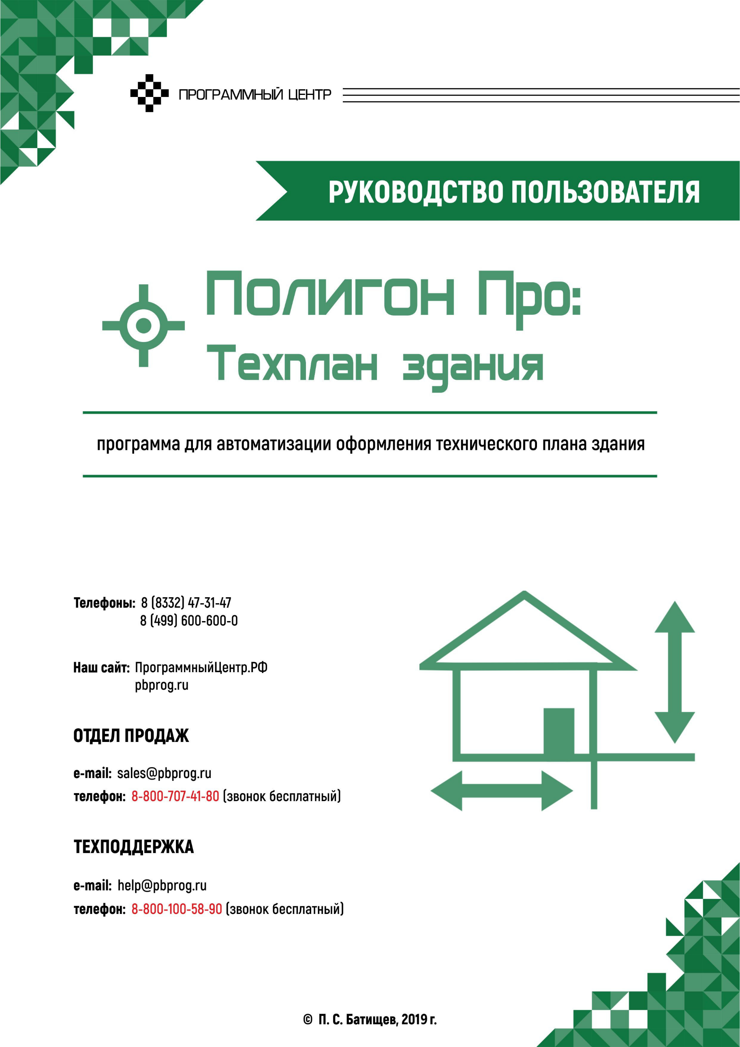
Содержание
Введение 5
Нормативная база 6
Возможности программы 9
Авторское право 11
Системные и технические требования 14
Начало работы в программе 15
Знакомство с программой 17
Окно программного модуля 17
Главное меню программного модуля 21
Лента 26
Работа в программе 39
Настройки программы 39
Настройки сохранения 40
Особые настройки 42
Раздел «Выгрузка, архив» 44
Раздел «Графика» 44
Адресный классификатор ФИАС 46
Установка адресного классификатора ФИАС 46
Обновление адресного классификатора ФИАС 53
Создание нового проекта технического плана здания 58
Открытие проекта технического плана здания 60
Сохранение проекта технического плана здания 64
Ввод данных 66
Ввод данных в поля 66
Ввод данных в таблицы 69
Ввод данных в таблицы, содержащие координаты 74
Копирование и вставка 87
Работа с шаблонами 88
Ввод адреса 91
Импорт данных 95
Импорт из XML 95
Импорт из архива КПТ 105
Импорт координат 110
Импорт помещений 122
Импорт из проекта «Полигон Про: Графика» 125
Импорт из MapInfo 127
Экспорт данных 128
Экспорт координат в текстовые форматы 128
Экспорт координат в MapInfo 131
Работа с разделами 131
Особенности заполнения текстовых разделов технического плана здания 137
Заполнение раздела «Титульный» 137
Заполнение раздела «Приложение» 149
Заполнение раздела «Исходные» 151
Заполнение раздела «Измерения» 154
Заполнение раздела «Местоположение» 158
Заполнение раздела «Характеристики» 161
Заполнение раздела «Части» 164
Заполнение раздела «Помещения» 168
Заполнение раздела «Заключение» 172
Заполнение раздела «Декларация» и «ДекларацияВС» 174
Заполнение раздела «Уведомление» 176
Работа с графикой 183
Заполнение графических разделов 183
Предварительный просмотр графики 190
Работа с растром 194
Подложка публичной кадастровой карты и космического снимка 196
Печать выходных документов 198
Настройки печати 198
Печать текущего раздела 200
Печать выбранных разделов 201
Соединить печатные документы в один 202
Преобразование печатных документов в формат PDF 204
Шаблоны для печати документов 206
Выбор файла шаблона документа 207
Открыть шаблон для редактирования 207
Создание XML-файла технического плана и заявления 208
Для регионов, перешедших на ФГИС ЕГРН 208
Создание XML-файла электронного документа 209
Формирование заявления 220
Для регионов с отправкой по каналам прямого взаимодействия 246
Создание XML-файла электронного документа технического плана здания 246
Формирование заявления 259
Подписание электронной подписью (ЭП) 284
Технические требования для работы ЭП (ЭЦП) 284
Усиленная квалифицированная электронная подпись 285
Подписание электронной подписью (ЭП) файлов технического плана здания 286
Меню кнопки «Подписать все» 289
Создание ZIP-архива для сдачи в ОКУ 291
Настройки для создания ZIP-архива 291
Порядок действий для создания ZIP-архива 293
Отправка технического плана здания в Росреестр 295
Окно обмена информацией с Росреестром 298
Лента окна «Обмен с Росреестром» 300
Техническая поддержка 302
Руководство пользователя 303
Способы обращения в службу технической поддержки 304
Написать письмо в техподдержку 305
Запись видео с экрана 307
Написать отзыв 309
Звонок в техподдержку 310
Сеанс управления Вашим компьютером 310
Обучение пользователей 313
Приоритетная техподдержка 314

Введение
«Полигон Про» – это новое технологическое решение, сочетающее в себе профессиональный уровень возможностей и удобный пользовательский интерфейс.
Программное обеспечение «Полигон Про» – многомодульная платформа для формирования различных документов, необходимых для кадастрового учета, с возможностью их отправки в ОКУ. С программой «Полигон Про» Вы сможете работать, не покидая своего дома или офиса, через сеть Интернет.
Работа на платформе «Полигон Про» – это легко, удобно, надежно и эффективно!

Программный модуль «Полигон Про: Техплан здания» входит в состав многомодульной платформы «Полигон Про».
Программный модуль «Полигон Про: Техплан здания» служит для автоматизации заполнения технических планов зданий и частей здания – документов и чертежей для постановки указанных объектов на кадастровый учет и учет изменений с формированием как печатных, так и электронных документов (XML-файлов); для создания ZIP-архива для сдачи в ОКУ (Органы кадастрового учета); а также для отправки технических планов в Росреестр непосредственно из программы.
Документы, формируемые программой, соответствуют всем установленным требованиям, предназначены для передачи в ОКУ в печатном и/или электронном виде (на съемном носителе), для пересылки по каналам связи (для отправки через Портал Росреестра), либо для отправки по электронной почте (для этого предусмотрено формирование заявления в электронном виде). Также разработана уникальная возможность формирования и передачи пакета с заявлением о постановке на учет, об учете изменений и предоставлении дополнительных документов на государственный кадастровый учет (ZIP-архива) непосредственно из программы в Росреестр методом прямого взаимодействия.

Нормативная база
Программный модуль «Полигон Про: Техплан здания» разработан в полном соответствии со следующими нормативными документами:
- Требования к печатным документам (документы далее упоминаются в данном руководстве как «требования»):
- Приказ Минэкономразвития России от 18.12.2015 № 953 (с изм. от 01.11.2016 № 689) «Об утверждении формы технического плана и требований к его подготовке, состава содержащихся в нем сведений, а также формы декларации об объекте недвижимости, требований к ее подготовке, состава содержащихся в ней сведений» (текст приказа).
- Приказ Минэкономразвития России от 20.11.2015 № 861 (с изм. от 23.11.2016 № 742) «Об утверждении формы и состава сведений акта обследования, а также требований к его подготовке» (текст приказа).
- Приказ Министерства экономического развития РФ от 1 сентября 2010 г. № 403 «Об утверждении формы технического плана здания и требований к его подготовке» (текст приказа).
- Приказ Минэкономразвития России от 04.12.2015 № 913 «О внесении изменений в приложения N 1 и N 2 к приказу Минэкономразвития России от 1 сентября 2010 г. № 403» (текст приказа).
- Приказ Минэкономразвития России от 25 февраля 2014 г. № 86 Москва «О внесении изменений в приказ Минэкономразвития России от 1 сентября 2010 г. №403» (текст приказа).
- Приказ Минэкономразвития России от 13.12.2010 № 627 (в ред. Приказа Минэкономразвития России от 25.10.2013 № 621) «Об утверждении формы акта обследования и требований к его подготовке» (текст приказа).
- Приказ Минэкономразвития России от 20.11.2015 № 861 «Об утверждении формы и состава сведений акта обследования, а также требований к его подготовке» (текст приказа).
- Приказ Министерства экономического развития РФ от 31 декабря 2013 г. № 805 «О внесении изменений в приказ Минэкономразвития России от 13 декабря 2010 г. № 628» (текст приказа).
- Письмо ФГБУ ФКП Росреестра №10-0455-ИШ от 21.04.2017 г. «О включении в технический план здания, сооружения поэтажных планов, либо планов здания, сооружения, объекта незавершённого строительства в виде файла в формате JPEG» (текст письма).
- Приказ Минэкономразвития России от 25.08.2014 № 504 «Об утверждении форм кадастровых паспортов здания, сооружения, объекта незавершенного строительства, помещения, земельного участка, кадастровых выписок о земельном участке, о здании, сооружении, объекте незавершенного строительства и кадастрового плана территории» (текст приказа читать, скачать).
- Приказ Минэкономразвития РФ от 31.12.2014 № П/662 «Об организации работ по предоставлению сведений, внесенных в государственный кадастр недвижимости, в виде кадастровых паспортов здания, сооружения, объекта незавершенного строительства, помещения, земельного участка, кадастровых выписок о земельном участке, о здании, сооружении, объекте незавершенного строительства и кадастрового плана территории и заявления о государственном кадастровом учете недвижимого имущества и необходимых для государственного кадастрового учета недвижимого имущества документов, заявления об исправлении технической ошибки в сведениях государственного кадастра недвижимости и заявления о предоставлении дополнительных документов на государственный кадастровый учет в электронной форме» (текст приказа читать, скачать).
- Приказ Минэкономразвития РФ от 14.12.2018 г. № 710 «Об утверждении формы декларации о земельном участке, ином объекте недвижимого имущества, указанных в статье 20 Федерального закона от 29 июня 2018 г. № 171-ФЗ «об особенностях реорганизации федерального государственного унитарного предприятия «Почта России», основах деятельности акционерного общества «Почта России» и о внесении изменений в отдельные законодательные акты Российской Федерации», требований к заполнению декларации, состава включаемых в нее сведений и изменений, которые вносятся в отдельные приказы минэкономразвития России в части подготовки необходимых для осуществления государственного кадастрового учета объектов недвижимости документов (текст приказа).
- Формулы средней квадратической погрешности с подставленными значениями автоматически вписываются в соответствии с приказом Минэкономразвития России от 01.03.2016 № 90 «Об утверждении требований к точности и методам определения координат характерных точек границ земельного участка, требований к точности и методам определения координат характерных точек контура здания, сооружения или объекта незавершенного строительства на земельном участке, а также требований к определению площади здания, сооружения и помещения» (текст приказа).
- Федеральный закон от 06.04.2011 № 63-ФЗ (ред. от 05.04.2013) «Об электронной подписи» (текст приказа).
- Федеральный закон от 12.07.2015 г. № 218-ФЗ в ред. от 29.07.2017 (с изм. и доп., вступившими в силу с 11.08.2017) «О государственной регистрации недвижимости» (текст приказа).

Требования к электронным XML-документам:
- XML-схема используемая для формирования XML-документа – технического плана здания, сооружения (за исключением линейного сооружения, расположенного на территории более одного кадастрового округа), объекта незавершенного строительства, помещения, в электронной форме. – Утверждены приказом Росреестра от 13.10.2015 г. № П/535. Схема TP_v03.
- XML-схема, используемая для формирования XML–документов – запроса о предоставлении сведений, внесенных в государственный кадастр недвижимости, в виде кадастровой выписки об объекте недвижимости, кадастрового паспорта объекта недвижимости и кадастрового плана территории и запроса о предоставлении копии документа, на основании которого сведения об объекте недвижимости внесены в государственный кадастр недвижимости, а также заявления, представляемого в орган кадастрового учета, если такие документы представляются в электронной форме. – Утверждена Приказом Росреестра от 13.12.2011 г. № П/501 в ред. Приказа от 21.09.2012 г. № П/423. Requests_GKN_Realty версии 17 и версии 18.
- XML-схема, используемая для формирования XML–документов – заявления о государственном кадастровом учете недвижимого имущества и необходимых для государственного кадастрового учета недвижимого имущества документов и заявления об исправлении технической ошибки в сведениях государственного кадастра недвижимости. – Утверждена приказом Росреестра от 31.12.2014 г. № П/622. StatementGKN_v01.

Возможности программы
- Ввод, сохранение, редактирование текстовой и графической части технического плана здания.
- Понятная панель инструментов (лента) – это многостраничная область в верхней части главного окна.
- Удобная система управления заказами: заполнение данных о заказчике, фиксирование данных о необходимых к заполнению модулях, исполнителях, сроках исполнения и контроль о выполнении.
- Импорт координат из MapInfo, Excel, Word, Полигон, из txt-файлов, csv-файлов, файлов тахеометров, MIF-формата (Map Info Format), DXF-формата (AutoCAD), ods-файлов (таблицы OpenOffice).
- Импорт сведений и координат из кадастрового паспорта объекта капитального строительства – из XML-файла, выдаваемого Росреестром.
- Импорт сведений из кадастровой выписки о земельном участке государственного кадастра недвижимости в XML-формат: координаты, кадастровый номер, адрес и другое.
- Импорт из кадастрового плана территории – сведения обо всех объектах (участках, объектах капитального строительства, зонах, границах субъектов, квартале) в XML-формате: координаты, кадастровые номера и другое.
- Расчет показателей: например, вычислить площадь, погрешность и др.
- Автоматическое заполнение сведений, перенос данных из раздела в раздел и др.
- Работа с многоконтурными объектами и частями: вычисление площади с несколькими внешними и внутренними границами, нумерация контуров на чертеже, в XML-файле.
- Автоматическое заполнение шаблонов документов в Word или Writer введенными Вами данными - формирование текстовых документов.
- Автоматическое формирование графических разделов технического плана – схемы геодезических построений, схемы расположения здания, чертежа контура здания – в Word (Writer), формат бумаги А4, А3, А2, А1 и др.
- Вставка растровой основы для добавления изображений в формируемые чертежи.
- Настройка шаблонов документов до распечатки: возможность менять оформление, шрифт, размещение и размеры чертежа, добавлять заполняемые поля.
- Все документы после распечатки можно легко редактировать в программе Word (Writer), в том числе графическую часть.
- Вывод на печать текстовой и графической части из программы Word (Writer).
- Преобразование печатных документов в формат PDF.
- Сохранение данных технического плана в отдельном файле, открытие ранее сохраненного плана либо из программы, либо двойным щелчком по файлу из проводника, либо из пункта Пуск - Документы.
- Сохранение постоянных данных, например, об исполнителе (кадастровом инженере), чтобы их не вводить повторно, а выбирать из списков.
- Имеются справочные классификаторы.
- Адрес здания вводится с помощью адресного классификатора (ФИАС). База данных ФИАС обновляется автоматически с сайта федеральной информационной адресной системы.
- Экспорт координат в текстовые форматы (txt, csv, xlsx, docx, ods, mif/mid, dxf).
- Экспорт технического плана здания в XML-формат для представления в орган кадастрового учета в форме электронного документа (XML-файла) или для отправки через портал Росреестра.
- Проверка электронного документа (XML-файла) на соответствие XML-схеме.
- Подписание усиленной квалифицированной электронной подписью (250-ФЗ с 01.10.2013 г.), проверка подписи. Программа может работать как с подписью, так и без подписи.
- Создание zip-архива для сдачи технического плана в орган кадастрового учета на съемном носителе.
- Формирование заявления в электронном виде - вкладывается в zip-архив для отправки по электронной почте в ОКУ.
- Отправка технических планов в Росреестр непосредственно из программы по системе прямого взаимодействия (бесплатно 30 отправок в течение календарного месяца), в том числе Формирование и передача пакета с Заявлением о предоставлении дополнительных документов на государственный кадастровых учет (ZIP-архива) из программы в Росреестр методом прямого взаимодействия.
- Отдельная вкладка «Помощь» на панели инструментов для обратной связи со службой технической поддержки.

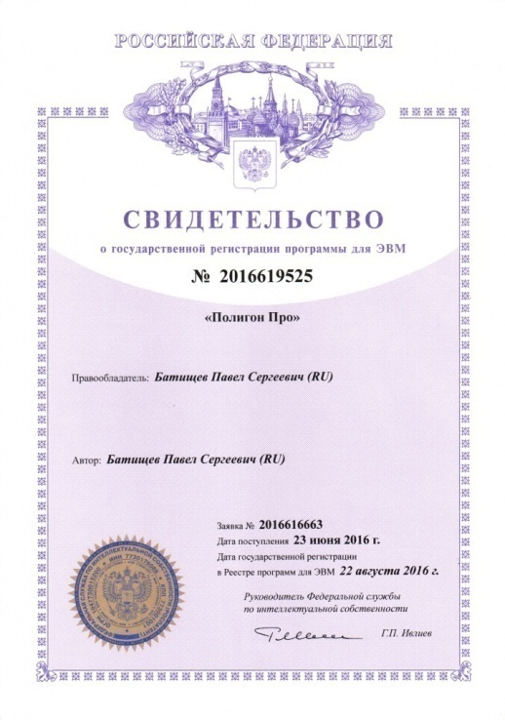
Авторское право
Авторское право на программу зарегистрировано в Федеральной службе по интеллектуальной собственности, патентам и товарным знакам, автор и правообладатель: Батищев П.С.
Также Программный центр «Помощь образованию» – Полигон (ИП Батищев П.С.) получил лицензию Федеральной службы безопасности, разрешающей встраивание в разрабатываемые информационные системы средств криптографической защиты и электронной подписи (ЛСЗ № 0004329 рег. № 1057Н от 16.09.2015г.). Лицензия получена в соответствии с постановлением Правительства РФ от 16.04.2012 г. № 313 (подробнее см. «Лицензия ФСБ»).
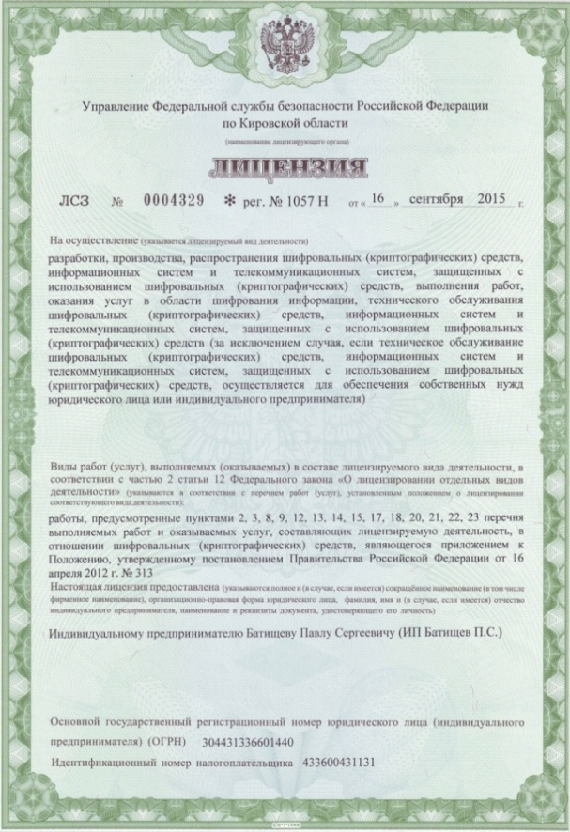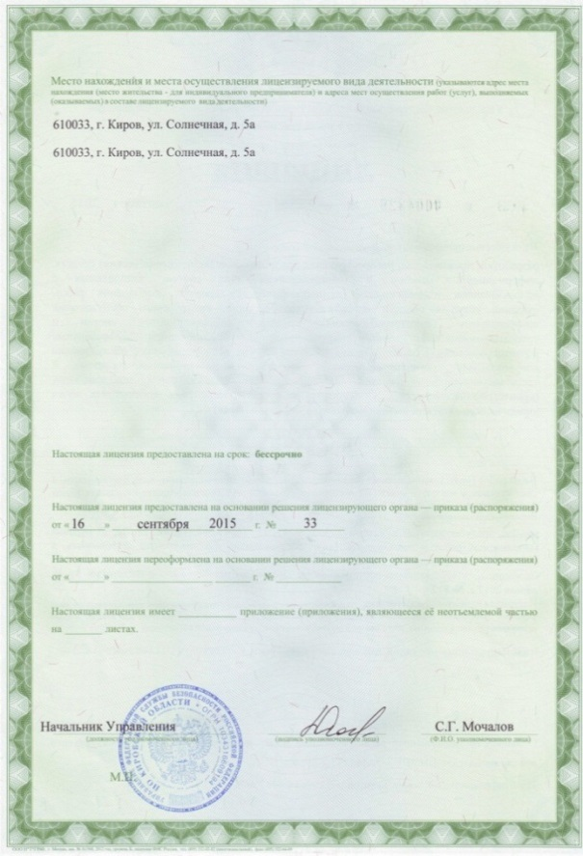
Удостоверяющий центр ООО «ПРОГРАММНЫЙ ЦЕНТР» аккредитован на соответствие требованиям Федерального закона от 06.04.2011 г. № 63-ФЗ «Об Электронной подписи».
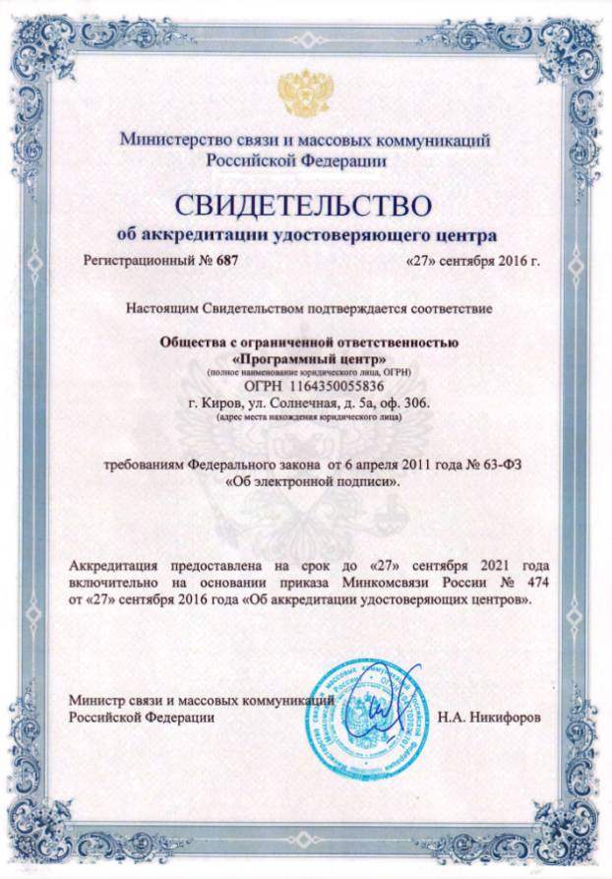
Сайт Программного центра «Помощь образованию» – Полигон (ИП Батищев П.С.) pbprog.ru (ПрограммныйЦентр.РФ) получил электронный «Знак доверия» D-U-N-S® Registered™ – это своеобразная «визитная карточка» любого бизнеса, стремящегося повысить к себе доверие со стороны потенциальных контрагентов и начать работу на международном рынке. Это подтверждение репутации нашей компании как прозрачной и понятной. «Знак доверия» важен в случае торговых отношений, особенно когда на основании таких данных принимаются или пересматриваются условия сотрудничества.
D-U-N-S® номер может упростить установление торговых отношений с зарубежным партнером. Некоторые крупные транснациональные компании требуют предоставить D-U-N-S® номер с целью реализации своей кредитной политики в отношении контрагентов по торговым контрактам.
«Знак доверия» выдается при условии добровольного раскрытия компанией базовой информации о себе и подписания соглашения с «ИнтеРФакс – Дан энд Брэдстрит». Для получения справки о компании в привычном для мирового бизнеса формате Dun&Bradstreet Вы можете кликнуть на электронный «знак доверия» на нашем сайте pbprog.ru (ПрограммныйЦентр.РФ).
Компании, получившие D-U-N-S®Registered™, попадают в специальный реестр проверенных компаний Dun & Bradstreet – www.dunsregistered.com.

Системные и технические требования
В данном разделе руководства пользователя представлены системные и технические требования необходимые для работы платформы «Полигон Про» (в т.ч. программного модуля «Полигон Про: Техплан здания»):
- Операционная система (любая из перечисленных версий):
  - Windows Server 2008 R2 (с пакетом обновлений 1);
  - Windows Server 2012;
  - Windows 7 (с пакетом обновлений 1);
  - Windows 8;
  - Windows 8.1;
  - Windows 10.
- Процессор 32-разрядный (x86) или 64-разрядный (x64) с тактовой частотой 1 ГГц (гигагерц) или выше.
- Оперативная память (ОЗУ):
  - 1 ГБ (гигабайт) для 32-разрядной системы;
  - 2 ГБ для 64-разрядной системы.
- Графическое устройство с поддержкой DirectX9.

- Оптимальный объем свободного пространства для установки базы данных ФИАС:
  - для 1-ого региона – 3 ГБ;
  - для всех регионов – 58 ГБ.
- Microsoft.NET Framework версии 4.5 и выше (включен в дистрибутив).
- Текстовый редактор Microsoft Word 2007/2010/2013 (! кроме версии 2010 Starter) или текстовый редактор Writer бесплатного офисного пакета OpenOffice.org версии 3.1 и выше.
- Программа подписи по российским стандартам: КриптоПро CSP 3.6, 3.9, 4.0 или 5.0 (Программа КриптоАРМ не требуется).
Примечание 1: для преобразования в формат PDF должен быть установлен MS Office 2007 или выше, при этом в MS Office 2007 компонент для преобразования файлов не встроенный, его нужно устанавливать отдельно.
Примечание 2: программа требует наличия на компьютере мыши. Работа без мыши невозможна.

Начало работы в программе
После установки и запуска программы «Полигон Про» откроется стартовое окно программы (подробное описание стартового окна см. в общем руководстве пользователя в пункте «Стартовое окно программы»):
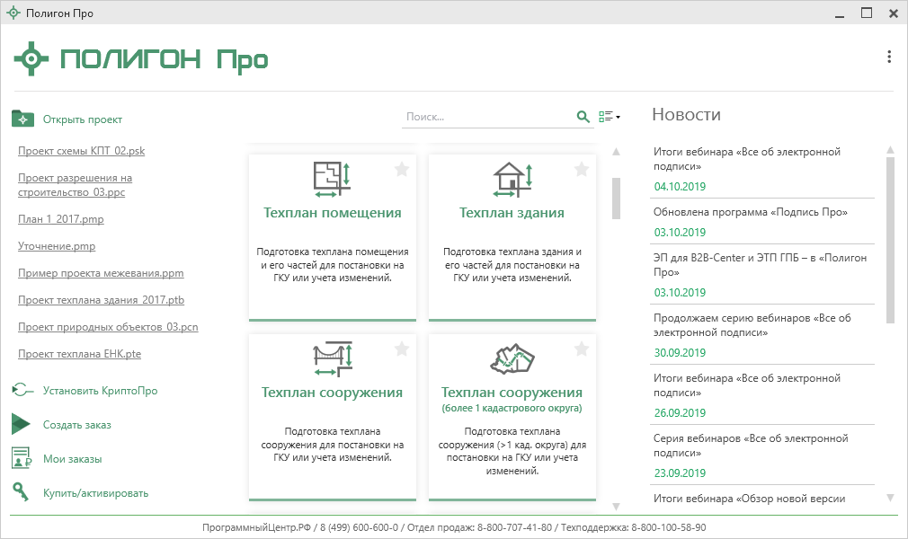
Стартовое окно «Полигон Про»
Чтобы начать работу в модуле «Полигон Про: Техплан здания», в стартовом окне щелкните по плитке модуля:
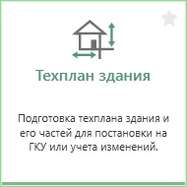
Проект будет создан по актуальной печатной форме.
Чтобы выбрать версию по которой необходимо создать проект, наведите курсор на плитку модуля и щелкните по нужной версии:
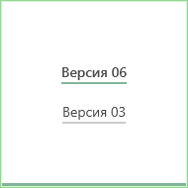

Знакомство с программой

Окно программного модуля
После открытия программного модуля «Полигон Про: Техплан здания» на экране появляется главное окно программного модуля с возможностью выбора разделов:
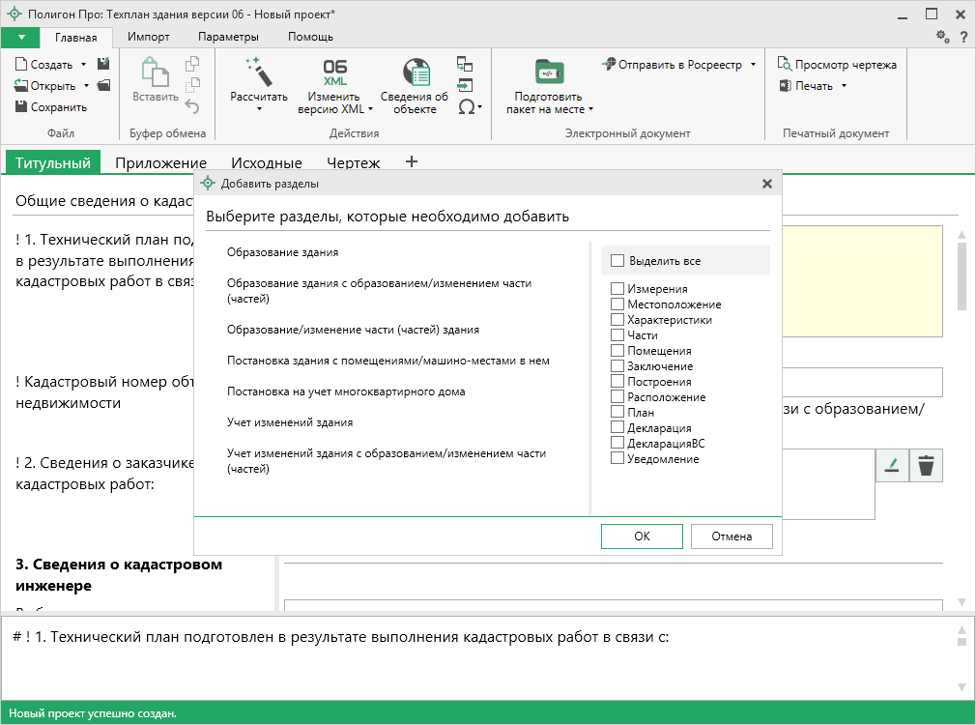
Главное окно программного модуля «Полигон Про: Техплан здания»
Стартовое окно будет свернуто в область уведомлений с окном:
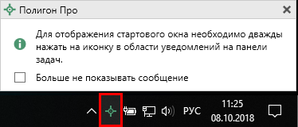
Иконка «Полигон Про»
Для отображения стартового окна дважды щелкните мышью по иконке в области уведомлений на панели задач.
Установите галочку «Больше не показывать сообщение», чтобы данное сообщение не выводилось в будущем.
Нажмите правой кнопкой мыши по иконке, чтобы открыть или создать другой проект или выйти из программы:
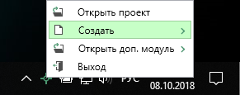
Меню Полигон Про
Для того чтобы не сворачивать стартовое окно в область уведомлений и не показывать уведомление о смене версий печатной формы, снимите соответствующие галочки в окне «Настройки» в разделе «Личные».
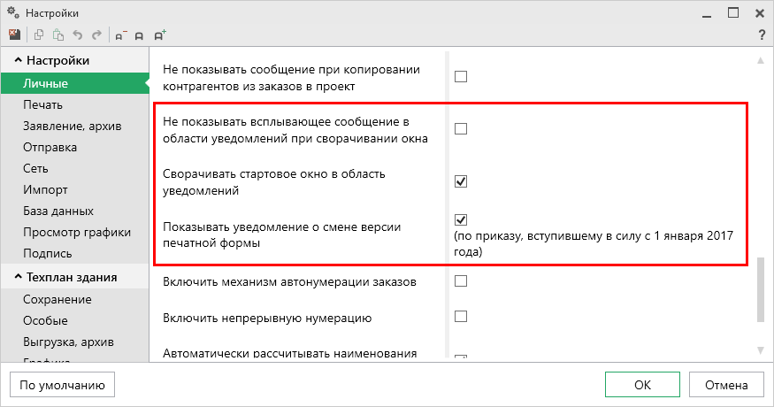
Окно «Настройки», раздел «Личные»

Структура окна программного модуля:
- Заголовок окна, в котором отображается наименование программного модуля, версия XML-схемы (при наличии) и имя файла, в котором сохраняется информация.
- Кнопка открывает главное меню программного модуля (подробнее см. в разделе «Главное меню программного модуля»). Также на этом уровне находится кнопка – «Руководство пользователя» и – «Настройки».
- Лента – служит для управления программой и содержит основные инструменты для работы в программе (подробнее см. в разделе «Лента»).
- Вкладки разделов – (подробнее см. в разделе «Особенности заполнения текстовых разделов технического плана здания»).
- Область заполнения реквизитов – для ввода данных.
- Разделитель – с помощью разделителя можно изменять ширину полей для ввода данных путем его перетаскивания.
- Панель подсказок – предназначена для отображения подсказок и справочной информации во время работы с программным модулем.
- Статус-строка – показывает текущее действие, которое выполняет программа и результат его завершения.
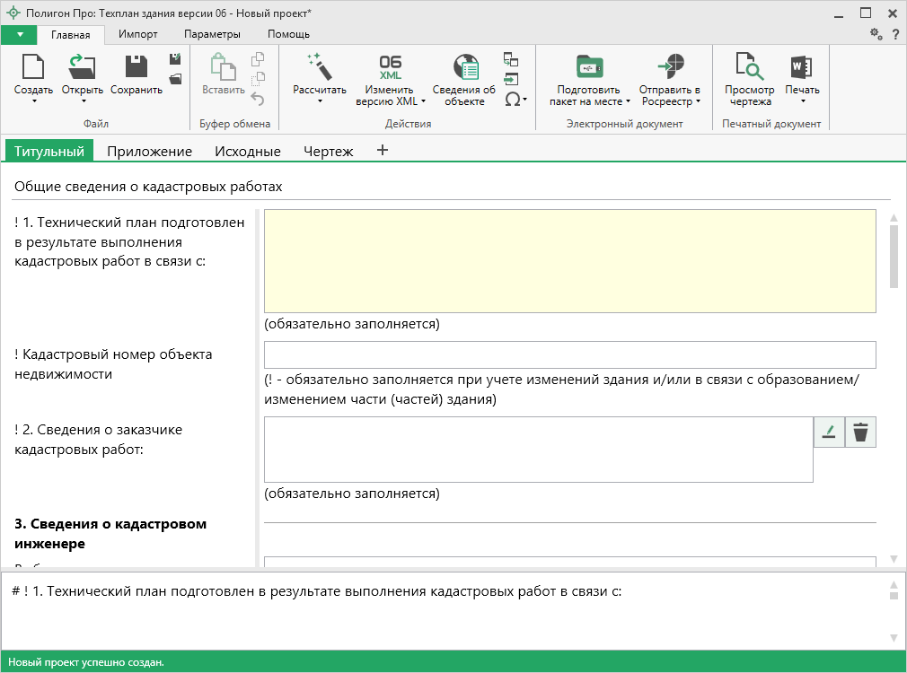
Структура окна программного модуля «Техплан здания»
Главное меню
Заголовок окна
Лента
Статус-строка
Разделитель
Область заполнения реквизитов
Панель подсказок
Вкладки разделов

Главное меню программного модуля
В левом верхнем углу окна программного модуля расположена кнопка для открытия главного меню:
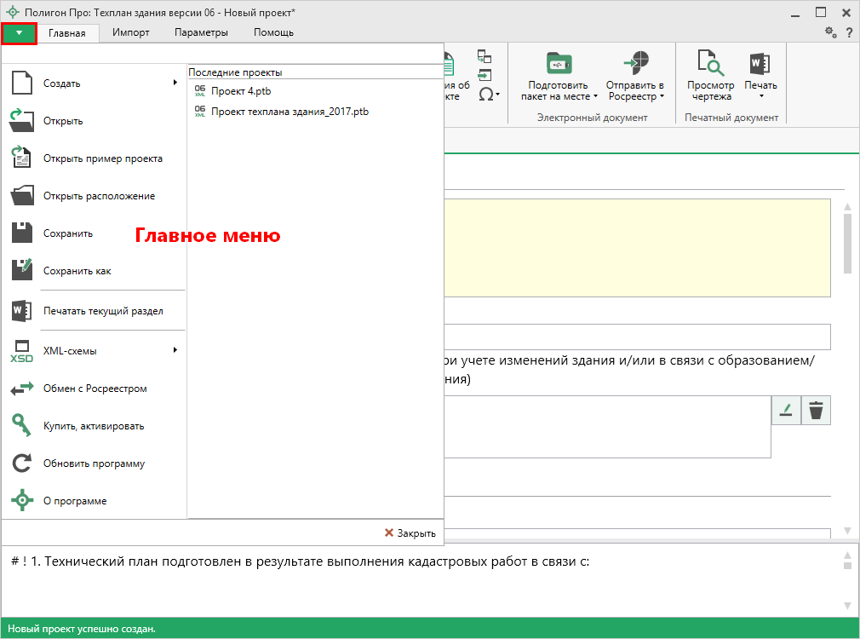
Главное меню программного модуля «Техплан здания»
Главное меню разделено на две колонки: слева располагается список основных команд для работы с проектом, справа – список последних открытых проектов.
Главное меню программы содержит следующие команды:
– создать новый проект технического плана здания; аналогичное действие можно выполнить, нажав комбинацию клавиш Ctrl+N на клавиатуре (по умолчанию создается новый проект технического плана), либо нажав на кнопку «Создать» на ленте на вкладке «Главная» (подробнее см. «Создание нового проекта технического плана здания»).
– открыть ранее созданный проект технического плана здания; аналогичное действие можно выполнить, нажав комбинацию клавиш Ctrl+О на клавиатуре, либо нажав на кнопку «Открыть» на ленте на вкладке «Главная» (подробнее см. «Открытие проекта технического плана здания»).
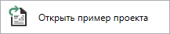 – открыть демонстрационный файл проекта. Открывается версия того проекта, который был выбран при создании проекта; аналогичное действие можно выполнить, нажав на кнопку «Открыть пример проекта» на ленте на вкладке «Главная».
– открыть папку, где располагается текущий проект технического плана здания; аналогичное действие можно выполнить, нажав на кнопку «Открыть расположение» на ленте на вкладке «Главная».
– сохранить текущий проект технического плана здания; аналогичное действие можно выполнить, нажав комбинацию клавиш Ctrl+S на клавиатуре, либо нажав кнопку 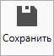 на ленте на вкладке «Главная» (подробнее см. «Сохранение проекта»).
– сохранить текущий проект технического плана здания под другим именем, или сохранить в другой папке (на другом диске); аналогичное действие можно выполнить, нажав кнопку – «Сохранить как» на ленте на вкладке «Главная» (подробнее см. «Сохранение проекта»).
– позволяет выполнить печать открытого раздела технического плана (подробнее см. «Печать выходных документов»).
– открыть для просмотра XML-схему технического плана здания или XML-схему заявления (подробнее см. «Просмотр XSD-схемы»):
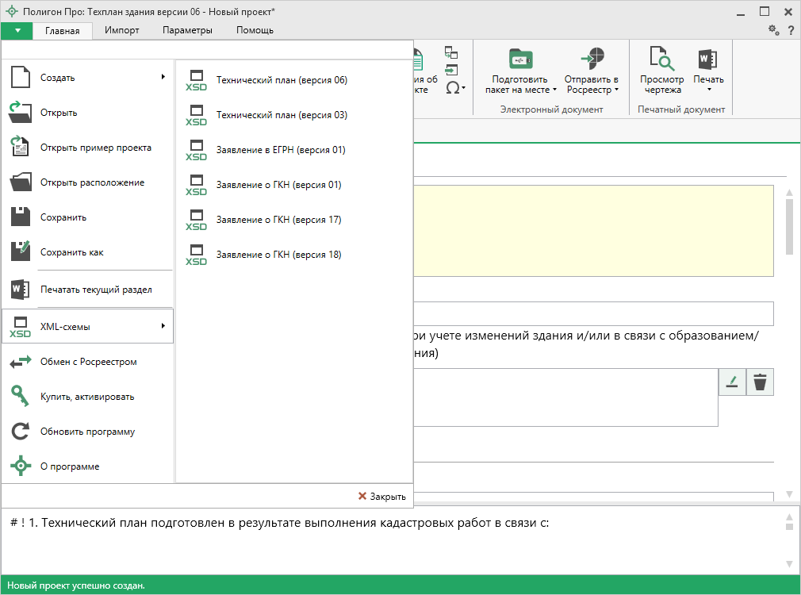
Кнопка «XML-схемы»
– открыть окно «Обмен с Росреестром» для выполнения отправки технического плана из программы или проверки сведений (подробнее см. «Окно обмена информацией с Росреестром»).
– приобрести лицензии на использование программных модулей, а также активировать/деактивировать приобретенные лицензии.
– обновить программу «Полигон Про» до последней актуальной версии.
– открыть сведения о программе «Полигон Про» (в т.ч. номер версии программы), сведения о разработчике.
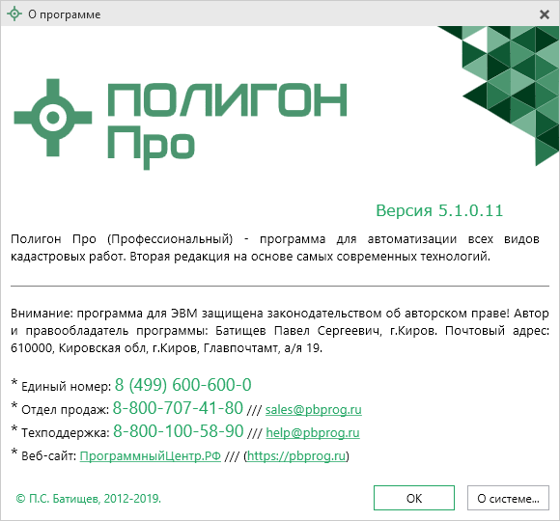
Окно «О программе»
Примечание: нажав в окне «О программе» кнопку , можно посмотреть сведения об операционной системе, установленной на Вашем компьютере.

– выход из программного модуля.

Лента
Лента в «Полигон Про» – это многостраничная область, которая расположена в верхней части главного окна. Лента содержит ряд вкладок (страниц) с командами. Данные вкладки содержат средства – кнопки и другие управляющие элементы, которые необходимы для работы в программе.
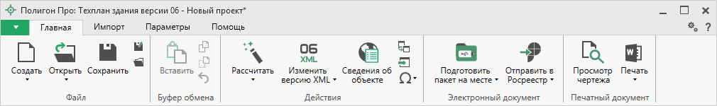
Лента, модуль «Техплан здания»
- Вкладка «Главная» содержит основные команды, используемые при работе, и открывается по умолчанию при запуске программного модуля.
Вкладка «Главная»
Вкладка «Главная» содержит пять панелей: «Файл», «Буфер обмена», «Действия», «Электронный документ» и «Печатный документ».
Панель «Файл» содержит следующие функции:
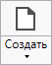 – создать новый проект технического плана здания; аналогичное действие можно выполнить, нажав комбинацию клавиш Ctrl+N на клавиатуре, либо выполнив команду «Создать» в главном меню (подробнее см. «Создание нового проекта технического плана здания»).
В меню кнопки «Создать» можно выбрать, по какой схеме создавать новый проект:
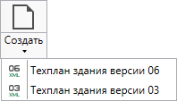
Меню кнопки «Создать»
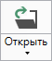 – открыть ранее созданный проект технического плана здания; аналогичное действие можно выполнить, нажав комбинацию клавиш Ctrl+О на клавиатуре, либо выполнив команду «Открыть» в главном меню (подробнее см. «Открытие проекта технического плана»).
В меню данной кнопки расположена функция, которая позволяет открыть демонстрационный файл проекта.
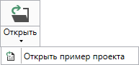
Аналогичное действие можно выполнить, нажав кнопку «Открыть пример проекта» в главном меню.

– сохранить текущий проект технического плана здания; аналогичное действие можно выполнить, нажав комбинацию клавиш Ctrl+S на клавиатуре, либо выполнив команду «Сохранить» в главном меню.
– «Сохранить проект как» – сохранить текущий проект технического плана здания под другим именем или в другой папке (на другом диске); аналогичное действие можно выполнить с помощью команды «Сохранить как» в главном меню.
– «Открыть расположение проекта» – открыть папку, где располагается текущий проект технического плана здания; аналогичное действие можно выполнить с помощью команды «Открыть расположение» в главном меню.
На панели «Буфер обмена» располагаются команды для работы с буфером обмена:
- 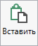 (Ctrl+V);
- – «Копировать» (Ctrl+C);
- – «Вырезать» (Ctrl+X);
- – «Отменить» (Ctrl+Z).

Панель «Действие» содержит инструменты для заполнения и вставки различной информации, такие как:
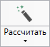 – позволяет автоматически рассчитать поля и таблицы, подсвеченные светло-желтым цветом, например: площадь, погрешность, реквизиты документов и т.п. Для этого установите курсор в нужное поле и нажмите данную кнопку. Аналогичное действие можно выполнить, нажав клавишу F9.
В меню данной кнопки расположена функция для автоматического заполнения расчетных таблиц разделов «Измерения» и «Уведомление».
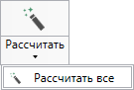
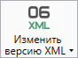 – позволяет изменить версию XML-схемы. Для изменения версии схемы выберите нужный пункт из выпадающего списка. Ранее введенные данные будут конвертированы в выбранную версию.
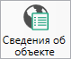 – позволяет открыть окно для отображения сведений с ПКК или REST-сервисов и перенести их в некоторые разделы проекта.
– позволяет копировать информацию из одной вкладки уже заполненного множественного раздела в другую, например, «Характеристики». Для этого поставьте курсор в новом разделе в поле или в таблицу, нажмите на данную кнопку и выберите, из какого раздела вставить данные (подробнее см. «Копирование и вставка»).
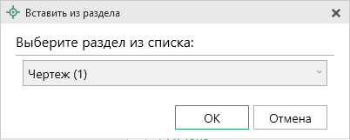
Выбор раздела, из которого вставить данные
– позволяет вставлять ранее введенную информацию в аналогичные реквизиты, например, реквизиты документов (для ветвей XML-документа). Поставьте курсор в поле и нажмите на данную кнопку, выберите ранее введенный элемент (подробнее см. «Копирование и вставка»).
– позволяет выполнить вставку специальных символов, например, при вводе формул. Символ будет вставлен в позицию курсора.
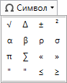
Символы для вставки

На панели «Электронный документ» содержатся команды для работы с электронным XML-документом технического плана здания.
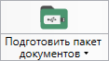 – позволяет подготовить пакет документов для отправки в Росреестр. Программа автоматически сформирует XML-файл, откроет окно подписания документов электронной подписью и создаст ZIP-архив, после чего предложит отправить напрямую в Росреестр готовый пакет документов.
В меню кнопки расположены команды для выполнения этих действий вручную.
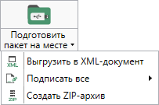
Меню кнопки «Подготовить пакет на месте»
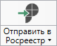 – позволяет отправить ZIP-архив в Росреестр.
В меню данной кнопки расположена функция, которая позволяет открыть окно «Обмен с Росреестром» (подробнее см. «Отправка технического плана здания в Росреестр из программы «Полигон Про: Техплан здания»). Окно показывает актуальное состояние отправленных заявок.
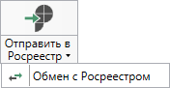

На панели «Печатный документ» содержатся все команды для работы с печатной формой технического плана здания (подробнее см. «Печать выходных документов»), а также команда просмотра чертежа выбранного раздела.
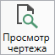 – позволяет открыть окно предварительного просмотра графической части текущего раздела технического плана здания. Здесь можно увидеть введенные точки, участки, в том числе растровую подложку. Просмотр чертежа возможен только в разделах, имеющих таблицы с координатами (подробнее см. «Предварительный просмотр графики»).
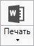 – позволяет распечатать текущий раздел технического плана здания.
В меню данной кнопки расположены функции для печати, открытия шаблона, преобразования печатных документов в PDF, выбора программы для печати и вызова окна настроек печати (подробнее см. «Печать выходных документов»).
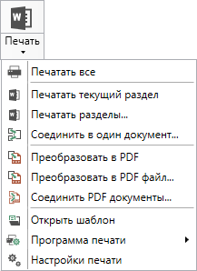
Меню кнопки «Печать»
- Вкладка «Импорт» содержит команды для импорта в программный модуль.
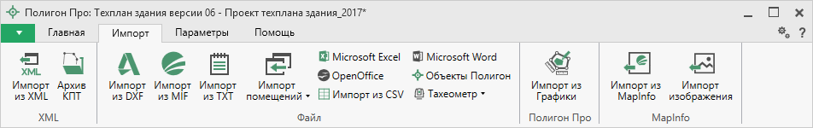
Вкладка «Импорт»
Вкладка «Импорт» содержит четыре панели: «XML», «Файл», «Полигон Про», «MapInfo».
Панель «XML» содержит команды для импорта из XML и архива КПТ:
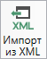 – позволяет выполнить импорт из XML-файла (подробнее см. «Импорт из XML»).
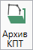 – позволяет открыть архив кадастровых планов территорий, из которого Вы можете скачать различные кадастровые файлы: кадастровые планы территорий, выписки и паспорта земельных участков и объектов капитального строительства, а также справки из ЕГРП, выписки ЕГРН (подробнее см. «Импорт из архива КПТ»).

Панель «Файл» содержит команды для импорта координат из текстовых форматов:
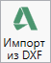 – позволяет выполнить импорт координат из файла обмена чертежами AutoCAD (*.DXF).
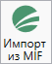 – позволяет выполнить импорт координат из файла в формате MIF.
Примечание: если в файле с семантической информацией (MID) содержатся обозначения точек, программа автоматически сопоставит их с указанными точками.

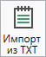 – позволяет выполнить импорт координат из файла в формате TXT.
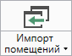 – позволяет импортировать сведения о помещениях из XLSX-файла.
В меню данной кнопки расположены функции для импорта помещений из XLSX-файла, файлов формата XML и ptf сформированных в модуле «Техплан помещения».
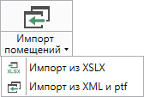
– позволяет выполнить импорт координат из электронной таблицы в формате XLS (XLSX).
– позволяет выполнить импорт координат из электронной таблицы в формате ODS.
– позволяет выполнить импорт из текстового файла в формате CSV.
– позволяет выполнить импорт из файла в формате DOC (DOCX).
– позволяет выполнить импорт из файла проекта «Полигон 2012».
Меню кнопки позволяет выполнить импорт координат из файла, формируемого тахеометром:
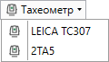
Меню кнопки «Тахеометр»
Примечание: подробнее про импорт из текстовых форматов см. в разделе «Импорт координат».

Панель «Полигон про» содержит кнопку 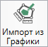, которая позволяет выполнить импорт из проекта «Полигон Про: Графика» (подробнее см. «Импорт из проекта «Полигон Про: Графика»).
Панель «MapInfo» содержит команды для импорта координат и изображений из программы MapInfo:
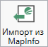 – позволяет импортировать координаты объектов, выделенных в открытой программе MapInfo.
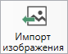 – позволяет импортировать изображение из открытой программы MapInfo.
Примечание: подробнее про импорт из MapInfo см. в разделе «Импорт из MapInfo».

- Вкладка «Параметры» позволяет настроить, обновить модуль или купить/активировать новые лицензии.
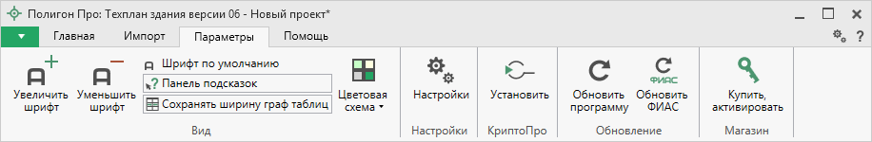
Лента, вкладка «Параметры»
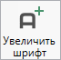 – позволяет увеличить шрифт внутри окна программы.
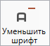 – позволяет уменьшить шрифт внутри окна программы.
При нажатии на кнопку шрифт внутри окна программы восстанавливается (по умолчанию).
– включает панель подсказок, которая отображается внизу окна программы.
– включает сохранение ширины столбцов таблиц и устанавливает прежнюю ширину столбцов при создании нового проекта.
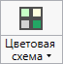 – позволяет изменить цветовую схему интерфейса программы. Доступно две цветовые схемы: стандартная, контрастная:
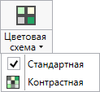
Меню кнопки «Цветовая схема»
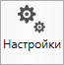 – позволяет выполнить как общие настойки программы, так и настройки необходимого модуля.
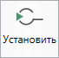 – позволяет выполнить установку программы КриптоПро CSP.
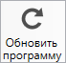 – позволяет обновить программу.
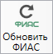 – позволяет обновить адресный классификатор ФИАС (подробнее см. в общем руководстве пользователя по программе «Полигон Про» в пункте «Адресный классификатор ФИАС».
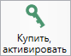 – открывает окно, в котором Вы можете выполнить как активацию/деактивацию лицензии на программный модуль, так и купить лицензию на данный или любой другой программный модуль.

- Вкладка «Помощь» содержит панель «Техподдержка» и панель «Справка».
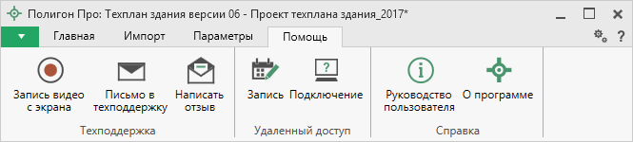
Лента, вкладка «Помощь»
Панель «Техподдержка» содержит функции технической поддержки и обратной связи (подробнее см. «Техническая поддержка»):
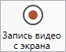 – позволяет записать видео, показывающее, какие действия Вы выполняете в программе, и как реагирует программа.
Запишите видео с помощью данной кнопки и пришлите его в отдел технической поддержки – это поможет специалистам ответить на Ваш вопрос или решить проблему (подробнее см. «Запись видео с экрана»).

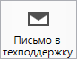 – позволяет создать и отправить письмо специалисту технической поддержки.
Опишите возникшую проблему или цель обращения, приложите файлы при необходимости и отправьте письмо (подробнее см. «Написать письмо в техподдержку»).
Примечание: файлы с введенными данными прикладываются автоматически.

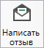 – позволяет направить нам предложения по улучшению программы, замечания, благодарности. Также Вы можете оценить работу службы технической поддержки (подробнее см. «Написать отзыв»).

Панель «Удаленный доступ» содержит функции для удаленного подключения к Вашему компьютеру.
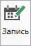 – позволяет записаться на сеанс удаленного доступа, чтобы специалисты отдела технической поддержки могли получить доступ к Вашему компьютеру для решения технических проблем с программой.
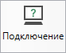 – позволяет подключиться к Вашему компьютеру через Интернет. Специалисты отдела технической поддержки для решения технических проблем могут организовать сеанс удаленного доступа к Вашему компьютеру, т.е. связаться с Вами по Интернету (подробнее см. «Сеанс управления Вашим компьютером»).

Панель «Справка» содержит функции для получения справочной информации.
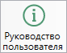 – позволяет открыть данное Руководство пользователя в текстовом редакторе Microsoft Word или при отсутствии в текстовом редакторе Writer бесплатного пакета OpenOffice (LibreOffice) (подробнее см. «Руководство пользователя»).
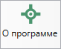 – позволяет открыть сведения о программе «Полигон Про» (в т. ч. номер версии программы) и разработчике.
Примечание: нажав кнопку в окне «О программе», можно посмотреть сведения об операционной системе, установленной на Вашем компьютере.

Работа в программе

Настройки программы
Настройки программы выполняются в окне «Настройки». Для открытия данного окна нажмите кнопку 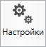 на ленте на вкладке «Параметры».
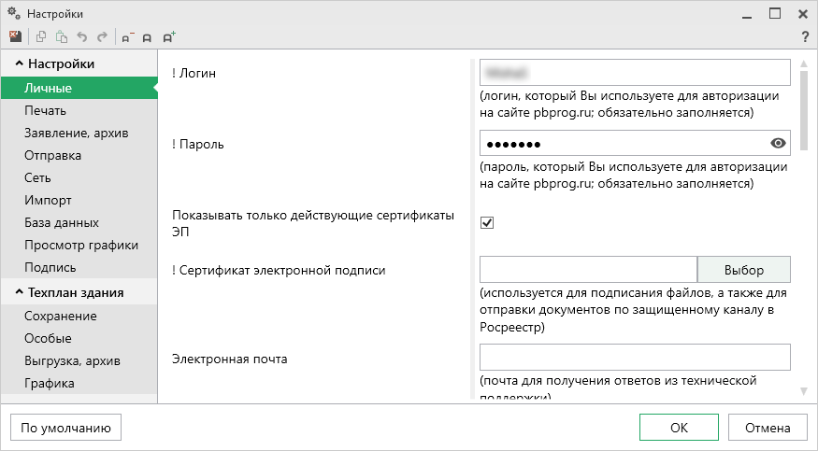
Окно «Настройки», раздел «Личные»
Если Вы изменили настройки программы, чтобы восстановить настройки по умолчанию, в окне «Настройки» в нижнем левом углу нажмите кнопку . Подтвердите восстановление значений по умолчанию:
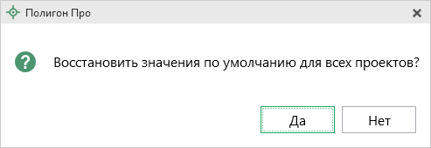
В разделе «Техплан здания» устанавливаются настройки непосредственно для текущего проекта технического плана здания. Если необходимо данные настройки использовать и для новых проектов технического плана, установите галочку «Применять как значения по умолчанию для новых проектов».

Настройки сохранения
В разделе «Сохранение» устанавливаются настройки для сохранения технического плана.
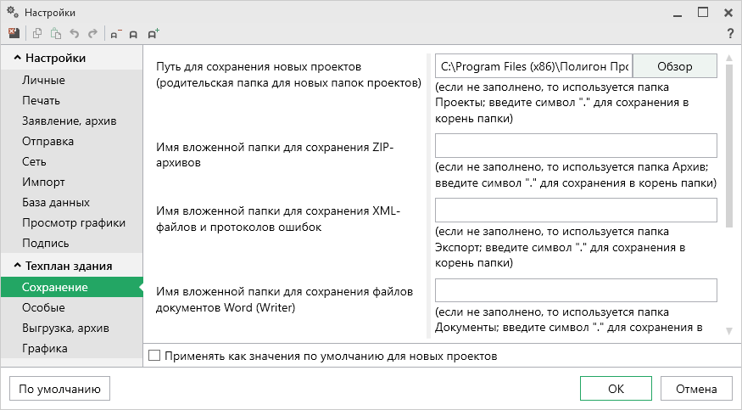
Окно «Настройки», раздел «Сохранение»
В поле «Путь для сохранения новых проектов (родительская папка для новых папок проектов)» с помощью кнопки выберите папку для сохранения новых файлов проектов. Если данное поле не заполнено, то по умолчанию используется папка «Проекты».
Также в данном разделе можно при необходимости изменить наименования вложенных папок для сохранения файлов проекта технического плана в одноименных полях:
- «Имя вложенной папки для сохранения ZIP-архивов» – если данное поле не заполнено, то используется папка «Архив»;
- «Имя вложенной папки для сохранения XML-файлов и протоколов ошибок» – если данное поле не заполнено, то используется папка «Экспорт»;
- «Имя вложенной папки для сохранения файлов документов Word (Writer)» – если данное поле не заполнено, то используется папка «Документы»;
- «Имя вложенной папки для сохранения видеофайлов» – если данное поле не заполнено, то используется папка «Видео»;
- «Имя вложенной папки для сохранения файлов, полученных от Росреестра (сервис прямого доступа)» – если данное поле не заполнено, то используется папка «Росреестр».

Особые настройки
В разделе «Особые» устанавливаются различные настройки для выбора формул вычислений погрешностей, округлений и настройки для XML-документа и печатных документов.
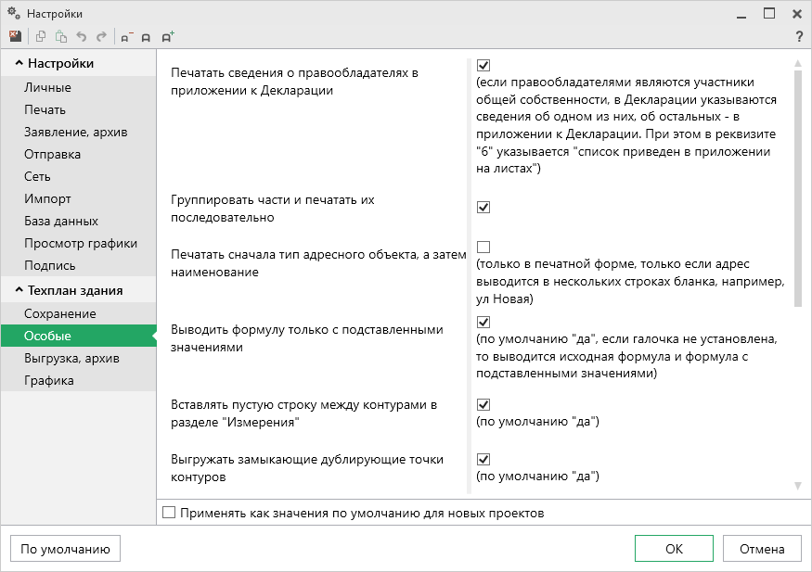
Окно «Настройки», раздел «Особые»
«Печатать сведения о правообладателях в приложении к Декларации» – при печати, если правообладателями являются участники общей собственности, в Декларации указываются сведения об одном из них, об остальных – в приложении к Декларации. При этом в реквизите «6» указывается «список приведен в приложении на листах».
«Группировать части и печатать их последовательно» – при печати, если установлена галочка, части будут сгруппированы и напечатаны последовательно.
«Печатать сначала тип адресного объекта, а затем наименование» – данная галочка действует только для печатной формы технического плана здания в случае, если адрес выводится в нескольких строках бланка.
«Выводить формулу только с подставленными значениями» – при снятии этой галочки будет выводиться исходная формула и формула с подставленными значениями.
«Вставлять пустую строку между контурами в разделе «Измерения»» – при установленной галочке между контурами будет поставлена пустая строка.
«Выгружать замыкающие дублирующие точки контуров» – при установленной галочке замыкающие точки будут выгружаться в XML-документ.
«Импорт сведений о документе (КПТ, выписке и т.д.) в первую строку таблицы «1. Перечень документов, использованных при подготовке технического плана здания»» – если галочка установлена, тогда информация импортируется в первую строку таблицы, т.к. согласно требованиям первыми указываются сведения о документах, на основании которых подготовлен технический план (сведений ГКН, проектной документации здания и т.п.).
«Система координат» – выбранная система координат указывается по умолчанию в соответствующий реквизит при создании проекта.
«Включить автоматическое заполнение графических разделов» и «Включить автоматическое заполнение текстовых разделов» – если галочки установлены, программа будет предлагать автоматически заполнить некоторые разделы проекта.

Раздел «Выгрузка, архив»
В разделе «Выгрузка, архив» устанавливаются следующие настройки:
- «Имя вложенной папки в ZIP-архиве» – если данное поле не заполнено, используется папка «Images»;
- «Вид разделителя для указания пути к приложенным документам в XML-файле» – позволяет выбрать какой разделитель использовать для указания пути к файлам.
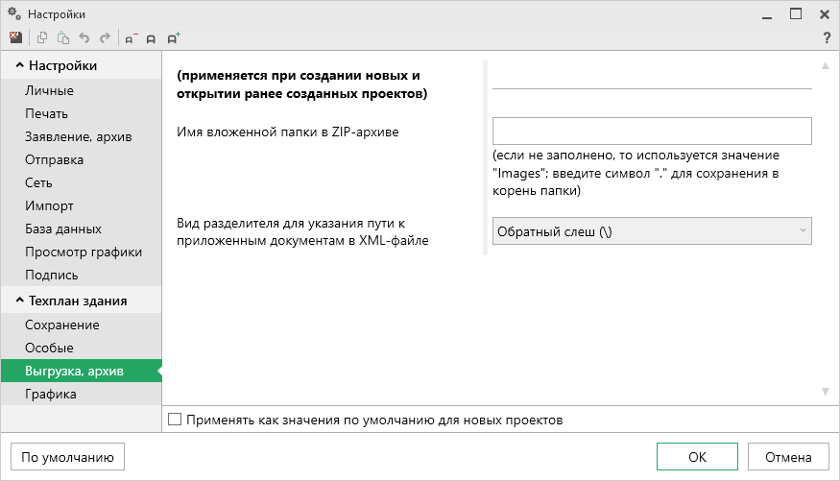
Окно «Настройки», раздел «Выгрузка, архив»

Раздел «Графика»
В разделе «Графика» определяются настройки цвета, начертания для подписей, линий и объектов.
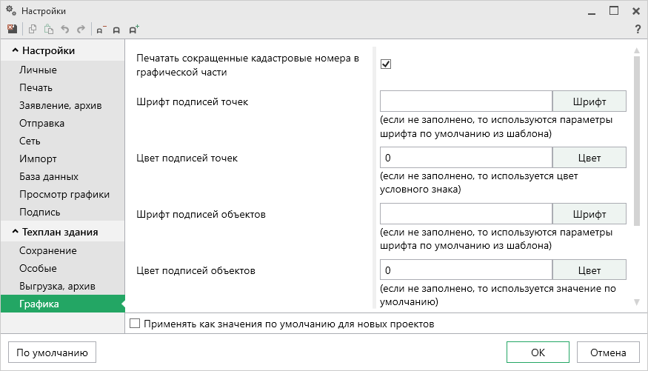
Окно «Настройки», раздел «Графика»
Если на чертеже необходимо выводить полное наименование кадастровых номеров, то снимите галочку «Печатать сокращенные кадастровые номера участков в графической части».
«Шрифт подписей точек» – нажмите на кнопку , чтобы выбрать параметры шрифта для подписей точек при печати чертежа. Если данное поле не заполнено, то будут использоваться параметры шрифта из шаблона.
«Цвет подписей точек» – чтобы задать цвет подписей точек, нажмите на кнопку и выберите из палитры нужный Вам цвет. Если поле не заполнено, то при печати будет использован цвет условного знака точки.
«Шрифт подписей объектов» – нажмите на кнопку , чтобы выбрать параметры шрифта для подписей объектов при печати чертежа. Если данное поле не заполнено, то будут использоваться параметры шрифта из шаблона.
«Цвет подписей объектов» – чтобы задать цвет подписей объектов, нажмите на кнопку и выберите из палитры нужный Вам цвет. Если поле не заполнено, то при печати будет использован черный цвет.
«Шрифт подписей длин линий» – нажмите на кнопку , чтобы выбрать параметры шрифта для подписей длин линий при печати чертежа. Если данное поле не заполнено, то будут использоваться параметры шрифта из шаблона.
«Цвет подписей длин линий» – чтобы задать цвет подписей длин линий, нажмите на кнопку и выберите из палитры нужный Вам цвет. Если поле не заполнено, то при печати будет использован цвет линии.

Адресный классификатор ФИАС
В программе «Полигон Про: Техплан здания» используется Адресный классификатор с официального сайта Федеральной налоговой службы (сайт: http://fias.nalog.ru) в соответствии с требованиями.
Для использования адресного классификатора ФИАС непосредственно в программе его необходимо установить. Устанавливается адресный классификатор ФИАС только 1 раз, далее Вы просто его обновляете.

Установка адресного классификатора ФИАС
Чтобы установить адресный классификатор ФИАС, в программе на ленте перейдите на вкладку «Параметры» и нажмите кнопку .
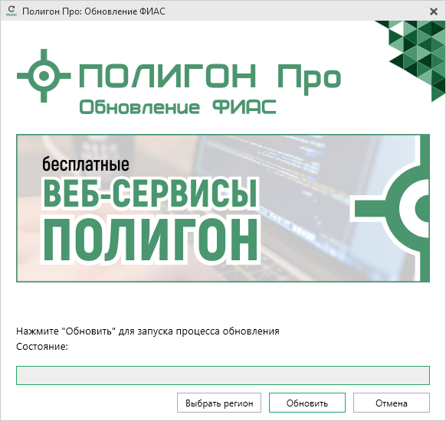
Окно «Полигон Про: Обновление ФИАС»
В окне «Полигон Про: Обновление ФИАС» нажмите кнопку . При первой установке ФИАС программа выдаст сообщение:
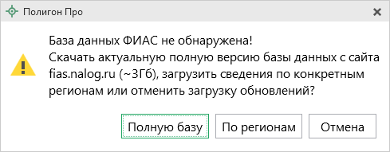
Чтобы скачать и установить полную версию базы данных, нажмите .
Примечание: установка полной версии адресного классификатора ФИАС занимает продолжительное время.

Чтобы скачать сведения по конкретным регионам, нажмите , откроется окно выбора «Регионы». Галочками отметьте те регионы, которые необходимы Вам для работы.
После выбора регионов нажмите :
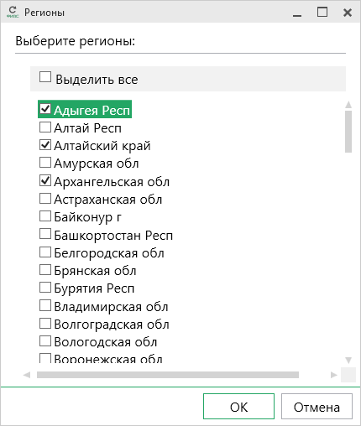
Окно «Регионы»
Примечание: выбрать регионы можно, нажав на кнопку в окне «Полигон Про: Обновление ФИАС»:
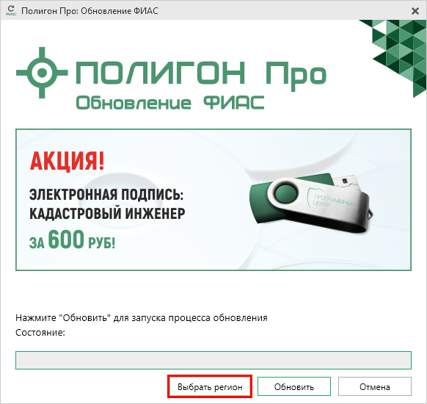
Окно «Полигон Про: Обновление ФИАС»

После выбора регионов в окне «Полигон Про: Обновление ФИАС» нажмите кнопку . Начнется загрузка сведений по регионам с официального сайта Федеральной налоговой службы:
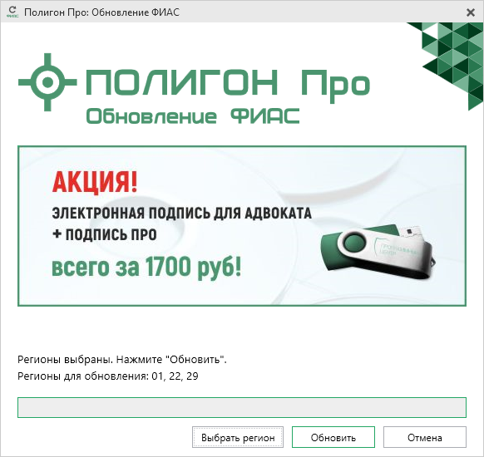
Окно «Полигон Про: Обновление ФИАС»
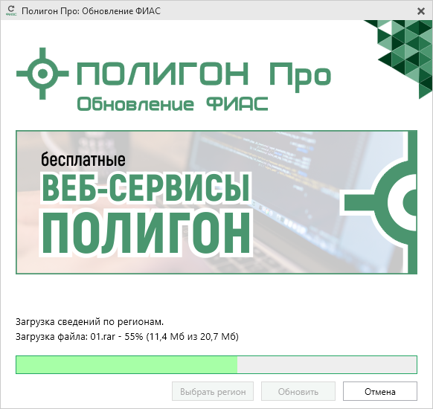
Окно «Полигон Про: Обновление ФИАС»
После установки адресного классификатора ФИАС в окне «Полигон Про: Обновление ФИАС» будет указан статус «Завершено».
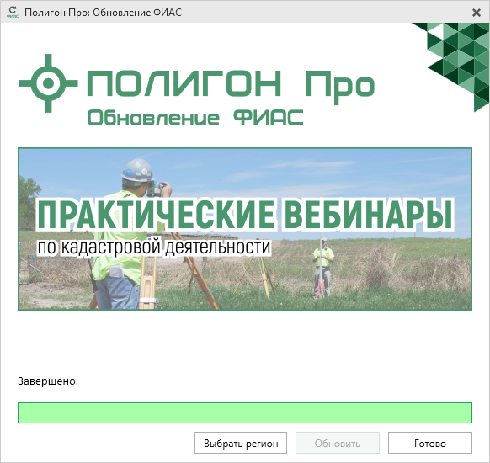
Окно «Полигон Про: Обновление ФИАС»
Примечание: после установки адресного классификатора ФИАС в окне «Настройки» в разделе «Личное» в поле «Список регионов для базы ФИАС» будет указан список выбранных регионов, которые были загружены. Также в поле «Список регионов для базы ФИАС» с помощью кнопки Вы можете выбрать регионы, которые необходимо дозагрузить (подробнее см. «Обновление адресного классификатора ФИАС»).
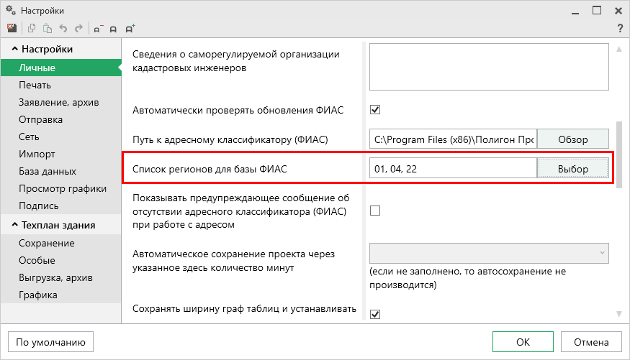
Окно «Настройки»

Обновление адресного классификатора ФИАС
На официальном сайте Федеральной налоговой службы (сайт: http://fias.nalog.ru) адресный классификатор регулярно обновляется. Поэтому программа «Полигон Про» отслеживает выпуск новых версий адресного классификатора ФИАС и рекомендует Вам его обновить. Данная проверка включается автоматически при запуске программы или при нажатии на кнопку на ленте на вкладке «Параметры».
Чтобы обновить адресный классификатор ФИАС, на ленте перейдите на вкладку «Параметры» и нажмите кнопку .
Окно «Полигон Про: Обновление ФИАС»
Если Вам необходимо загрузить дополнительные регионы, в окне «Полигон Про: Обновление ФИАС» нажмите кнопку . В открывшемся окне выберите необходимые регионы и нажмите :
Внимание! Из-за структурных особенностей адресного классификатора ФИАС обновление регионов занимает продолжительное время, даже если выбран один регион. Обновление проводится в фоновом режиме, поэтому Вы можете продолжать работать в программе.

В окне «Полигон Про: Обновление ФИАС» нажмите кнопку , начнется загрузка сведений по регионам с официального сайта Федеральной налоговой службы:
Окно «Полигон Про: Обновление ФИАС»
Окно «Полигон Про: Обновление ФИАС»
После обновления адресного классификатора ФИАС в окне «Полигон Про: Обновление ФИАС» будет указан статус «Завершено».
Окно «Полигон Про: Обновление ФИАС»

Создание нового проекта технического плана здания
Создать новый проект в программном модуле «Полигон Про: Техплан здания» можно несколькими способами:
- В стартовом окне щелкните по плитке модуля или наведите курсор на плитку, чтобы выбрать версию создаваемого проекта.
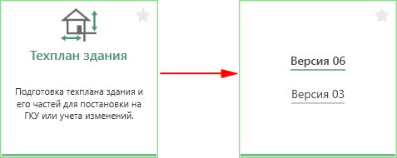
- В главном меню нажмите кнопку и выберите нужную XML-схему:
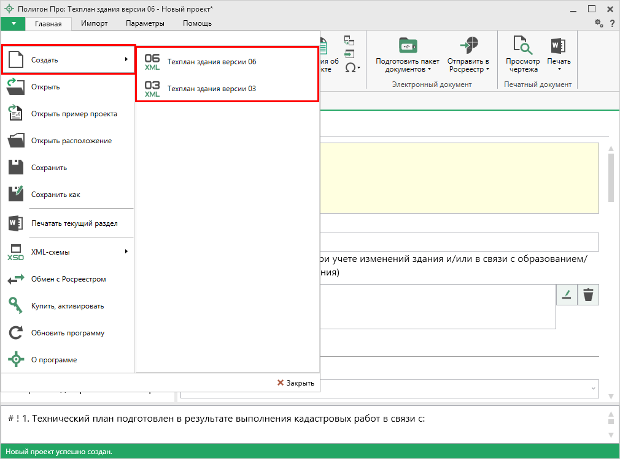
Главное меню программного модуля
- Нажмите кнопку на ленте на вкладке «Главная» или выберите нужную XML-схему в меню данной кнопки.
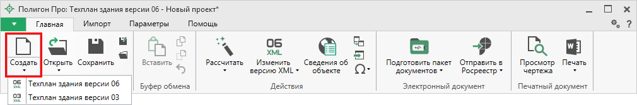
Лента, вкладка «Главная»
- Нажмите комбинацию клавиш Ctrl+N на клавиатуре.

Открытие проекта технического плана здания
Открыть ранее созданный проект можно несколькими способами:
- В стартовом окне нажмите кнопку или комбинацию клавиш Ctrl+O.
В открывшемся окне выберите нужный проект и нажмите кнопку «Открыть».
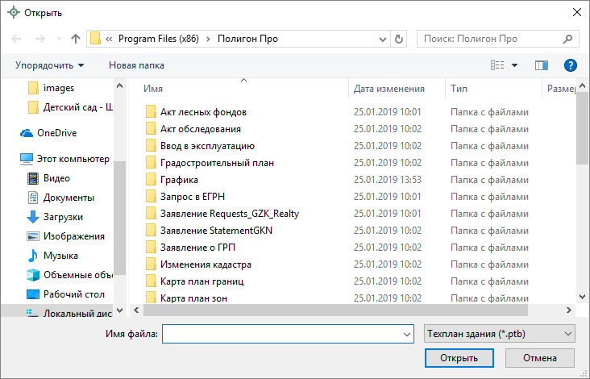
Окно «Открыть»

- Нажмите кнопку в главном меню программы.
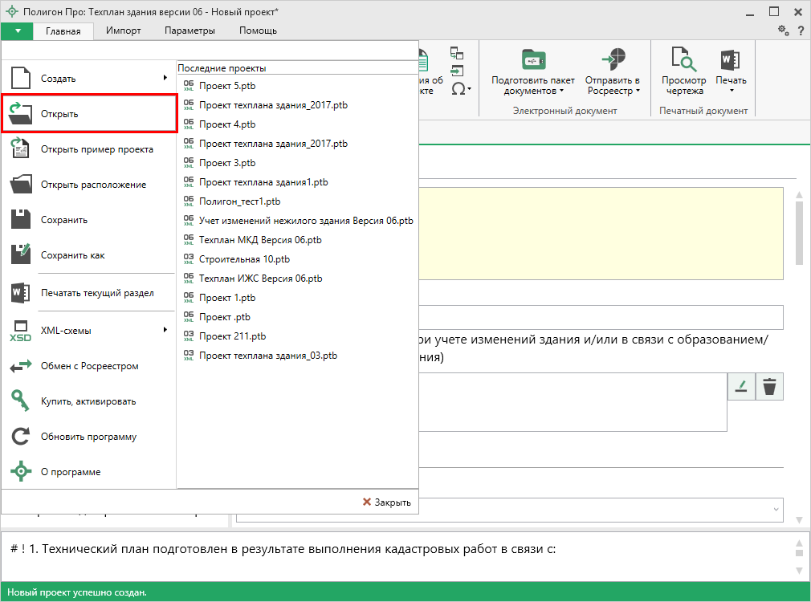
Главное меню программного модуля
- Нажмите кнопку на ленте на вкладке «Главная».
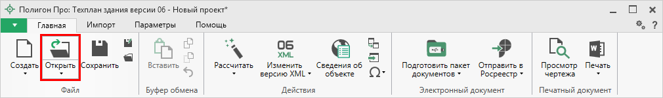
Лента, вкладка «Главная»

- Нажмите комбинацию клавиш Ctrl+О на клавиатуре.

Сохранение проекта технического плана здания
Сохранять проект можно несколькими способами:
- Нажмите кнопку на ленте на вкладке «Главная», чтобы сохранить проект с тем же именем и в ту же папку, где был сохранен ранее.
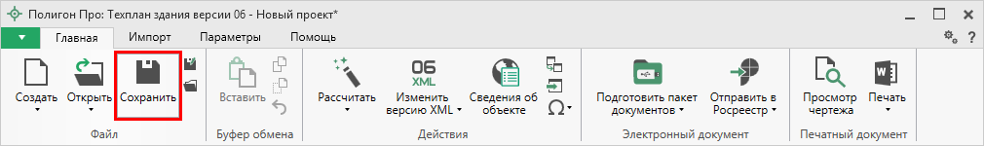
Лента, вкладка «Главная»
Нажмите кнопку на ленте на вкладке «Главная», чтобы сохранить проект с новым именем или в другую папку.
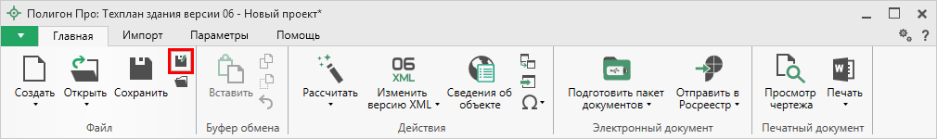
Лента, кнопка «Сохранить как»
После нажатия откроется окно «Сохранить как». Измените имя проекта или его расположение. Нажмите .
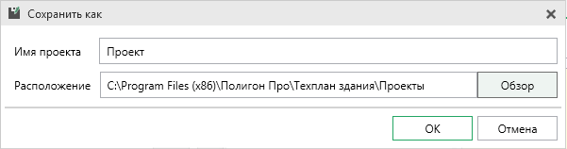
Окно «Сохранить как»

- В главном меню программы нажмите кнопку , чтобы сохранить проект с тем же именем и в ту же папку, где был сохранен ранее.
Нажмите кнопку , чтобы сохранить проект с новым именем или в другую папку.
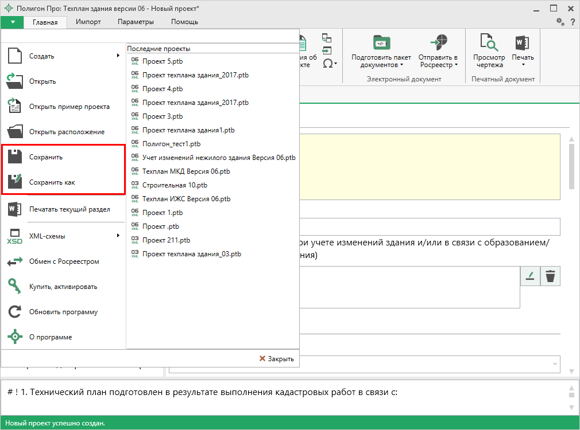
Главное меню программного модуля
- Нажмите комбинацию клавиш Ctrl+S на клавиатуре.

Ввод данных

Ввод данных в поля
В каждом разделе предусмотрены следующие поля для ввода информации:
- текстовые поля;
- поля с выпадающими списками;
- поля с выпадающим календарем (для ввода даты);
- галочки (для выбора «Да» или «Нет»).
Для ввода однородной информации служат таблицы (подробнее см. «Ввод данных в таблицы»).
С помощью кнопки – «Редактировать» открываются окна диалогов, например, для ввода адреса, сведений о заказчике кадастровых работ и др. Такие поля можно очистить, нажав кнопку – «Очистить поле».

Накапливание условно-постоянной информации
Важной особенностью программы является то, что она накапливает в списках всю ранее введенную информацию в редактируемых выпадающих списках. Это происходит при сохранении технического плана здания. Таким образом, при создании следующего технического плана здания Вам не придется снова вводить информацию, а можно просто выбрать ее из выпадающих списков.

Поля и графы специально для XML-документа
Поля и графы, помеченные символом «*», необходимо заполнить для того, чтобы получить электронный документ в XML-формате. Эти поля можно оставить пустыми, если необходима только печатная версия технического плана. Но если требуется получить электронный документ в XML-формате, т.е. требуется вывести информацию в XML, такие поля и графы необходимо заполнить.
Рассчитываемые поля
Для некоторых реквизитов технического плана предусмотрены алгоритмы расчета или переноса данных между реквизитами (разделами). Такие реквизиты подсвечены светло-желтым цветом.
Для расчета или переноса данных выберите реквизит, который нужно заполнить, поставьте в него курсор, нажмите кнопку 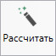 – «Рассчитать» на ленте на вкладке «Главная» или нажмите клавишу F9 на клавиатуре.

Проверка вводимых значений
В программе появилась новая функция – проверка значений, введенных в поля. Некоторые реквизиты требуют ввода данных, соответствующих определенному формату, например, формат кадастрового номера, который всегда имеет вид: ХХ:ХХ:ХХХХХХ(Х):N и допускает только цифры. Аналогично поля ввода номера квалификационного аттестата кадастрового инженера, поле ввода адреса электронной почты и др.
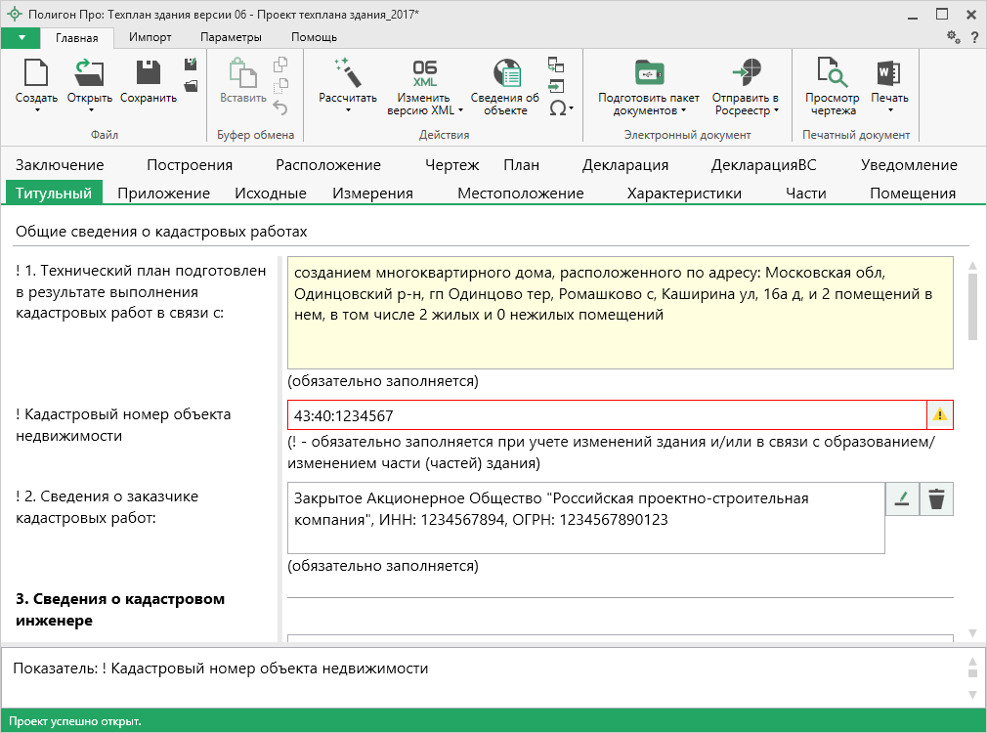
Проверка введенного значения обозначения не пройдена
Программа проверяет вводимое значение, и если оно не соответствует нужному формату, то поле будет выделено красной рамкой, а рядом с ним появится кнопка ошибки проверки .
Вы можете навести курсор на кнопку, чтобы увидеть подсказку с пояснением ошибки, либо нажать на эту кнопку – программа выдаст сообщение, в котором будет дано пояснение ошибки, например:
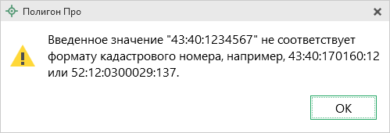
Под полями, которые требуют ввода информации, соответствующей определенному формату, может быть указан формат, по которому необходимо вносить данные.

Ввод данных в таблицы
Для ввода данных в таблицу установите курсор в нужную таблицу и выполните набор данных.
Для перехода в следующий столбец нажмите клавишу Enter на клавиатуре.
Примечание: если курсор будет находиться в последнем столбце последней строки, то в таблицу будет добавлена новая строка.

Некоторые реквизиты можно выбирать из списков: классификаторы, типы точек, линий, цвета и др. Для этого кликните по ячейке – появится поле со списком, выберите из него нужную строку.
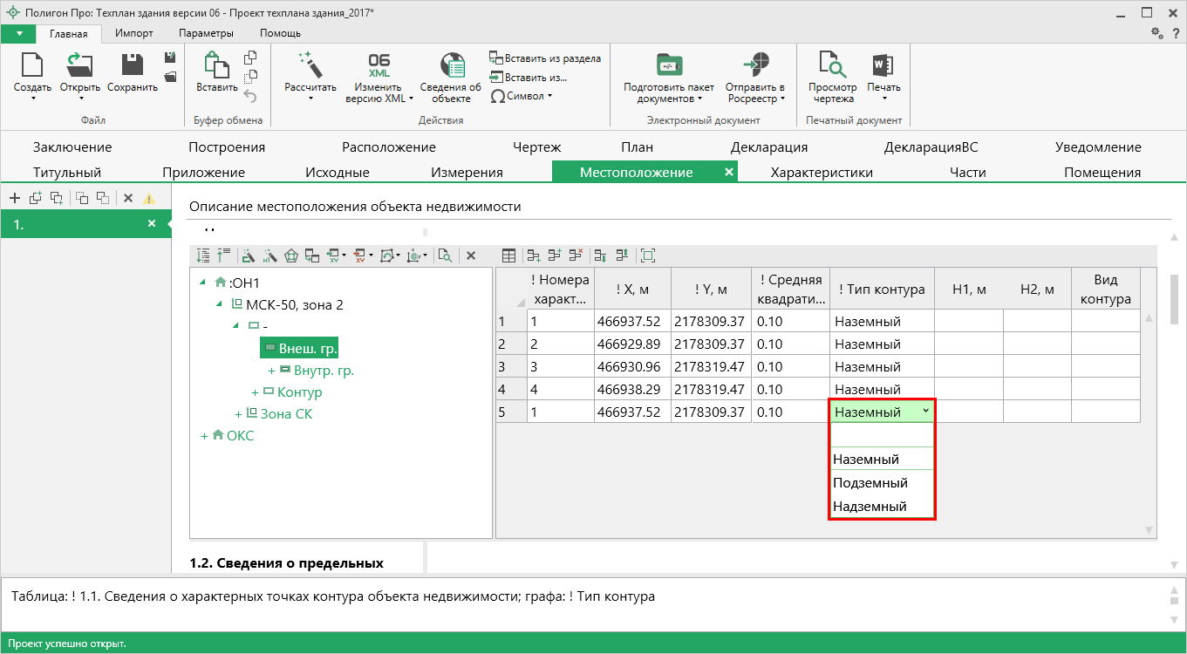
Выбор типа точки в таблице
Также в таблицах есть накапливаемые списки. Сначала Вы вводите текст в ячейку, а при сохранении технического плана здания строки списка будут накапливаться. При создании следующего технического плана Вы можете выбрать из списка прежний вариант заполнения графы таблицы.
Особым образом работает накапливаемый список в разделе «Исходные данные» в таблице «2. Сведения о геодезической основе кадастра, использованной при подготовке технического плана» при выборе пункта геодезической сети. Здесь при выборе строки из списка в первой графе данные распределяются по нескольким графам таблицы, то есть можно выбрать из списка название пункта, а координаты будут заполнены автоматически, что избавляет Вас от ошибок ввода координат.
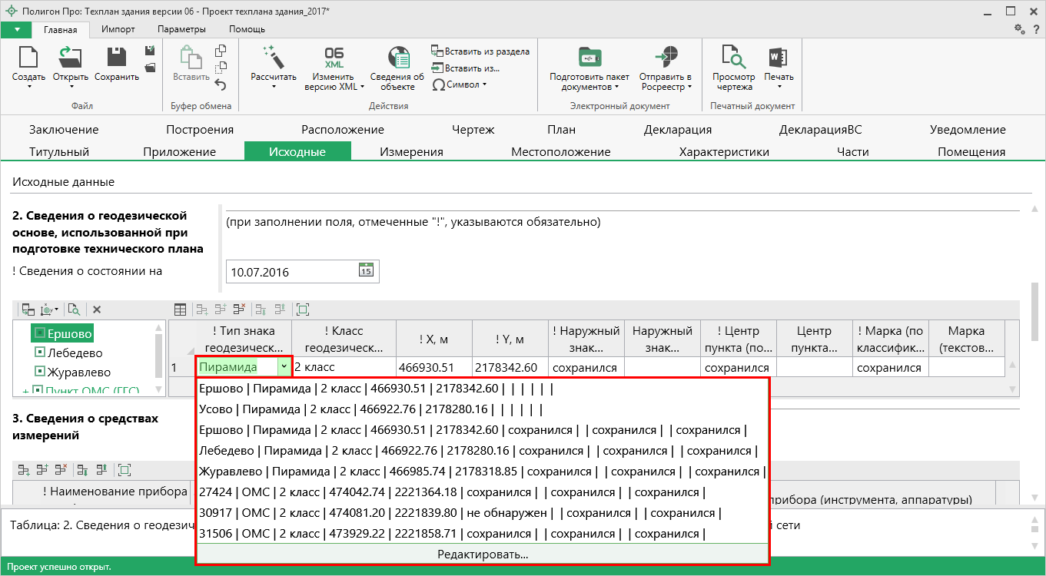
Накапливаемый список в таблице «Сведения о геодезической основе кадастра, использованной при подготовке технического плана»
Аналогичным образом работает и накапливаемый список и в таблице «Сведения о средствах измерений».
Примечание: координаты пунктов могут быть импортированы, либо скопированы из другой программы.

Выделение в таблице:
- Выделить ячейку – щелкните мышью в нужную ячейку.
- Выделить строку – щелкните слева на номере строки. Для выделения нескольких строк, удерживая левую кнопку, перемещайте мышь по столбцу номеров строк.
- Выделить столбец – щелкните на заголовке столбца.
- Выделить блок ячеек (прямоугольную область) – наведите мышь в один из углов блока, удерживая левую кнопку, перемещайте мышь в противоположный угол блока.
- Выделить все ячейки таблицы. Щелкните мышью по самому верхнему левому прямоугольнику таблицы .
Управления строками в таблице выполняется с помощью кнопок на панели инструментов таблицы:
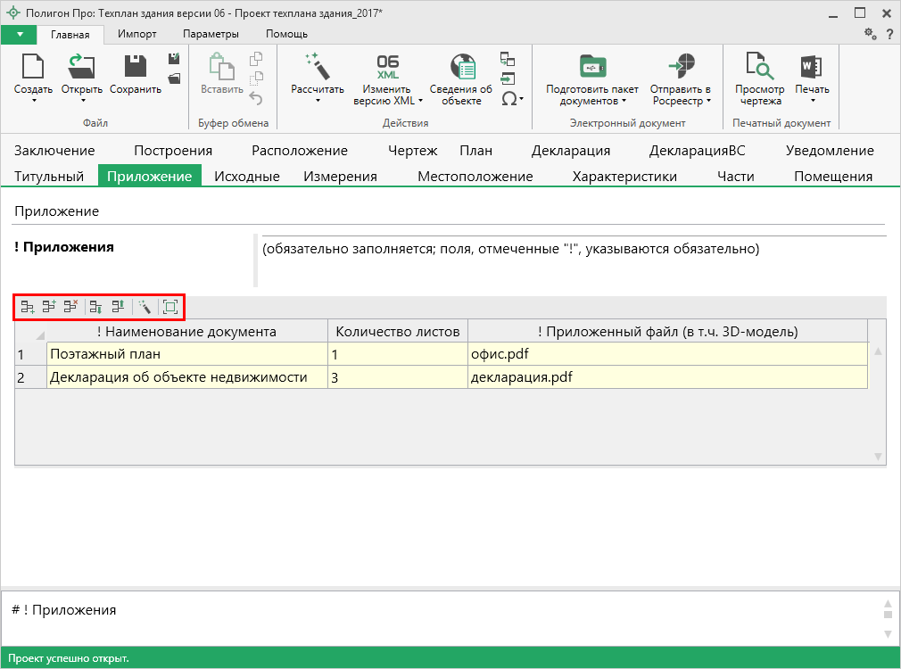
Панель инструментов таблицы
Вставка строк в таблице:
- Чтобы вставить строку, поставьте курсор в строку и нажмите на панели инструментов таблицы кнопку:
- – «Вставить строку (строки) выше», если необходимо вставить новую строку над строкой, где стоит курсор;
- – «Вставить строку (строки) ниже», если необходимо вставить новую строку под строкой, где стоит курсор.
Существующие строки будут сдвинуты вниз.
- Чтобы удалить строку, установите курсор в строку и нажмите на панели инструментов кнопку – «Удалить строку (строки)».
- Чтобы переместить строку, поставьте курсор в строку и нажмите на панели инструментов таблицы кнопку:
- – «Поднять строку (строки)», если необходимо поднять строку (строки) выше;
- – «Опустить строку (строки)», если необходимо опустить строку (строки) ниже.
Существующие строки будут сдвинуты.

Настройка высоты таблиц:
При загрузке программы размеры таблиц по вертикали минимальны, Вы можете увеличить их высоту, чтобы было видно большее количество строк. Для этого наведите курсор на нижнюю границу таблицы, зажмите левую кнопку мыши и перемещайте курсор вниз, растягивая таблицу:
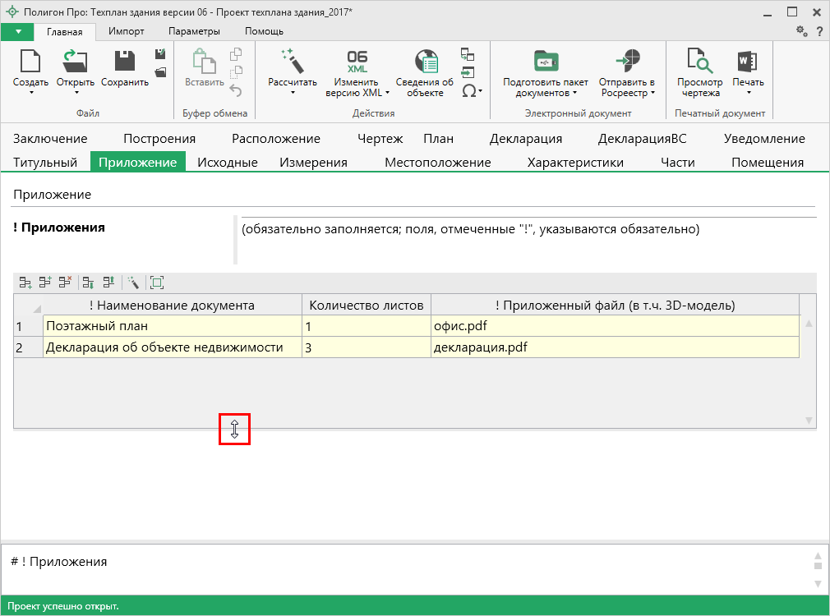
Изменение размеров таблицы
Чтобы развернуть таблицу на весь экран, на панели инструментов таблицы нажмите кнопку – «Развернуть таблицу во весь экран».
Чтобы вернуть таблице нормальный размер, нажмите кнопку – «Свернуть таблицу»:
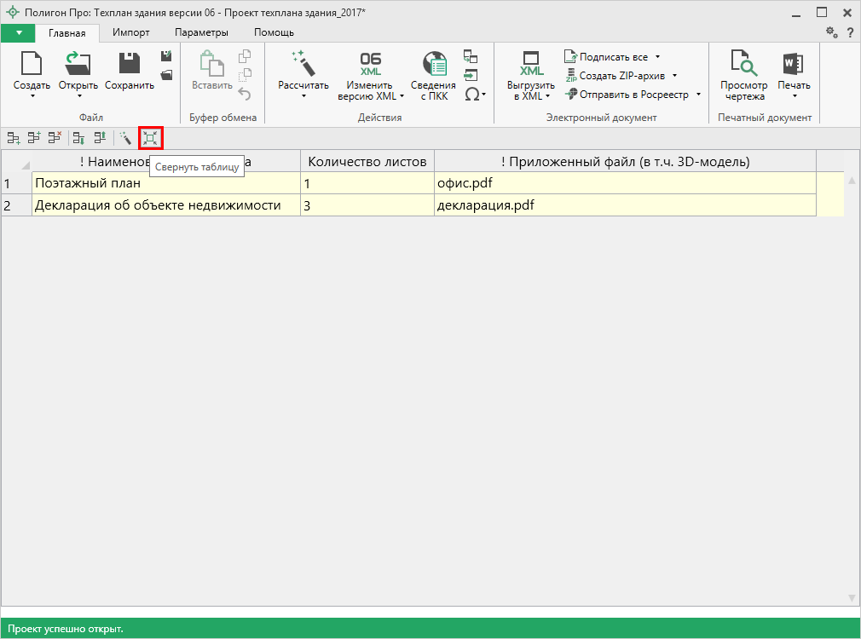
Кнопка «Свернуть таблицу»

Ввод данных в таблицы, содержащие координаты
В «Полигон Про», по многочисленным просьбам наших пользователей, мы добавили режим работы с координатами, чтобы обеспечить ввод как в программах серии «Полигон». Теперь с таблицами координат можно работать в двух режимах: в режиме структуры и в режиме таблицы.
Чтобы переключиться в режим таблицы, нажмите кнопку – «Перейти в режим таблицы» в панели инструментов таблицы.
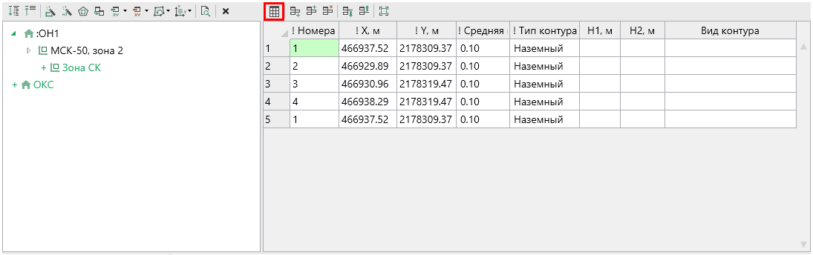
Режим структуры, кнопка «Перейти в режим таблицы»
Чтобы переключиться в режим структуры, нажмите кнопку – «Перейти в режим структуры» в панели инструментов таблицы.
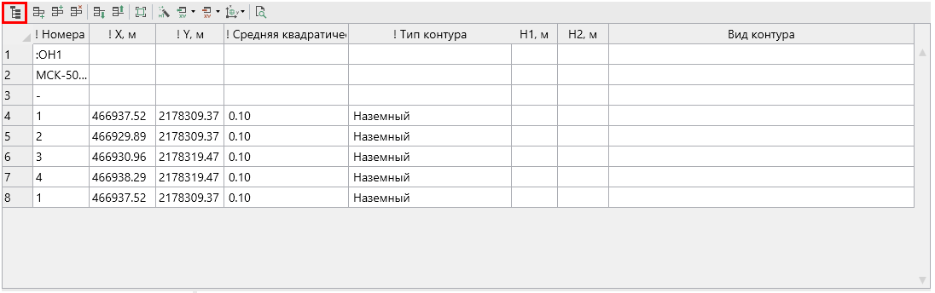
Режим структуры, кнопка «Перейти в режим структуры»

Режим структуры
Таблицы, содержащие координаты, в режиме структуры имеют панель с деревом объектов, доступных для создания. Например, в разделе «Местоположение» в таблице с координатами можно вносить только объекты типа «Объект недвижимости» и т.д. В таблицах с координатами данный режим выбран по умолчанию. В графических разделах возможно добавление всех типов объектов.
Над деревом объектов находится панель инструментов для работы с таблицей с координатами:
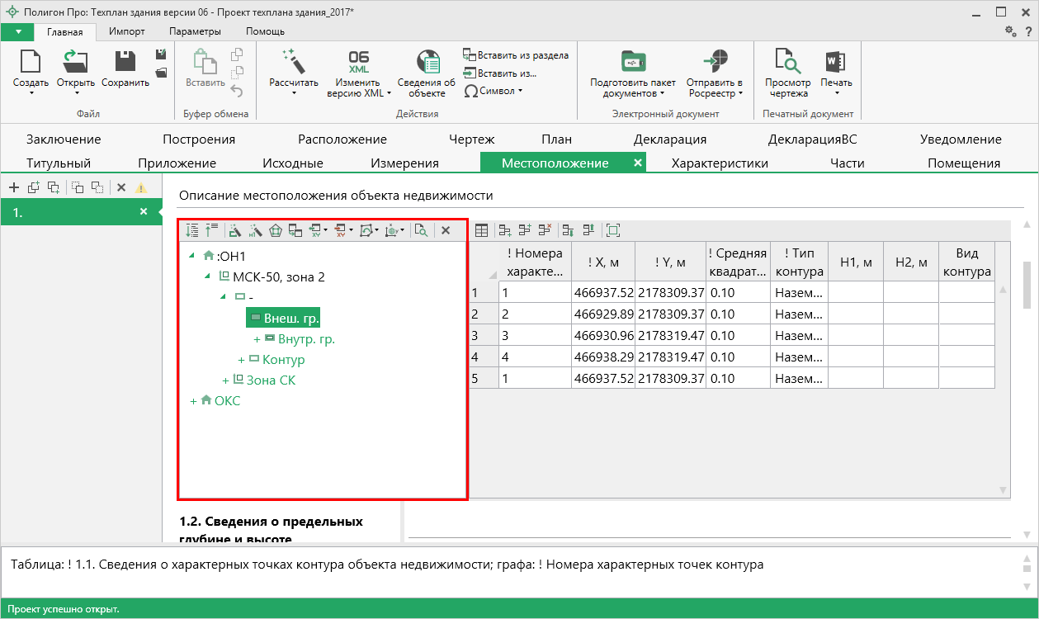
Раздел «Построения», дерево объектов и панель инструментов в таблице координат
Панель инструментов содержит следующие кнопки:
- – «Развернуть все» – разворачивает все свернутые узлы дерева объектов.
- – «Свернуть все» – сворачивает все развернутые узлы дерева объектов.
- – «Пронумеровать контуры по порядку» – нумерует контуры во всех или только выделенных объектах по порядку.
- – «Пронумеровать точки» позволяет пронумеровать выделенный диапазон точек в таблице координат.
- – «Определить порядок границ» позволяет произвести автоматическое определение порядка границ.
- – «Вставить из» – открывает диалоговое окно копирования и вставки координат из других разделов, которые содержат таблицы с координатами (подробнее см. «Копирование и вставка координат»).
- – «Импорт» – открывает меню импорта координат в таблицу из текстовых форматов и программы MapInfo (подробнее см. «Импорт координат»).
- – «Экспорт» – открывает меню экспорта координат в текстовые форматы и программу MapInfo (подробнее см. «Экспорт данных»).
- – «Конвертировать координаты» – открывает окно конвертирования координат из одной системы координат в другую (подробнее см. «Конвертирование координат»).
- – «Просмотр чертежа» – разворачивает таблицу в режиме просмотра чертежа (подробнее см. «Работа с графикой»).
- – «Удалить узел» – удаляет выделенный в дереве объект.

Работа с объектами
Добавление объектов.
Чтобы добавить новый объект в таблицу с координатами, щелкните по типу объекта, который вы хотите добавить. В дереве обозначение типа объекта для добавления начинается со знака «+», например, . Программа создаст новый узел в дереве и назначит ему имя по умолчанию.
Чтобы переименовать объект дважды щелкните по его названию и введите новое:
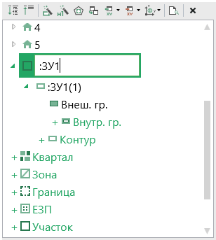
Добавление нового объекта типа «Участок»
Некоторые объекты могут быть многоконтурными, например, объект типа «Участок». Поэтому при добавлении можно добавить контур, нажав на под только что добавленным объектом. Программа автоматически назначит ему имя по умолчанию:
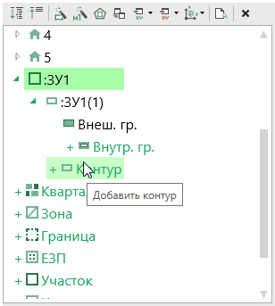
Добавление нового контура в объект типа «Участок»
Примечание: если добавляемый объект имеет тип «ЕЗП» (единое землепользование), то вместо контуров будут добавляться входящие участки.

Контур имеет одну внешнюю границу и может содержать несколько внутренних границ («дырок»). Для добавления внешней границы контура нажмите . Чтобы внести координаты внешней границы, щелкните мышью по узлу внешней границы , и внесите в появившуюся справа таблицу необходимые данные:
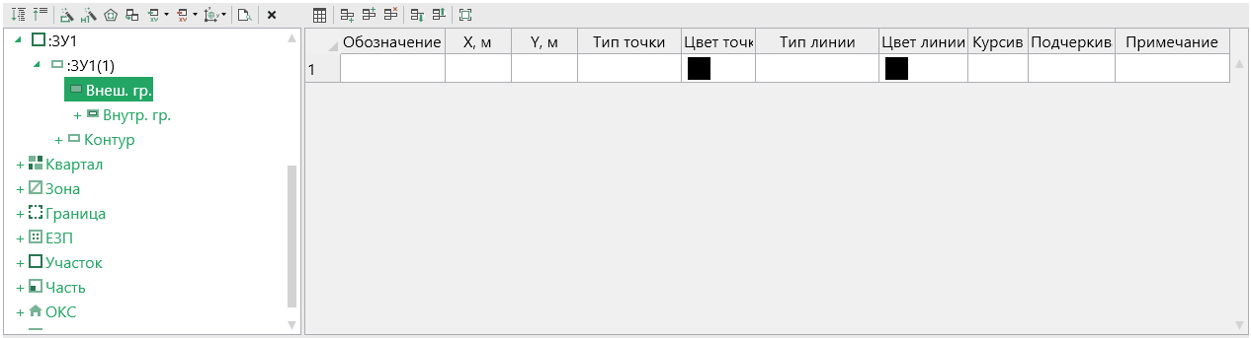
Внесение координат внешней границы контура объекта
Аналогично происходит добавление внутренних границ («дырок»). Нажмите , перейдите на только что созданный узел внутренней границы и внесите координаты.
В программе предусмотрен ввод координат для следующих объектов:
- – «Квартал» – добавляет кадастровый квартал. Может быть многоконтурным.
- – «Зона» – добавляет территориальную зону или зону с особыми условиями использования территории (например, охранная зона). Может быть многоконтурной.
- – «Граница» – добавляет границу населенного пункта, муниципального образования. Может быть многоконтурной.
- – «ЕЗП (единое землепользование)» – добавляет единое землепользование. Содержит входящие участки, которые имеют внешнюю границу и могут иметь внутренние границы («дырки»), но не многоконтурные участки.
- – «Участок» – добавляет земельный участок. Может быть многоконтурным.
- – «Часть» – добавляет часть земельного участка или объекта капитального строительства. Может быть многоконтурной.
- – «Объект капитального строительства» – добавляет объект капитального строительства. Может быть многоконтурным.
- – «Пункт ОМС (ГГС)» – добавляет пункт опорной межевой сети (государственной геодезической сети).

Удаление объектов
Чтобы удалить какой-либо объект из дерева объектов, щелкните по нему и нажмите на панели инструментов дерева кнопку – «Удалить узел» либо клавишу Delete.
Вы можете удалить несколько объектов одновременно, для этого нажмите и удерживайте клавишу Ctrl и левой кнопкой мыши выделите объекты, которые хотите удалить, затем нажмите – «Удалить узел» или клавишу Delete. Для удаления группы объектов выделите первый объект группы, потом нажмите и удерживайте клавишу Shift, и щелкните по последнему объекту группы, затем удалите узлы.

Преобразование объектов
Находясь в режиме структуры, Вы можете быстро преобразовать объект в объект другого типа, например, «Зона» в «Квартал».
Для этого щелкните правой кнопкой мыши по объекту и выберите пункт «Преобразовать в». Выберите тип объекта, в который Вы хотите его преобразовать.
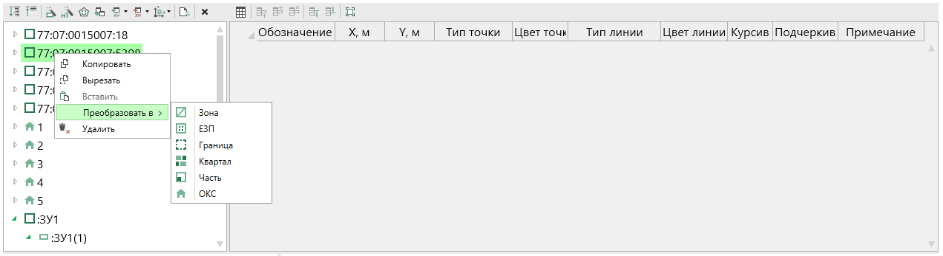
Преобразование объектов
Аналогичным образом Вы можете преобразовывать объекты типа «Внутренняя граница» во «Внешняя граница» и наоборот.

Изменение порядка точек
Находясь в режиме структуры, Вы можете быстро поменять порядок точек в объекте. На панели инструментов выберите «Поменять порядок обхода точек» и из списка выберите для каких объектов необходимо сменить порядок.
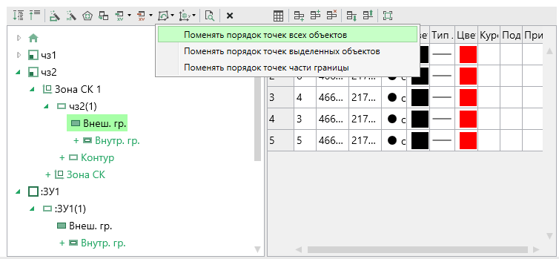
Изменение порядка точек

Нумерация контуров
Находясь в режиме структуры, Вы можете быстро пронумеровать контуры объекта по порядку.
Если Вы хотите пронумеровать контуры только отдельных объектов, то нажмите и удерживайте клавишу Ctrl, и левой кнопкой мыши выделите объекты. Для выделения группы объектов выделите первый объект группы, потом нажмите и удерживайте клавишу Shift, и щелкните по последнему объекту группы.
Затем нажмите на панели инструментов дерева кнопку – «Пронумеровать контуры по порядку».
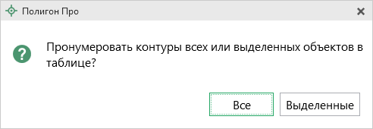
Программа пронумерует все контуры объектов по порядку.

Конвертирование координат
Чтобы конвертировать координты, на панели инструментов дерева таблицы нажмите кнопку – «Конвертировать координаты».
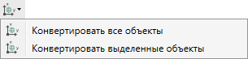
Меню кнопки «Конвертировать координаты»
Выберите пункт «Конвертировать все объекты», если требуется перевести все координаты в таблице в другую систему координат.
Выделите объект (объекты) и выберите пункт «Конвертировать выделенные объекты».
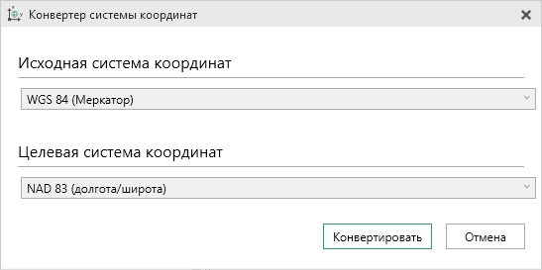
Окно «Конвертер системы координат»
В открывшемся окне «Конвертер системы координат» в выпадающем списке выберите исходную систему координат, затем выберите целевую систему координат – ту, в которой вы хотите конвертировать координаты выбранных объектов. После выбора необходимых систем нажмите .
Программа конвертирует координаты в соответствии с выбранной системой координат.

Копирование и вставка координат
Вы можете копировать координаты между таблицами. Для этого на панели инструментов таблицы нажмите кнопку – «Вставить из». Откроется диалоговое окно копирования и вставки координат из других разделов, которые содержат таблицы с координатами:
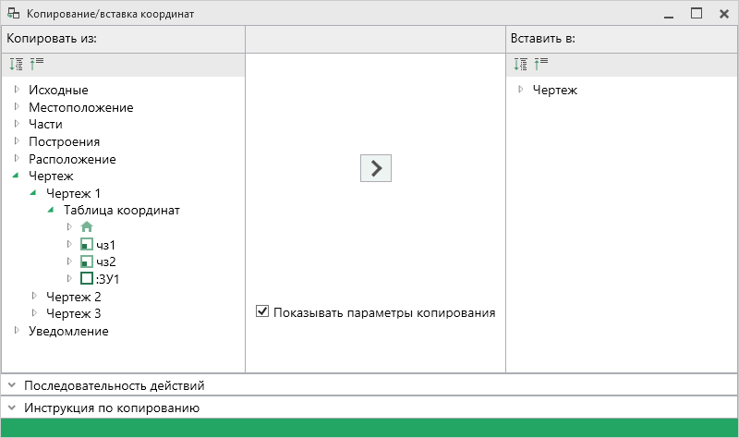
Окно «Копирование/вставка координат»
На панели «Копировать из:» находятся все разделы текущего проекта, в которых заполнены таблицы с координатами.
Панель «Вставить в:» содержит текущую таблицу с координатами.
Вы можете развернуть все свернутые узлы дерева объектов, нажав – «Развернуть все» на панели инструментов. Чтобы свернуть все развернутые узлы дерева, нажмите – «Свернуть все».
В нижней части находятся панели с краткими подсказками, как провести копирование. Нажмите , чтобы просмотреть их.
Примечание: если таблица с координатами не заполнена, раздел отображаться не будет.
В левой панели «Копировать из:» выберите раздел, из таблицы которого необходимо скопировать координаты. Выберите объект для вставки, для этого щелкните по нему левой кнопкой мыши:
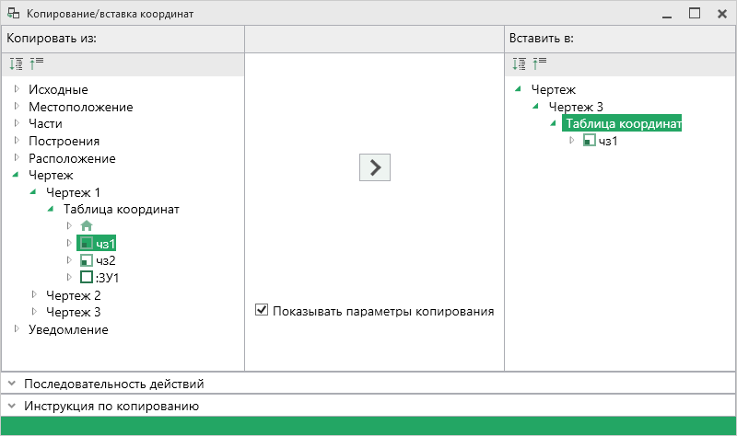
Выбор объекта для копирования и для вставки координат
Вы можете выбрать несколько объектов для копирования, для этого зажмите клавишу Shift либо Ctrl и выберете необходимые объекты, щелкнув по ним левой кнопкой мыши.
В правой панели «Вставить в:» выберите объект для вставки – объект, в который будут вставлены координаты, либо объект, в родительский элемент которого будет вставлен новый дочерний элемент.
Нажмите кнопку – «Скопировать объект(ы)».
Если галочка «Показывать параметры копирования» установлена, то при копировании будет показываться окно настроек, где Вы можете преобразовать типы исходных объектов. Если копирование проводится в графический раздел, также будут предложены настройки цвета и типа для точек и линий.
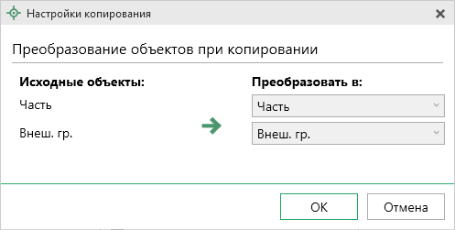
Окно «Настройки копирования»
Вы можете преобразовать копируемые объекты, для этого выберите из выпадающего списка в столбце «Преобразовать в:» необходимый тип объекта. В выпадающем списке будут указаны все возможные объекты, в которые можно преобразовать исходный объект.

Режим таблицы
В режиме таблицы отсутствует дерево объектов. Вы можете вводить координаты как в обычном «Полигоне»: сначала в строке указывается обозначение объекта, затем в следующей строке обозначение контура, далее вносятся координаты объекта.
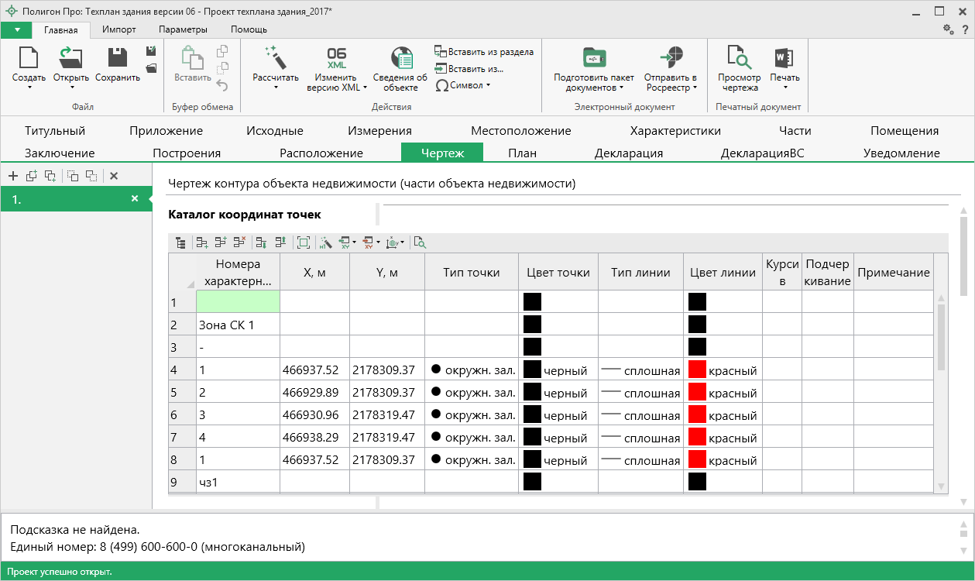
Режим таблицы

Копирование и вставка
Для копирования информации в программе предусмотрены различные функции.
Вы можете использовать стандартную функцию копирования с использованием буфера обмена. На ленте на вкладке «Главная» на панели «Буфер обмена» располагаются основные команды для работы с буфером обмена: 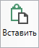 (Ctrl + V), – Копировать (Ctrl + C), – Вырезать (Ctrl + X) и – Отменить (Ctrl + Z).

Работа с шаблонами
Для заполнения некоторых полей технического плана (например, поле «! 1. Технический план здания подготовлен в результате выполнения кадастровых работ в связи с:» в разделе «Титульный и др.) в программе предусмотрены шаблоны.
Для того чтобы заполнить, например, вид кадастровых работ, поставьте курсор в поле «! 1. Технический план здания подготовлен в результате выполнения кадастровых работ в связи с:» (раздел «Титульный»), нажмите на кнопку 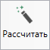 на ленте на вкладке «Главная». Выберите нужный шаблон из выпадающего списка, щелкнув по нему левой кнопкой мыши. Поле «! 1. Технический план здания подготовлен в результате выполнения кадастровых работ в связи с:» (раздел «Титульный») будет заполнено автоматически.

В случае если Вам не подходят предлагаемые программой шаблоны, Вы можете либо отредактировать существующие шаблоны, либо создать новый. Для этого поставьте курсор в нужное поле, нажмите на кнопку и выберите команду «Редактировать шаблон»:
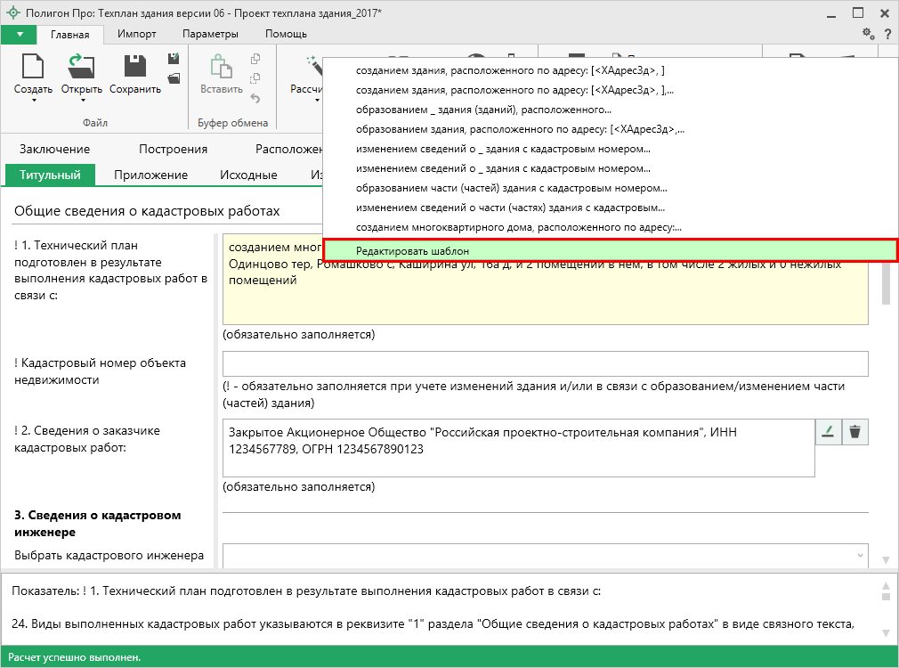
Раздел «Титульный», выбор команды «Редактировать шаблон»
В открывшемся окне слева Вы увидите составляемый шаблон, а справа в виде дерева находятся реквизиты, которые могут пригодиться для составления текста.
Чтобы добавить элемент из правого столбца в левый, достаточно щелкнуть по нему дважды левой кнопкой мыши.
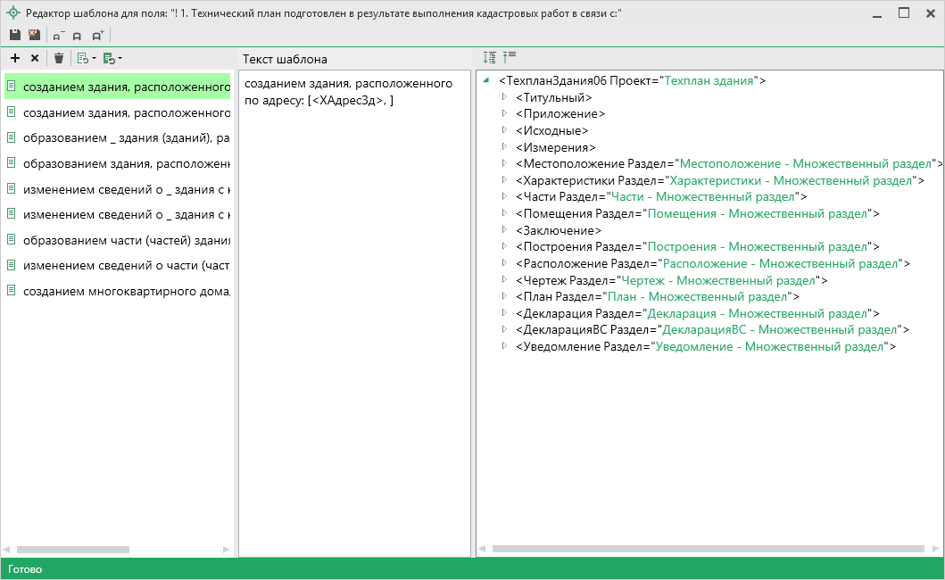
Окно «Редактор шаблона»
Примечание: полностью аналогично создается шаблон и для остальных полей.

Если заполняемое поле может иметь несколько значений, например, несколько кадастровых номеров, то при вставке метки добавьте знаки запятой и пробела «, » перед закрывающей скобкой. Тогда при расчете поля указанные кадастровые номера будут перечислены через запятую.

Вы можете восстановить шаблон или его часть по умолчанию. Нажмите кнопку – «Восстановить шаблон по умолчанию» и выберите нужную функцию из списка.
Вы можете восстановить шаблон или его часть из файла. Нажмите кнопку – «Восстановить шаблон из файла» и выберите нужную функцию из списка.

Ввод адреса
Ввести адрес в программе можно 3 способами:
- Ввод адреса из ФИАС онлайн;
- Ввод адреса из установленного на компьютер ФИАС;
- Ввод адреса вручную.

Ввод адреса из ФИАС онлайн
Самый простой и быстрый способ – ввод адреса онлайн из ФИАС, т.е. адресный классификатор не нужно скачивать и устанавливать на Ваш компьютер, программа сразу готова к работе. Главным условием использования данной функции является подключение к сети Интернет.
В окне «Адрес» в поле «Ввести адрес:» введите нужный адрес в произвольной форме. Программа предложит варианты для заполнения структурированного адреса согласно ФИАС, выберите подходящий вариант. Далее программа сама заполнит необходимые поля.
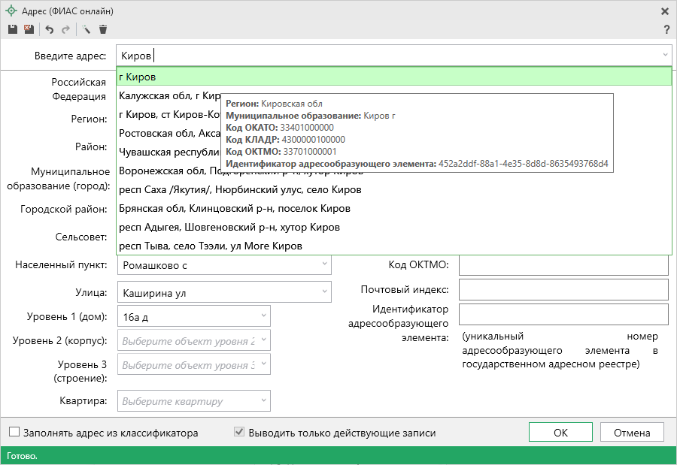
Окно «Адрес»
Примечание: чтобы программа не выдавала сообщение о том, что у Вас на компьютер не установлен адресный классификатор в окне «Настройки», которое открывается при нажатии на кнопку на ленте на вкладке «Параметры», снимите галочки «Показывать предупреждающее сообщение об отсутствии адресного классификатора (ФИАС) при работе с адресом» и «Автоматически проверять обновления ФИАС».
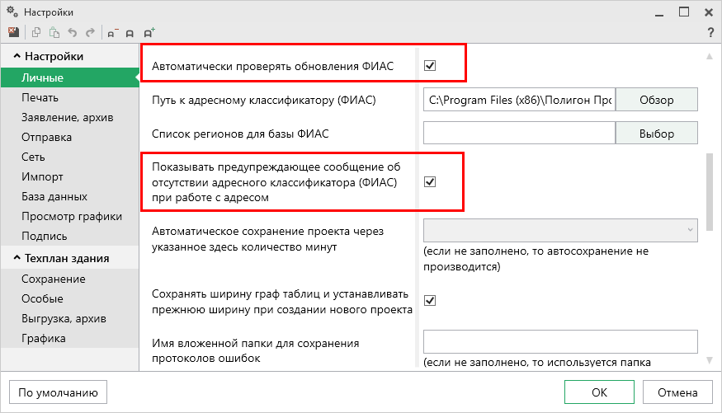
Окно «Настройки»

Ввод адреса из установленного на компьютер ФИАС
Если Вы работаете без постоянного подключения к сети Интернет, то скачайте и установите адресный классификатор ФИАС на Ваш компьютер (подробнее см. «Установка адресного классификатора ФИАС»). База адресов ФИАС устанавливается только 1 раз, далее Вы просто обновляете ее при необходимости (подробнее см. «Обновление адресного классификатора ФИАС»).
Откройте окно для ввода структурированного адреса с помощью
кнопки – «Редактировать». Установите галочку «Заполнять адрес из классификатора».
Для ввода адреса начните набирать в строке «Регион» первые символы названия региона, возможно, достаточно будет ввести 1 или 2 символа, чтобы программа нашла нужный регион, нажмите на клавишу Enter, чтобы перейти к вводу названия района, аналогично заполняйте далее.
Примечание: коды ОКАТО, КЛАДР, ОКТМО и почтовый индекс будут вписаны автоматически.
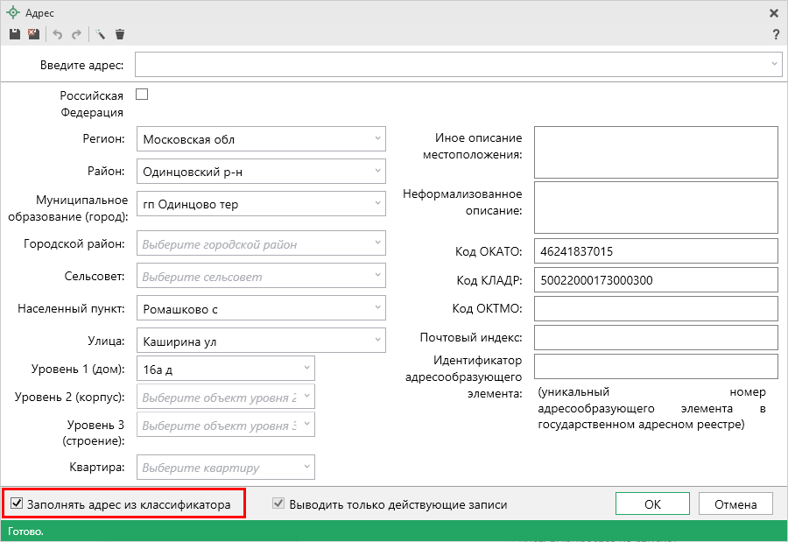
Заполнение полей на основе выбора из списка

Ввод адреса вручную
В программе предусмотрена возможность ввода адреса вручную. Для этого достаточно снять галочку «Заполнять адрес из классификатора» и ввести в поля необходимый адрес.
Внимание! В данном случае адрес будет введен не по ФИАС, возможны ошибки.
Примечание: Сведения об адресе (местоположении) объекта недвижимости вносятся в поля структурированного адреса до максимально возможного уровня. Дополнительная часть адреса, которую не удалось структурировать, может быть указана в поле «Иное описание местоположения».
В поле «Неформализованное описание» вносится установленный адрес по документу, в случае если структурированный адрес отличается от присвоенного адреса по документу.

Импорт данных

Импорт из XML
В программном модуле «Полигон Про: Техплан здания» предусмотрена возможность импорта сведений и координат из XML-файлов:
- кадастрового плана территорий (КПТ);
- кадастровой выписки о ЗУ и ОКС;
- кадастрового паспорта ЗУ и ОКС;
- технического плана.
Для того чтобы выполнить импорт сведений из XML-файла, нажмите кнопку на ленте на вкладке «Импорт»:
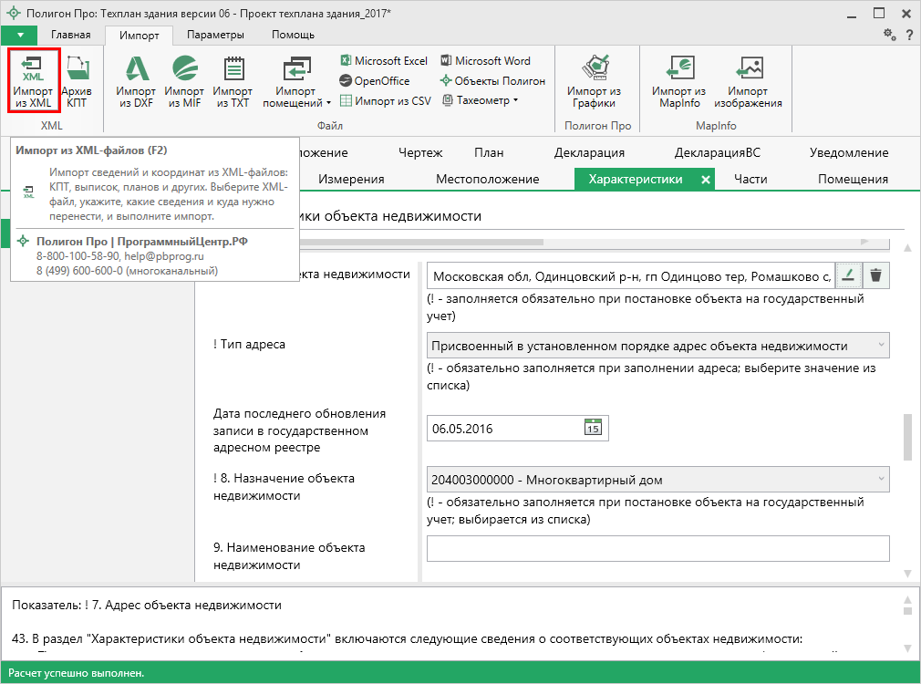
В открывшемся окне «Импорт из XML» выберите XML-файл, из которого необходимо выполнить импорт сведений и координат. Далее нажмите кнопку «Открыть».
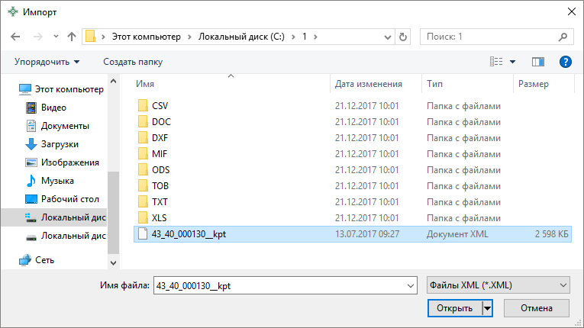
Окно выбора XML-файла
Откроется окно «Импорт из XML»:
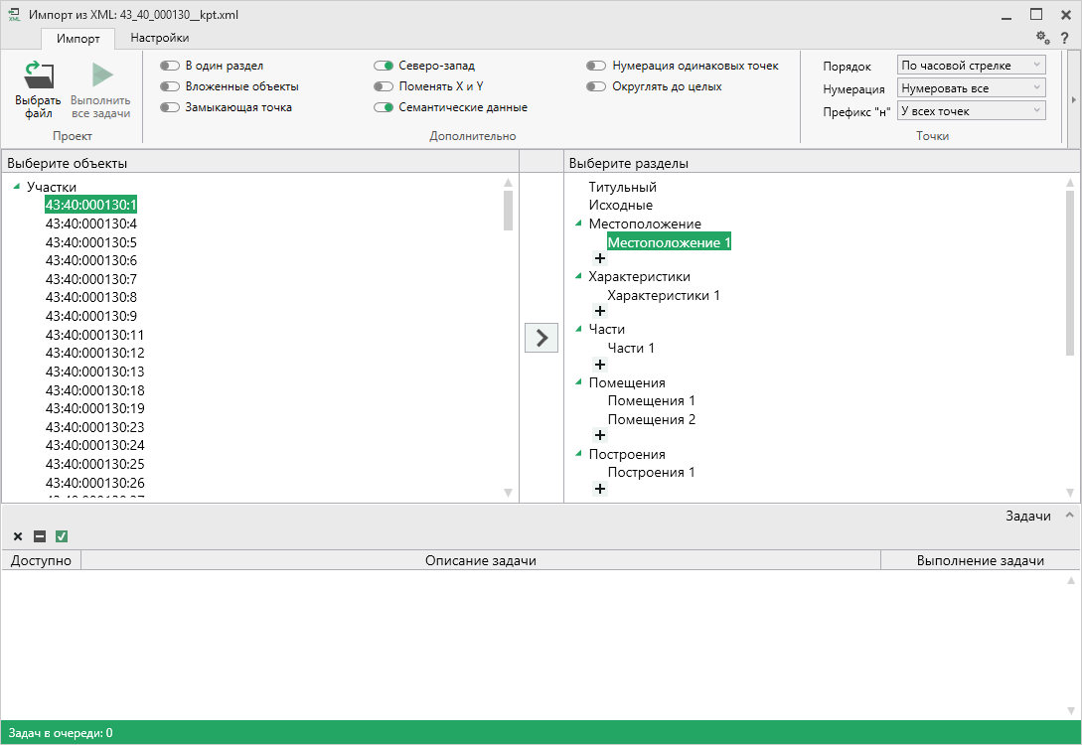
Окно «Импорт из XML»
В заголовке окна отображается название выбранного файла XML-файла.
Слева отображаются все объекты, которые доступны для импорта из выбранного XML-файла. Справа – разделы открытого проекта, в которые доступен импорт.
На ленте в разделе «Импорт» установите дополнительные настройки импорта:
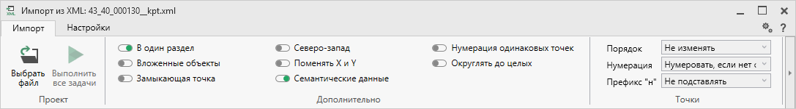
Лента, вкладка «Импорт»

Активный переключатель () на панели «Дополнительно» в пункте:
- «В один раздел» предполагает импорт всех выбранных объектов в один раздел проекта;
- «Вложенные объекты» предполагает импорт выбранного объекта вместе с вложенными (например, при импорте ЕЗП импортируются сведения о ЕЗП и входящих в него участков);
- «Замыкающая точка» позволяет при отсутствии замыкающей точки замкнуть границы импортируемых объектов;
- «Северо-запад» предполагает изменение порядка точек контура, начальная точка будет располагаться в северо-западном углу;
- «Поменять X и Y» позволяет поменять местами координаты X и Y, а затем выполнить другие действия, например, поиск северо-западной точки;
- «Семантические данные» предполагает импорт семантических данных: кадастровых номеров зданий, площадей, адресов и т.д.;
- «Нумерация одинаковых точек» позволяет при импорте сравнивать координаты точек, и если точка с такими координатами уже имеется, то новой точке присваивается обозначение точки с идентичными координатами. Также при импорте происходит проверка существующих в проекте обозначений точек, т.е. если нужно начать нумерацию с «н1», но в пределах проекта уже существует точка с таким обозначением, а ее координаты не совпадают с координатами импортируемой точки, то новой точке будет присвоено обозначение со следующим порядковым номером «н2» (либо со следующим свободным номером);
- «Округлять до целых» позволяет округлить до целых значений импортируемые координаты.
Значения из выпадающих списков на панели «Точки» в пункте:
- «Порядок» определяют, в каком порядке будут описаны точки объекта – по часовой стрелке (по умолчанию), против часовой стрелки, не изменять (точки будут импортированы и описаны в порядке, указанном в файле для импорта);
- «Нумерация» определяют, какие точки нумеровать: все импортируемые точки («Нумеровать все»), точки без обозначений («Нумеровать, если нет обозначения») и не выполнять нумерацию импортируемых точек («Не нумеровать»);
- «Префикс «Н» определяют, у каких точек указывать префикс «н»: в обозначении всех импортируемых точек («У всех точек»), точек, нумерация которых выполняется при импорте («У нумеруемых»), или не указывать его вовсе («Не подставлять»);
- «Столбцы» определяют, в какие столбцы будет выполнен импорт: с существующими координатами («Характерные точки») или с уточняемыми координатами («Уточняемые точки»).
Значение из впадающего списка на панели «Иные сведения» в пункте «Семантика» позволяет выбрать, откуда импортировать семантическую информацию.

В разделе «Настройки» устанавливаются цвет и тип точек и линий.
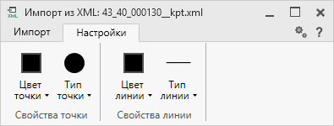
Лента, вкладка «Настройки»
После установки всех требуемых параметров импорта выберите объект для импорта и раздел, в который необходимо импортировать данные, нажмите кнопку – «Создать задачу для выполнения».
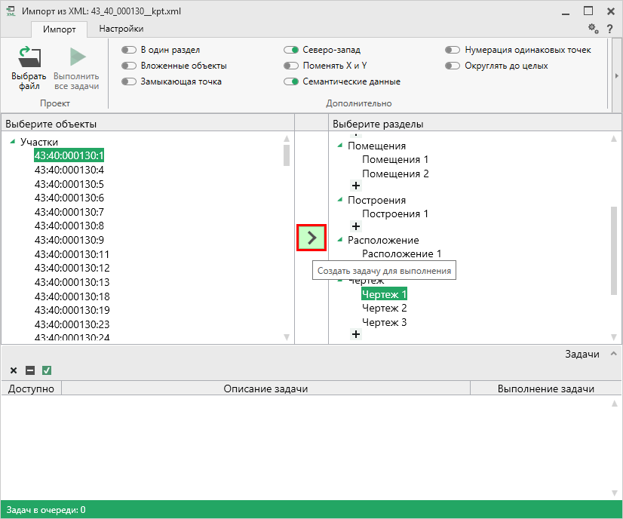
Окно «Импорт из XML»
Примечание: Вы можете выбрать несколько объектов, зажав клавишу Ctrl, либо группу объектов, зажав клавишу Shift, указав при этом первый и последний объект нужного диапазона.

В очередь импорта будет добавлена новая задача. При этом Вы можете создавать несколько задач. Для каждой создаваемой задачи можно устанавливать индивидуальные дополнительные настройки импорта.
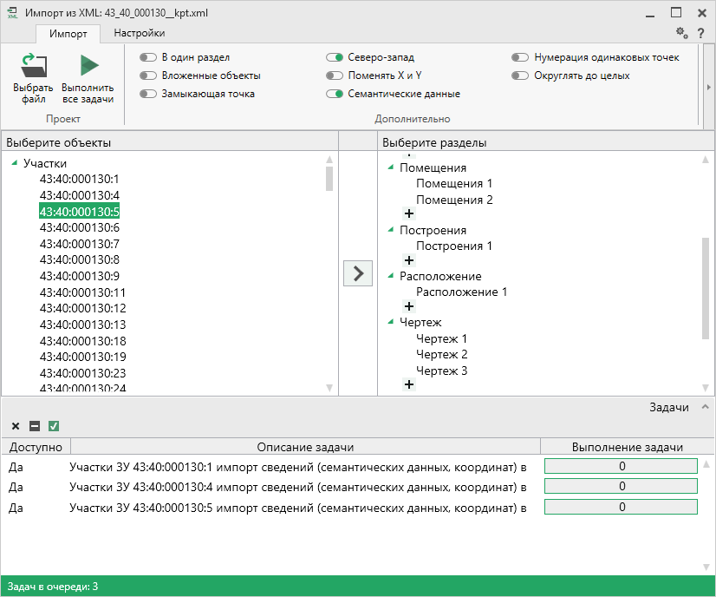
Окно «Импорт из XML», добавление списка задач
Для управления списком добавленных задач и импортом в целом присутствует панель инструментов:
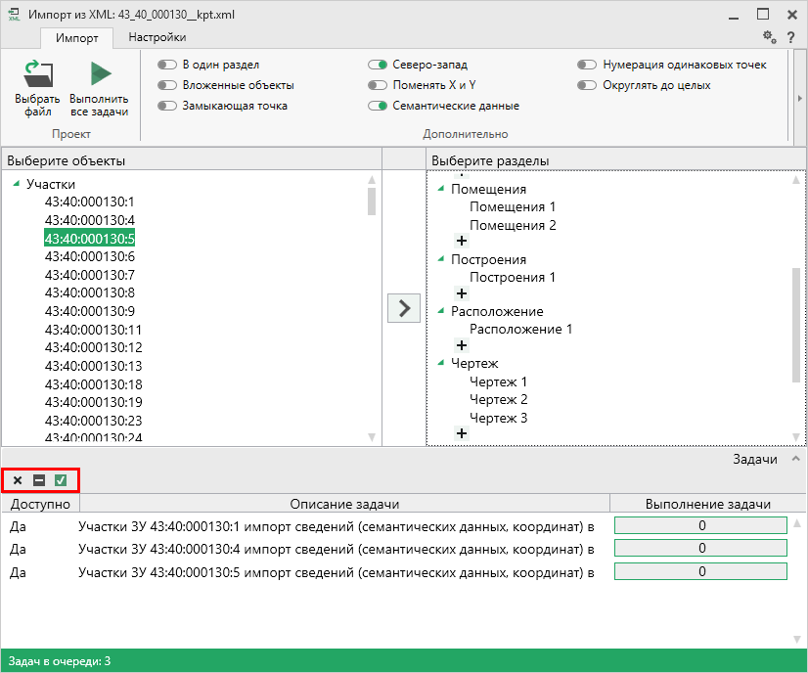
Панель инструментов окна импорта из XML
– «Удалить задачу» – удаляет выделенные задачи из очереди импорта.
– «Деактивировать задачу» – делает недоступными для выполнения выделенные задачи в очереди импорта. В нижней части окна в столбце «Доступно» будет отражаться статус задачи – «Нет».
– «Активировать задачу» – делает доступными для выполнения выделенные задачи в очереди импорта. В нижней части окна в столбце «Доступно» будет отражаться статус задачи – «Да».
Для выполнения задач импорта нажмите кнопку 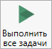 на ленте. После нажатия на кнопку в нижней части окна будет отображаться описание и ход выполнения доступных задач импорта.
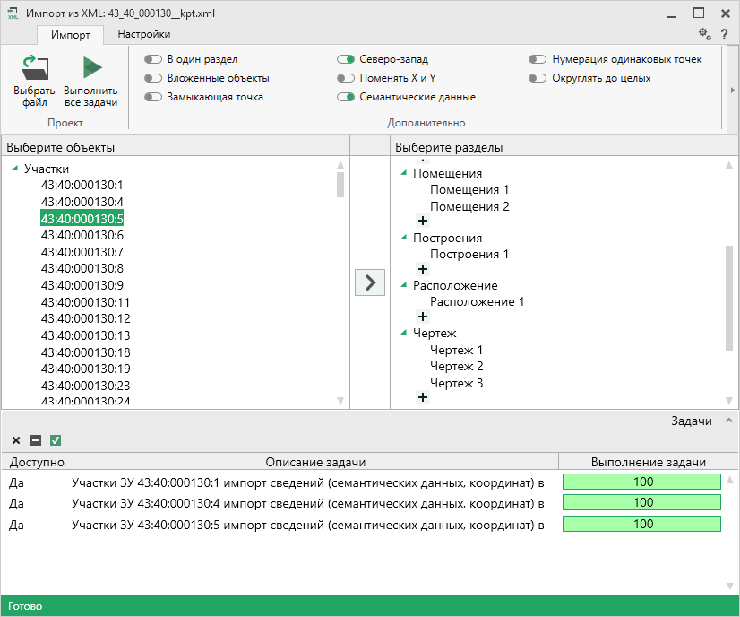
Окно «Импорт из XML»
После выполнения всех доступных задач в статус-строке появится сообщение «Готово.».
Примечание: в случае если раздел, в который Вы импортируете сведения, уже был заполнен, программа предложит очистить имеющиеся данные либо дописать данные. Выберите подходящий вариант действий.
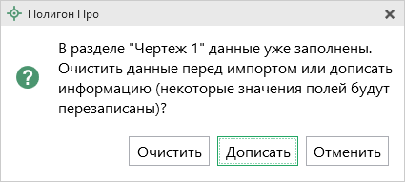

Импорт из архива КПТ
Вы можете импортировать координаты точек прямо из архива кадастровых планов территорий (КПТ).
Теперь популярным веб-сервисом «Архив КПТ», доступным на нашем сайте ПрограммныйЦентр.РФ, можно воспользоваться прямо из программы! С помощью архива КПТ кадастровые инженеры обмениваются кадастровыми файлами: КПТ, выписками, паспортами земельных участков и объектов капитального строительства, справками из ЕГРП (Единый государственный реестр прав).
Вы также можете хранить свои XML-файлы в нашем архиве – здесь они не потеряются.
Подробнее о сервисе, загрузке, скачивании файлов и начислении баллов Вы можете узнать на странице сервиса https://pbprog.ru/webservices/fir/.
Для того чтобы воспользоваться импортом, на ленте на вкладке «Импорт» нажмите кнопку :
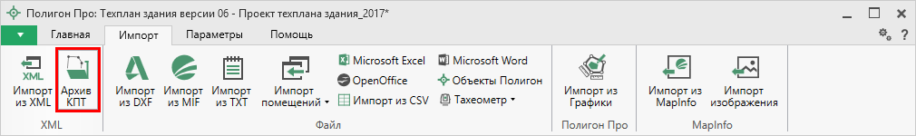
Кнопка «Архив КПТ»
После нажатия на кнопку откроется окно «Архив кадастровых планов территории»:
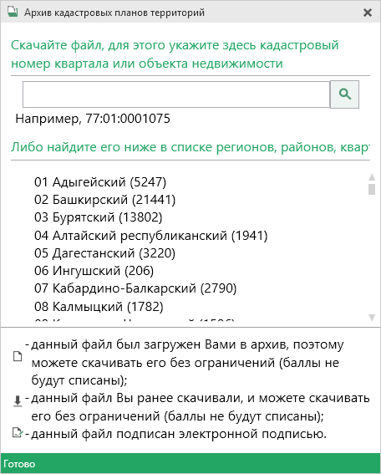
Окно «Архив кадастровых планов территорий»
В открывшемся окне Вы можете воспользоваться поиском по кадастровому номеру квартала или объекта недвижимости, указав его номер в строке поиска и нажав кнопку – «Найти». Результаты поиска будут выданы ниже.
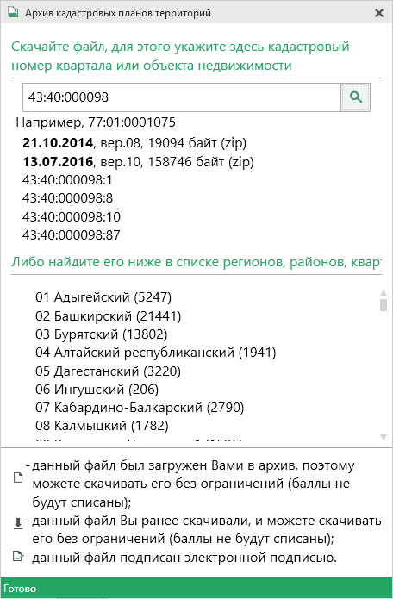
Результаты поиска в архиве кадастровых планов территорий
Для поиска необходимого файла вручную выберите в списке регион и кликните по нему левой кнопкой мыши. Программа загрузит с сервера все доступные районы и кварталы в этом регионе. В статус-строке, внизу окна, отображается статус загрузки.
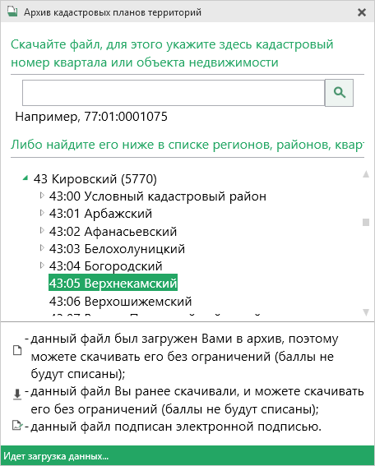
Внимание! Загрузка может занимать продолжительное время и зависит от скорости Вашего соединения с Интернетом.
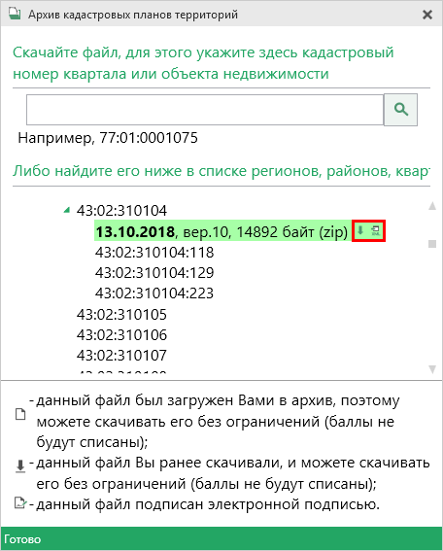
Название файла состоит из даты его загрузки в архив, версии XML-схемы и размера в байтах, а также типа контейнера (*.zip).

Рядом с названием файла находятся кнопки для действий с файлом:
– «Скачать XML-файл КПТ (в ZIP-архиве)» – позволяет скачать файл на компьютер в папку «Импорт», расположенную в папке с проектом. Программа выдаст сообщение об успешном скачивании:
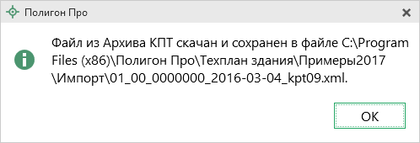
– «Скачать файл и перейти к импорту» – позволяет скачать файл на компьютер в папку «Импорт», расположенную в папке с проектом, и перейти к импорту сведений из скачанного файла.

Также рядом с названием файла может быть несколько обозначений, пояснения к которым находятся внизу окна:
– данный файл был загружен Вами в архив веб-сервиса «Архив КПТ», поэтому его можно скачивать без ограничений (баллы списаны не будут);
– данный файл Вы скачивали ранее, поэтому теперь можете скачивать его без ограничений (баллы списаны не будут);
– данный файл подписан электронной подписью.
Дальнейшие действия аналогичны импорту из XML-файла (подробнее см. «Импорт из XML»).

Импорт координат
Вы можете импортировать координаты точек из текстовых форматов.
К текстовым форматам относятся:
- Формат обмена MapInfo (*.mif);
- Файлы обмена чертежами AutoCad (*.dxf);
- Файлы объектов Полигон (*.kmb);
- Файлы Microsoft Word (*.doc, *.docx), Microsoft Excel (*.xls, *.xlsx);
- Непосредственно текстовые файлы (*.txt);
- Файлы с разделителями (*.csv);
- Тахеометр LEICA TC307 (*.tob);
- Тахеометр 2TA5 (*.txt);
- Файл таблицы OpenOffice (*.ods).
Выполнить импорт из текстовых форматов можно двумя способами:
Первый способ: на ленте на вкладке «Импорт» выбрать нужный способ импорта (подробнее см. «Импорт с ленты»):
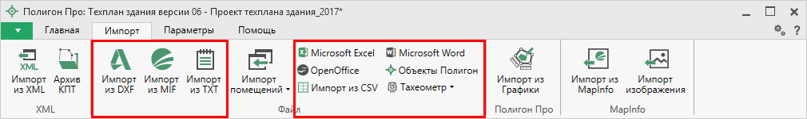
Лента, вкладка «Импорт»
Второй способ: в таблице в меню кнопки «Импорт» выберите или нажмите комбинацию клавиш Ctrl+F2 (подробнее см. «Импорт напрямую в таблицу»).
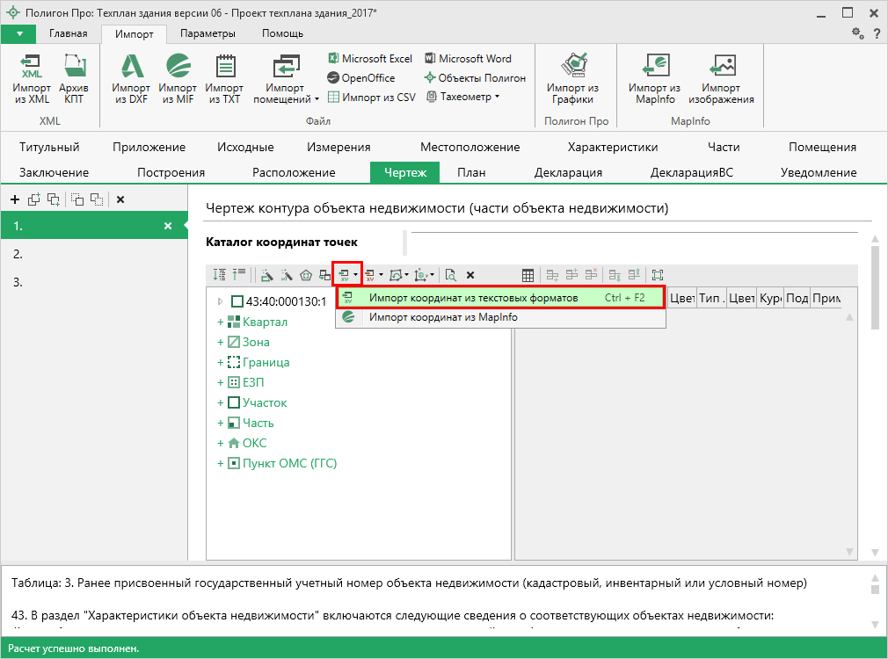
Кнопка «Импорт координат из текстовых форматов»

Импорт с ленты
После нажатия на кнопку импорта откроется окно «Импорт». Выберите файл для импорта нужного формата и нажмите «Открыть».
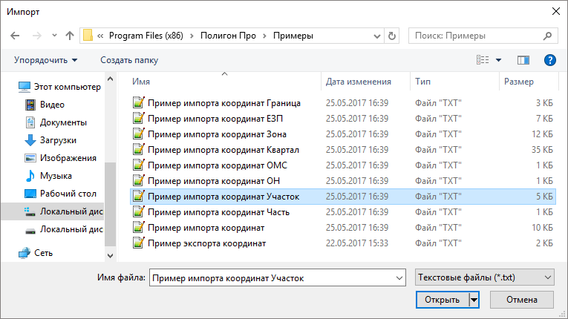
Пример: выбор файла для импорта в формате *.txt
Откроется окно «Параметры импорта». В этом окне устанавливаются дополнительные параметры импорта, которые недоступны в основном окне, например, при выборе файла в формате *.txt откроется окно:
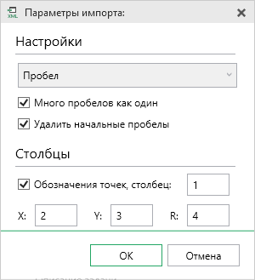
Окно «Параметры импорта»
Структура окна соответствует окну при импорте напрямую в таблицу, за исключением параметров доступных в основном окне импорта.
После нажатия «ОК» откроется окно «Импорт координат»:
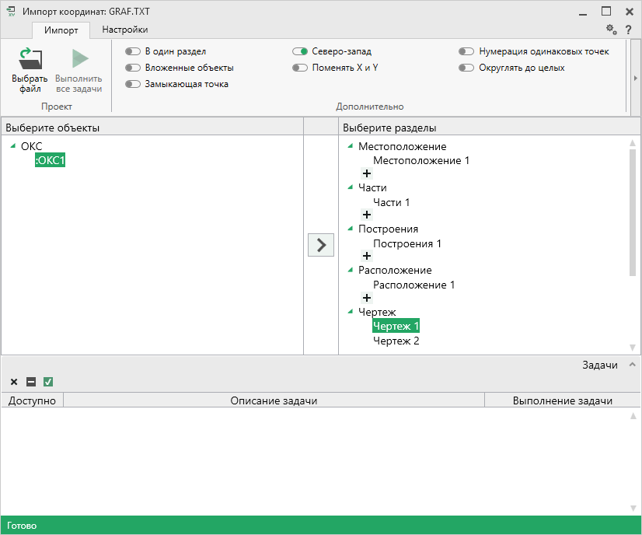
Окно «Импорт координат»
Слева отображаются объекты. Справа отображаются разделы открытого проекта, в которые доступен импорт.
Дальнейшие действия по импорту аналогичны импорту из XML-файла (подробнее см. «Импорт из XML»).

Импорт напрямую в таблицу
Для того чтобы выполнить импорт из текстовых форматов, в таблице в меню кнопки «Импорт» выберите или нажмите комбинацию клавиш Ctrl+F2.
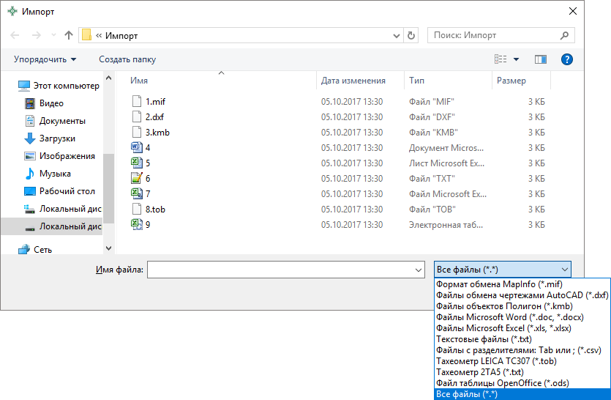
Выбор файла для импорта
Если выполняется импорт в графический раздел, откроется окно «Параметры импорта». Укажите необходимые параметры точек и линий из соответствующих выпадающих списков:
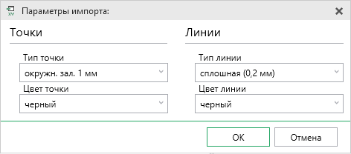
Окно «Параметры импорта»
В зависимости от формата файла, выбранного для импорта, будет выводиться окно дополнительных параметров импорта.

- Формат обмена MapInfo (*.mif)
Импорт из стандартных файлов обмена графической информацией *.mif (содержит графическую информацию) и *.mid (содержит табличную информацию, например, обозначения точек). Последний файл не обязателен для импорта. В окне открытия файла выбирается только MIF-файл, а MID-файл должен иметь то же самое имя файла.
Если имеется MID-файл и выполняется импорт в текстовые разделы, то программа запрашивает параметры импорта координат из текстовых форматов:
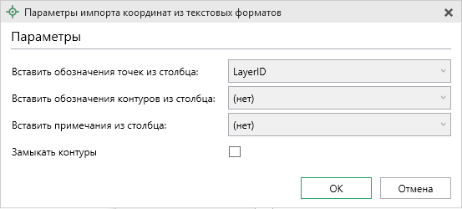
Окно «Параметры импорта координат из текстовых форматов»
Необходимо выбрать:
- столбец, из которого будут импортироваться обозначения точек;
- столбец для импорта обозначений контуров (частей);
- столбец, из которого будут импортированы сведения в графу «Примечание» графических разделов. Если таблица не содержит графу «Примечание» либо раздел, в который выполняется импорт, не графический, то данное поле будет недоступным;
- необходимо ли замыкать контуры.
Если импортировать обозначения не нужно (либо их нет в MID-файле), то вместо наименований столбцов можно выбрать вариант «(нет)».
Импортируются следующие графические объекты: полигон, полилиния, линия, точка, эллипс (точка его центра), квадрат или скругленный квадрат – точки 4-х его вершин – и точки, которые не совпадают с вершинами площадных объектов (считаются отдельным контуром).
Примечание 1: не площадные объекты, такие как полилиния, линия, точка, эллипс, не замыкаются (не повторяется первая точка контура) и являются отдельными контурами.
Примечание 2: если импортируется эллипс либо окружность, то радиус импортируется в графическом разделе в поле «Тип точки».

- Файлы обмена чертежами AutoCAD (*.dxf)
Файл содержит общую информацию о чертеже, типах линий, слоях, шрифтах, состав блоков и конкретные примитивы (фигуры, из которых состоит чертеж). Из файла импортируются примитивы, точнее, их узловые точки: полилиния, линия, точка, центр эллипса (POLYLINE, LWPOLYLINE, LINE, POINT, CIRCLE).
Если объект незамкнут, программа задаст вопрос:
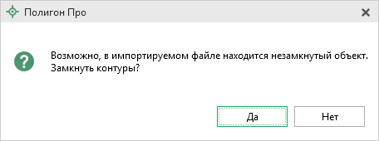
Нажмите «Да», чтобы замкнуть контур.

- Файлы объектов Полигон (*.kmb)
Данный формат относится к программе для геодезических расчетов «Полигон 2012» и ее предыдущим версиям.
В окне дополнительных параметров импорта имеется возможность указать обозначение участка, радиус (если участок имеет форму окружности) и, если необходимо, установить галочку в пункте «Замыкать контуры».
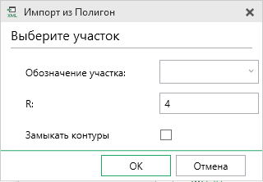
Дополнительные параметры импорта

- Файлы Microsoft Word (*.doc, *.docx)
При импорте из данных форматов в окне дополнительных параметров импорта необходимо указать номера столбцов в файле, в которых содержатся обозначения точек, координаты и радиус. При отсутствии столбцов с указанными данными поля в окне дополнительных параметров импорта необходимо оставлять пустыми.
Также имеется возможность установить параметр – «Замыкать контуры». Кроме того, имеется возможность указать, с какой строки таблицы начнется импорт и до какой строки он продолжится – до указанной или до конца таблицы.
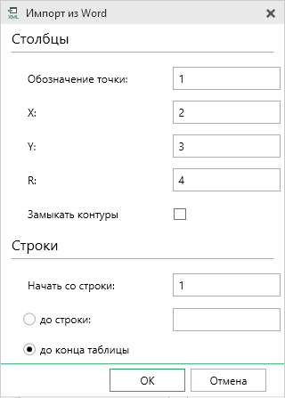
Дополнительные параметры импорта
Примечание: импорт производится из первой найденной таблицы текстового документа.

- Файлы Microsoft Excel (*.xls, *.xlsx)
Импорт аналогичен функции импорта из файлов Microsoft Word. Данные импортируются из первого листа рабочей книги.

- Текстовые файлы (*.txt)
Для файлов формата *.txt имеется возможность установить следующие дополнительные параметры импорта:
- Символ-разделитель столбцов: в выпадающем списке можно выбрать «Пробел», «Tab» (табулятор) или любой другой символ (обычно запятая или точка с запятой).
При выборе значения «Пробел» дополнительно можно установить параметры: «Много пробелов как один» – используется для файлов с фиксированной шириной колонок, а также «Удалить начальные пробелы» – для столбцов с выравниванием вправо.
- Номера столбцов для импорта: если в файле содержатся наименования точек, то установите галочку «Обозначения точек» и рядом введите номер столбца (обычно 1), для X и Y выберите соответственно 2 и 3, для радиуса 4.
Если обозначений не содержится в файле, то снимите указанную галочку, а номера столбцов X и Y выберите 1 и 2. В каждом конкретном случае необходимо видеть содержимое файла, чтобы настроить импорт.
- Если требуется указать систему координат, то установите галочку в соответствующем пункте и из выпадающего списка выберите систему координат.
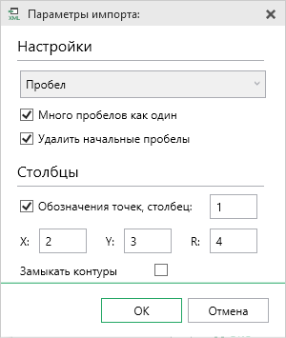
Дополнительные параметры импорта

- Файлы с разделителями (*.csv)
Во многом аналогичны файлам *.xls/*.xlsx. Программа импортирует обозначение точек из первого столбца. Обозначения точек должны быть в кавычках. Координаты X и Y будут импортированы из 2 и 3 столбца, R из 4, автоматически определяя символ-разделитель – Tab или точка с запятой.
- Файлы тахеометров (*.tob, *.txt)
Программа позволяет импортировать координаты точек непосредственно из некоторых файлов тахеометров, которые содержат готовые координаты точек. В настоящее время импорт выполняется из файлов тахеометров: LEICATC307, 2TA5.
- Файлы таблицы OpenOffice (*.ods)
Импорт из файлов таблиц OpenOffice аналогичен импорту из файлов Microsoft Excel.

Импорт помещений
В программе «Полигон Про: Техплан здания», в случае формирования технического плана на многоквартирный дом, предусмотрен импорт сведений о помещениях (квартирах), входящих в состав многоквартирного дома.
Для того чтобы выполнить импорт сведений о помещениях, на ленте на вкладке «Импорт» нажмите на кнопку или выберите нужный пункт из выпадающего списка:
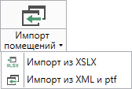

Импорт из XLS, XSLX
В открывшемся окне выберите файл, из которого необходимо выполнить импорт, и нажмите «Открыть». Выполнить импорт сведений о помещениях можно из файлов табличных форматов *.xls, *.xlsx (MS Excel), *.csv. Файл импорта может быть создан по двум шаблонам: стандартному и расширенному.
Стандартный шаблон должен содержать следующие столбцы:
- Номер на плане;
- Номер, обозначение этажа (этажей), на котором (которых) расположено помещение;
- Номер помещения;
- Назначение помещения;
- Вид жилого помещения;
- Площадь помещения (P), м2.
Расширенный шаблон должен содержать следующие столбцы:
- Кадастровый номер помещения;
- Ранее присвоенные государственные учетные номера помещения (кадастровые, инвентарные или условные номера);
- Номер на плане;
- Номер, обозначение этажа (этажей), на котором (которых) расположено помещение;
- Номер помещения;
- Назначение помещения;
- Вид жилого помещения;
- Площадь помещения (P), м2.
После выбора файла откроется окно «Параметры импорта»:
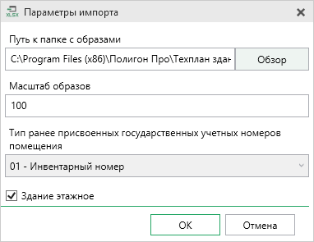
Окно «Параметры импорта»
Оно содержит следующие поля:
«Путь к папке с образами» – содержит путь к папке, в которой находятся образы планов помещений в формате JPG. Нажмите кнопку и выберите папку на компьютере. Если образы отсутствуют, то поле заполнять не нужно.
«Масштаб образов» – указывается масштаб образов планов, находящихся в папке. Это поле обязательно для заполнения.
«Тип ранее присвоенных государственных учетных номеров помещения» – из выпадающего списка выберите нужное значение.
В случае если здание имеет этажи, установите галочку «Здание этажное».
После ввода требуемых данных нажмите .

Импорт из XML-файла техплана помещения и формата ptf
В открывшемся окне выберите файл, из которого необходимо выполнить импорт, и нажмите «Открыть».
Откроется окно «Разделы документа». Выберите нужные разделы (помещения) и нажмите «ОК». Импорт будет произведен.
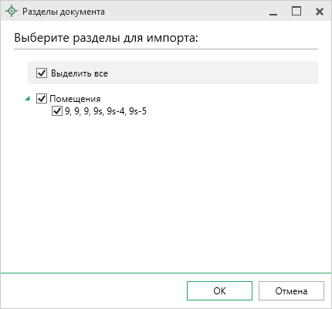
Окно «Разделы документа»

Импорт из проекта «Полигон Про: Графика»
Для того чтобы воспользоваться импортом, на ленте на вкладке «Импорт» нажмите кнопку :
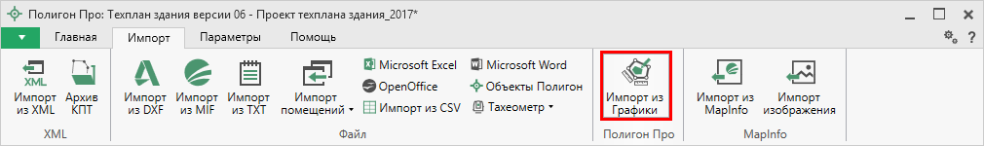
Кнопка «Импорт из проекта Полигон Про: Графика»
В открывшемся окне выберите файл проекта, из которого необходимо выполнить импорт сведений, и нажмите кнопку «Открыть»:
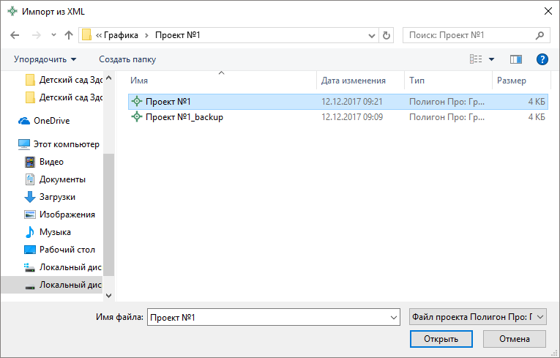
Окно выбора проекта
Откроется окно «Импорт из проекта Полигон Про: Графика»:
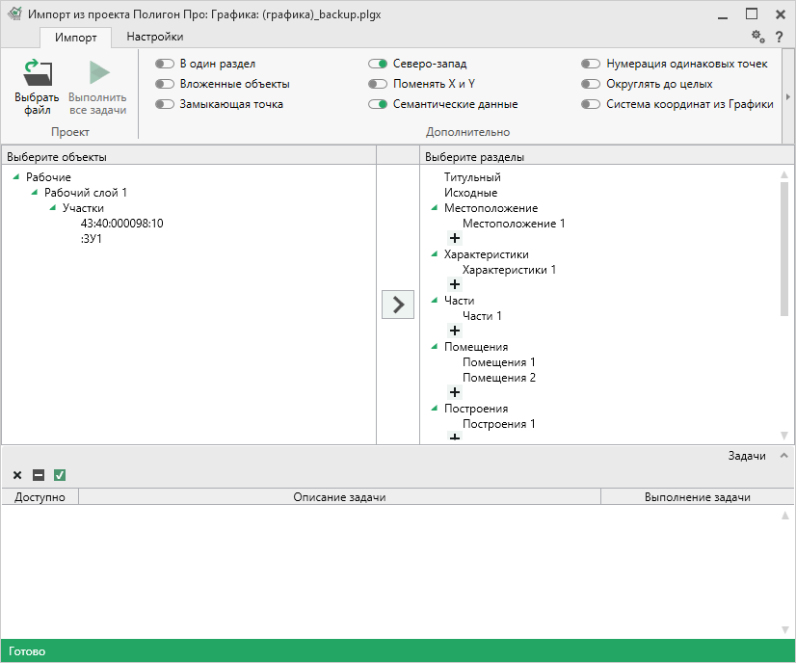
Окно «Импорт из проекта Полигон Про: Графика»
В заголовке окна отображается наименование выбранного Вами проекта.
Слева отображаются слои проекта и объекты, которые находятся на этих слоях. Справа отображаются разделы открытого проекта, в которые доступен импорт.
Дальнейшие действия по импорту аналогичны импорту из XML-файла (подробнее см. «Импорт из XML»).

Импорт из MapInfo

Импорт координат из MapInfo
Еще одним способом импорта координат является импорт напрямую из MapInfo.
Для этого откройте программу MapInfo, выделите нужный объект, затем перейдите в программный модуль «Полигон Про: Техплан здания» и в таблице в меню кнопки «Импорт» выберите .
Аналогичное действие можно выполнить, нажав кнопку 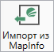 на ленте на вкладке «Импорт».

Импорт изображения из MapInfo
Для того чтобы выполнить импорт изображения, на ленте на вкладке «Импорт» нажмите кнопку 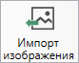:
Откроется окно подтверждения импорта с краткой инструкцией:
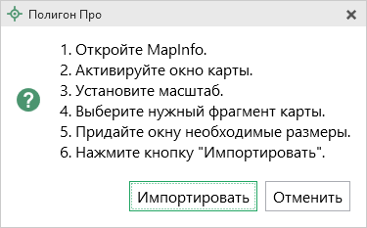
Далее откройте программу MapInfo, активируйте окно карты и установите нужный Вам масштаб. Выберите требуемый фрагмент карты и придайте окну необходимые размеры. Затем перейдите в окно подтверждения импорта в проекте «Полигон Про: Техплан здания» и нажмите «Импортировать».
Примечание: по умолчанию установлен тип файла для сохранения изображений JPEG. При необходимости его можно изменить в настройках программы в разделе «Импорт»:
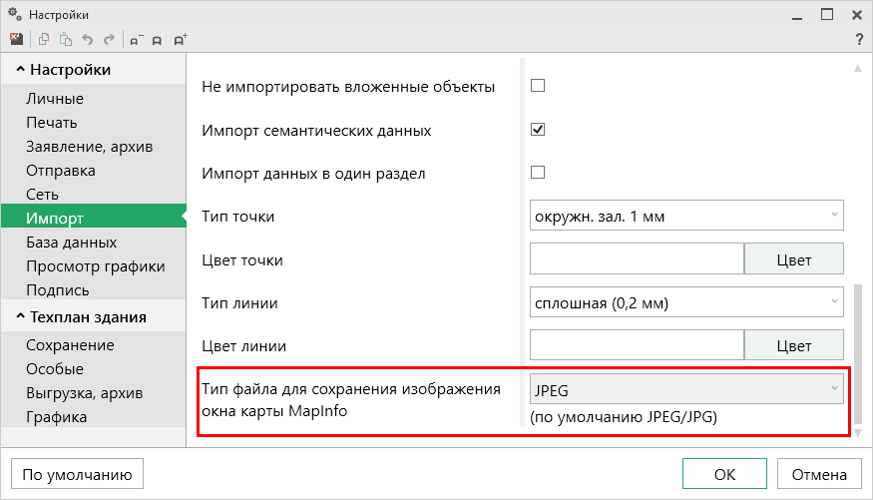

Экспорт данных

Экспорт координат в текстовые форматы
В программе присутствует возможность экспорта координат в текстовые форматы.
Для того чтобы выполнить экспорт сведений, в таблице в меню кнопки «Экспорт» выберите или нажмите комбинацию клавиш Ctrl+F2.
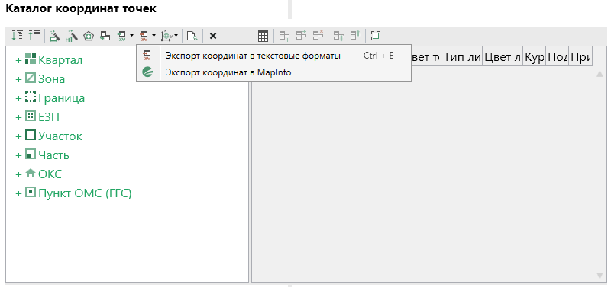
Экспорт координат в текстовые форматы
После нажатия кнопки откроется окно «Экспорт». Введите имя файла и выберите тип файла из выпадающего списка:
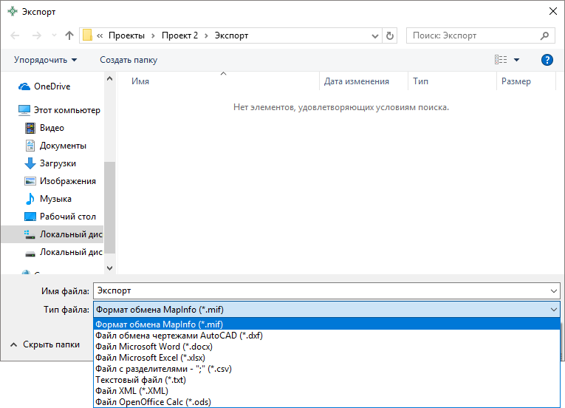
Окно «Экспорт»
После нажатия на кнопку «Сохранить» произойдет формирование файла.
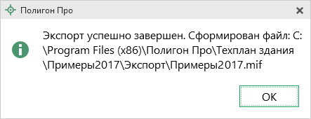
Окно по завершении экспорта

Экспорт координат в MapInfo
Для того чтобы экспортировать координаты в программу MapInfo, откройте программу. В программном модуле «Полигон Про: Техплан здания» выделите нужный объект и нажмите .
Если программа MapInfo не открыта, появится предупреждающее окно:
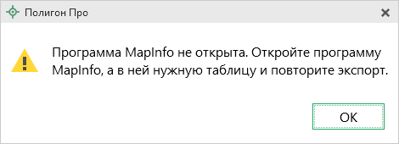
Предупреждающее окно

Работа с разделами
Технический план здания состоит из разделов. Разделы, которые являются обязательными для заполнения, сразу доступны для заполнения.
Для того чтобы добавить раздел, нажмите на кнопку – «Добавить разделы», откроется окно «Добавить разделы»:
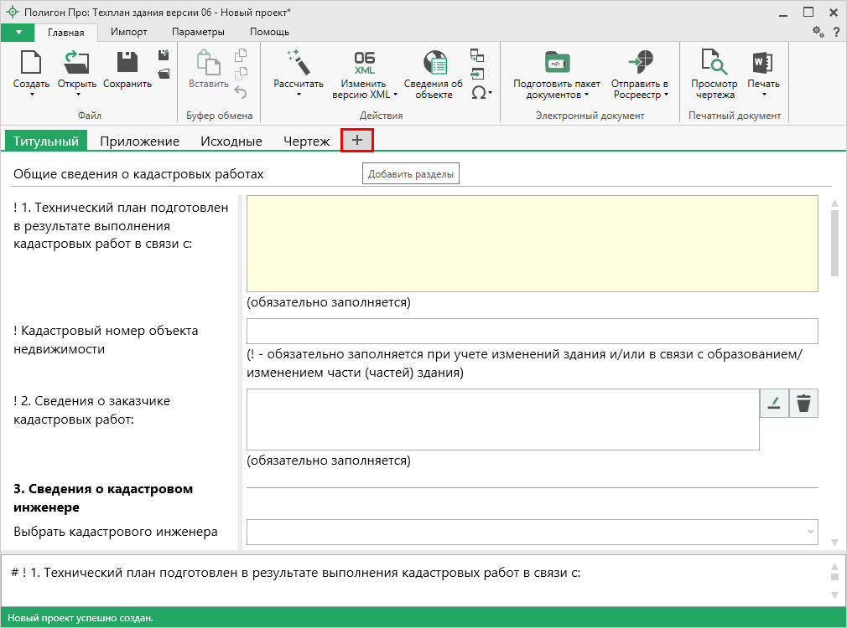
Кнопка «Добавить разделы»
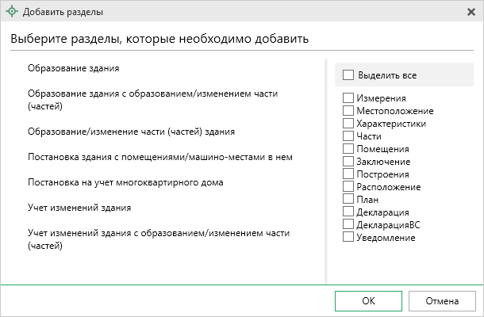
Окно «Добавить разделы»
В окне «Добавить разделы» галочками отметьте разделы, которые необходимо добавить, или выберите кадастровое действие. Нажмите .
Чтобы удалить раздел, нажмите на кнопку – «Удалить раздел» в названии вкладки раздела. Удалять можно только необязательные разделы.
Внимание! Удаляется вся информация, размещенная на выбранной вкладке. Отменить эту операцию невозможно.
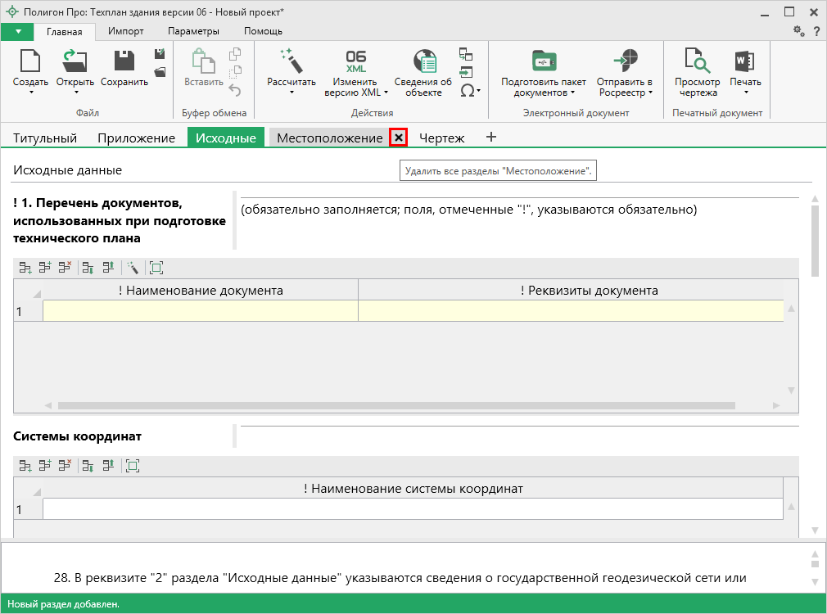
Кнопка «Удалить раздел»
Множественные разделы (например, раздел «Характеристики») слева имеют панель с вкладками разделов:
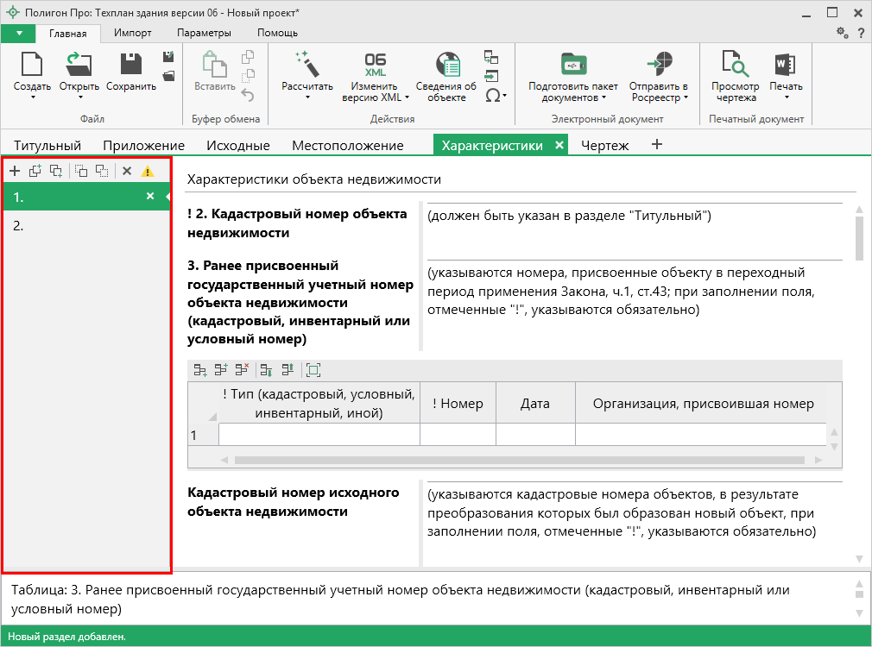
Панель с вкладками раздела «Характеристики»
Панель инструментов, расположенная в верхней части панели с вкладками разделов, позволяет выполнять следующие действия с вкладками:
– «Добавить раздел» – добавляет новую вкладку раздела.
– «Добавить раздел выше» – добавляет новую вкладку выше выделенной.
– «Добавить раздел ниже» – добавляет новую вкладку ниже выделенной.
– «Переместить раздел выше» – перемещает выделенную вкладку выше по списку.
– «Переместить раздел ниже» – перемещает выделенную вкладку ниже по списку.
– «Удалить раздел» – удаляет текущую вкладку раздела. Данная кнопка продублирована у каждой вкладки при наведении на нее курсора.
– «Применить переименование ко всем разделам» – автоматически назначает название вкладке (данная функция подробнее рассмотрена ниже).

Чтобы добавить новую вкладку раздела, нажмите в панели инструментов
– «Добавить раздел».
Вы можете дать название вкладке, для этого дважды щелкните по вкладке и введите название, затем нажмите Enter.
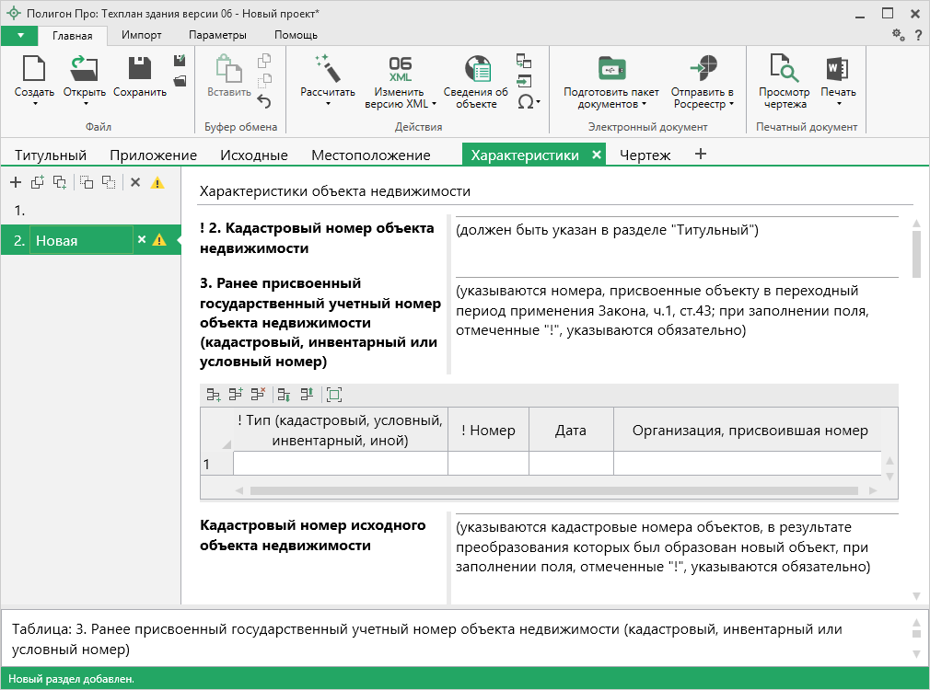
Переименование вкладки

Внимание! В пределах проекта названия всех вкладок всех разделов должны быть уникальными. В случае совпадения введенного названия с уже существующим программа выдаст предупреждающее сообщение, и Вам необходимо будет ввести другое, уникальное, название.
В разделах «Характеристики», «Части», «План», «Декларация» названия вкладки по умолчанию берутся из полей раздела, в которые вносятся обозначение здания, его адрес либо вид. При изменении информации в данных полях рядом с названием вкладки будет отображаться значок . Нажмите на него, если хотите применить изменения. Вы можете нажать в панели инструментов кнопку – «Применить переименование ко всем разделам», чтобы применить переименование ко всем вкладкам данного раздела.
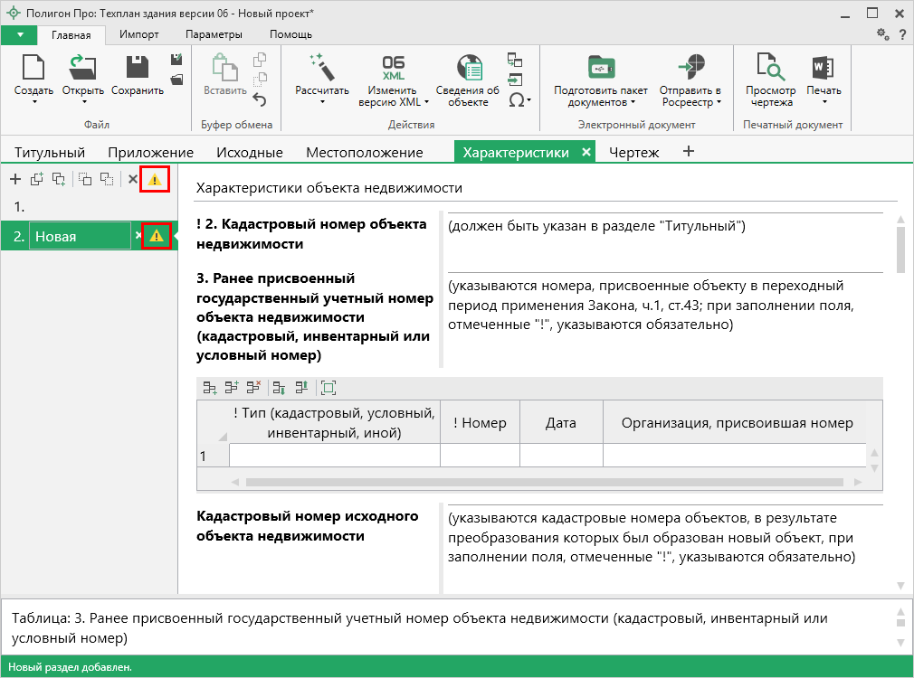
Переименование вкладок

Особенности заполнения текстовых разделов технического плана здания

Заполнение раздела «Титульный»
В разделе «Общие сведения о кадастровых работах» (вкладке «Титульный») указываются общие сведения о составляемом техническом плане здания.
Поле «! 1. Технический план здания подготовлен в результате выполнения кадастровых работ в связи с» является обязательным для заполнения. В программе предусмотрена возможность заполнить данное поле автоматически.
Для этого поставьте курсор в поле и нажмите кнопку , появятся список шаблонов для заполнения данного поля – выберите нужный шаблон. Текст шаблона будет скопирован в поле, при необходимости Вы сможете его отредактировать.
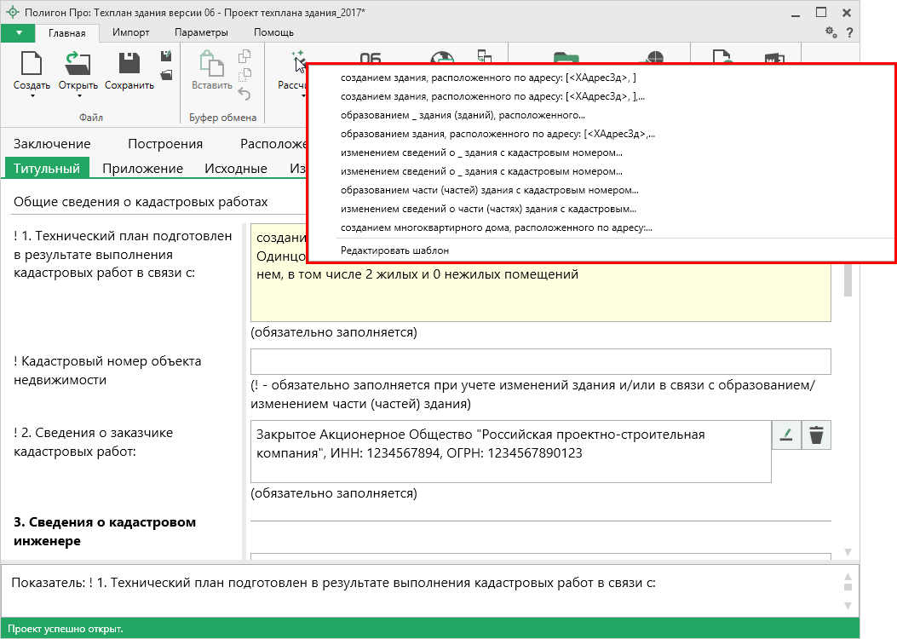
Раздел «Титульный»
Примечание: при необходимости вы можете редактировать существующие шаблоны, а также создавать новые (подробнее см. «Работа с шаблонами»).

Поле «! Кадастровый номер объекта недвижимости» обязательно заполняется при учете изменений здания и/или в связи с образованием/изменением части(ей) здания.
Примечание: согласно XML-схеме 03 версии поле имеет название «! Кадастровый номер здания».

Ввод сведений о заказчике кадастровых работ
Поле «! 2. Сведения о заказчике кадастровых работ» заполняется с помощью кнопки – «Редактировать»:
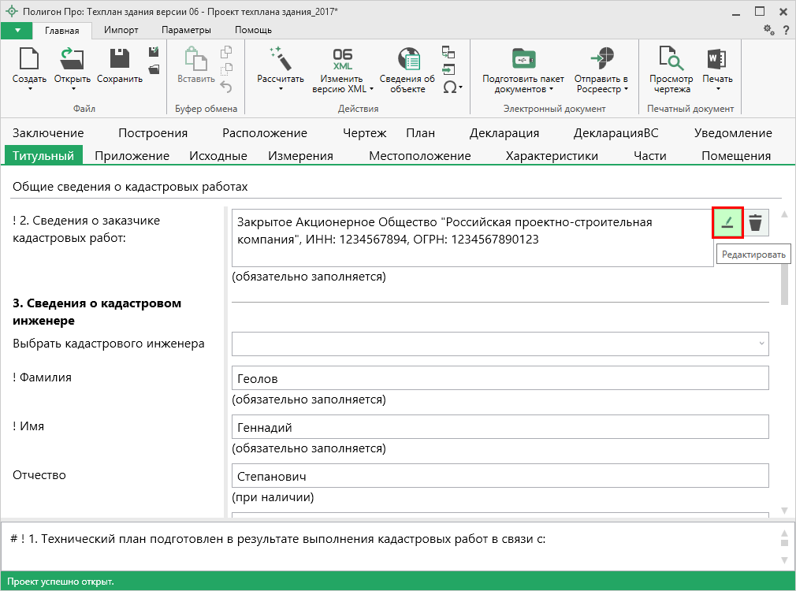
Кнопка «Редактировать»
При нажатии на кнопку – «Редактировать» открывается окно, в котором необходимо указать данные о заказчике(ах) кадастровых работ в соответствующих полях таблицы. Согласно XML-схеме можно указать несколько заказчиков кадастровых работ.
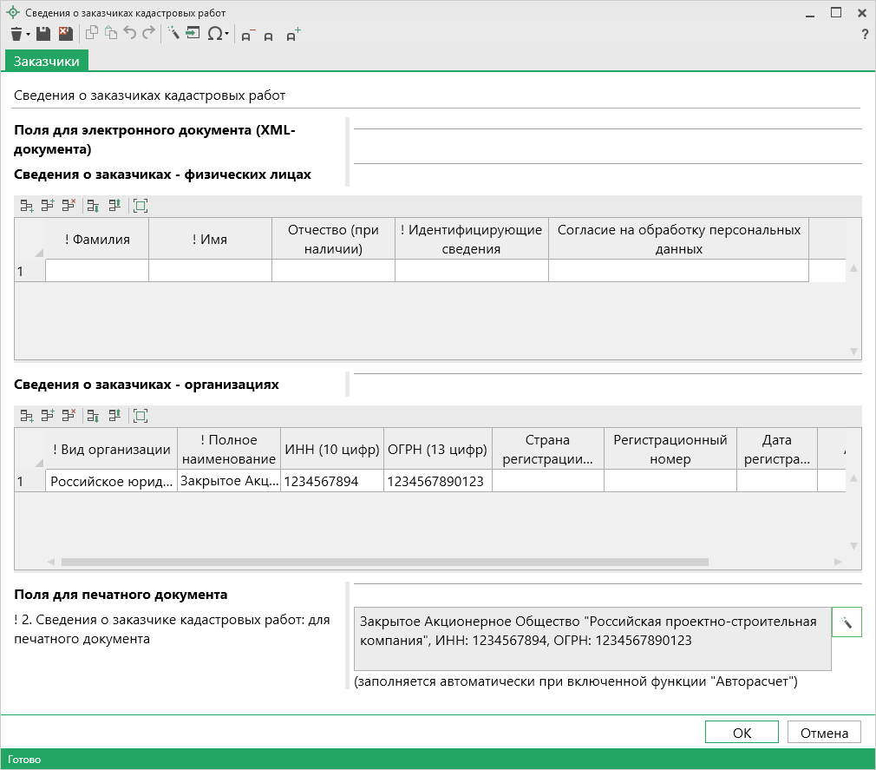
Окно «Сведения о заказчиках кадастровых работ»
Таблица «Сведения о заказчиках – физических лицах»:
При заполнении таблицы обязательно укажите фамилию и имя заказчика, отчество указывается при наличии.
Заполните поле «! Идентифицирующие сведения» с помощью кнопки
– «Редактировать».
Примечание: все сведения, указанные в столбце «! Идентифицирующие сведения», выгружаются в XML.

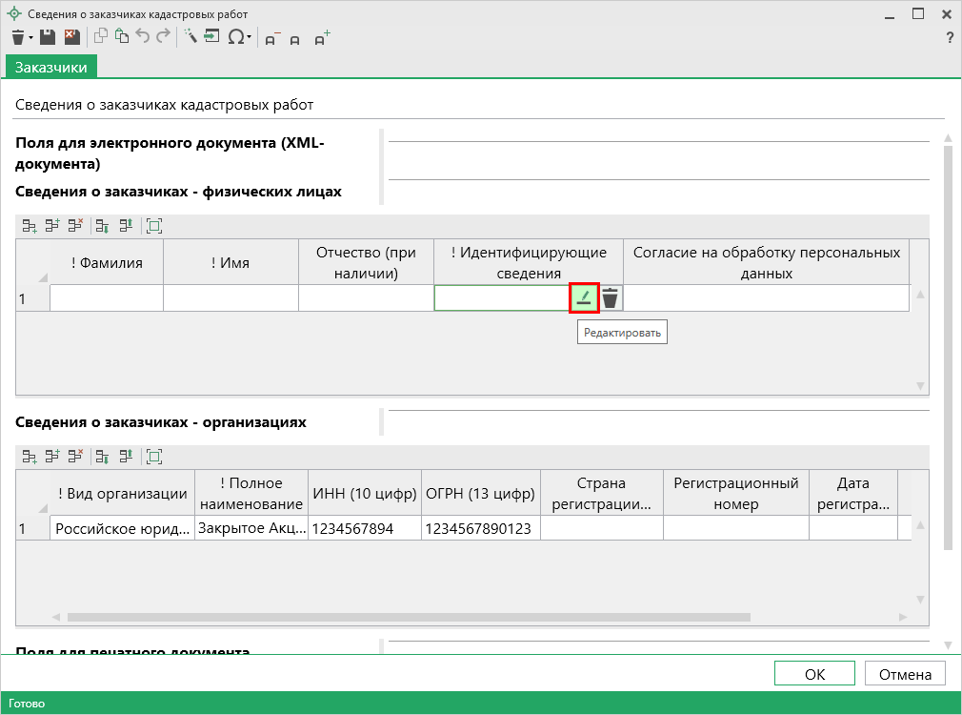
Окно «Сведения о заказчике кадастровых работ»
В открывшемся окне можно указать СНИЛС заказчика или адрес и реквизиты документа, удостоверяющего личность заказчика (например, паспорт).
Чтобы указать СНИЛС, установите галочку «СНИЛС в наличии» и в поле «! Страховой номер индивидуального лицевого счета» укажите его номер (11 цифр).
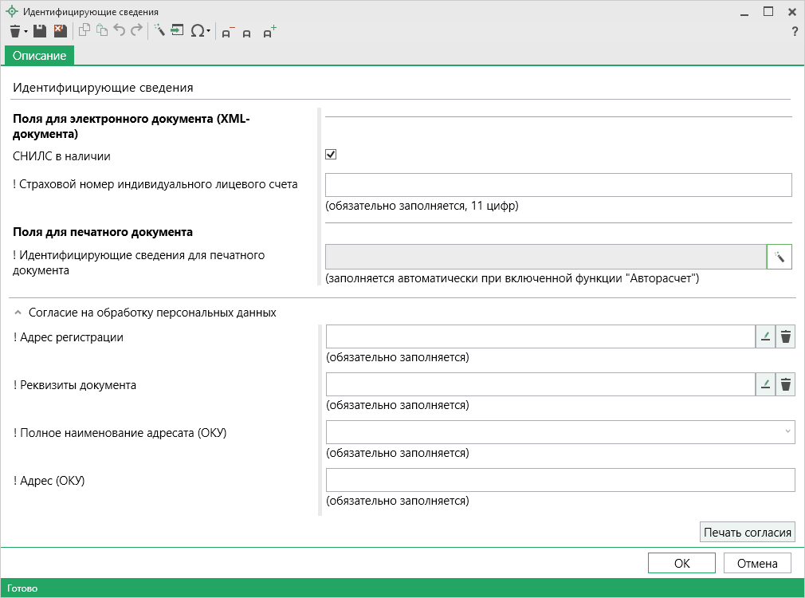
Окно «Идентифицирующие сведения»
При отсутствии СНИЛС снимите галочку «СНИЛС в наличии» и заполните поля «! Адрес» и «! Реквизиты документа».
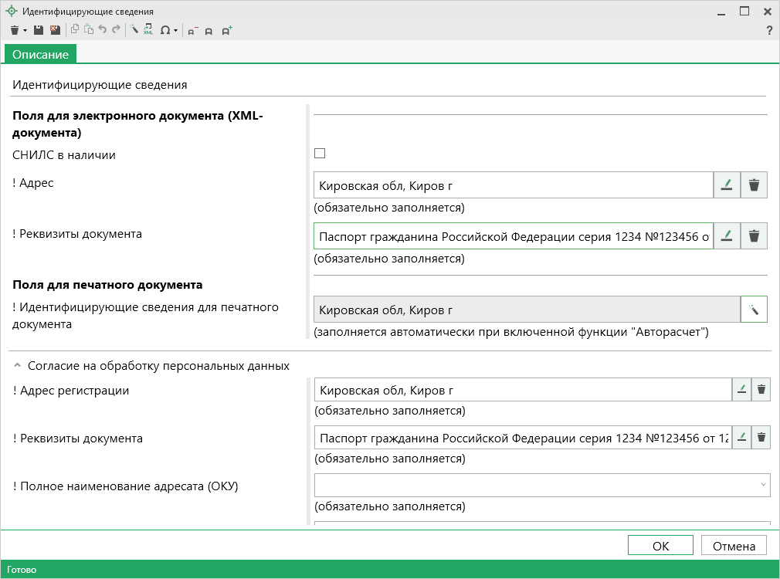
Окно «Идентифицирующие сведения»
В поле «! Адрес» нажмите кнопку – «Редактировать», чтобы заполнить адрес из адресного классификатора ФИАС (подробнее см. «Ввод адреса»).
Поле «! Реквизиты документа» также заполняется с помощью кнопки – «Редактировать». Откроется окно «Описание документа», укажите код, номер и дата выдачи документа (остальные поля не обязательны для заполнения).
Дополнительно можно указать сведения для согласия на обработку персональных данных.
Согласие прикладывается в столбец «Согласие на обработку персональных данных»:
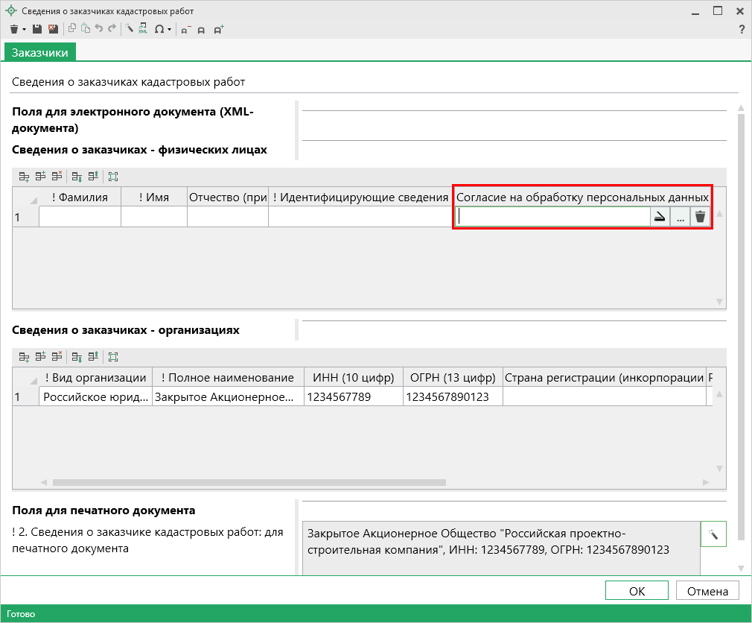
Столбец «Согласние на обработку персональных данных»
– «Выбрать» – позволяет приложить образ документа в формате PDF.
– «Сканировать» – открывает окно для сканирования документа.
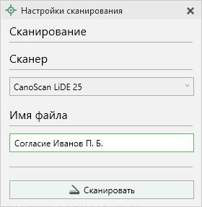

Таблица «Сведения о заказчиках – организациях»:
При заполнении таблицы обязательными являются поля:
- «! Вид организации» – выбирается из выпадающего списка;
- «! Полное наименование» – указывается название организации;
- поля «! ИНН (10 цифр)» и «! ОГРН (13 цифр)».
Поле «Страна регистрации (инкорпорации)» обязательно для заполнения только в том случае, если заказчик является иностранным юридическим лицом.
Для иностранного юридического лица, также обязательно заполняются сведения:
- регистрационный номер;
- дата регистрации;
- адрес (место нахождения) в стране регистрации (инкорпорации);
- адрес электронной почты.
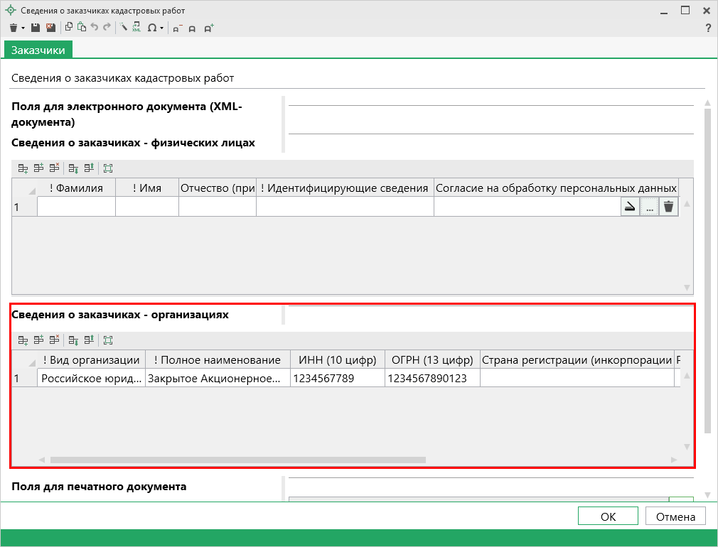
Окно «Сведения о заказчиках кадастровых работ»
Если включен режим авторасчета (), то поле для печатного документа «! 2. Сведения о заказчике кадастровых работ» автоматически рассчитывается во время заполнения полей для электронного документа. Если режим отключен, необходимо заполнить поле вручную.
После внесения данных нажмите на кнопку или – «Сохранить и закрыть» на панели инструментов.

Ввод сведений о кадастровом инженере
В реквизите «3. Сведения о кадастровом инженере» вносятся сведения о кадастровом инженере.
Поля, отмеченные «!» – восклицательным знаком, являются обязательными для заполнения.
Поле «Отчество» – заполняется при наличии.
Поля «! Сокращенное наименование юридического лица, если кадастровый инженер является работником юридического лица» и «! Адрес местонахождения юридического лица» заполняются в том случае, если кадастровый инженер является работником юридического лица.
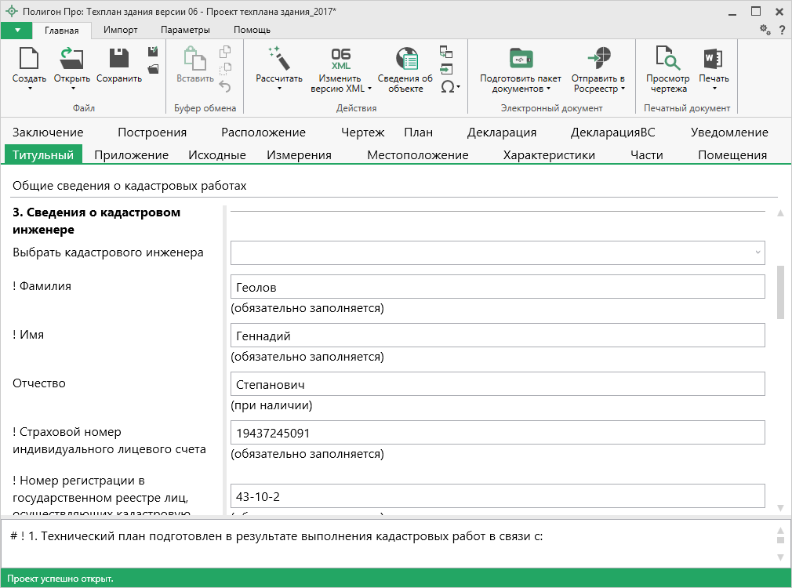
Реквизит «Сведения о кадастровом инженере»
В том случае, если на одном компьютере работают несколько кадастровых инженеров, и Вы уже вводили информацию о них, то при заполнении нового технического плана Вы можете выбрать нужного кадастрового инженера из накапливаемого списка в поле «Выбрать кадастрового инженера»:
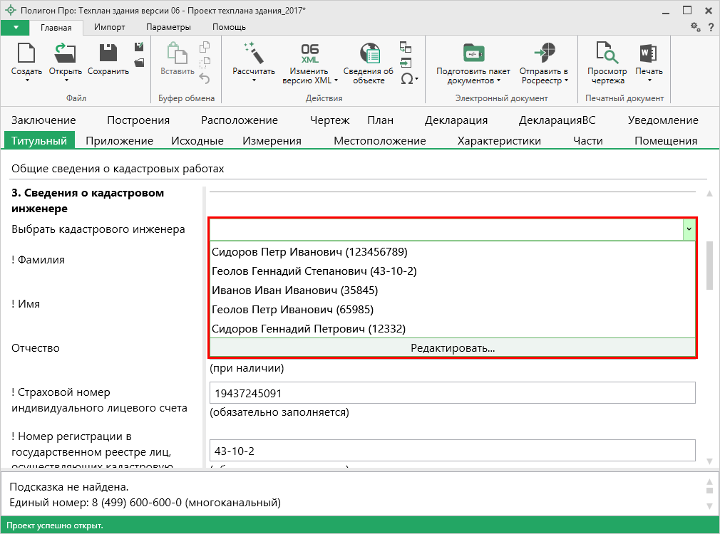
Поле «Выбрать кадастрового инженера»
После этого программа задаст вопрос:
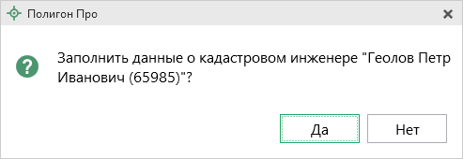
Нажмите , чтобы автоматически заполнить данные о выбранном кадастровом инженере.

Заполнение раздела «Приложение»
Раздел «Приложение» включает в себя таблицу «* Приложения», куда прикладываются документы, которые включаются в состав Приложения технического плана здания.

В таблице «* Приложения» наименование документа указывается в поле «! Наименование документа», в поле «Количество листов» при необходимости указывается количество листов в прикладываемом документе – данное поле не является обязательным для заполнения. Далее заполняется столбец
«! Приложенный файл (в т.ч. 3D-модель)», в котором выбирается путь к файлу с помощью кнопки – «Обзор».
Внимание! Согласно XML-схеме 03 версии все документы, входящие в состав Приложения технического плана, должны быть приложены в формате PDF. При использовании XML-схеме 06 версии – это ограничение снимается.
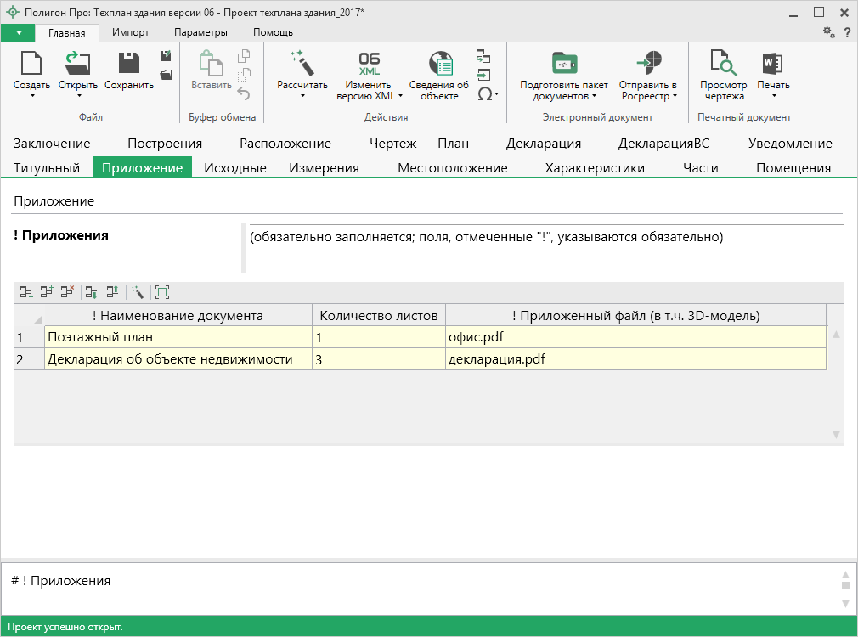
Раздел «Приложение»
Часть документов в разделе «Приложение» может совпадать с документами в разделе «Исходные», поэтому в программе предусмотрена возможность взаимного расчета таблиц «Приложения» (в разделе «Приложение») и «! 1. Перечень документов, использованных при подготовке технического плана здания» (в разделе «Исходные»).
Для выполнения расчета поставьте курсор в таблицу приложений и нажмите на кнопку (либо клавишу F9) – в эту таблицу будут перенесены приложенные файлы из таблицы 1 раздела «Исходные».

Заполнение раздела «Исходные»
В разделе «Исходные данные» (вкладка «Исходные») указываются исходные данные для подготовки технического плана здания.
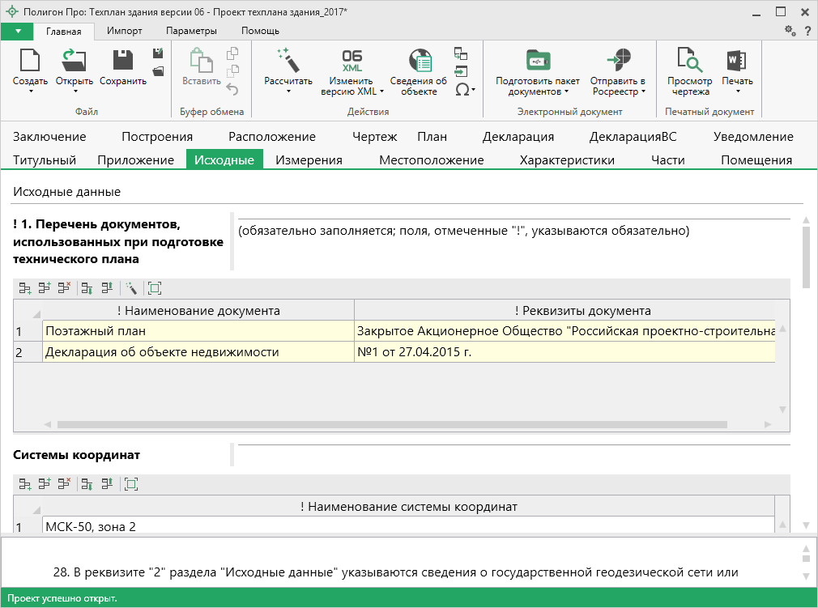
Раздел «Исходные»
В таблицу «! 1. Перечень документов, использованных при подготовке технического плана здания» вносятся сведения о документах, на основании которых подготавливается данный технический план. Данная таблица заполняется с помощью кнопки – «Редактировать» в ячейке таблицы. В открывшемся окне сначала заполняются поля для электронного документа.
Если включен режим авторасчета (), то поле для печатного документа «! Реквизиты документа» автоматически рассчитывается во время заполнения полей для электронного документа. Если режим отключен, необходимо заполнить поле вручную.

Чтобы приложить документ, заполните поле «Приложенный файл с образом» с помощью кнопки .
Внимание! Согласно XML-схеме 03 версии документы на вкладке «Исходные» должны быть приложены в формате PDF.
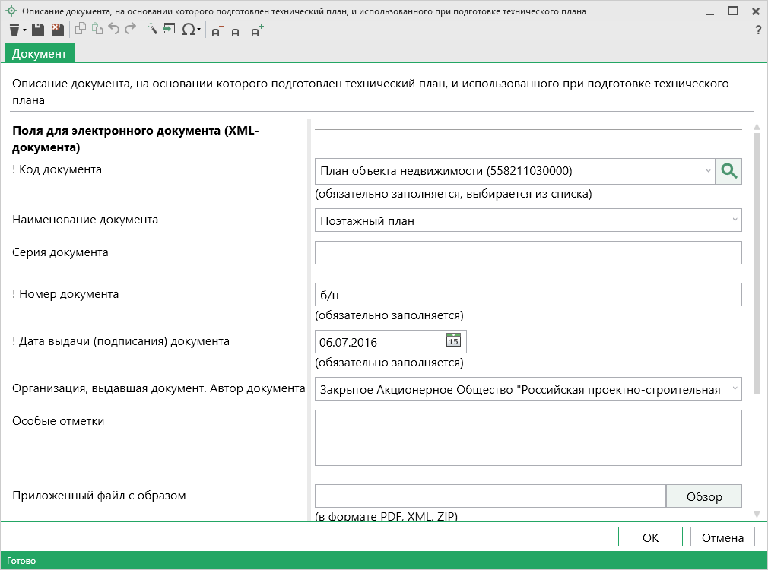
Окно «Описание документа, на основании которого подготовлен технический план, и использованного при подготовке технического плана»

Часть документов в разделе «Исходные» может совпадать с документами в разделе «Приложение», поэтому в программе предусмотрена возможность взаимного расчета таблиц «Приложения» (в разделе «! Приложение») и
«! 1. Перечень документов, использованных при подготовке технического плана здания» в разделе «Исходные».
Например, Вы можете заполнить таблицу «! Приложения» в разделе «Приложение», после чего в разделе «Исходные» поставьте курсор в таблицу реквизита 1 и нажмите на кнопку (либо клавишу F9) – в эту таблицу будут перенесены сведения о документах из таблицы раздела «Приложение».
Примечание: аналогичные действия можно сделать с помощью копирования и вставки (подробнее см. «Копирование и вставка»).

В таблице «! Системы координат» из выпадающего списка выберите систему координат.
Примечание: поле данной таблицы содержит накапливаемый список. При последующем заполнении данной таблицы Вы можете выбрать из накапливаемого списка необходимое наименование системы координат.

В таблицу «2. Сведения о геодезической основе, использованной при подготовке технического плана» вносятся сведения о пунктах опорной межевой сети (государственной геодезической сети). Как заполнять таблицу, содержащую координаты, см. «Ввод данных в таблицы, содержащие координаты». Непосредственно поля таблицы содержат накапливаемый список пунктов геодезической основы. При следующем заполнении таблицы Вы можете в первом столбце «! Название геодезической сети» выбрать из накапливаемого списка необходимое наименование пункта ОМС, и для выбранного значения будет полностью заполнена строка в данной таблице.

Таблица «3. Сведения о средствах измерений» заполняется вручную и не является обязательной. Но при заполнении данной таблицы – все поля должны быть обязательно заполнены. В столбцы «! Номер в государственном реестре средств измерений», «! Срок действия свидетельства об утверждении типа средства измерений» вносится информация, которую можно найти в государственном реестре средств измерений.
В таблице «4. Сведения об объекте (объектах) недвижимости, из которого (которых) было образовано здание» укажите кадастровые номера объектов, в результате преобразования которых был образован новый объект.
Поле «* Способ образования объекта» заполняется, если производится постановка на государственный учет объекта, который образован из объектов, описанных в таблице выше. Для этого выберите значение из списка.
Реквизит «5. Сведения о помещениях, машино-местах, расположенных в здании, сооружении» заполняется при подготовке технического плана в связи с созданием здания и в случае, если помещения, машино-места, расположенные в таком здании на момент подготовки такого технического плана учтены в ЕГРН.
К данному реквизиту относятся таблицы: «5.1. Сведения о помещениях, расположенных в здании, сооружении» и «5.2. Сведения о машино-местах, расположенных в здании, сооружении».
Примечание: раздел «Характеристики» в отношении таких помещений, машино-мест в техническом плане здания, сооружения не заполняется.

Заполнение раздела «Измерения»
В разделе «Измерения» указываются сведения о выполненных измерениях и расчетах.
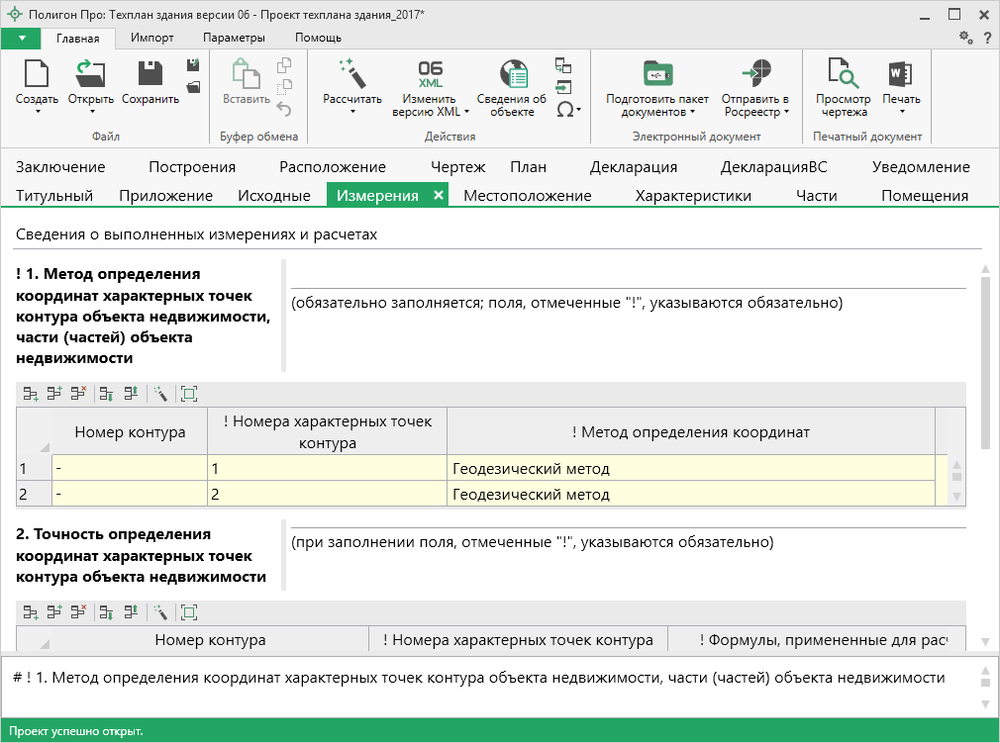
Раздел «Измерения»
Поля, содержащие формулы, являются накапливаемыми.
Таблицы всех реквизитов раздела «Измерения» могут быть рассчитаны автоматически с помощью кнопки (либо клавиши F9). Однако расчет нужно производить только после заполнения всех разделов с координатами точек и данными об объектах недвижимости, т.е. «Местоположение» и/или «Части».
В таблицах этих разделов обязательно должны быть указаны координаты характерных точек контура (контуров) объекта (здания, сооружения, объекта незавершенного строительства), его частей. А также обязательно заполните графу «Средняя квадратическая погрешность положения характерной точки (M_{t}), м», поскольку погрешности для расчетов берутся из этой графы для каждого контура, части (из первой точки каждого контура).
В разделе «Измерения» поставьте курсор в таблицу реквизита «1. Метод определения координат характерных точек контура объекта недвижимости, части (частей) объекта недвижимости» и нажмите кнопку (либо клавишу F9). Таблица будет заполнена номерами контуров и номерами характерных точек контуров. В столбце «! Метод определения координат», выберите метод из выпадающего списка.
При расчете по умолчанию в столбце «! Метод определения координат» будет выбрано значение «Метод спутниковых геодезических измерений (определений)». Вы можете выбрать другое значение.
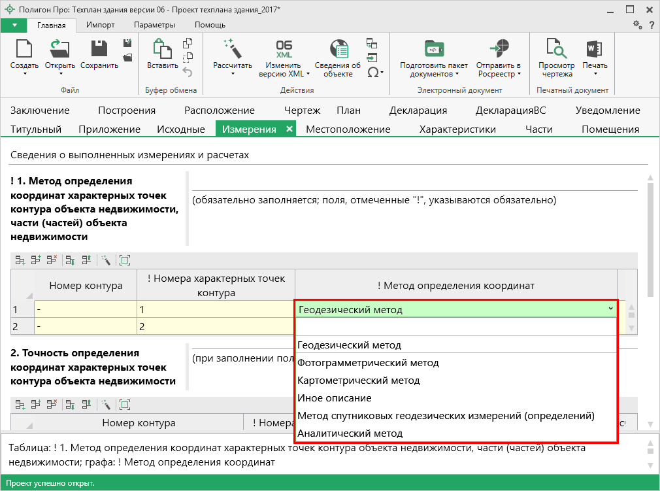
Окно раздела «Измерения», таблица «Метод определения координат характерных точек контура здания»
Расчет таблиц реквизитов 2 и 3 (точность положения точек). Для расчета точности определения координат характерных точек используется формула, приведенная в документе «Требования к точности и методам определения координат характерных точек границ земельного участка, а также контура здания, сооружения или объекта незавершенного строительства на земельном участке», утвержденном приказом Минэкономразвития России от 17 августа 2012 года №518 (вступает в силу с 17 апреля 2013 года), пункт 5 требований:
,
где:
M_{t} – средняя квадратическая погрешность местоположения характерной точки относительно ближайшего пункта опорной межевой сети;
m₀ – средняя квадратическая погрешность местоположения точки съемочного обоснования относительно ближайшего пункта опорной межевой сети;
m₁ – средняя квадратическая погрешность местоположения характерной точки относительно точки съемочного обоснования, с которой производилось ее определение.
В эту формулу программа подставляет результат M_{t} из таблиц с координатами из графы «Средняя квадратическая погрешность положения характерной точки» по каждому участку, части, контуру отдельно, затем рассчитывает m₀ и m₁. Например, при M_{t}=0.10 получается формула с подставленными значениями (значения подставляются в соответствии п.33 приказа №403): , в таблице это будет выведено так: Mt=√(0,07²+0,07²)=0,10.
Если необходимо отредактировать формулы, то Вы можете добавить специальные символы с помощью кнопки . Поля, содержащие формулы, являются накапливаемыми, поэтому Вы можете выбирать из выпадающего списка введенную ранее информацию.
Если необходимо сначала вывести непосредственно формулу, а после нее формулу с подставленными значениями, то можно снять галочку «Выводить формулу только с подставленными значениями» в настройках в разделе «Особые» и рассчитать таблицу «2. Точность определения координат характерных точек контура здания» и/или «3. Точность определения координат характерных точек контура части (частей) здания».
Согласно пункту 9 требований, формулу можно не использовать (и, следовательно, не приводить в техническом плане), если вычисление средней квадратической погрешности вычисляется с помощью программного обеспечения. В этом случае после автоматического заполнения таблицы Вам необходимо ввести заранее рассчитанные значения погрешностей.

Заполнение раздела «Местоположение»
В разделе «Местоположение» вносится описание местоположения здания на земельном участке.
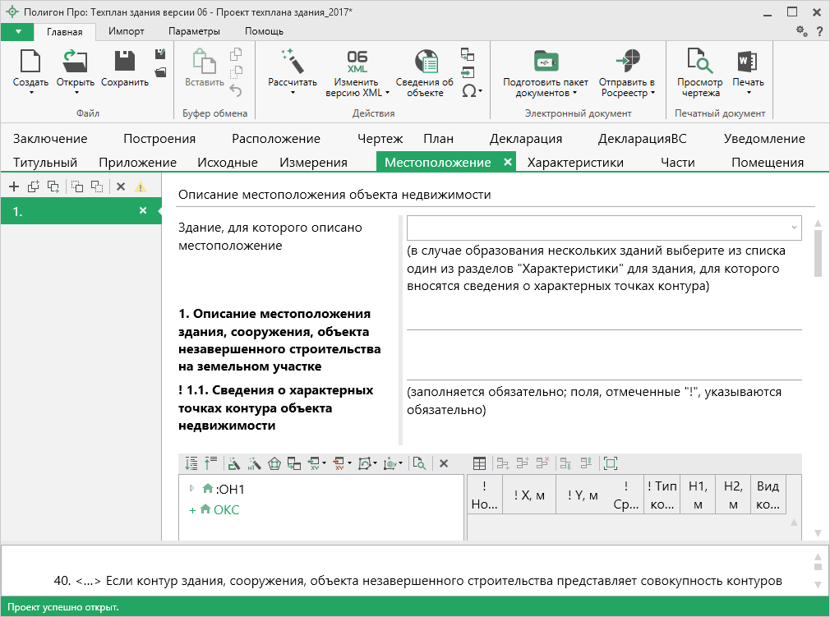
Раздел «Местоположение»
Если одновременно образуется несколько зданий, на каждое здание заполняется отдельная вкладка «Местоположение» и отдельная вкладка «Характеристики», причем поле «Здание, для которого описано местоположение» выбирается из списка вкладок «Характеристики». Аналогично в разделе «Части» выбирается из списка вкладка «Характеристики», если для одного из зданий образуется часть.
Поэтому в данном случае рекомендуется сначала заполнить вкладки «Характеристики», а затем «Местоположение» и, если требуется, «Части». Как добавить или удалить вкладку раздела, подробнее см. «Работа с разделами».
Как ввести координаты в таблицу координат, подробно рассмотрено в разделе «Ввод данных в таблицы, содержащие координаты». В столбце «! Тип контура» по умолчанию выбирается тип контура «Наземный».
Для реквизита «1.2 Сведения о предельных глубине и высоте конструктивных элементов объекта недвижимости» заполняются сведения о предельной глубине и высоте конструктивных элементов в соответствующих полях.
В таблице 1.3 приводится список характерных точек пересечения контура здания, сооружения, объекта незавершенного строительства с контуром (контурами) иных зданий, сооружений, объектов незавершенного строительства, если такое пересечение имеет место. Как ввести координаты в таблицу координат, подробно рассмотрено в разделе «Ввод данных в таблицы, содержащие координаты».

Если в здании присутствуют машино-места, то заполните следующие реквизиты:
- Поле «Обозначение машино-места (номер)»;
- В таблице «2.1.1. Сведения о расстояниях от специальных меток до характерных точек границ машино-места» заполняются следующие столбцы:
- «N п/п специальной метки»;
- «N п/п характерной точки границ машино-места»;
- «Расстояние, м»;
- В таблице «2.1.2 Сведения о расстояниях между характерными точками границ машино-места» заполняются следующие столбцы:
- «N п/п характерной точки границ машино-места»;
- «N п/п характерной точки границ машино-места»;
- «Расстояние, м»;
- В таблице «2.2. Сведения о координатах специальных меток» заполняются следующие столбцы:
- «N п/п специальной метки»;
- «X, м» и «Y, м»;
- «Средняя квадратическая погрешность определения координат (Mt), м»;
- В таблице «2.3. Сведения о характерных точках границ помещения, в котором расположено машино-место» заполняются следующие столбцы:
- «N п/п специальной метки»;
- «X, м» и «Y, м»;
- «Средняя квадратическая погрешность определения координат (Mt), м».

Заполнение раздела «Характеристики»
В разделе «Характеристики» вносятся характеристики объекта недвижимости.
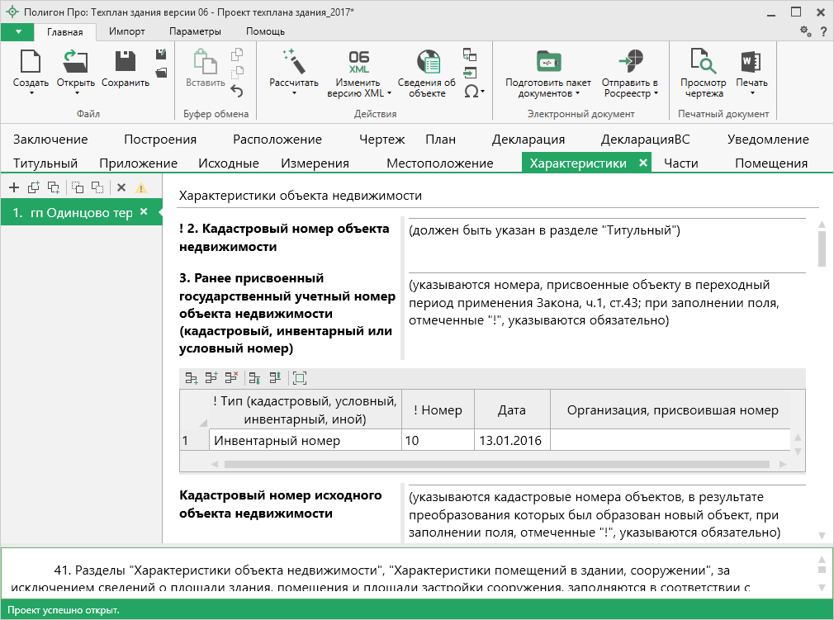
Раздел «Характеристики»
В таблице «3. Ранее присвоенный государственный учтенный номер объекта недвижимости (кадастровый, инвентарный или условный номер)» указываются номера, присвоенные объекту в переходный период применения Закона, ч.1, ст.43. Чтобы заполнить таблицу:
- Выберите тип номера из выпадающего списка и укажите этот номер;
- Дополнительно укажите дату присвоения номера и организацию, присвоившую номер.
Примечание: при отсутствии сведений указанные данные не заполняются.

В таблице «Кадастровый номер исходного объекта недвижимости» укажите кадастровые номера объектов, в результате преобразования которых был образован новый объект.
В таблицах «4. Кадастровый номер земельного участка (земельных участков), в пределах которого (которых) расположен объект недвижимости», «! 5. Номер кадастрового квартала (кадастровых кварталов), в пределах которого (которых) расположен объект недвижимости» каждый кадастровый номер необходимо указывать в отдельной строке. Таблица 5 обязательна для заполнения.
В таблице «6. Кадастровый номер иного объекта недвижимости, в пределах (в составе) которого расположен объект недвижимости» каждый кадастровый номер указывается в отдельной строке.

Реквизит «! 7. Адрес объекта недвижимости» заполняется обязательно при постановке объекта на государственный учет (подробнее см. «Ввод адреса») с помощью кнопки – «Редактировать».
Если реквизит 7 (адрес) заполнен, то в поле «! Тип адреса» из выпадающего списка выберите соответствующее ему значение.
Дополнительно укажите дату последнего обновления записи в государственном адресном реестре в одноименном поле

Поле «! 8. Назначение объекта недвижимости» заполняется обязательно при постановке объекта на государственный учет. Выберите нужное значение из выпадающего списка (подробнее см. «Реквизиты, заполняемые из справочников»).
Если здание имеет название, укажите его в поле «9. Наименование объекта недвижимости».
Укажите количество этажей объекта недвижимости, а также количество подземных этажей в одноименных полях.
Таблица «! 11. Материал наружных стен здания» заполняется обязательно при постановке на государственный учет. Из выпадающего списка выберите код и наименование материалов наружных стен.
В полях реквизита «12. Год ввода объекта недвижимости в эксплуатацию по завершении его строительства» и «Год завершения строительства объекта недвижимости» указываются сведения в соответствии с разрешением на ввод здания в эксплуатацию.
При постановке объекта на государственный учет обязательно заполняется поле «! 13. Площадь здания (Р), м2», которое можно рассчитать автоматически.
Поставьте курсор в поле и нажмите на ленте кнопку (либо клавишу F9), после чего будет задан вопрос «Умножить рассчитанную площадь на количество этажей?», после ответа площадь будет рассчитана.
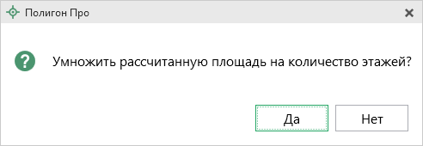
Площадь рассчитывается на основании координат характерных точек здания, введенных в разделе «Местоположение», количество этажей – пункт «10. Количество этажей здания» в разделе «Характеристики».

В таблице «14. Вид (виды) разрешенного использования объекта недвижимости» в одноименном столбце вручную указывается вид разрешенного использования.

В реквизите «17. Сведения о включении объекта недвижимости в единый государственный реестр объектов культурного наследия (памятников истории и культуры) народов Российской федерации» укажите следующие сведения:
- Регистрационный номер в реестре объектов культурного наследия либо регистрационный номер учетной карты объекта;
- Вид объекта культурного наследия;
- Наименование объекта культурного наследия;
- Реквизиты решений о включении объекта недвижимости в единый государственный реестр объектов культурного наследия;
- Реквизиты документа, на основании которого установлены требования к сохранению, содержанию и использованию объектов культурного наследия, требования к обеспечению доступа к таким объектам.

Заполнение раздела «Части»
В разделе «Части» вносятся сведения о части (частях) здания, если здание имеет части.
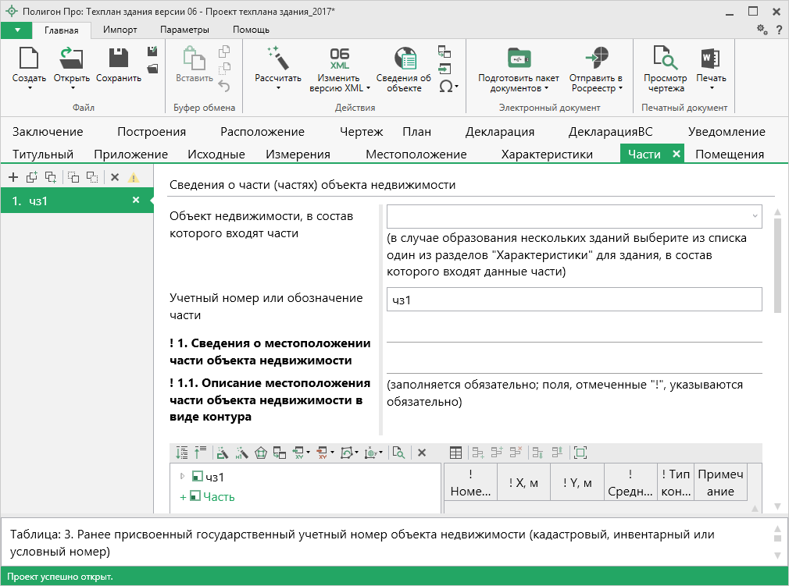
Раздел «Части»
В случае образования нескольких зданий выберите из списка в поле «Объект недвижимости, в состав которого входят части» один из разделов «Характеристики» для здания, в состав которого входят данные части. А также укажите учетный номер или обозначение части в соответствующем поле.
Как ввести координаты в таблицу координат («! 1.1. Описание местоположение части объекта недвижимости в виде контура»), подробно рассмотрено в разделе «Ввод данных в таблицы, содержащие координаты».

Реквизит «1.2 Иное описание местоположения части здания» заполняется в случае, когда установленное (устанавливаемое) ограничение (обременение) прав распространяется на часть здания в пределах этажа (части этажа), нескольких этажей здания. Приводится описание такой части здания в виде связного текста.
Вы можете рассчитать данное поле автоматически после заполнения таблицы «! 2. Общие сведения о части здания» (см. ниже).
Поставьте курсор в поле, нажмите на ленте кнопку либо нажмите клавишу F9. В открывшемся меню выберите пункт «Расчет по умолчанию».
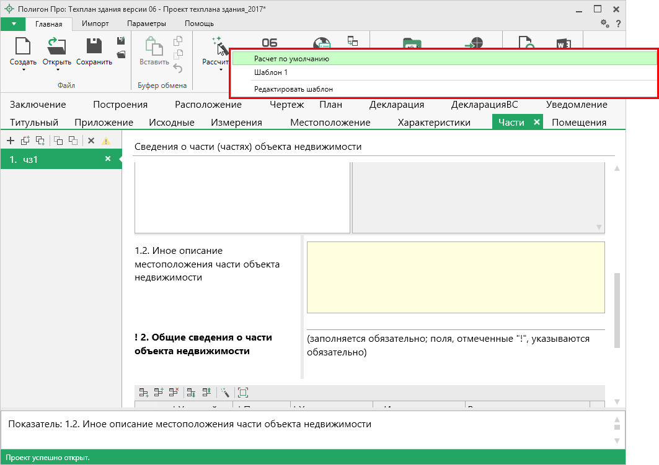
Меню кнопки «Рассчитать», реквизит «! 2. Общие сведения о части здания»
Примечание: если в списке шаблонов нет подходящего, Вы можете создать новый шаблон (подробнее «Работа с шаблонами»).

Таблица «! 2. Общие сведения о части здания» является рассчитываемой автоматически после заполнения каталога координат точек. Поставьте курсор в одну из ячеек таблицы и нажмите кнопку либо клавишу F9. Программа заполнит столбец «! Учетный номер или обозначение части» и рассчитает по координатам значения в столбце «! Площадь (P), м2».
Чтобы заполнить столбец «Расположение в пределах здания (этажа, части этажа, нескольких этажей)», нажмите кнопку – «Редактировать» или дважды кликните левой кнопкой мыши.
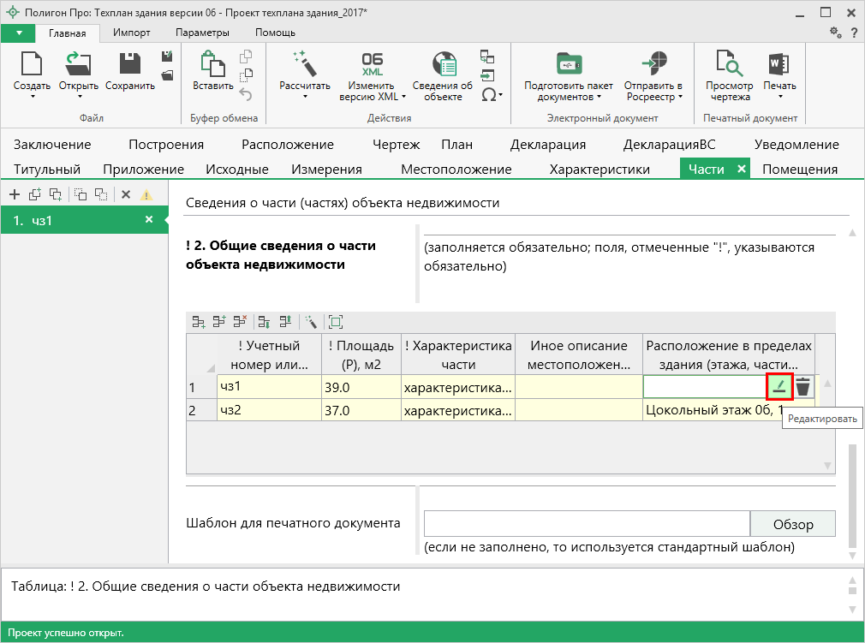
Раздел «Части», кнопка «Редактировать»

В открывшемся окне «Расположение объекта недвижимости» в случае, если здание не имеет этажей (т.е. является одноэтажным), установите галочку «Объект недвижимости не имеет этажи» и заполните подраздел «! Расположение в пределах объекта недвижимости, не имеющего этажи».
Укажите номер в поле «! Номер на плане» и приложите файл плана в таблице «! Планы», указав путь к jpg-файлу с изображением и масштаб.
Примечание: согласно XML-схеме, утвержденной Росреестром, документы в формате JPEG должны быть выполнены в 24-битном цветовом пространстве. Разрешение изображения не должно быть меньше 250 dpi и больше 450 dpi (точек на дюйм).

В случае если объект недвижимости имеет этажность, снимите галочку «Объект недвижимости не имеет этажности» и заполните таблицу «! Уровни (этажи) для объекта недвижимости, имеющего этажи», указав номер и тип этажа, а также заполнив поле «! Расположение в пределах этажа (части этажа)» с помощью кнопки – «Редактировать».
Если включен режим авторасчета (), то поле для печатного документа «Расположение в пределах здания (этажа, части этажа, нескольких этажей)» автоматически рассчитывается во время заполнения полей для электронного документа. Если режим отключен, необходимо заполнить поле вручную. Далее нажмите или кнопку – «Сохранить и закрыть».

Заполнение раздела «Помещения»
Для того чтобы сформировать технический план на многоквартирный дом, необходимо заполнить раздел «Характеристики» в целом на многоквартирный дом и разделы «Характеристики помещения (помещений) в многоквартирном доме» (вкладка «Помещения») на помещения в этом доме.
В разделе «Характеристики здания» (вкладка «Характеристики»), как уже указано ранее, вносятся сведения о многоквартирном доме. В поле «! 8. Назначение объекта недвижимости» из выпадающего списка выберите значение «Многоквартирный дом».
Раздел «Помещения» содержит сведения о характеристиках каждого помещения (квартиры) в многоквартирном доме.
Примечание: количество вкладок «Помещения» равно количеству помещений в доме.

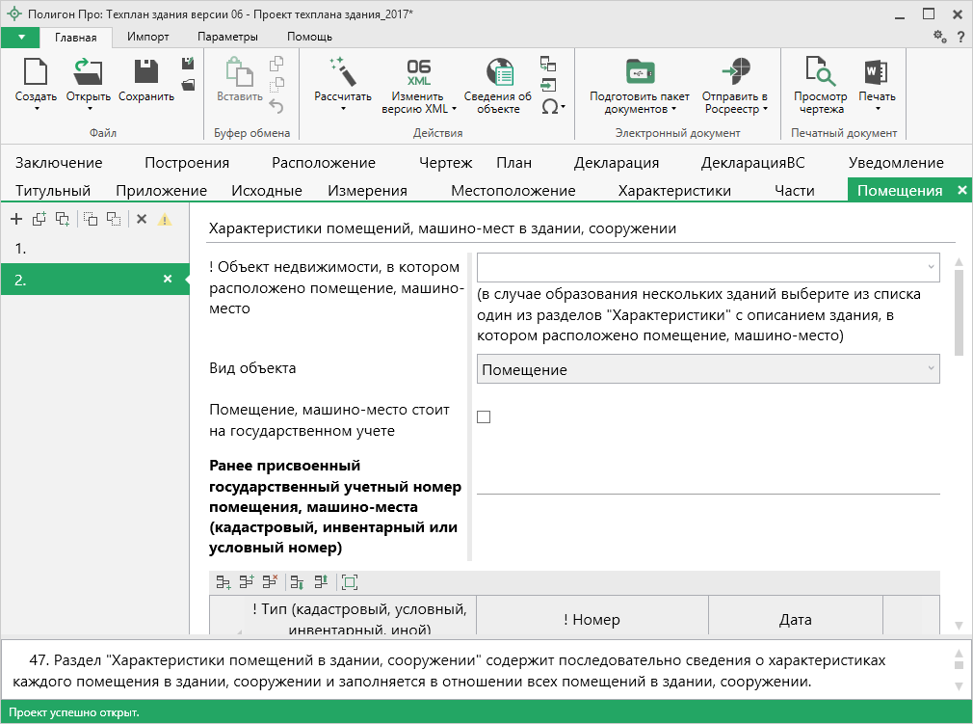
Раздел «Помещения»
Если происходит образования нескольких зданий, в поле «! Объект недвижимости, в котором расположено помещение, машино-место» выберите из списка один из разделов «Характеристики» с описанием здания, в котором расположено помещение, машино-место.
Укажите вид объекта из выпадающего списка в одноименном поле.
Установите галочку «Помещение, машино-место стоит на государственном учете», если помещение уже стоит на государственном учете. Укажите номер в появившемся поле «! Кадастровый номер помещения».
Ранее присвоенные государственные учетные номера помещения (кадастровые, инвентарные или условные номера) указываются в одноименной таблице. В таблице обязательными для заполнения является:
- поле «! Тип (кадастровый, условный, инвентарный, иной)» – выбирается из выпадающего списка;
- поле «! Номер».
Также в таблице можно указать дату и организацию, присвоившую номер.
В таблице «Кадастровый номер исходного объекта недвижимости (объектов недвижимости)» указываются кадастровые номера объектов, в результате преобразования которых был образован новый объект.
Поле «! 2. Номер, тип этажа (этажей), на котором (которых) расположено помещение, машино-место» заполняется с помощью кнопки
– «Редактировать».
В открывшемся окне заполните поля для электронного документа. Если помещение не имеет этажей (т.е. является одноэтажным), установите галочку «Объект недвижимости не имеет этажи» и заполните подраздел
«! Расположение в пределах объекта недвижимости, не имеющего этажи». Укажите номер в поле «! Номер на плане», приложите файл плана в таблице «! Планы», указав путь к jpg-файлу с изображением. А также укажите его масштаб.
Если объект недвижимости имеет этажность, снимите галочку «Объект недвижимости не имеет этажности» и заполните таблицу «! Уровни (этажи) для объекта недвижимости, имеющего этажи», указав номер и тип этажа, а также заполнив поле «! Расположение в пределах этажа (части этажа)» с помощью кнопки – «Редактировать».
Если включен режим авторасчета (), то поле для печатного документа «! 2. Номер, тип этажа (этажей), на котором (которых) расположено помещение, машино-место» автоматически рассчитывается во время заполнения полей для электронного документа. Если режим отключен, необходимо заполнить поле вручную.
Далее нажмите или кнопку – «Сохранить и закрыть».
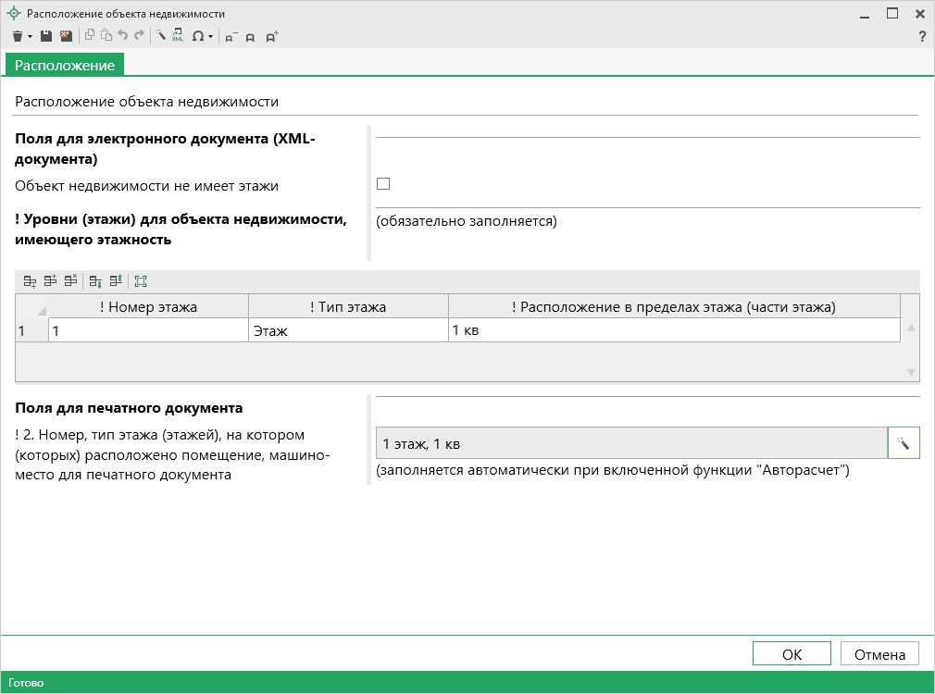
Раздел «Помещения», расположение объекта недвижимости

Реквизит «! Адрес (описание местоположения) помещения, машино-места» заполняется (подробнее см. «Ввод адреса») с помощью кнопки – «Редактировать».
Укажите тип введенного адреса из выпадающего списка в одноименном поле.
В поле «! 5 Назначение помещения» из выпадающего списка выберите назанчение:
- жилое;
- нежилое;
- нежилое, общее имущество в многоквартирном доме;
- нежилое помещение вспомогательного использования.
Если в поле «! Назначение помещения» выбрано «жилое», можно заполнить поле «Вид жилого помещения» и «Тип жилого помещения», также выбрав значение из выпадающего списка.
В таблице «6. Вид (виды) разрешенного использования» указывается вид разрешенного использования.
Обязательно заполняется поле «! 7. Площадь помещения, машино-места (Р), м²», площадь указывается в квадратных метрах с округлением до 0,1 кв. метра.
В поле «8. Наименование помещения» указывается наименование помещения при наличии такого наименования.

Заполнение раздела «Заключение»
В требованиях по заполнению технических планов здания (Приказ Министерства экономического развития РФ № 403) описано, как должен быть заполнен раздел «Заключение кадастрового инженера» и какая информация должна быть включена в него.
Раздел «Заключение кадастрового инженера» должен быть заполнен связным текстом, в котором должны найти отражение следующие факты: общее количество контуров здания, факт несовпадения адреса земельного участка с адресом здания и др.
В программе предусмотрена возможность автоматического заполнения этого раздела примерным текстом, в котором будет указана исходная информация (факты). Поставьте курсор в поле и нажмите кнопку либо клавишу F9. В открывшемся меню выберите подходящий шаблон.
Примечание: если в списке шаблонов нет подходящего, Вы можете создать новый шаблон (подробнее «Работа с шаблонами»).

После этого Вам необходимо проверить и скорректировать исходную информацию, добавить необходимые выводы и суждения, сделать текст связным.
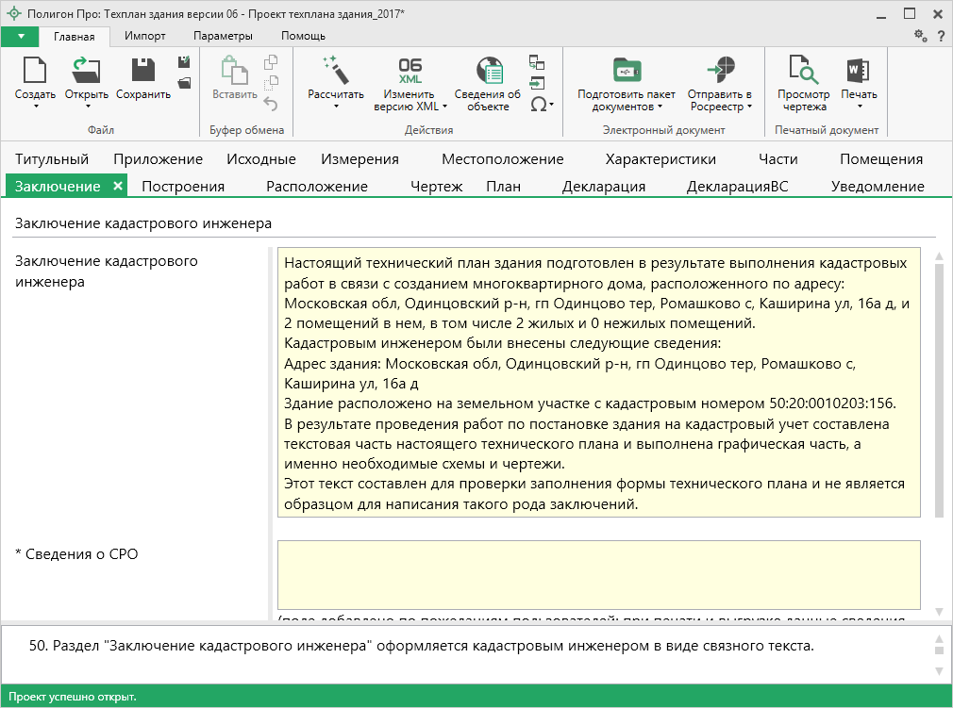
Раздел «Заключение»

Заполнение раздела «Декларация» и «ДекларацияВС»
В программе «Полигон Про: Техплан здания» декларация об объекте недвижимости заполняется в разделе «Декларация». В данном разделе поля желтого цвета заполняются автоматически с помощью кнопки на панели инструментов . Программа предложит выбрать вкладку раздела «Характеристики», откуда будут скопированы данные:
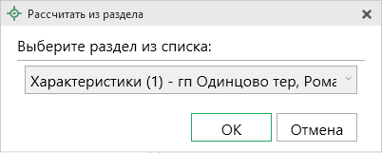
При расчете пункта «2. Адрес (местоположение) объекта недвижимости» данные об адресе будут скопированы из раздела «Характеристики» реквизита «Адрес (описание местоположения) здания».
При расчете пункта «1.2 Назначение здания» данные о назначении копируются из реквизита «Назначение здания» раздела «Характеристики». Аналогично копируются остальные сходные данные.
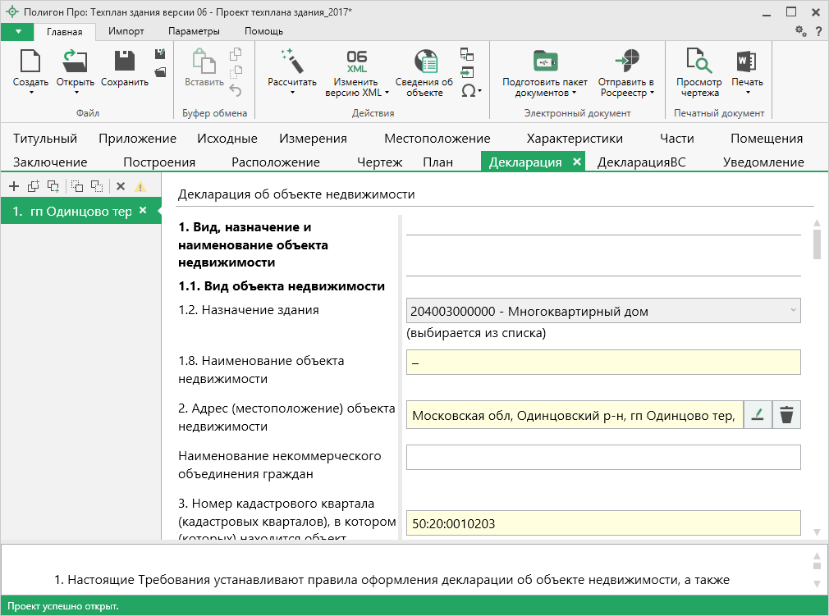
Раздел «Декларация»
Согласно п. 1 Приказа Минэкономразвития РФ от 31.12.2013 г. № 805: «если правообладателями являются участники общей собственности, в декларации об объекте недвижимости указываются сведения об одном из них. Сведения об остальных участниках общей собственности приводятся в приложении Декларации». Приложение к Декларации указано в произвольной форме, т.к. его бланк не утвержден ни одним нормативным документом.

Раздел «Декларация ВС» заполняется аналогичным образом, сведения о правообладателе заменены сведениями об использовании объекта недвижимости.
Декларация является неотъемлемой частью технического плана и включается в состав Приложения. Пока XML-схема на официальном сайте Росреестра отсутствует, декларация оформляется в форме электронного образа бумажного документа в формате *.PDF, подписанного усиленной квалифицированной электронной подписью кадастрового инженера, подготовившего технический план.
Вам необходимо заполнить раздел «Декларация» в программе «Полигон Про: Техплан здания», сформировать печатный документ декларации в Word (Writer), автоматически преобразовать в формат PDF (подробнее см. «Преобразование печатных документов в формат PDF») и включить полученный файл в состав Приложения (раздел «Заполнение раздела «Приложение», таблица «*Приложения»).
Кроме того, согласно п. 24 приказа Минэкономразвития № 403 в реквизите
«! 1. Перечень документов, использованных при подготовке технического плана» раздела «Исходные» указываются реквизиты документов, на основании которых подготовлен технический план, в том числе декларация.
Раздел «Декларация» является множественным, для того чтобы добавить новый экземпляр раздела, нажмите на кнопку – «Добавить раздел» (подробнее см. «Работа с разделами»).

Заполнение раздела «Уведомление»
Раздел «Уведомление» заполняется для формирования уведомления об окончании строительства или реконструкции объекта ИЖС или садового дома.
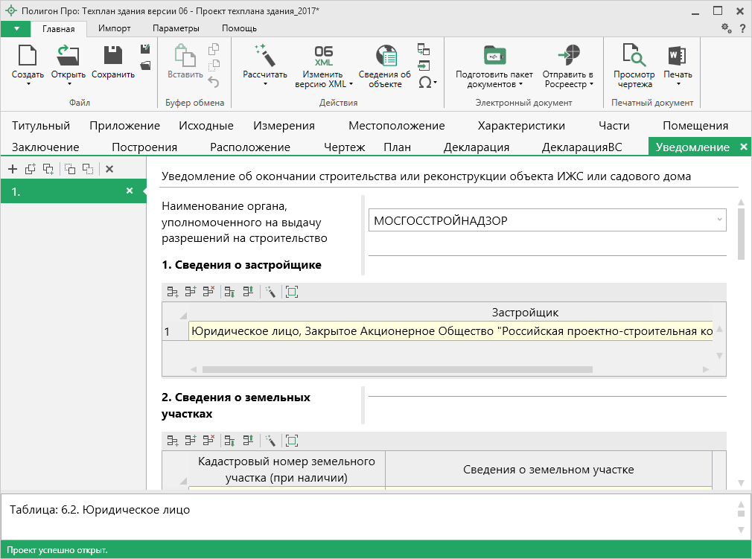
Раздел «Уведомление»
В поле «Наименование органа, уполномоченного на выдачу разрешений на строительство» укажите полное наименование органа, который уполномочен на выдачу разрешений на строительство.
В таблице «1. Сведения о застройщике» укажите сведения о застройщике. Для этого в строке таблицы нажмите кнопку – «Редактировать».
Откроется окно «Сведения о застройщике».
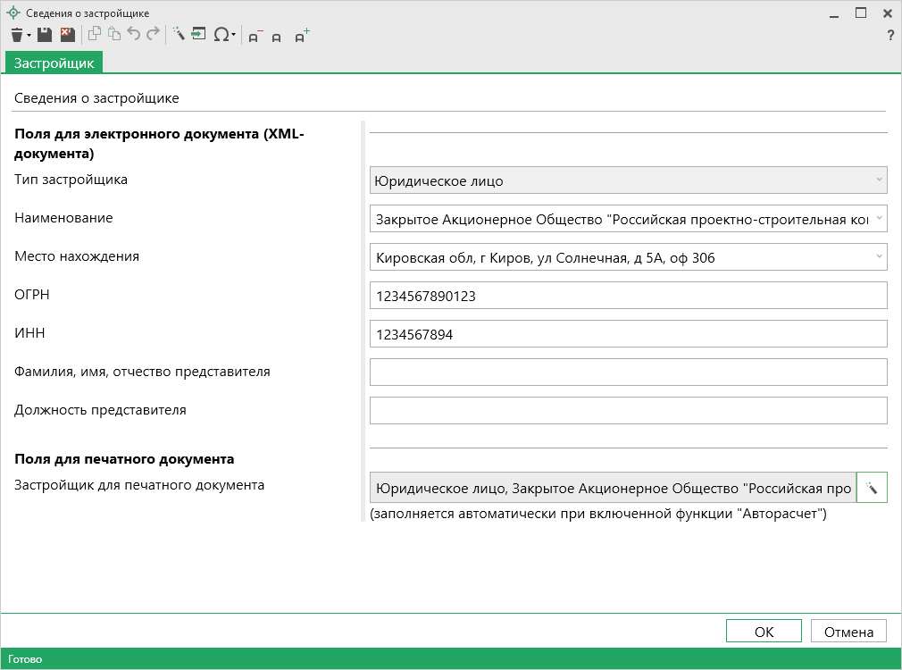
Окно «Сведения о застройщике»
Из выпадающего списка выберите «Тип застройщика».
При выборе значения «Физическое лицо» укажите:
- Фамилию, имя, отчество;
- Место жительства;
- Реквизиты документа, удостоверяющего личность.
При выборе значения «Юридическое лицо» укажите:
- Наименование;
- Место нахождения;
- ОГРН и ИНН;
- Фамилию, имя, отчество представителя застройщика и его должность.
Поле для печатного документа заполняется автоматически, если включен режим авторасчета ().
После заполнения данных нажмите или – «Сохранить и закрыть».
Сведения в таблицу можно автоматически перенести из поля «! 2. Сведения о заказчике кадастровых работ» раздела «Титульный». Для этого установите курсор в нужную строку и нажмите кнопку или клавишу F9.

В таблице «2. Сведения о земельных участках» укажите сведения о земельном участке, на котором производилась застройка.
В столбце «Кадастровый номер земельного участка (при наличии)» укажите кадастровый номер земельного участка.
Кадастровый номер можно автоматически перенести из раздела «Характеристики». Для этого установите курсор в нужную строку и нажмите кнопку , – «Рассчитать» (на панели инструментов таблицы) или клавишу F9.

В столбце «Сведения о земельном участке» нажмите кнопку – «Редактировать».
Откроется окно «Сведения о земельном участке»:
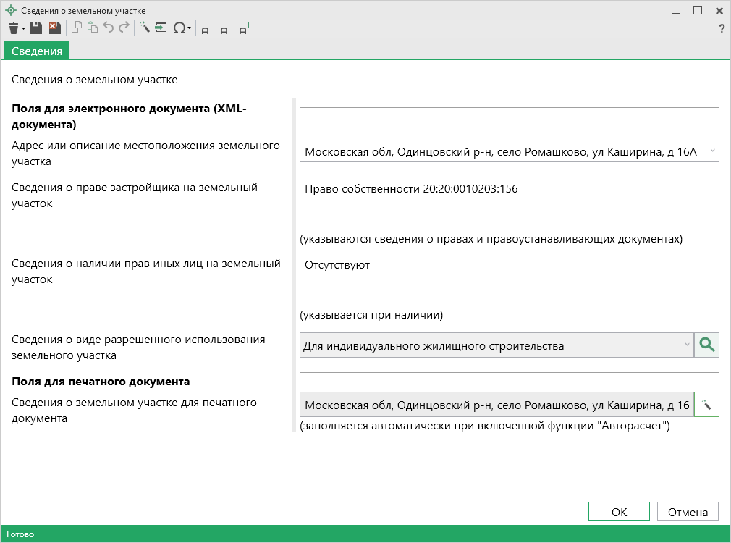
Окно «Сведения о земельном участке»
В поле «Адрес или описание местоположения земельного участка» укажите адрес земельного участка или словесное описание его расположения.
В поле «Сведения о праве застройщика на земельный участок» укажите сведения о правах и правоустанавливающих документах.
Если прав на земельный участок есть у иных лиц, укажите сведения о их наличии в поле «Сведения о наличии прав иных лиц на земельный участок».
В поле «Сведения о виде разрешенного использования земельного участка» из выпадающего списка выберите вид разрешенного использования.
Поле для печатного документа заполняется автоматически, если включен режим авторасчета ().
После заполнения данных нажмите или – «Сохранить и закрыть».

В поле «Сведения о виде разрешенного использования объекта капитального строительства» из выпадающего списка выберите вид разрешенного использования.
В поле «Цель подачи уведомления» из выпадающего списка выберите цель подачи уведомления.
Укажите параметры объекта строительства:
- «Количество надземных этажей»;
- «Высота»;
- «Сведения об отступах от границы земельного участка»;
- «Площадь застройки».

В таблице «4. Схематичное изображение объекта на земельном участке» укажите координаты объекта строительства, который расположен в пределах земельного участка (подробнее см. «Ввод данных в таблицы, содержащие координаты» и «Работа с графикой»).
Таблицу можно рассчитать автоматически из раздела «Расположение». Для этого на панели инструментов таблицы нажмите кнопку
– «Рассчитать».

В поля «Почтовый адрес для связи» и «Адрес электронной почты для связи» укажите соответствующие адреса для связи.
В поле «Форма и способ получения уведомления» из выпадающего списка выберите форму и способ получения уведомления.
В поле «Реквизиты документа, подтверждающего оплату государственной пошлины за осуществление государственной регистрации прав» укажите реквизиты документа (квитанции) об оплате государственной пошлины.
В поле «Дата подготовки документа» укажите дату подготовки уведомления.
В таблице «Приложения» укажите наименования документов, которые должны быть приложены к уведомлению.
К уведомлению об окончании строительства прилагаются:
  - документы, предусмотренные пунктами 2 и 3 части 3 статьи 51.1 Градостроительного кодекса РФ;
  - технический план объекта индивидуального жилищного строительства или садового дома;
  - заключенное между правообладателями земельного участка соглашение об определении их долей в праве общей долевой собственности на построенные или реконструированные объект индивидуального жилищного строительства или садовый дом в случае, если земельный участок, на котором построен или реконструирован объект индивидуального жилищного строительства или садовый дом, принадлежит двум и более гражданам на праве общей долевой собственности или на праве аренды со множественностью лиц на стороне арендатора.
Примечание: все расчетные поля и таблицы можно заполнить автоматически. Для этого нажмите кнопку в меню кнопки «Рассчитать», подтвердите расчет и выберите разделы для переноса сведений:
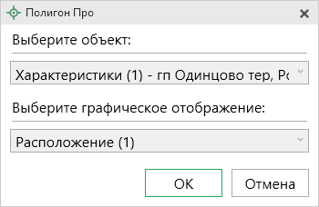

Работа с графикой

Заполнение графических разделов
В программе возможно формирование графической части технического плана. В программе они соотносятся следующим образом:
- схема геодезических построений – раздел «Построения»;
- схема расположения здания (части здания) на земельном участке – раздел «Расположение»;
- чертеж контура здания (части здания) – раздел «Чертеж»;
- план этажа (части этажа), план здания (части здания) – раздел «План».
Все разделы имеют одинаковую структуру. Все графические разделы являются множественными. Раздел «План» имеет дополнительное поле «Вид плана».
Таблица «Каталог координат точек» содержит координаты объектов, которые будут изображены на чертеже раздела. В данную таблицу можно добавлять объекты всех типов (подробнее см. «Ввод данных в таблицы, содержащие координаты»).
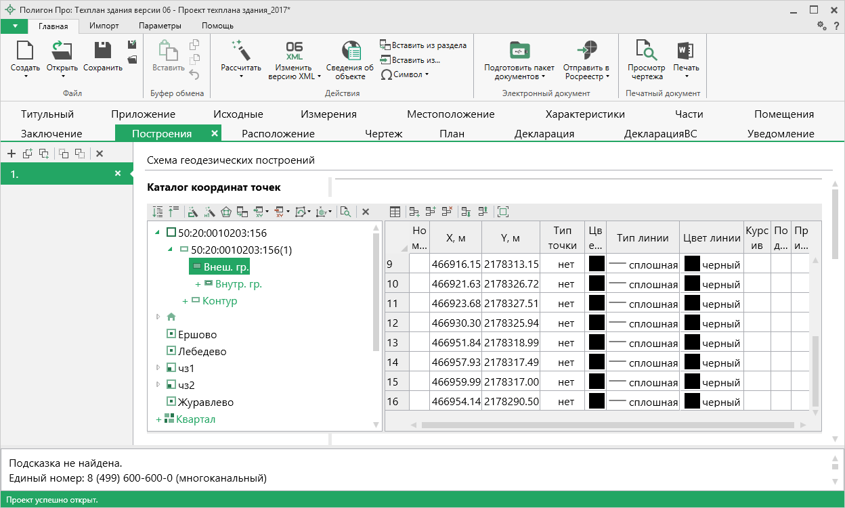
Таблица «Каталог координат точек», раздел «Построения»
Таблица содержит следующие графы:
- «Номера характерных точек контура» – подписи точек, показываемых на чертеже.
- «X, м» – координата X точки.
- «Y, м» – координата Y точки.
- «Тип точки» – выбирается из списка условный знак точки. Выберите одно из значений, имеющихся в этом списке, другие слова не могут быть распознаны при построении чертежа. Перечень условных знаков пополняется в случае изменения законодательства.
- «Цвет точки» – выбирается из списка цветов. В таблице хранится слово, обозначающее цвет точки, которое должно быть указано без орфографических ошибок. Можно также выбрать любой другой цвет, для этого выберите последнюю строку «палитра…», а в палитре укажите нужный цвет. Тогда в таблице будет храниться номер
цвета – число от 0 (черный) до 16777216 (белый).
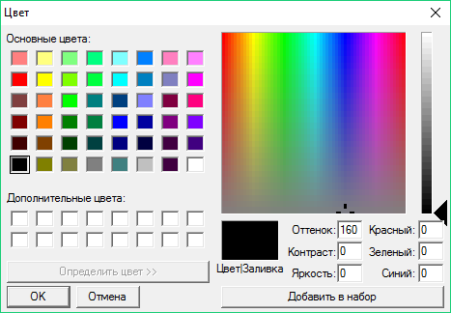
- «Тип линии» – выбирается из списка условных обозначений линий. Эти линии соединяют точки одного контура. Если необходимо, чтобы в таблице были указаны отдельно находящиеся точки, не относящиеся к участку, то в этой графе нужно указать «нет». В таблице будет содержаться слово, обозначающее тип линии. Для обычной сплошной линии можно указать толщину в миллиметрах, для этого выберите в списке последнюю строку «другая…» и введите толщину линии.
- Цвет линии – цвет линии соединения точек контура, выбирается из списка, либо из палитры.
- Курсив – в этой графе можно поставить любой знак или символ, например, «+», чтобы на чертеже подпись точки была курсивом. Если в графе пусто, то подпись выводится без курсивного начертания.
- Подчеркивание – в этой графе можно поставить любой знак или символ, например, «+», чтобы на чертеже подпись точки выводилась с подчеркиванием.
- Примечание – любая информация о точке, на чертеже не отображается.
Координаты точек в данную таблицу можно перенести из других графических разделов технического плана здания с помощью кнопки – «Вставить из» на панели инструментов дерева объектов таблицы (см. «Копирование и вставка координат»), либо их можно импортировать из файлов или из MapInfo с помощью кнопки – «Импорт» на той же панели (см. «Импорт координат»).
Для удобства ввода информации можно копировать типы точек, линий, цвета, обозначения точек, например, сразу во весь столбец, см. раздел «Ввод данных в таблицы».
На чертеже выводятся сокращенные наименования объектов, то есть то, что находится после последнего двоеточия. Если нужно вывести полное наименование, в окне «Настройки» в разделе «Графика» снимите галочку «Печатать сокращенные кадастровые номера в графической части».
Таблица «Дополнительные соединения между точками» предназначена для добавления на чертеж линий, которые соединяют две любые точки чертежа.
Таблица содержит следующие графы:
- «Начальная точка» – выбирается из открывающегося списка. В списке будут те точки, которые указаны в таблице «Каталог координат точек» выше.
- «Конечная точка» – выбирается из открывающегося списка (аналогично начальной точке).
- «Тип линии» – выбирается из открывающегося списка условных обозначений линий.
- «Цвет линии» – выбирается из открывающегося списка цветов линий в соответствии с условными обозначениями.
- «Расстояние подписать» – в этой графе можно поставить любой знак, например, «+», для того, чтобы на чертеже (и при просмотре графики) было подписано расстояние между точками в метрах с округлением до сотых, расстояние рассчитывается автоматически, исходя из координат точек.
- «Примечание» – любая информация о линии (на чертеже не выводится).
Внимание: после заполнения второй таблицы не рекомендуется менять в 1-й таблице обозначения точек, т.к. при заполнении дополнительных соединений во 2-й таблице указываются обозначения точек из 1-й таблицы.
Данная таблица может быть рассчитана автоматически после заполнения каталога координат точек. Поставьте курсор в таблицу и нажмите . Откроется окно «Добавить дополнительные соединения»:
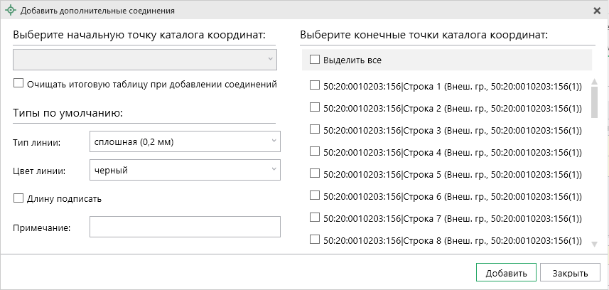
Окно «Добавить дополнительные соединения»
В выпадающем списке выберите начальную точку каталога координат, имеющую следующее обозначение: название объекта, символ черты «|», название точки с координатами. Поставьте галочку «Очищать итоговую таблицу при добавлении соединений», если хотите очистить таблицу «Дополнительные соединения между точками» перед добавлением соединений. Выберите, если требуется, тип линии и цвет, поставьте галочку «Длину подписать» для нанесения над линиями их длины. Поле «Примечание» вносится в соответствующую графу у точки в таблице.
Слева находится столбец с точками из каталога координат. После этого нажмите кнопку . Все соединения с выбранной начальной точкой будут добавлены в таблицу дополнительных соединений. Окно останется открытым, и Вы можете выбрать другую начальную точку и добавить новые соединения. Когда все нужные соединения будут добавлены, нажмите .
В поле «Масштаб 1:» необходимо ввести значение масштаба чертежа. Это поле можно также рассчитать автоматически. При расчете программа уточнит, в шаблоне какой программы Вы будете выполнять печать раздела:
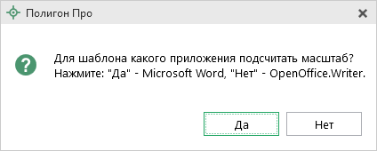
После выбора приложения программа произведет расчет масштаба.
Поле «* Приложенный файл с образом» необходимо для формирования электронного документа. При печати раздела будет сформирован PDF-файл, путь к которому автоматически пропишется в это поле в случае, если в настройках установлена соответствующая галочка (см. «Общие настройки «Полигон Про»). Вы можете приложить другой файл чертежа, нажав кнопку и выбрав файл формата PDF на компьютере.

Если необходимо разделить чертеж на несколько листов, то в полях «Количество листов по горизонтали» и «Количество листов по вертикали» укажите необходимое количество. Далее, при печати чертеж будет разделен на указанное число листов слева направо.
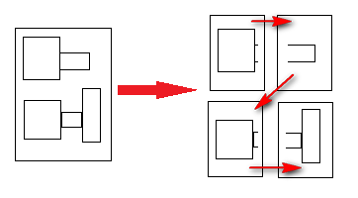
Пример деления на листы
Если необходимо добавить изображение готового чертежа, в поле «Изображение готового чертежа для вставки в печатный документ» с помощью кнопки «Обзор» добавьте изображение доступного формата.
Поле «* Приложенный файл с образом» необходимо для формирования электронного документа. При печати раздела будет сформирован PDF-файл, путь к которому автоматически пропишется в это поле в случае, если в настройках установлена соответствующая галочка. Вы можете приложить другой файл чертежа, нажав кнопку и выбрав файл формата PDF на компьютере.
Если необходимо привязать растр к чертежу, тогда в поле «Путь к растру для регистрации» выберите файл растра и зарегистрируйте его по двум точкам в открывшемся окне.
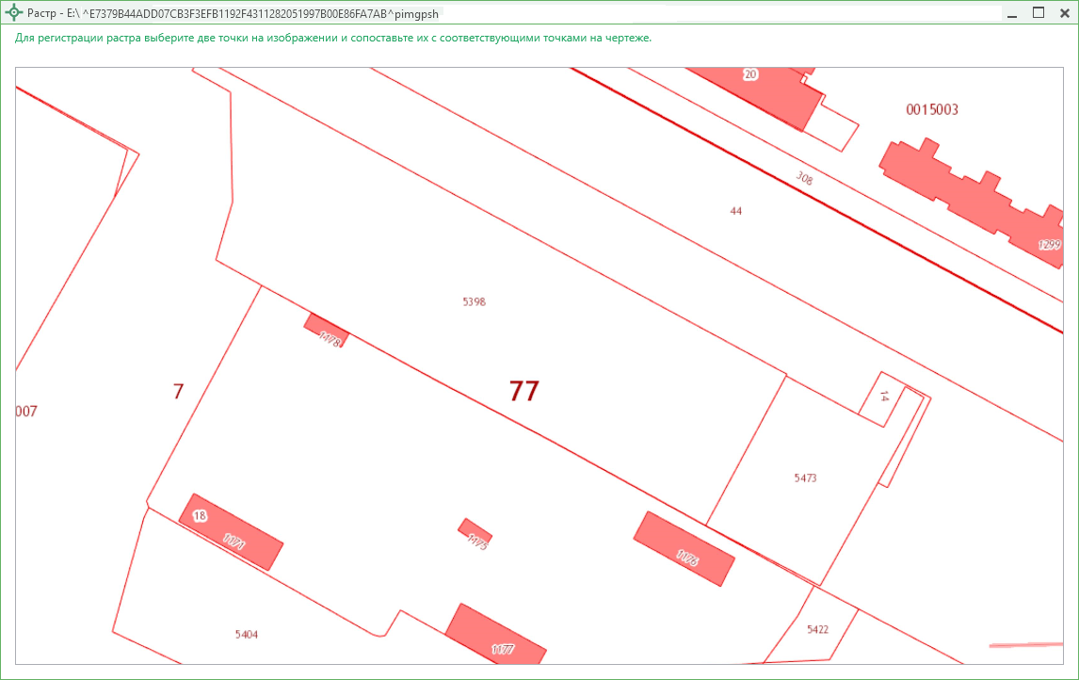
Окно «Растр»
Если необходимо добавить растр из ПКК или космоснимок, то установите галочку в соответствующем пункте «Добавить растр из публичной кадастровой карты» или «Добавить растр – космический снимок».
Примечание: если галочка установлена, при печати будет добавлен растр с сервера Росреестра.
Далее, если галочка в пунктах привязки растра из ПКК или космоснимка была установлена, то в поле «Номер кадастрового квартала» укажите номер кадастрового квартала для добавления растра с сервера Росреестра.

Предварительный просмотр графики
Введенные координаты точек в таблицы каждого раздела можно быстро просмотреть, это позволит увидеть чертеж и устранить возможные ошибки до распечатки документа в Word (Writer).
Вы можете просмотреть как общий чертеж всего раздела, включающий в себя объекты всех таблиц с координатами этого раздела, так и чертеж объектов отдельной таблицы с координатами.
Для просмотра чертежа объектов одной таблицы в режиме структуры на панели инструментов нажмите – «Просмотр чертежа».
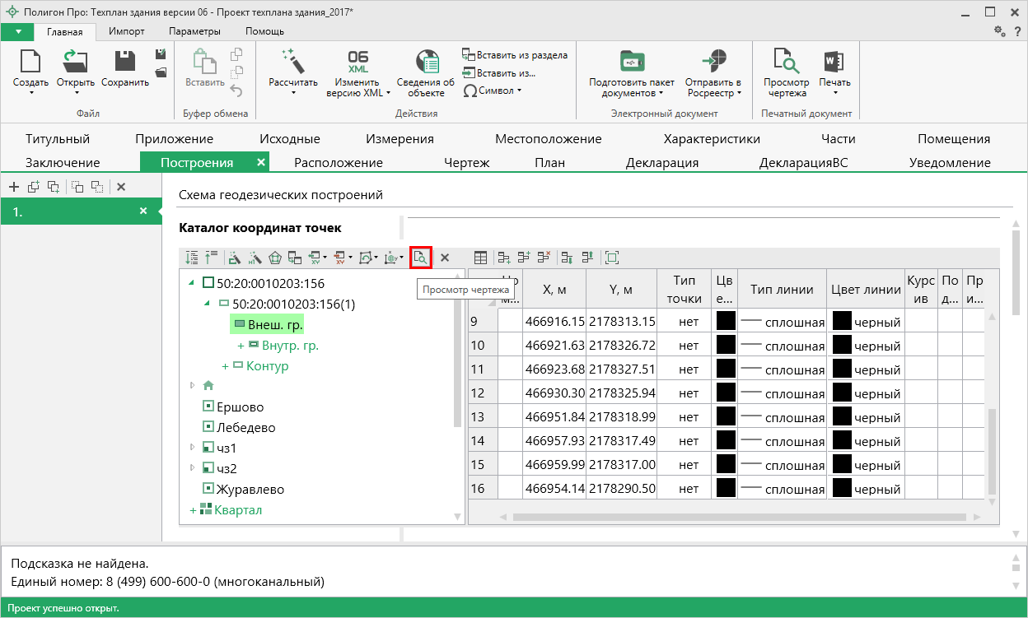
Кнопка «Просмотр чертежа», раздел «Построение»
Таблица будет развернута на весь экран с отображением области просмотра чертежа.
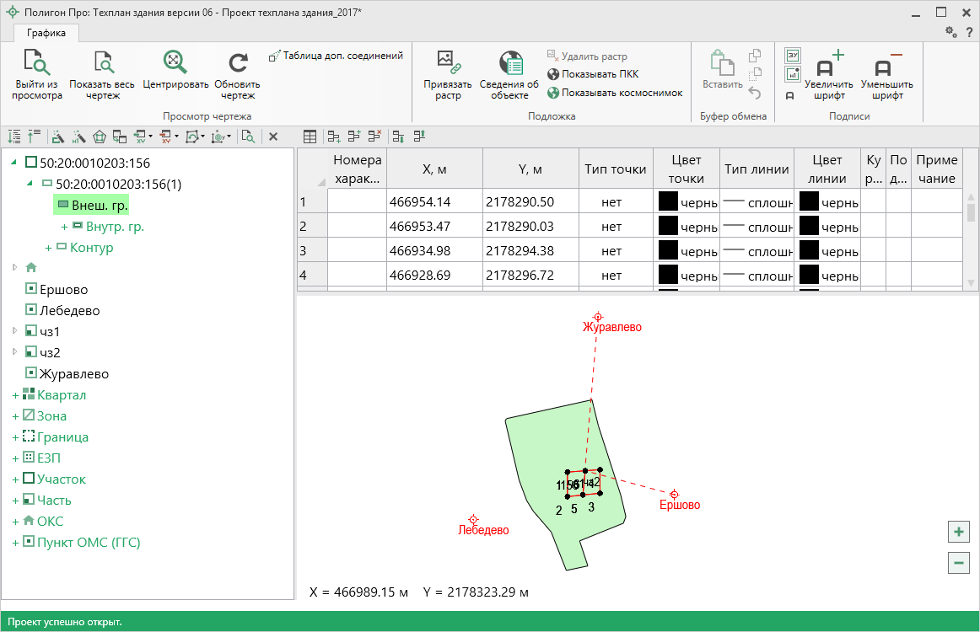
Просмотр чертежа
На ленте находится вкладка «Графика», на которой расположены панели: «Просмотр чертежа», «Подложка», «Буфер обмена», «Подписи».
Панель «Просмотр чертежа» содержит команды для работы с просмотром чертежа:
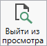 – команда выхода из режима просмотра чертежа. Вы также можете выйти из просмотра, нажав на панели инструментов дерева таблицы кнопку – «Выйти из просмотра чертежа».
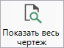 – при нажатии на кнопку выполняется центрирование и масштабирования чертежа в области просмотра.
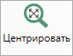 – при нажатии на кнопку выполняется центрирование выделенных объектов в области просмотра.
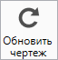 – при нажатии на кнопку происходит обновление (перерисовка) чертежа. Если Вы ввели новые координаты или изменили уже внесенные, нажмите на эту кнопку, чтобы обновить чертеж.
– при нажатии на кнопку открывается таблица «Дополнительные соединения между точками».

Панель «Подложка» содержит команды для работы с просмотром чертежа:
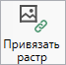 – позволяет привязать растр к чертежу.
– позволяет удалить растр.
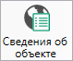 – позволяет открыть окно для отображения сведений с ПКК или REST-сервисов. Вы можете выполнить поиск информации об объекте по кадастровому номеру.
– кнопка включает отображение на чертеже публичной кадастровой карты.
– кнопка включает отображение на чертеже космоснимка.
На панели «Буфер обмена» располагаются команды для работы с буфером обмена:
- (Ctrl+V);
- – «Копировать» (Ctrl+C);
- – «Вырезать» (Ctrl+X);
- – «Отменить» (Ctrl+Z).

На панели «Подписи» располагаются команды для изменения внешнего вида чертежа.
– если кнопка нажата, то на чертеже выводятся подписи объектов.
– если кнопка нажата, то на чертеже выводятся подписи точек.
Команда 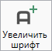 позволяет при необходимости увеличить шрифт внутри окна программы.
Команда 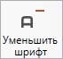 позволяет при необходимости уменьшить шрифт внутри окна программы.
При нажатии на шрифт внутри окна программы восстанавливается (по умолчанию).

Работа с растром
В каждый графический раздел можно добавить растровую основу.
Растр можно вставлять двумя способами:
- без регистрации, т.е. просто как картинку;
- с регистрацией по двум координатам.

Вставка растра без регистрации (как картинка)
Такой способ можно использовать, если поверх растра не требуется чертить точки или линии по координатам, введенным в таблицу, а также не нужно устанавливать масштаб вставленного в документ растра.
Для вставки растра без регистрации, выполните:
- выберите графический раздел;
- в поле «Изображение готового чертежа для вставки в печатный документ» нажмите на кнопку и выберите файл растра.
Поддерживаются все графические форматы, которые поддерживает Word для вставки в документы.
При печати раздела растр будет вставлен в документ из указанного файла, его размер будет зависеть от текстовой рамки в шаблоне документа с текстом «Чертеж».

Вставка и регистрация растра
Выбирайте такой способ вставки, если нужно поверх растра начертить точки, линии, а также вставить растр в нужном масштабе. Для вставки растра с регистрацией выполните:
- выберите графический раздел;
- в поле «Путь к растру для регистрации» нажмите и выберите файл растрового изображения (поддерживаются форматы: *.bmp, *.jpg, *.gif);
- нажмите на кнопку «Открыть»;
- в окне просмотра растра щелкните мышью по характерной точке и укажите ее реальные координаты (в метрах), затем по 2-й точке и также укажите ее координаты,
- после ввода координат второй точки программа спросит, выполнить завершение регистрации растра, повторить регистрацию или отменить вставку растра. В случае выбора варианта повтора регистрации Вам необходимо отметить характерные точки и ввести их координаты снова.
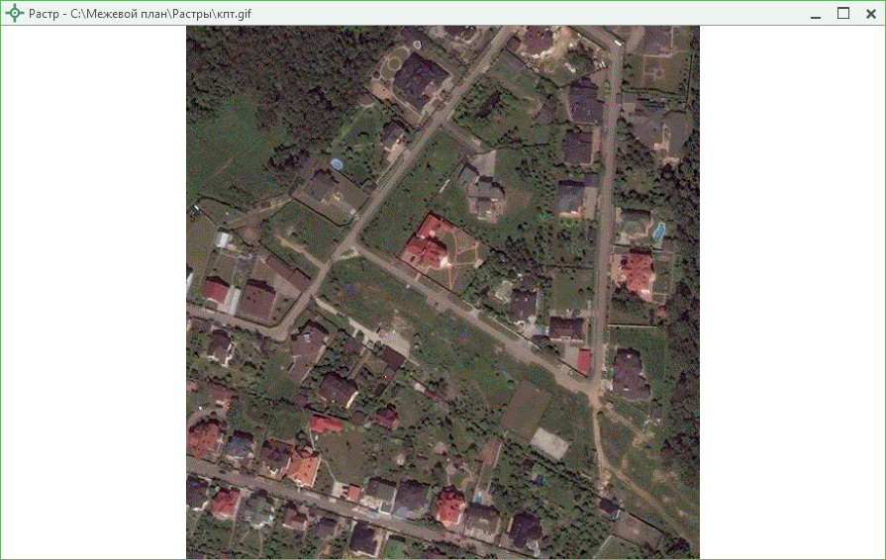
Примечание: точки должны находиться друг от друга как можно дальше, чтобы погрешности при расчете координат других точек на растре были меньше. Если эти две точки находятся друг от друга менее чем на 5% от ширины растра по вертикали или по горизонтали, то регистрации растра не будет произведена, необходимо заново вводить координаты 2–х точек.

После успешной регистрации в окне просмотра чертежа появится растр. Масштаб просмотра будет рассчитан с учетом вставленного растра. Если растр превратился в точку – это означает, что его координаты находятся слишком далеко от точек, имеющихся в данном разделе.
Чтобы удалить растр, очистите поле «Путь к растру для регистрации».

Подложка публичной кадастровой карты и космического снимка
В программе «Полигон Про: Техплан здания» в графических разделах технического плана здания предусмотрена уникальная возможность автоматической подложки публичной кадастровой карты и/или космического снимка в печатных документах.
Для того чтобы при печати графических разделов технического плана автоматически появлялась подложка публичной кадастровой карты и/или космического снимка, выполните:
- укажите необходимый номер кадастрового квартала в поле «Номер кадастрового квартала»;
- установите галочку «Добавить растр из публичной кадастровой карты» и/или галочку «Добавить растр – космический снимок».
Внимание: из-за особенностей публичной кадастровой карты рекомендуется в поле «Масштаб 1:» указать число 1000 или больше.
Примечание 1: растр из публичной кадастровой карты и космический снимок добавляются с сервера Росреестра.
Примечание 2: согласно требованиям Росреестра автоматическая подложка публичной кадастровой карты осуществляется в черно–белом формате.
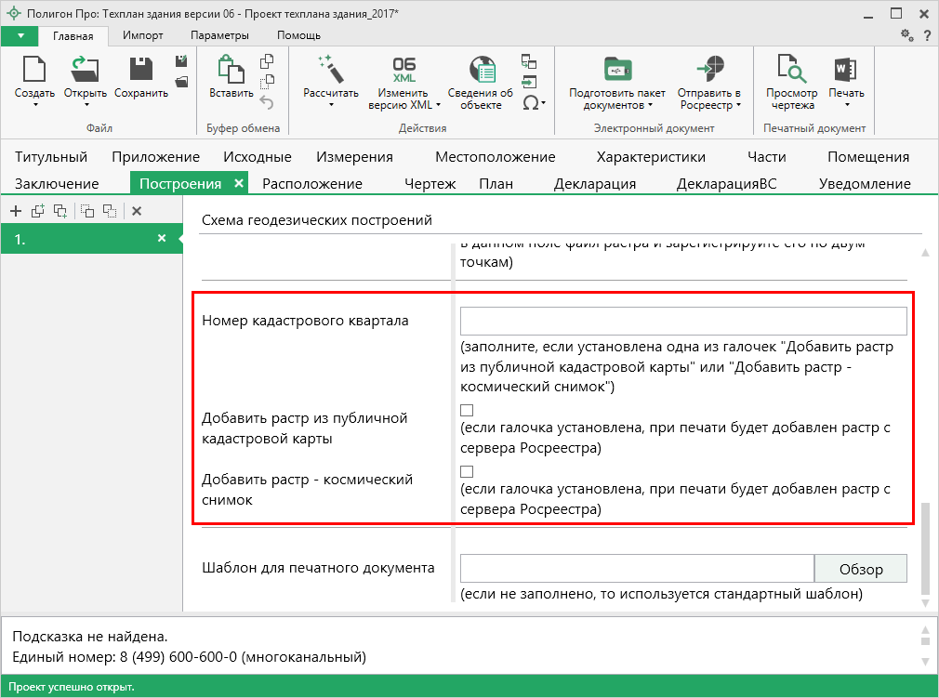
Окно раздела «Построения»
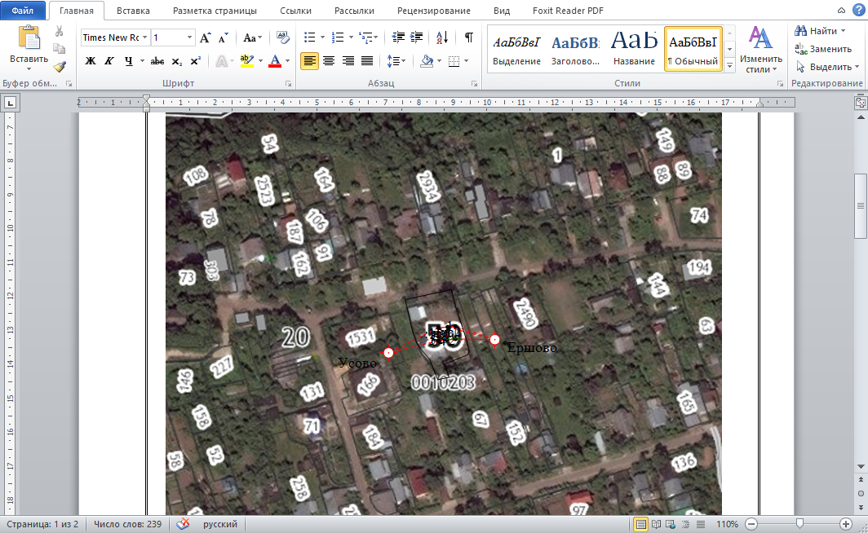
Печатный документ Построения в MS Word c подложкой публичной кадастровой карты и космического снимка

Печать выходных документов

Настройки печати
Настройки печати выполняются в окне «Настройки» в разделе «Печать». Чтобы открыть окно «Настройки», на ленте на вкладке «Параметры» нажмите на кнопку или кнопку в меню кнопки «Печать».
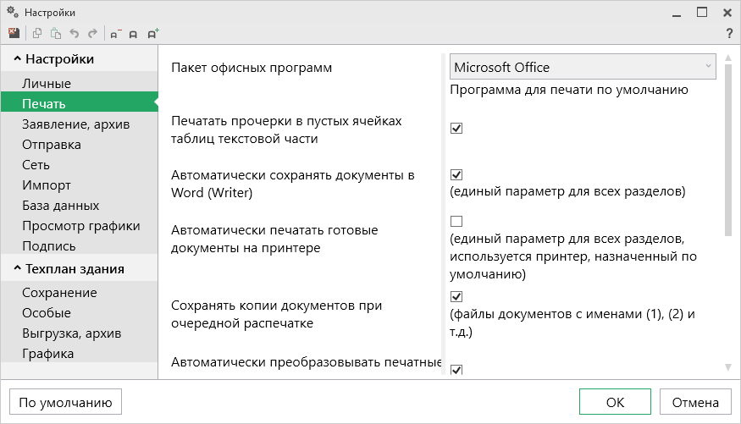
Окно «Настройки», раздел «Печать»
Печатные документы можно формировать в любой из двух программ офисных пакетов Microsoft Office или OpenOffice.org (подробнее см. «Системные и технические требования»). В окне «Настройки» в разделе «Печать» в выпадающем списке «Пакет офисных программ» выберите необходимую программу для печати.
Также выбрать программу для печати можно в меню кнопки «Печать»:
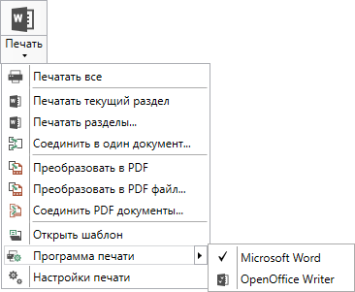
Установите необходимые параметры для печати документов технического плана здания, т.е. в разделе «Печать» установите нужные галочки.
Подробнее см. в разделе «Настройки программы».

Печать текущего раздела
Откройте раздел, который необходимо вывести на печать, и выполните:
- на ленте на вкладке «Главная» нажмите на кнопку (либо в зависимости от выбранной программы для печати) – «Печатать текущий раздел»,
либо
- откройте меню 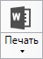 и выберите «Печатать текущий раздел».
После этого откроется офисная программа, в которой будет распечатан текущий раздел плана – будут заполняться поля и таблицы данными.
Примечание 1: пустые ячейки таблиц будут заполнены символом прочерк «–». Если в этом нет необходимости, то в настройках снимите галочку «Печатать прочерки в пустых ячейках таблиц текстовой части».
Примечание 2: рекомендуется после заполнения каждого раздела его распечатывать (т.е. формировать на экране документ) и проверять правильность заполнения реквизитов.

Печать выбранных разделов
Для печати всего технического плана, либо определенных разделов в меню выберите пункт меню «Печатать разделы...», откроется окно «Разделы документа», в котором выберите разделы для печати и нажмите «OK», начнется процесс формирования документов.
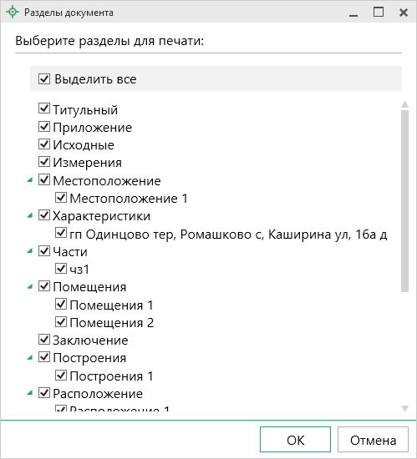
Окно «Разделы документа»

Соединить печатные документы в один
В программе «Полигон Про: Техплан здания» предусмотрена возможность соединить все распечатанные разделы технического плана здания в один текстовый документ.
Для этого распечатайте все (либо необходимые) разделы технического плана здания (подробнее см. «Печать выбранных разделов»), затем в меню выберите пункт меню «Соединить в один документ…». Далее программа выдаст сообщение:
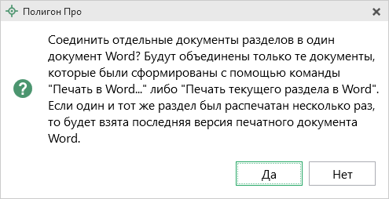
Для продолжения нажмите , для отмены – .
При нажатии на кнопку программа предложит выбрать разделы для соединения:
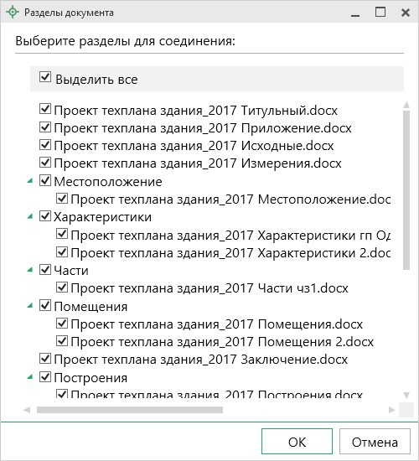
Окно «Разделы документа»
Выберите разделы для соединения в окне «Разделы документа» и нажмите

После того как документы будут соединены, программа сообщит об этом:
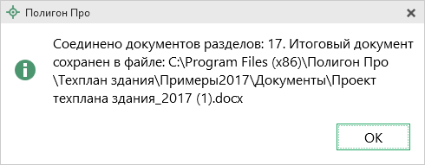
Для соединения документов в PDF формате, выберите пункт . Дальнейшие действия аналогичны.

Преобразование печатных документов в формат PDF
В программе «Полигон Про: Техплан здания» предусмотрена возможность автоматического преобразования печатных документов в формат PDF.
Для того чтобы программа автоматически преобразовывала документы в формат PDF, необходимо в окне «Настройки» в разделе «Печать» установить галочку «Автоматически преобразовывать печатные документы в формат pdf».
После распечатки документа PDF-файл будет сохраняться в папке «Документы», которая расположена в папке с проектом.
Примечание: если для печати документов Вы используете программу из пакета MS Office, то для преобразования в формат PDF должен быть установлен MS Office 2007 или выше.
При этом в MS Office 2007 компонент для преобразования файлов в формат PDF невстроенный, его нужно устанавливать отдельно. Скачать компонент Вы можете по ссылке.

Также в программе есть возможность преобразования (одного или нескольких) файлов программ Word, Writer в формат PDF. Для этого в меню кнопки «Печать» (на вкладке «Главная» на ленте) выберите команду «Преобразовать в PDF»:
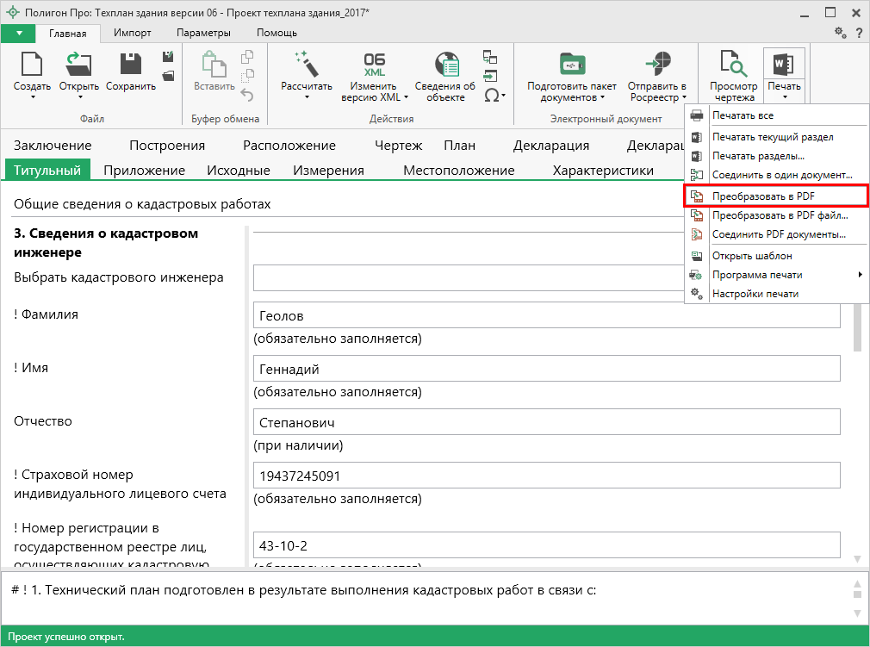
Меню кнопки «Печать»
После нажатия на кнопку произойдет преобразование последних распечатанных документов проекта. Если преобразование выполнено успешно, откроется сообщение:
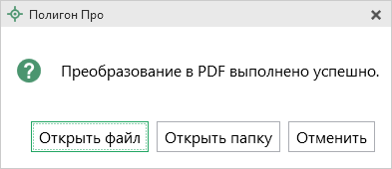

Если вы хотите преобразовать любой другой печатный документ, нажмите кнопку .
После нажатия откроется окно «Выбрать документы для преобразования», выберите документы, которые необходимо преобразовать в формат PDF, и нажмите «Открыть».
Программа сообщит об успешном преобразовании.

Шаблоны для печати документов
Для печати всех разделов технического плана здания используются шаблоны документов. По умолчанию при печати используются стандартные шаблоны, печать выполняется на бланках, формы которых установлены соответствующими приказами Минэкономразвития на листах формата А4 в книжной ориентации.
При печати шаблон выбирается автоматически: для нужного раздела выбирается шаблон, имя файла которого совпадает с именем раздела, а расширение файла соответствует программе, в которой будет выполнена печать. Используются следующие типы файлов шаблонов:
- шаблоны MS Word – расширение файла *.docx;
- шаблоны Writer (OpenOffice.org) – расширение файла *.ott.

Выбор файла шаблона документа
Если необходимо выполнить печать с применением другого шаблона, то в конце каждого раздела технического плана здания в поле «Файл шаблона документа» выберите с помощью кнопки нужный шаблон.
Все шаблоны, которыми укомплектована программа, находятся в папке «Шаблоны» конкретного программного модуля, например: С:\Program Files (x86)\Полигон Про\Техплан здания\Шаблоны. Если нужный шаблон находится в этой папке, то достаточно только указать его имя без полного пути.

Открыть шаблон для редактирования
- выберите нужный раздел;
- при необходимости выберите файл шаблона в поле «Файл шаблона документа» (если необходим шаблон, отличный от шаблона, используемого по умолчанию);
- откройте меню кнопки и выберите пункт меню «Открыть шаблон»;
- будет открыт шаблон в той программе, которая была выбрана в настройках печати.
Примечание 1: шаблоны можно редактировать в тех программах, для которых (и в которых) они были созданы, с помощью программ «Проводник», «Мой компьютер» и других: Мой компьютер\ С:\Program Files (x86)\Полигон Про\Техплан здания\ Шаблоны, затем выберите шаблон и щелкните по файлу шаблона правой кнопкой мыши, из контекстного меню выберите строку «Открыть».
Примечание 2: рекомендуем исправленные шаблоны сохранять под другим именем, поскольку при обновлении программы шаблоны также будут обновлены.

Внимание: нельзя дважды щелкать мышью по файлу шаблона, т.к. при этом создается копия шаблона (документ по шаблону), а сам шаблон останется без изменений.
Если файл шаблона был сохранен под другим именем, то выберите измененный шаблон в поле «Файл шаблона документа» в соответствующем разделе.

Создание XML-файла технического плана и заявления

Для регионов, перешедших на ФГИС ЕГРН
Заполнить заявление на ГКУ и/или ГРП, которое позволяет отправить пакет документов в регионы, перешедшие на ФГИС ЕГРН, возможно только после успешной выгрузки основного пакета.
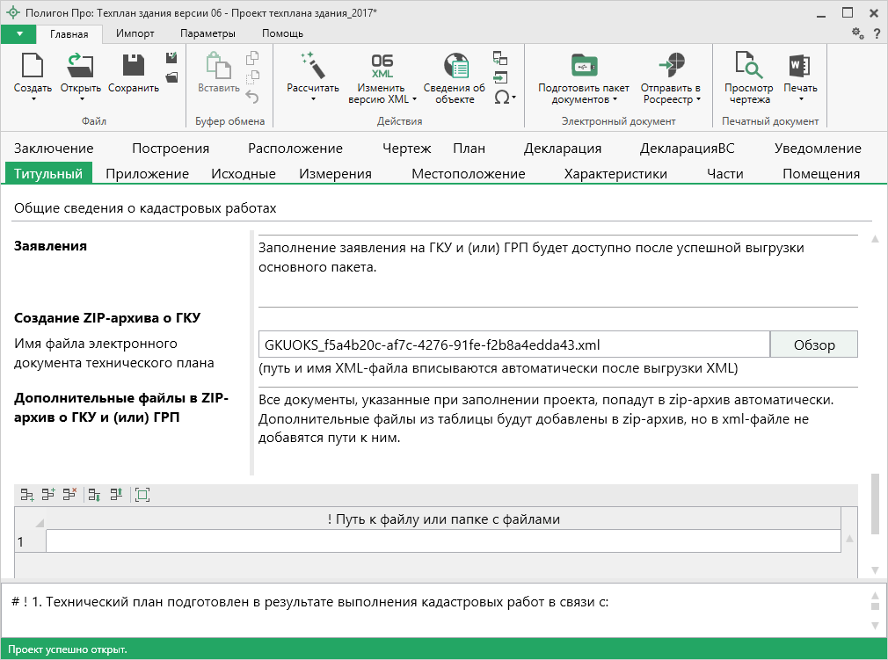
Раздел «Титульный»
Заполните все необходимые разделы, нажмите кнопку или в меню данной кнопки.

Создание XML-файла электронного документа
После нажатия на кнопку или начнется процесс формирования XML-файла (электронного документа).
При выгрузке XML осуществляются:
- форматный контроль (проверка на соответствие актуальной XSD-схеме, утвержденной Росреестром);
- логический контроль (дополнительные проверки, составленные по описанию XML-схемы, нормативным документам, рекомендациям).
С помощью полосы прогресса Вы можете следить, сколько времени осталось до полного его формирования.
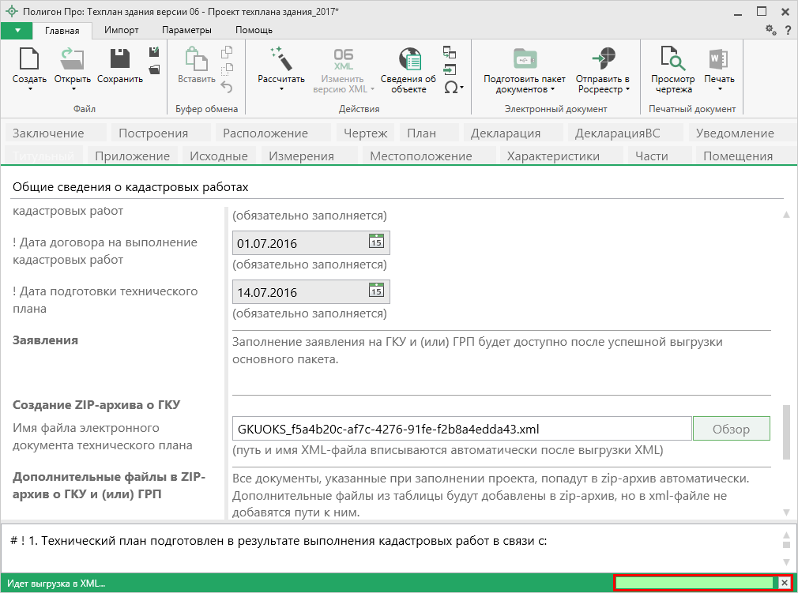
Полоса прогресса
Возникают случаи, когда выгрузка XML-файла занимает продолжительное время (причиной является, например, то, что формируемый XML-файл содержит очень много вкладок или большое количество информации). Поэтому в программе предусмотрена возможность отменить выгрузку, нажав на в правом нижнем углу окна программы рядом с полосой прогресса формирования XML-файла.
После формирования XML-файла на экране появится окно с сообщением о том, что выгрузка выполнена в файл, указано имя файла, а также путь, где этот файл располагается. Нажмите .
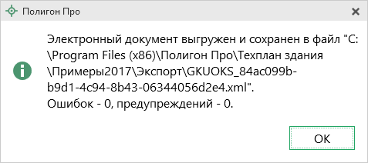
Откроется окно «Просмотр XML»:
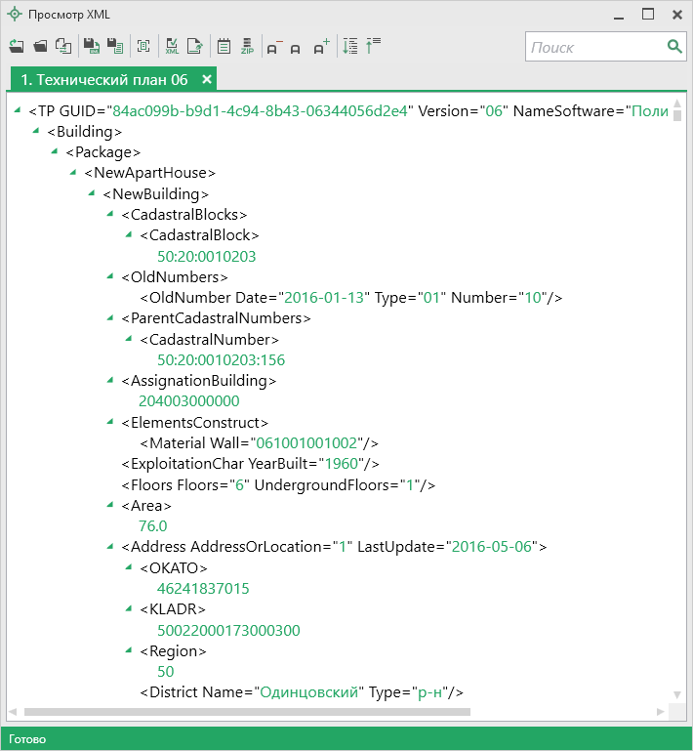
Окно «Просмотр XML», файл сформирован без ошибок
В случае если были допущены ошибки, то после формирования XML-файла на экране также появится окно с сообщением о том, что выгрузка выполнена в файл, указано имя файла, путь, где этот файл располагается, а также количество ошибок и предупреждений, например:
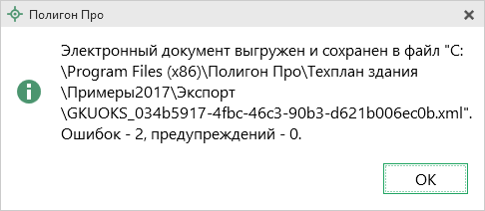
Нажмите . Откроется окно «Просмотр XML» с протоколом ошибок и предупреждений:
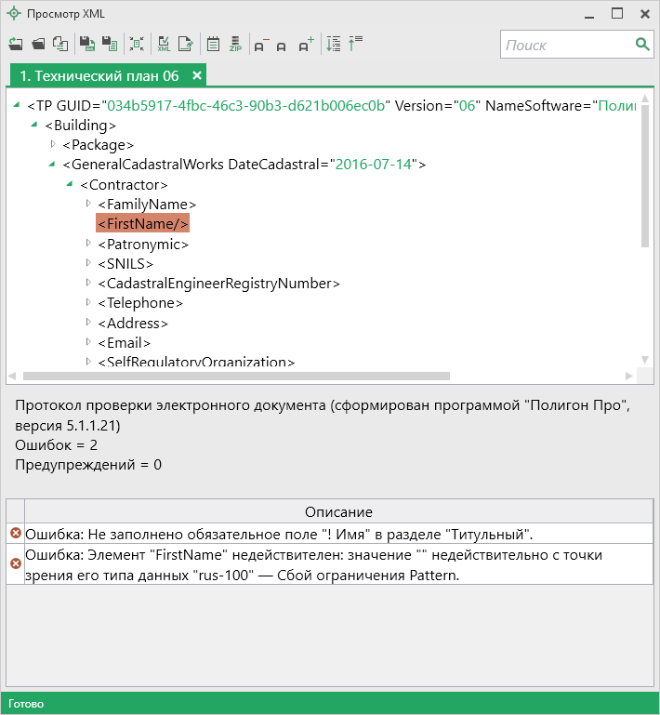
Окно «Просмотр XML», XML-файл сформирован с ошибкой

Окно «Просмотр XML»
После формирования XML-файла на экране появится окно «Просмотр XML» (подробнее см. «Выгрузка технического плана здания в XML-формат»).
При выгрузке XML осуществляется проверка XML-файла технического плана здания:
- форматный контроль (проверка на соответствие актуальной XSD-схеме, утвержденной Росреестром);
- логический контроль (дополнительные проверки, составленные по описанию XML–схемы, нормативным документам, рекомендациям).
В случае если XML-файл сформирован без ошибок, то откроется окно «Просмотр XML», содержащее сформированный XML-файл технического плана здания:
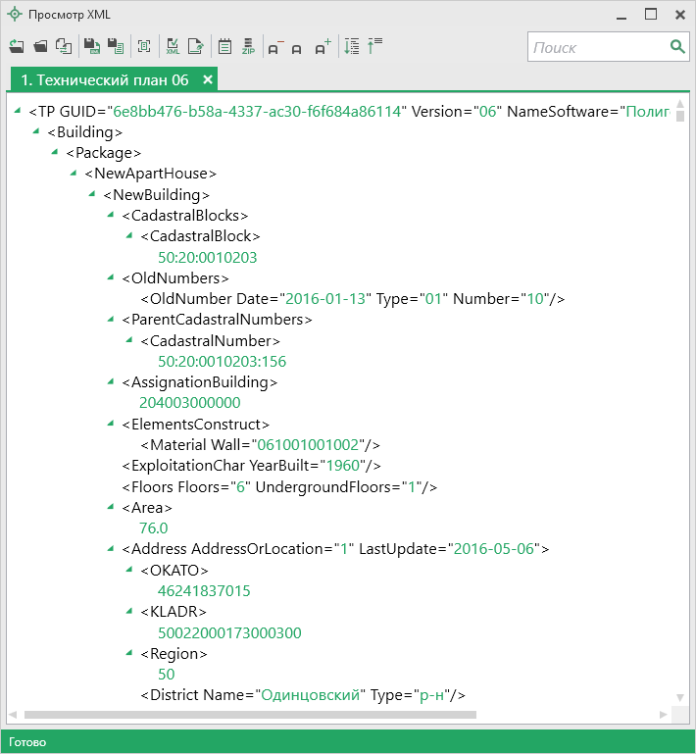
Окно «Просмотр XML»
Если при формировании XML-файла были обнаружены ошибки во введенных данных, либо данных недостаточно, то будет выведен также протокол ошибок и предупреждений. В этом случае в верхней части окна «Просмотр XML» будет отображен сформированный XML-файл технического плана здания, а в нижней части окна – протокол ошибок и предупреждений.
В протоколе сначала указывается количество ошибок и количество предупреждений, ниже – в таблице указывается описание данных ошибок и предупреждений.
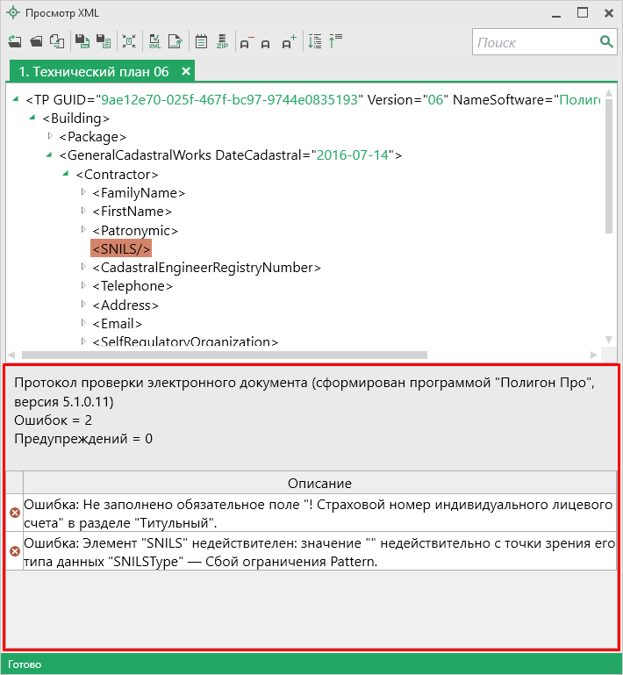
Окно «Просмотр XML», протокол ошибок и предупреждений
Значок означает, что в строке описана ошибка. При наличии ошибок файл не будет принят для учета, т.к. он не соответствует формату. Поэтому все обнаруженные ошибки необходимо обязательно устранить, исправив или дополнив введенные данные, и снова сформировать XML-документ технического плана здания.
Значок означает, что в строке описано предупреждение. Предупреждения выводятся, если есть основания полагать о нелогичности введенных данных или их взаимосвязей, но, возможно, такой файл окажется верным.
При двойном клике по строке с ошибкой в дереве будет выделен соответствующий данной ошибке узел, если ошибка связана с узлом схемы. Если ошибка возникла из-за того, что не заполнено какое-либо поле, то при двойном клике произойдет переход на вкладку, где находится данное поле, и оно будет выделено красной рамкой.

Панель инструментов окна «Просмотр XML»
Панель инструментов окна «Просмотр XML»
– «Открыть» – позволяет открыть уже существующий XML-файл. Для этого нажмите данную кнопку и в появившемся окне выберите нужный XML-файл и нажмите кнопку «Открыть».
– «Открыть папку» – позволяет открыть папку c уже существующим XML-файлом.
– «Сравнить XML-файл с XSD-схемой» – позволяет выполнить сравнение сформированного XML-файла с XSD-схемой. После нажатия на кнопку слева отображается содержимое сформированного XML-файла, справа – XSD-схема:
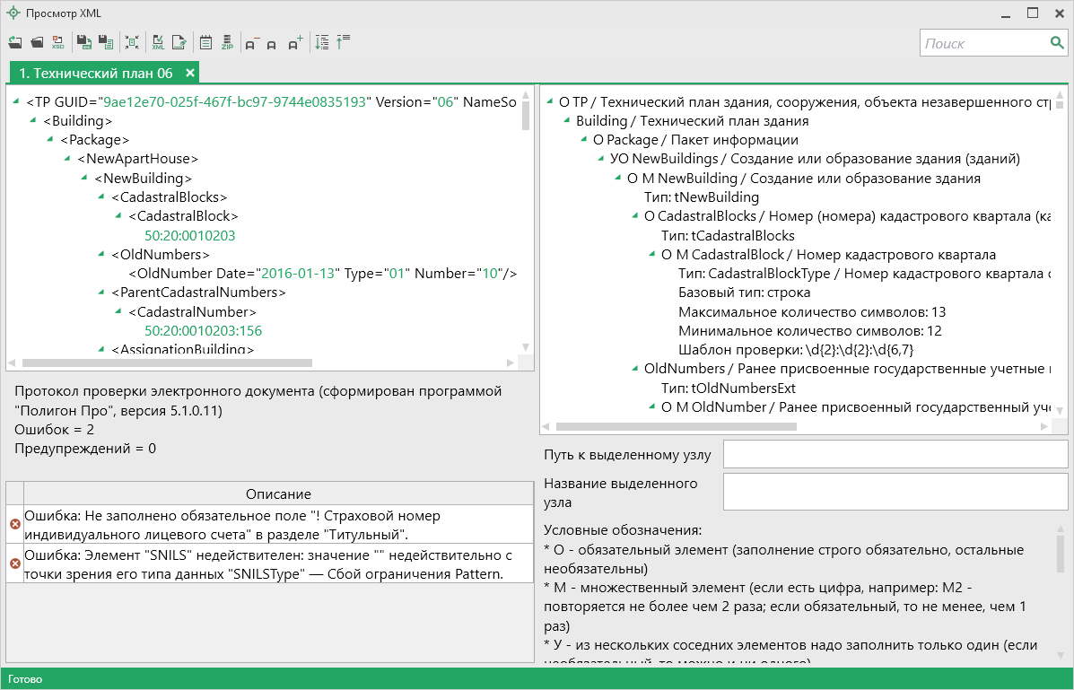
Окно «Просмотр XML», сравнение XML-файла с XSD-схемой
Примечание: для того чтобы скрыть XSD-схему, нажмите на панели инструментов окна «Просмотр XML» на кнопку – «Свернуть XSD-схему» (данная кнопка появляется только в режиме сравнения с XSD-схемой).

– «Сохранить XML-документ как» – позволяет сохранить открытый XML-файл в другой папке и/или под другим именем. По умолчанию сформированные XML-файлы сохраняются в папке «Экспорт», которая располагается в папке с проектом.
– «Сохранить протокол как» – позволяет сохранить открытый протокол ошибок и предупреждений в другой папке и/или под другим именем. По умолчанию протоколы ошибок и предупреждений сохраняются в папке «Экспорт», которая располагается в папке с проектом.
– «Свернуть протокол» – позволяет свернуть протокол ошибок и предупреждений. Для того чтобы вернуть отображение протокола ошибок и предупреждений, нажмите кнопку – «Развернуть протокол».
– «Проверить XML-файл» – позволяет выполнить проверку электронного XML-документа на соответствие XSD-схеме. Проводится контроль только по правилам, указанным в схеме, т.е. форматный контроль.
Внимание! Такую проверку необходимо обязательно выполнять после ручного редактирования!

– «Подписать электронный документ» – позволяет выполнить подписание XML-файла электронной подписью (ЭП).
– «Редактировать XML-файл» – позволяет открыть окно «Редактор XML», в котором вручную можно отредактировать сформированный XML-файл (подробнее см. «Редактор XML»).
– «Создать ZIP-архив» – позволяет создать ZIP-архив (подробнее см. «Создание ZIP-архива для сдачи в ОКУ»).
– «Уменьшить шрифт» – позволяет уменьшить размер шрифта для более удобного просмотра информации.
– «Шрифт по умолчанию» – позволяет вернуть размер шрифта, который установлен по умолчанию.
– «Увеличить шрифт» – позволяет увеличить размер шрифта для более удобного просмотра информации.
– «Развернуть» – позволяет развернуть ветви XML-файла.
– «Свернуть» – позволяет свернуть ветви XML-файла.
– позволяет выполнить поиск по введенному в данное поле слову или фразе.

Редактор XML
Если необходимо отредактировать сформированный XML-файл, в окне «Просмотр XML» нажмите кнопку – «Редактировать XML-файл». Откроется окно «Редактор XML»:
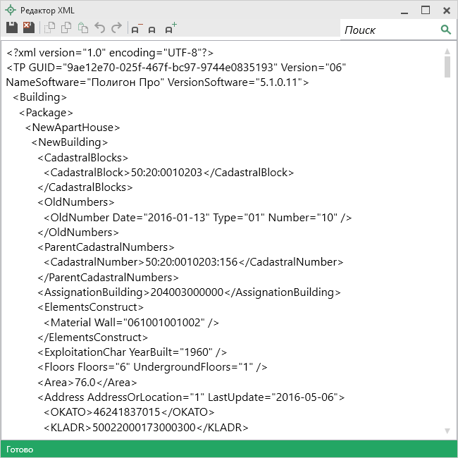
Окно «Редактор XML»
Панель инструментов окна «Редактор XML»
Для редактирования XML-файла можно воспользоваться кнопками на панели инструментов, предназначенными для работы с буфером обмена:
– «Вырезать», – «Копировать» и – «Вставить».
Для отмены и возврата последних действий, выполненных при редактировании XML-файла, в окне «Редактор XML» предусмотрены кнопки:
– «Отменить» и – «Вернуть».
На панели инструментов окна «Редактор XML» расположены кнопки для настройки шрифта окна для более удобного просмотра информации:
– «Уменьшить шрифт», – «Шрифт по умолчанию» и – «Увеличить шрифт».
Панель в окне «Редактор XML» служит для выполнения поиска по введенному слову или фразе.
Для сохранения внесенных изменений в окне «Редактор XML» нажмите кнопку – «Сохранить» или – «Сохранить и закрыть».

Формирование заявления
Заполнить заявление на ГКУ и/или ГРП, которое позволяет отправить пакет документов в регионы, перешедшие на ФГИС ЕГРН, возможно только после успешной выгрузки основного пакета.
Для того чтобы сформировать заявление, перед выгрузкой в настройках программы в разделе «Заявление, архив» установите галочку в пункте «Формировать заявление при подготовке пакета».
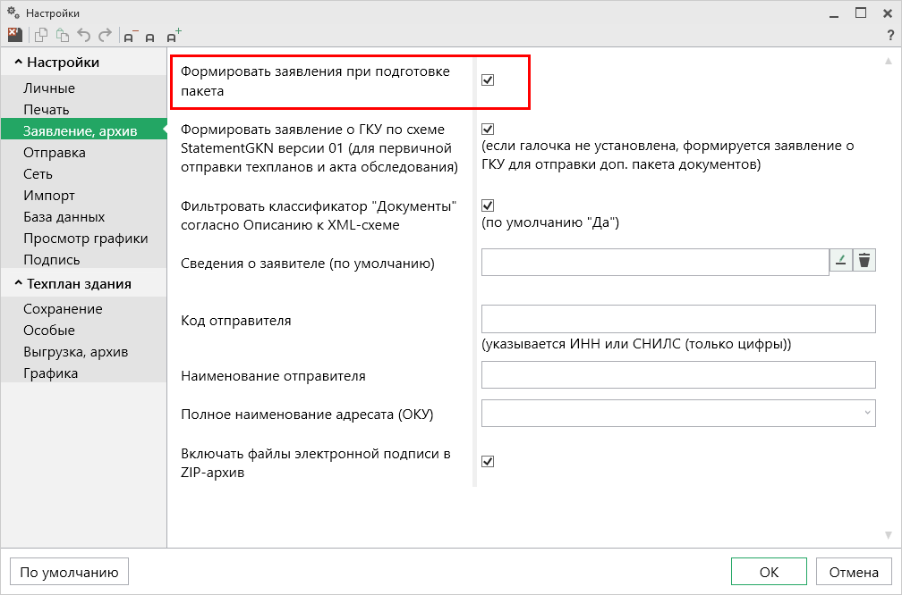
Настройки программы
Заполните все необходимые разделы проекта, нажмите кнопку или в меню данной кнопки.
После успешной выгрузки проекта откроется окно «Учетное действие».
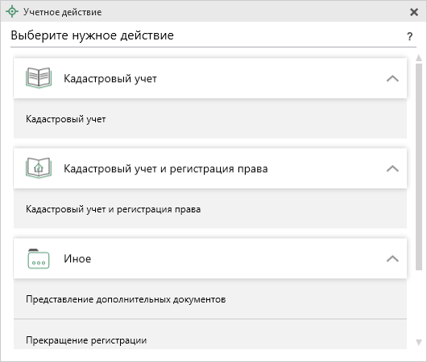
Выберите действие, для которого необходимо заполнить заявление.

Кадастровый учет
Учетное действие «Кадастровый учет» заполняется за три шага:
- Шаг 1: Правообладатели (заявители);
- Шаг 2: Объекты недвижимости;
- Шаг 3: Учетные действия.
Часть сведений будет перенесена из проекта. Вам необходимо проверить правильность введенной информации и внести недостающую.
Шаг 1: Правообладатели (заявители):
Шаг 1 предназначен для ввода сведений о правообладателях, о способах получения и доставки результатов.
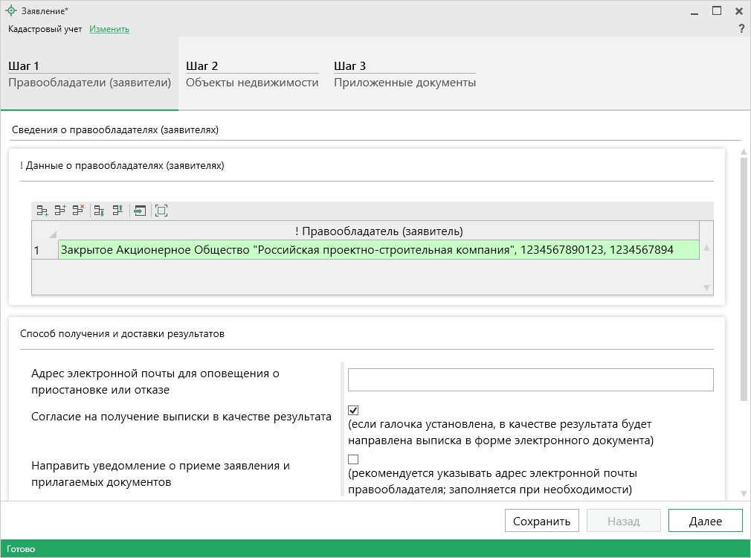
В таблице «! Данные о правообладателях (заявителях)» в столбце «! Правообладатель (заявитель)» нажмите кнопку – «Редактировать».
Откроется окно «Сведения о правообладателе»:
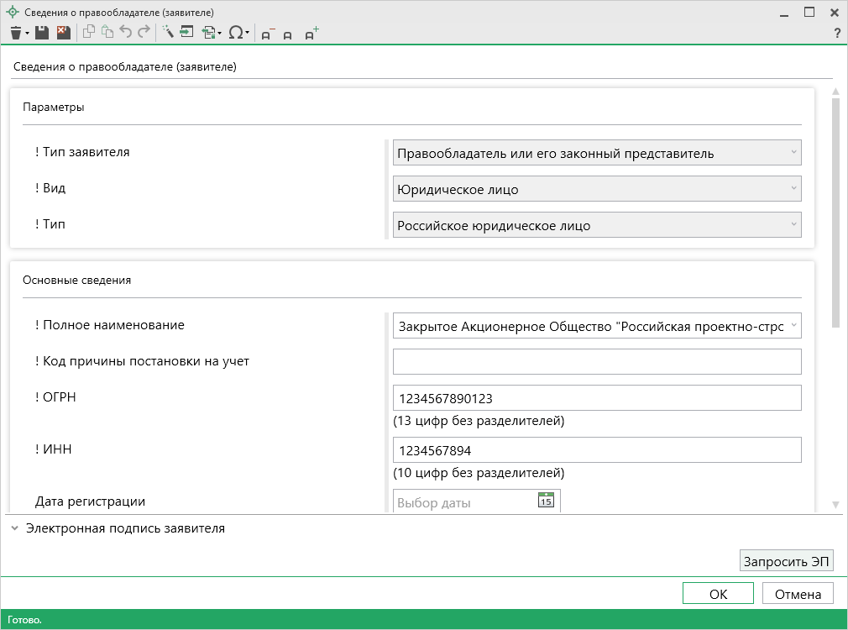
Проверьте правильность внесенных сведений, а также заполните недостающие.
После ввода обязательных сведений нажмите или – «Сохранить и закрыть». Окно «Сведения о правообладателе (заявителе)» будет закрыто, Вы будете перенаправлены в основное окно заявления.

- Укажите адрес электронной почты для оповещения о приостановке или отказе;
- Установите галочку в поле «Согласие на получение выписки в качестве результата», если хотите, чтобы в качестве результата была направлена выписка в форме электронного документа;
Если Вы хотите получить уведомление о приеме заявления и прилагаемых документов, установите галочку в одноименном пункте.
В появившемся поле «! Способ доставки» выберите нужный способ:
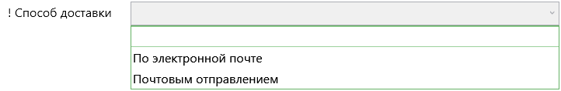
Затем укажите адрес электронной почты или почтовый адрес, куда необходимо отправить уведомление.

После проверки и заполнения всех обязательных сведений нажмите кнопку для перехода ко второму шагу.

Шаг 2: Объект недвижимости:
Шаг 2 предназначен для ввода сведений об объектах недвижимости.
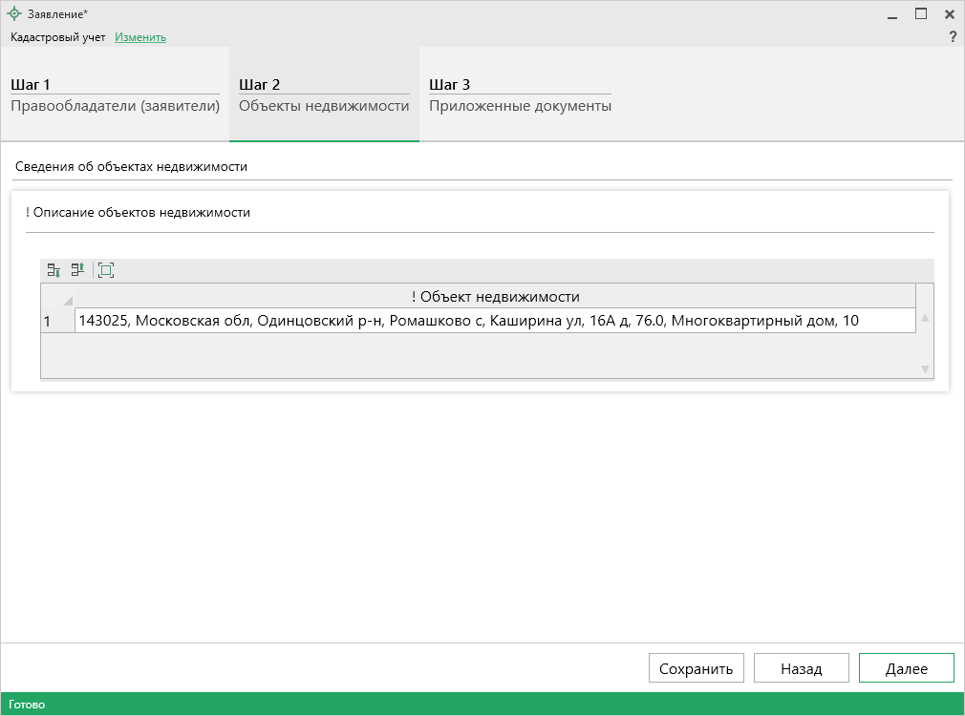
В таблице «! Описание объектов недвижимости» в столбце «! Объект недвижимости» нажмите кнопку – «Редактировать».
Откроется окно «Описание объекта недвижимости»:
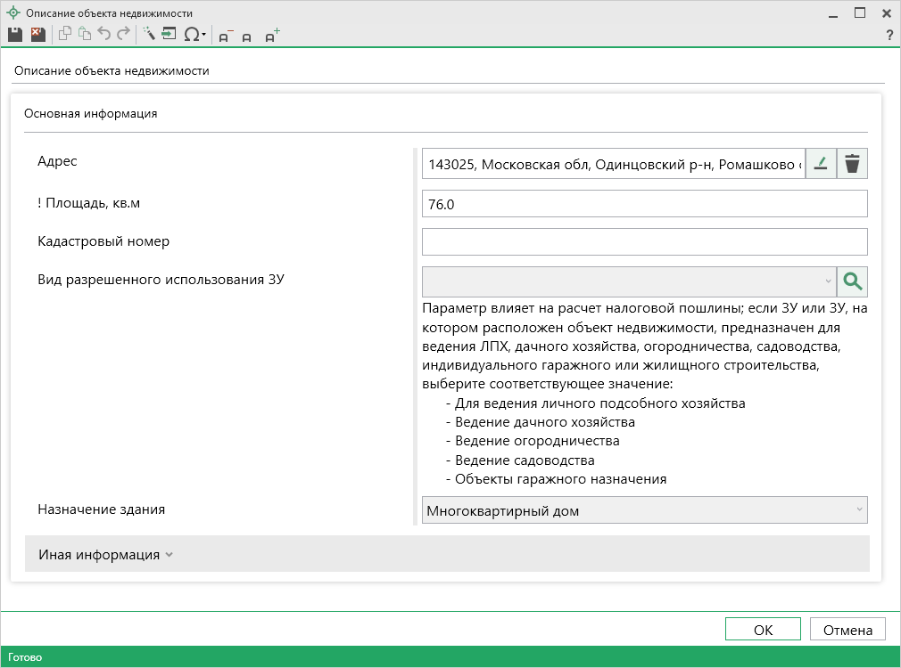
Проверьте правильность внесенных сведений, а также заполните недостающие.
После ввода обязательных сведений нажмите или – «Сохранить и закрыть». Окно «Описание объекта недвижимости» будет закрыто, Вы будете перенаправлены в основное окно программного модуля.

Нажмите кнопку для перехода к третьему шагу.

Шаг 3: Учетные действия:
На шаге 3 указываются дополнительные документы, которые необходимы для выполнения учетного действия.
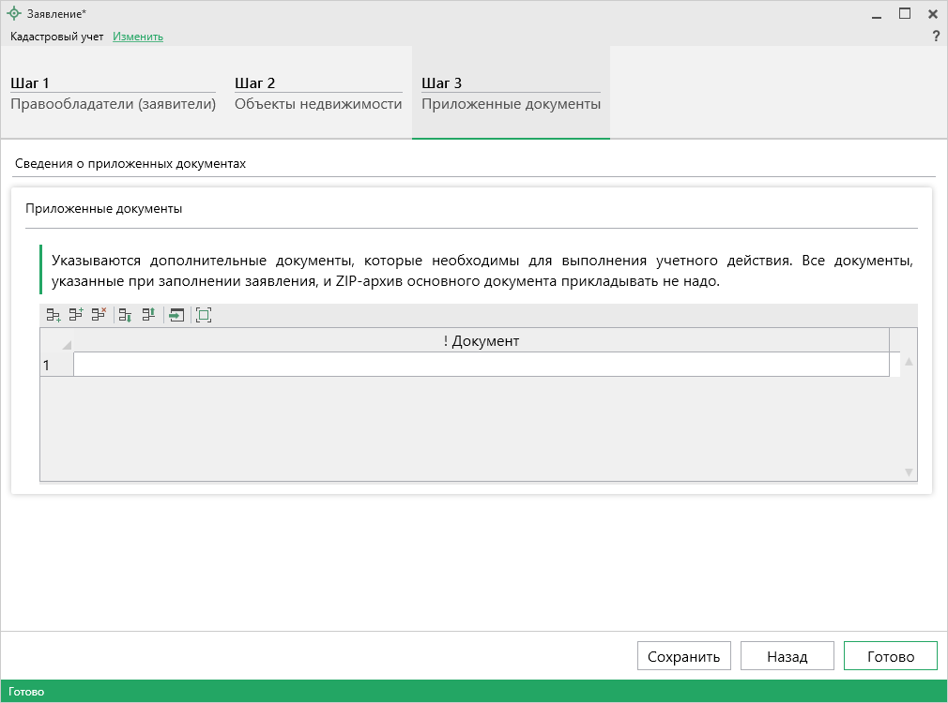
В таблице «Приложенные документы» в столбце «! Документ» нажмите – «Редактировать», чтобы внести сведения о дополнительных документах, а также приложить их образы.
После заполнения всех данных на всех шагах нажмите кнопку . Программа выполнит формирование XML-файла.

Кадастровый учет и регистрация прав
Учетное действие «Кадастровый учет и регистрация права» заполняется за три шага:
- Шаг 1: Правообладатели (заявители);
- Шаг 2: Объекты недвижимости;
- Шаг 3: Учетные действия.
Часть сведений будет перенесена из проекта. Вам необходимо проверить правильность введенной информации и внести недостающую.

Шаг 1: Правообладатели (заявители):
Шаг 1 предназначен для ввода сведений о правообладателях, о способах получения и доставки результатов.
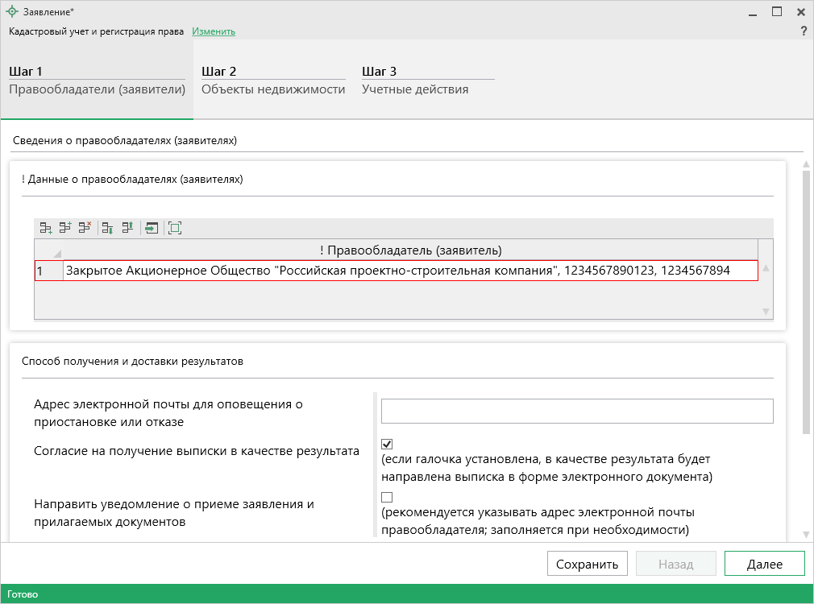
В таблице «! Данные о правообладателях (заявителях)» в столбце «! Правообладатель (заявитель)» нажмите кнопку – «Редактировать».

Откроется окно «Сведения о правообладателе»:
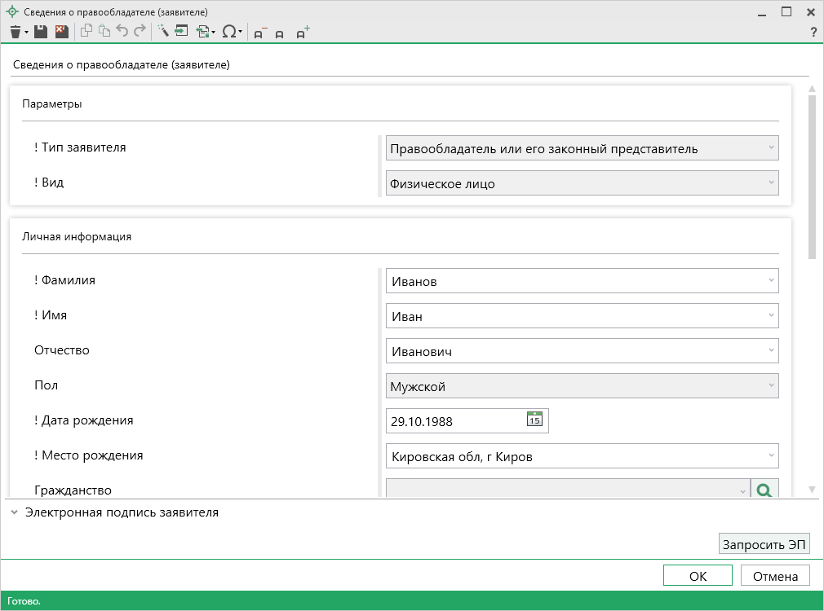
Проверьте правильность внесенных сведений, а также заполните недостающие.
После ввода обязательных сведений нажмите или – «Сохранить и закрыть». Окно «Сведения о правообладателе (заявителе)» будет закрыто, Вы будете перенаправлены в основное окно заявления.

- Укажите адрес электронной почты для оповещения о приостановке или отказе;
- Установите галочку в поле «Согласие на получение выписки в качестве результата», если хотите, чтобы в качестве результата была направлена выписка в форме электронного документа;
Если Вы хотите получить уведомление о приеме заявления и прилагаемых документов, установите галочку в одноименном пункте.
В появившемся поле «! Способ доставки» выберите нужный способ:
Затем укажите адрес электронной почты или почтовый адрес, куда необходимо отправить уведомление.

После проверки и заполнения всех обязательных сведений нажмите кнопку для перехода ко второму шагу.

Шаг 2: Объект недвижимости:
Шаг 2 предназначен для ввода сведений об объектах недвижимости.
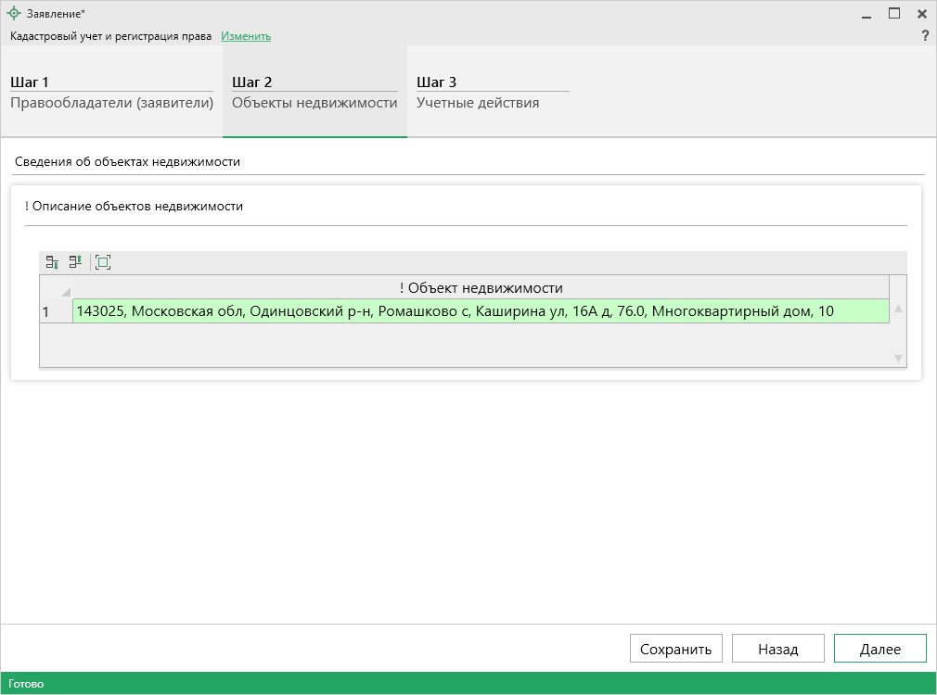
В таблице «! Описание объектов недвижимости» в столбце «! Объект недвижимости» нажмите кнопку – «Редактировать».
Откроется окно «Описание объекта недвижимости»:
Проверьте правильность внесенных сведений, а также заполните недостающие.
После ввода обязательных сведений нажмите или – «Сохранить и закрыть». Окно «Описание объекта недвижимости» будет закрыто, Вы будете перенаправлены в основное окно программного модуля.

Нажмите кнопку для перехода к третьему шагу.

Шаг 3: Учетные действия
Шаг 3 предназначен для ввода сведений об учетном действии для каждого объекта недвижимости, описанного на шаге 2.
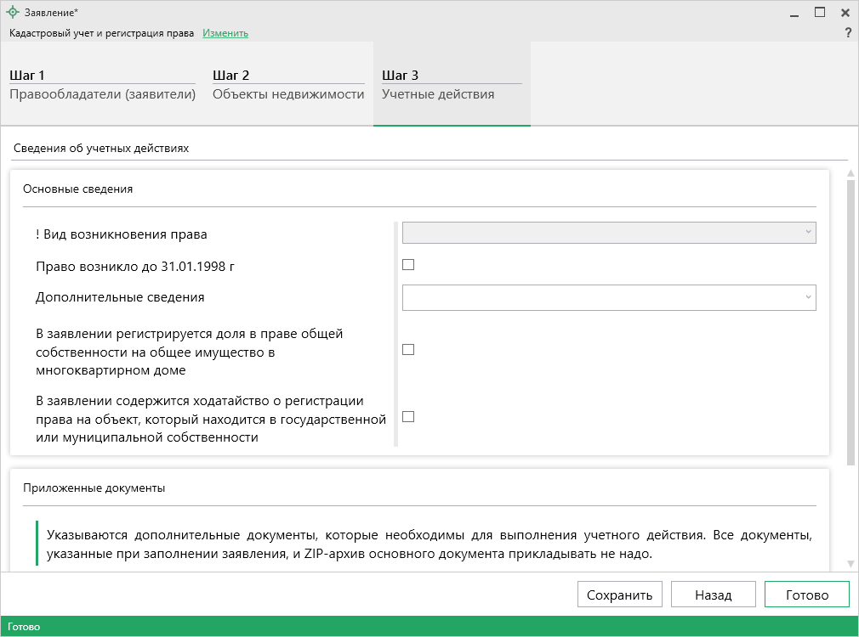
В поле «! Вид возникновения права» из выпадающего списка выберите вид права.
Если право на объект возникло до 31.01.1998 г. установите галочку в одноименном пункте.
В поле «Дополнительные сведения» Вы можете внести из выпадающего списка следующие сведения:
- Дополнительные сведения об отсутствии у застройщика права привлекать денежные средства граждан, являющихся участниками долевого строительства, на строительство (создание) многоквартирных домов;
- Дополнительные сведения о приостановлении осуществления застройщиком деятельности, связанной с привлечением денежных средств участников долевого строительства для строительства (создания) многоквартирных домов и (или) иных объектов недвижимости;
- Дополнительные сведения о ликвидации лица, привлекающего денежные средства участников долевого строительства для строительства (создания) многоквартирных домов и (или) иных объектов недвижимости.
И соответственно указать описание в поле «Описание дополнительных сведений».
Если в заявлении содержится ходатайство о регистрации права на объект, который находится в государственной или муниципальной собственности, установите галочку в одноименном пункте.

В таблице «Приложенные документы» в столбце «! Документ» нажмите – «Редактировать», чтобы внести сведения о дополнительных документах, а также приложить их образы.

После заполнения всех данных на всех шагах нажмите кнопку . Программа выполнит формирование XML-файла.

Иное
Все учетные действия из группы «Иное» заполняются за четыре шага:
- Шаг 1: Детали заявления;
- Шаг 2: Правообладатели (заявители);
- Шаг 3: Объекты недвижимости;
- Шаг 4: Приложенные документы.
Часть сведений будет перенесена из проекта. Вам необходимо проверить правильность введенной информации и внести недостающую.

Шаг 1: Детали заявления:
Шаг 1 предназначен для ввода сведений о заявлении, которое было зарегистрировано ранее.
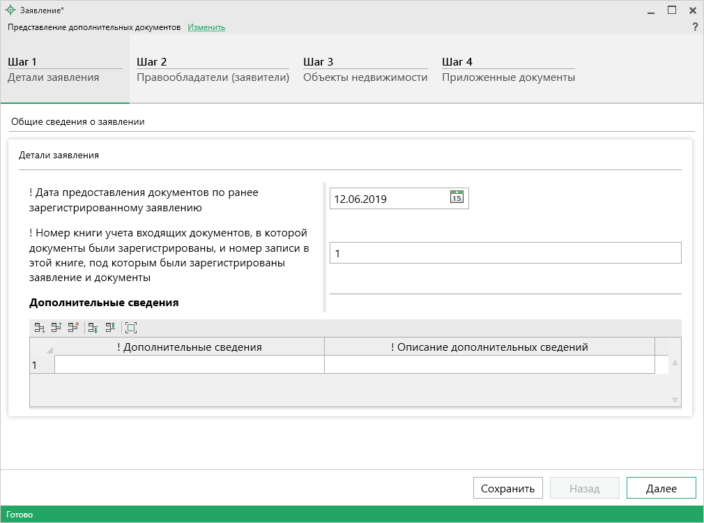
Укажите дату предоставления документов по ранее зарегистрированному заявлению в одноименном поле.
Укажите номер книги учета входящих документов, в которой документы были зарегистрированы, и номер записи в этой книге, под которым были зарегистрированы заявления и документы, в одноименном поле.
В таблицу «Дополнительные сведения» Вы можете внести следующие сведения:
- Дополнительные сведения об отсутствии у застройщика права привлекать денежные средства граждан, являющихся участниками долевого строительства, на строительство (создание) многоквартирных домов;
- Дополнительные сведения о приостановлении осуществления застройщиком деятельности, связанной с привлечением денежных средств участников долевого строительства для строительства (создания) многоквартирных домов и (или) иных объектов недвижимости;
- Дополнительные сведения о ликвидации лица, привлекающего денежные средства участников долевого строительства для строительства (создания) многоквартирных домов и (или) иных объектов недвижимости.
А также его описание.
После заполнения всех обязательных сведений нажмите кнопку для перехода ко второму шагу.

Шаг 2: Правообладатели (заявители):
Шаг 2 предназначен для ввода сведений о правообладателях, о способах получения и доставки результатов.
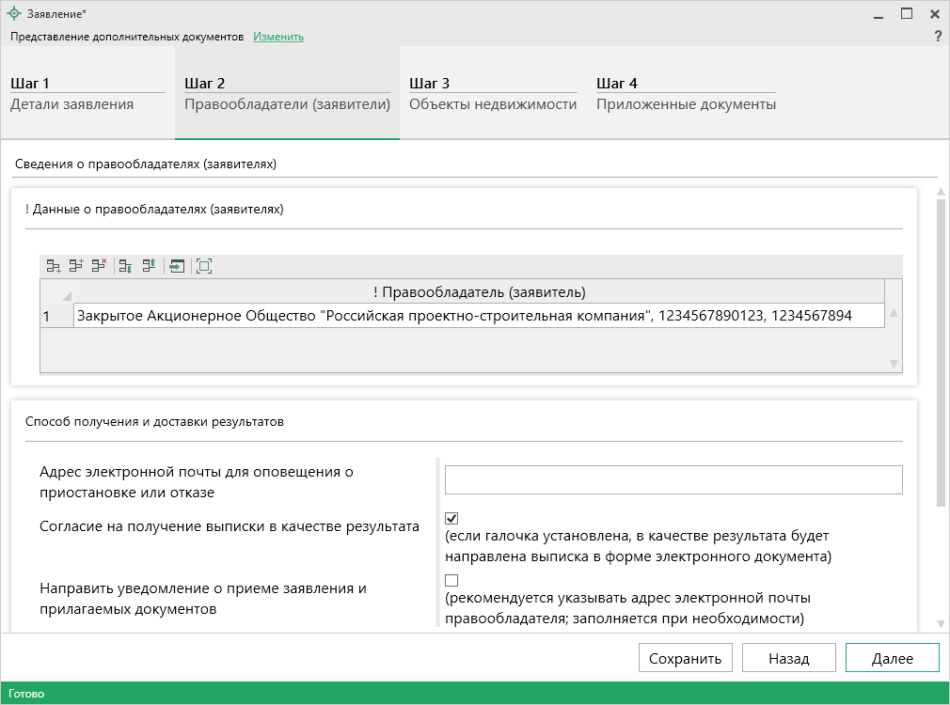
В таблице «! Данные о правообладателях (заявителях)» в столбце «! Правообладатель (заявитель)» нажмите кнопку – «Редактировать».
Откроется окно «Сведения о правообладателе»:
Проверьте правильность внесенных сведений, а также заполните недостающие.
После ввода обязательных сведений нажмите или – «Сохранить и закрыть». Окно «Сведения о правообладателе (заявителе)» будет закрыто, Вы будете перенаправлены в основное окно заявления.

- Укажите адрес электронной почты для оповещения о приостановке или отказе;
- Установите галочку в поле «Согласие на получение выписки в качестве результата», если хотите, чтобы в качестве результата была направлена выписка в форме электронного документа;
Если Вы хотите получить уведомление о приеме заявления и прилагаемых документов, установите галочку в одноименном пункте.
В появившемся поле «! Способ доставки» выберите нужный способ:
Затем укажите адрес электронной почты или почтовый адрес, куда необходимо отправить уведомление.

После проверки и заполнения всех обязательных сведений нажмите кнопку для перехода к третьему шагу.

Шаг 3: Объекты недвижимости:
Шаг 3 предназначен для ввода сведений об объектах недвижимости.
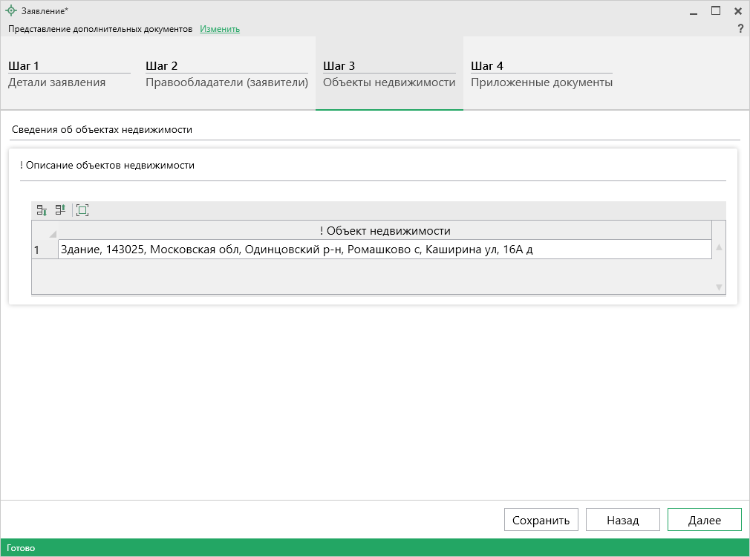
В таблице «! Описание объектов недвижимости» в столбце «! Объект недвижимости» нажмите кнопку – «Редактировать».
Откроется окно «Описание объекта недвижимости»:
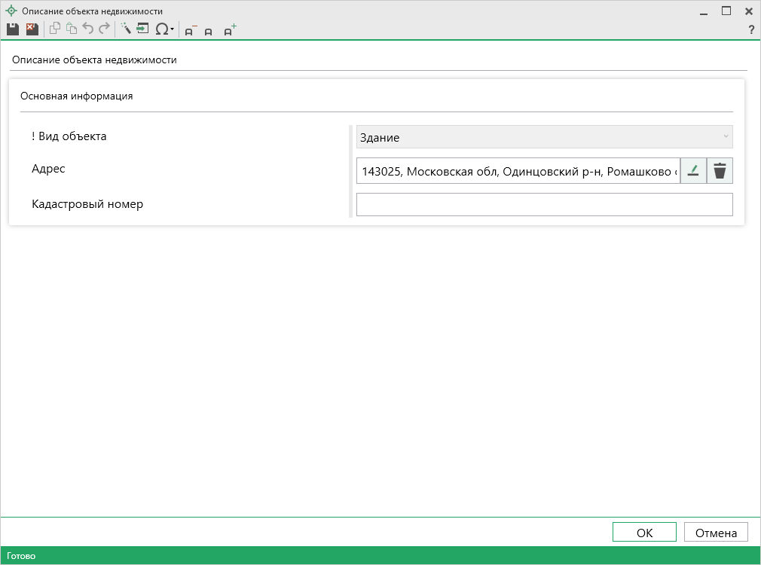
Проверьте правильность внесенных сведений, а также заполните недостающие.
После ввода обязательных сведений нажмите или – «Сохранить и закрыть». Окно «Описание объекта недвижимости» будет закрыто, Вы будете перенаправлены в основное окно программного модуля.

Нажмите кнопку для перехода к четвертому шагу.

Шаг 4: Приложенные документы:
Шаг 4 предназначен для внесения сведений о приложенных документах.
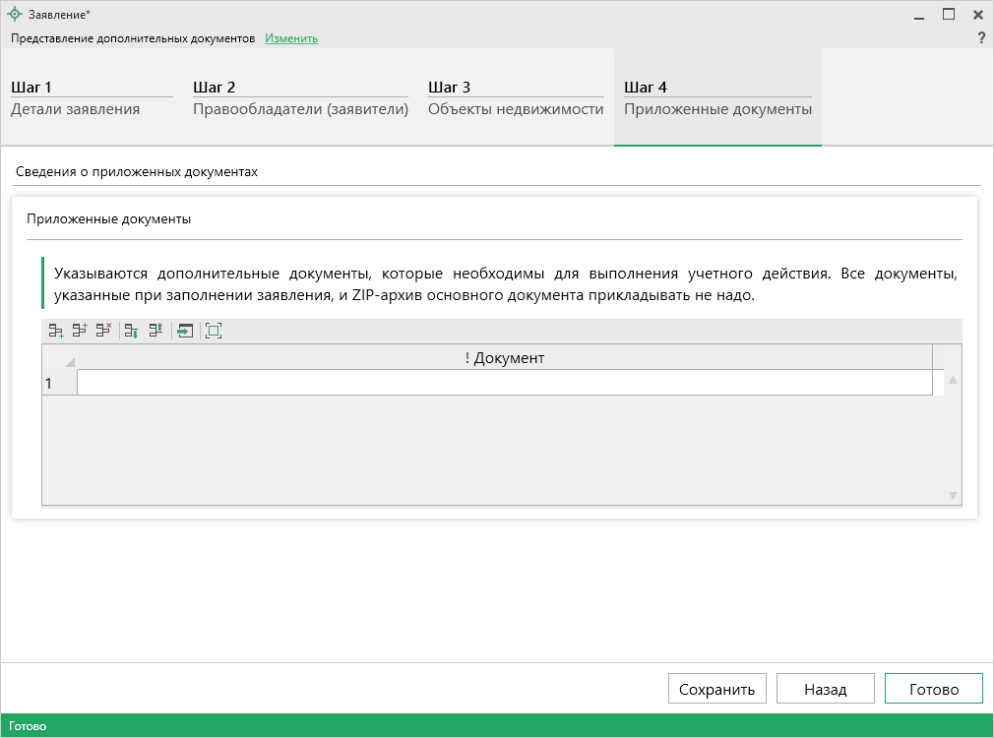
Для ввода сведений о документах, которые необходимо приложить дополнительно, в таблице «Приложенные документы» нажмите – «Редактировать».
Откроется окно «Приложенный документ»:

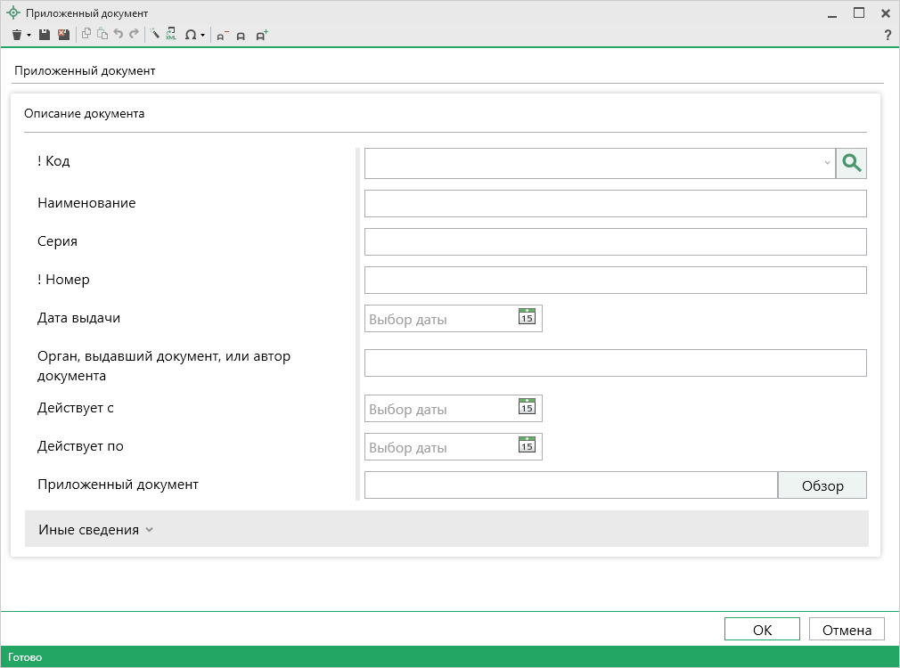
Внесите сведения о документе, а также приложите образ документа в поле «Приложенный документ».
Нажмите или – «Сохранить и закрыть». Окно «Приложенный документ» будет закрыто, Вы будете перенаправлены в основное окно программного модуля.
После заполнения всех данных на всех шагах нажмите кнопку . Программа выполнит формирование XML-файла.

Для регионов с отправкой по каналам прямого взаимодействия

Создание XML-файла электронного документа технического плана здания
Электронный документ предназначен для представления технического плана здания в органы кадастрового учета (ОКУ). Цель этого документа – облегчить работу государственных служащих по классификации и вводу представленной Вами информации в базу данных кадастрового учета, кадастровую карту, а также избежать множества ошибок регистрации прав.
Для формирования электронного документа Вам необходимо сначала заполнить всю необходимую информацию. Заполните поля, отмеченные знаком (*) – данные этих полей используются для формирования электронного документа. Если данные используются только для электронного документа, а в электронном документе они обязательны, то реквизит дополнительно к символу (*) отмечен знаком восклицания (!).

Выгрузка технического плана здания в XML-формат
Проект необходимо сохранить (подробнее см. «Сохранение»).
Чтобы сформировать XML-файл (электронный документ) технического плана здания, на ленте на вкладке «Главная» нажмите на кнопку 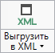.
С помощью полосы прогресса Вы можете следить, сколько времени осталось до полного формирования XML-файла технического плана здания.
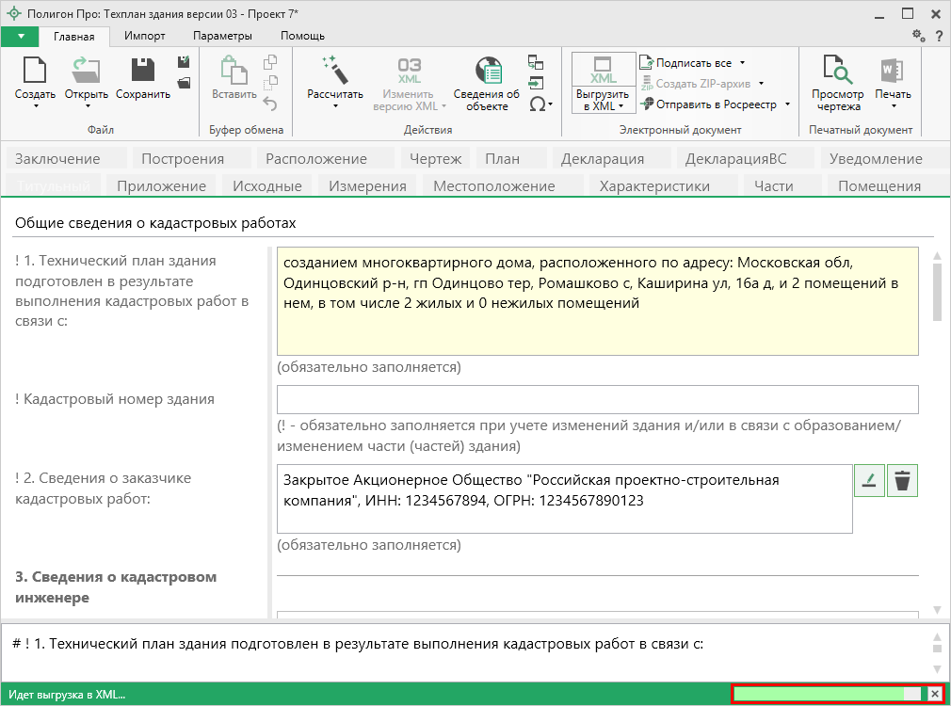
Полоса прогресса
Возникают случаи, когда выгрузка XML-файла занимает продолжительное время (причиной является, например, то, что формируемый XML-файл содержит очень много вкладок или большое количество информации). Поэтому в программе предусмотрена возможность отменить выгрузку, нажав на в правом нижнем углу окна программы рядом с полосой прогресса формирования XML-файла.
После формирования XML-файла на экране появится окно с сообщением о том, что выгрузка выполнена в файл, указано имя файла, а также путь, где этот файл располагается. Нажмите .

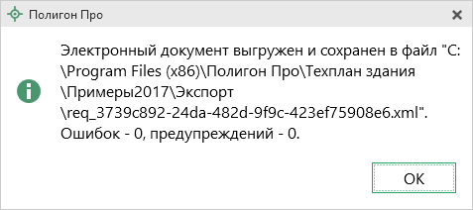
Откроется окно «Просмотр XML»:
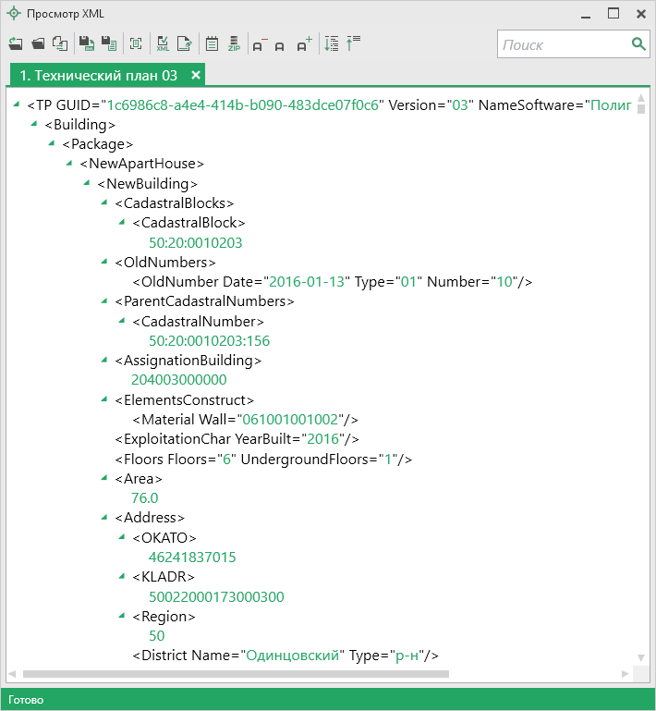
Окно «Просмотр XML», XML-файл сформирован без ошибок
Если были допущены ошибки, то после формирования XML-файла на экране появится окно с сообщением о том, что выгрузка выполнена в файл, указано имя файла, путь, где этот файл располагается, а также количество ошибок и предупреждений, например:
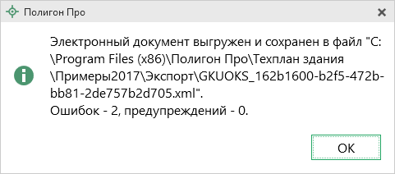
Нажмите . Откроется окно «Просмотр XML» с протоколом ошибок и предупреждений (подробнее см. «Окно «Просмотр XML»):
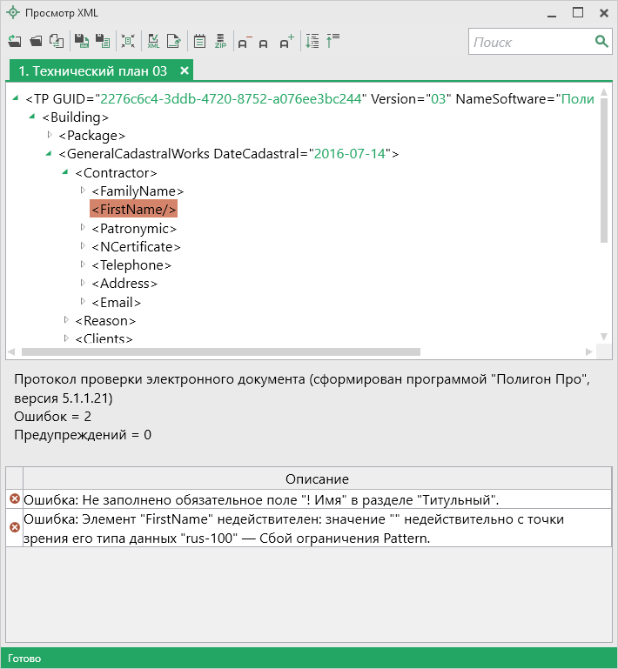
Окно «Просмотр XML», XML- файл сформирован с ошибками
Внимание: правилами (схемой) XML–документа предусмотрено, что в одном файле может содержаться информация только об одном кадастровом действии:
- Учет изменений здания, помещения, сооружения, объекта незавершенного строительства (в том числе образование/изменение частей);
- Образование/изменение части (частей) здания, помещения, сооружения, объекта незавершенного строительства.
Имя файла электронного документа
После формирования электронный документ технического плана здания записывается в XML-файл, имя файла составляется по схеме:
GKUOKS_*.xml
где:
GKUOKS – префикс имени XML–файла технического плана здания;
* – уникальный набор символов, соответствующий GUID, указанный в XML-файле (длиной до 50-ти символов).
Например, имя файла может быть:
GKUOKS_598507dc–b331–413c–989c–4f8159bb252b.xml
Файл электронного документа размещается в папке «Экспорт», которая расположена в папке с проектом.
Для того чтобы упаковать все сдаваемые файлы в один ZIP-архив, см. раздел «Создание ZIP-архива для сдачи в ОКУ».

Окно «Просмотр XML»
После формирования XML-файла на экране появится окно «Просмотр XML» (подробнее см. «Выгрузка технического плана здания в XML-формат»).
При выгрузке XML осуществляется проверка XML-файла технического плана здания:
- форматный контроль (проверка на соответствие актуальной XSD-схеме, утвержденной Росреестром);
- логический контроль (дополнительные проверки, составленные по описанию XML–схемы, нормативным документам, рекомендациям).
В случае если XML-файл сформирован без ошибок, то откроется окно «Просмотр XML», содержащее сформированный XML-файл технического плана здания:
Окно «Просмотр XML»
Если при формировании XML-файла были обнаружены ошибки во введенных данных, либо данных недостаточно, то будет выведен также протокол ошибок и предупреждений. В этом случае в верхней части окна «Просмотр XML» будет отображен сформированный XML-файл технического плана здания, а в нижней части окна – протокол ошибок и предупреждений.
В протоколе сначала указывается количество ошибок и количество предупреждений, ниже – в таблице указывается описание данных ошибок и предупреждений.
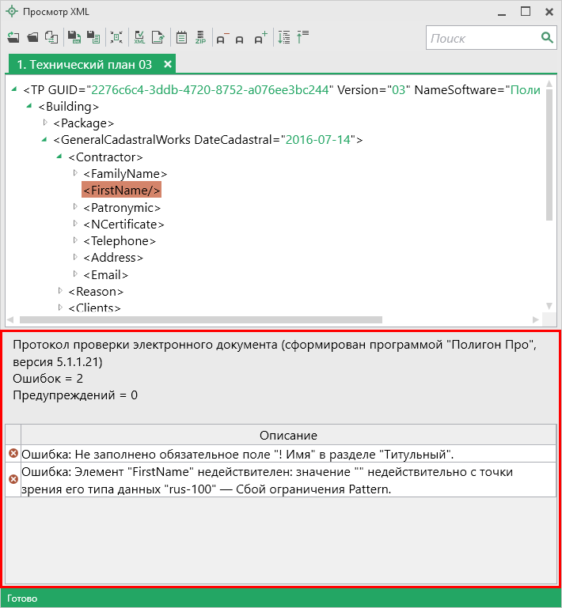
Окно «Просмотр XML», протокол ошибок и предупреждений
Значок означает, что в строке описана ошибка. При наличии ошибок файл не будет принят для учета, т.к. он не соответствует формату. Поэтому все обнаруженные ошибки необходимо обязательно устранить, исправив или дополнив введенные данные, и снова сформировать XML-документ технического плана здания.
Значок означает, что в строке описано предупреждение. Предупреждения выводятся, если есть основания полагать о нелогичности введенных данных или их взаимосвязей, но, возможно, такой файл окажется верным.
При двойном клике по строке с ошибкой в дереве будет выделен соответствующий данной ошибке узел, если ошибка связана с узлом схемы. Если ошибка возникла из-за того, что не заполнено какое-либо поле, то при двойном клике произойдет переход на вкладку, где находится данное поле и оно будет выделено красной рамкой.

Панель инструментов окна «Просмотр XML»
Панель инструментов окна «Просмотр XML»
– «Открыть» – позволяет открыть уже существующий XML-файл. Для этого нажмите данную кнопку и в появившемся окне выберите нужный XML-файл и нажмите кнопку «Открыть».
– «Открыть папку» – позволяет открыть папку c уже существующим XML-файлом.
– «Сравнить XML-файл с XSD-схемой» – позволяет выполнить сравнение сформированного XML-файла с XSD-схемой. После нажатия на кнопку слева отображается содержимое сформированного XML-файла, справа – XSD-схема:
Окно «Просмотр XML», сравнение XML-файла с XSD-схемой
Примечание: для того чтобы скрыть XSD-схему, нажмите на панели инструментов окна «Просмотр XML» на кнопку – «Свернуть XSD-схему» (данная кнопка появляется только в режиме сравнения с XSD-схемой).

– «Сохранить XML-документ как» – позволяет сохранить открытый XML-файл в другой папке и/или под другим именем. По умолчанию сформированные XML-файлы сохраняются в папке «Экспорт», которая располагается в папке с проектом.
– «Сохранить протокол как» – позволяет сохранить открытый протокол ошибок и предупреждений в другой папке и/или под другим именем. По умолчанию протоколы ошибок и предупреждений сохраняются в папке «Экспорт», которая располагается в папке с проектом.
– «Свернуть протокол» – позволяет свернуть протокол ошибок и предупреждений. Для того чтобы вернуть отображение протокола ошибок и предупреждений, нажмите кнопку – «Развернуть протокол».
– «Проверить XML-файл» – позволяет выполнить проверку электронного XML-документа на соответствие XSD-схеме. Проводится контроль только по правилам, указанным в схеме, т.е. форматный контроль.
Внимание! Такую проверку необходимо обязательно выполнять после ручного редактирования!

– «Подписать электронный документ» – позволяет выполнить подписание XML-файла электронной подписью (ЭП).
– «Редактировать XML-файл» – позволяет открыть окно «Редактор XML», в котором вручную можно отредактировать сформированный XML-файл (подробнее см. «Редактор XML»).
– «Создать ZIP-архив» – позволяет создать ZIP-архив (подробнее см. «Создание ZIP-архива для сдачи в ОКУ»).
– «Уменьшить шрифт» – позволяет уменьшить размер шрифта для более удобного просмотра информации.
– «Шрифт по умолчанию» – позволяет вернуть размер шрифта, который установлен по умолчанию.
– «Увеличить шрифт» – позволяет увеличить размер шрифта для более удобного просмотра информации.
– «Развернуть» – позволяет развернуть ветви XML-файла.
– «Свернуть» – позволяет свернуть ветви XML-файла.
– позволяет выполнить поиск по введенному в данное поле слову или фразе.

Редактор XML
Если необходимо отредактировать сформированный XML-файл, в окне «Просмотр XML» нажмите кнопку – «Редактировать XML-файл». Откроется окно «Редактор XML»:
Окно «Редактор XML»
Панель инструментов окна «Редактор XML»
Для редактирования XML-файла можно воспользоваться кнопками на панели инструментов, предназначенными для работы с буфером обмена:
– «Вырезать», – «Копировать» и – «Вставить».
Для отмены и возврата последних действий, выполненных при редактировании XML-файла, в окне «Редактор XML» предусмотрены кнопки:
– «Отменить» и – «Вернуть».
На панели инструментов окна «Редактор XML» расположены кнопки для настройки шрифта окна для более удобного просмотра информации:
– «Уменьшить шрифт», – «Шрифт по умолчанию» и – «Увеличить шрифт».
Панель в окне «Редактор XML» служит для выполнения поиска по введенному слову или фразе.
Для сохранения внесенных изменений в окне «Редактор XML» нажмите кнопку – «Сохранить» или – «Сохранить и закрыть».

Формирование заявления
В программе «Полигон Про: Техплан здания» предусмотрена возможность отправки технических планов в Росреестр по каналам прямого взаимодействия (т.е. непосредственно из программы «Полигон Про: Техплан здания» – см. «Отправка технического плана здания в Росреестр из программы «Полигон Про: Техплан здания»»). Для использования данной возможности необходимо сформировать заявление в форме электронного документа (XML-файла). В программе предусмотрена возможность формирования заявления по трем XML-схемам:
- XML-схема StatementGKN версии 01. – Утверждена приказом Росреестра от 31.12.2014г. № П/622.
- XML-схема Requests_GKN_Realty версии 17. – Утверждена Приказом Росреестра от 13.12.2011г. № П/501 в ред. Приказа от 21.09.2012г. № П/423.
- XML-схема Requests_GKN_Realty версии 18.
Внимание: заявление по схеме Requests_GKN_Realty версии 17 необходимо только для отправки дополнительных пакетов документов в Росреестр по каналам прямого взаимодействия (т.е. непосредственно из программы «Полигон Про: Техплан здания»). В остальных случаях рекомендуем использовать заявление по схеме StatementGKN версии 01.

Настройки для формирования заявления и окно «Заявление»
Перед тем как заполнить заявление, необходимо проверить и при необходимости установить нужные настройки в окне «Настройки» в подразделе «Заявление, архив».
Зайдите в окно «Настройки» с помощью кнопки на ленте на вкладке «Главная» и перейдите в подраздел «Заявление, архив»:
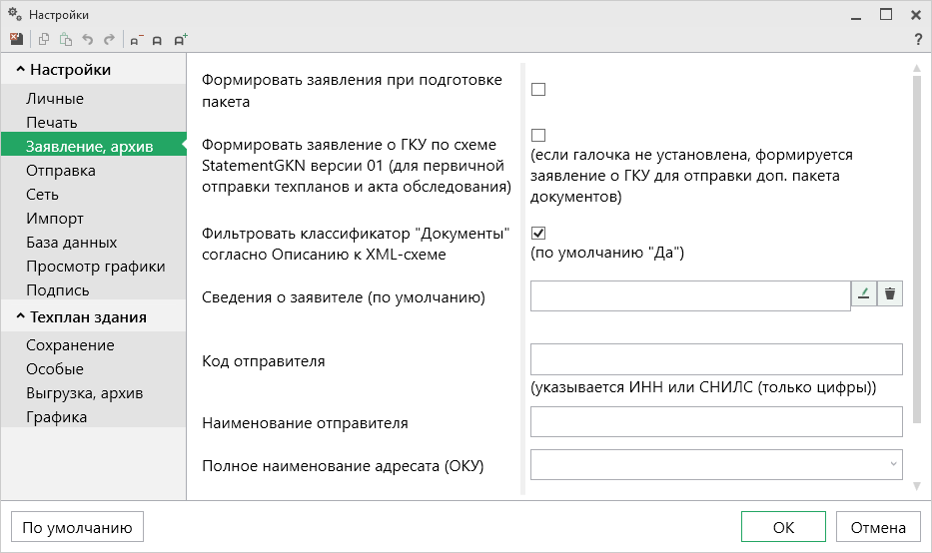
Окно «Настройки», вкладка «Заявление, архив»
Для формирования заявления, а также выполнения отправки пакета документов по каналам прямого взаимодействия в открывшемся окне установите галочку «Формировать заявления при подготовке пакета»:
Для формирования заявления по схеме StatementGKN версии 01 необходимо установить галочку «Формировать заявление по схеме StatementGKN версии 01» и заполнить поле «Полное наименование адресата (ОКУ)».
Для формирования заявления по схеме Requests_GKN_Realty версии 17 и 18 галочку «Формировать заявление по схеме StatementGKN версии 01» НЕ устанавливайте и заполните поля «Код отправителя» и «Наименование отправителя». В поле «Код отправителя» указывается ИНН или СНИЛС (только цифры) отправителя.
В поле «Сведения о заявителе (по умолчанию)» с помощью кнопки – «Редактировать» вносятся сведения о заявителе, которые впоследствии будут скопированы в заявление.
После выполнения настроек перейдем непосредственно к заполнению заявления.
В разделе «Титульный» в поле «Заявление» нажмите кнопку – «Редактировать», откроется окно «Заявление».
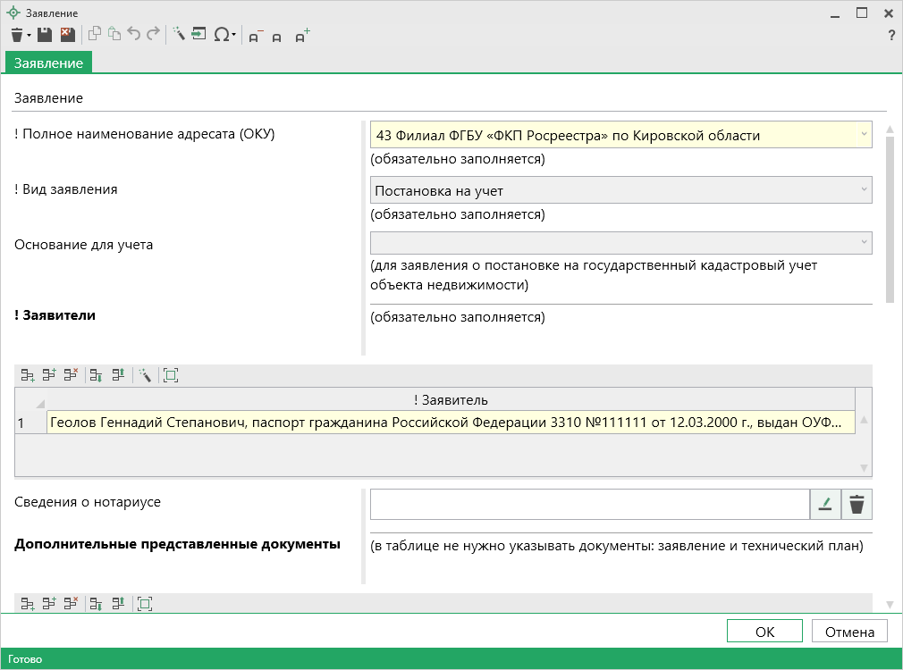
Окно «Заявление»
Набор полей для заполнения в данном окне зависит от выбранной версии заявления в окне «Настройки» в подразделе «Заявление, архив». Панель инструментов будет одинаковая:
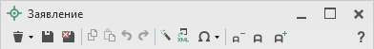
Панель инструментов в окне «Заявление»
– «Очистить все поля» – если необходимо очистить все поля в окне «Заявления», нажмите на данную кнопку и выберите соответствующий пункт. Программа выдаст сообщение, в котором для продолжения нажмите , для отмены очистки полей – :
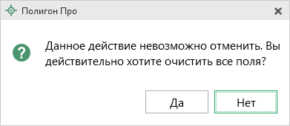
В меню кнопки присутствуют команды для очистки полей как для печатного документа, так и для XML-документа.
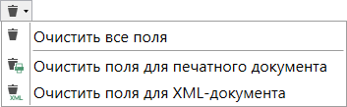
Меню кнопки «Очистить все поля»
– «Сохранить» – сохранить введенные данные в окне «Заявление»;
– «Сохранить и закрыть» – сохранить введенные данные и закрыть окно «Заявление»;
– «Копировать» – копировать выделенный фрагмент в буфер обмена;
– «Вставить» – вставить содержимое из буфера обмена;
– «Отменить» – отменить последнее действие;
– «Вернуть» – вернуть последнее действие;
– «Рассчитать» – позволяет рассчитать автоматически поля и таблицы, подсвеченные желтым цветом. Для этого поставьте курсор в поле с желтым фоном и нажмите данную кнопку;
– «Вставить из» – позволяет вставлять ранее введенную информацию в аналогичные реквизиты, например, реквизиты документов (для ветвей XML-документа). Поставьте курсор в поле и нажмите на данную кнопку, выберите ранее введенный элемент (см. «Копирование и вставка»);
– «Вставить символ» – позволяет выполнить вставку специальных символов, например, при вводе формул. Символ будет вставлен в позицию курсора;
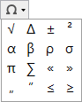
Символы для вставки
– «Уменьшить шрифт» – уменьшить размер шрифта в окне для более удобного просмотра информации;
– «Шрифт по умолчанию» – вернуть размер шрифта, установленного по умолчанию;
– «Увеличить шрифт» – увеличить размер шрифта в окне для более удобного просмотра информации;
– «Руководство пользователя» – с помощью данной кнопки открывается руководство пользователя.

Заполнение заявления по схеме StatementGKN версии 01
Для того чтобы сформировать заявление по XML-схеме заявления StatementGKN версии 01, в окне «Настройки» в подразделе «Заявление, архив» установите галочку «Формировать заявление по схеме StatementGKN версии 01».
Внимание: если Вы формировали заявление по версии XML-схемы Reguests_GZK_Realty версии 17 или 18 и Вам необходимо перейти на схему заявления StatementGKN, то в разделе «Титульный» в поле «Заявление» выделите слова «заявление заполнено» и нажмите кнопку Delete на клавиатуре или нажмите кнопку – «Очистить поле»:
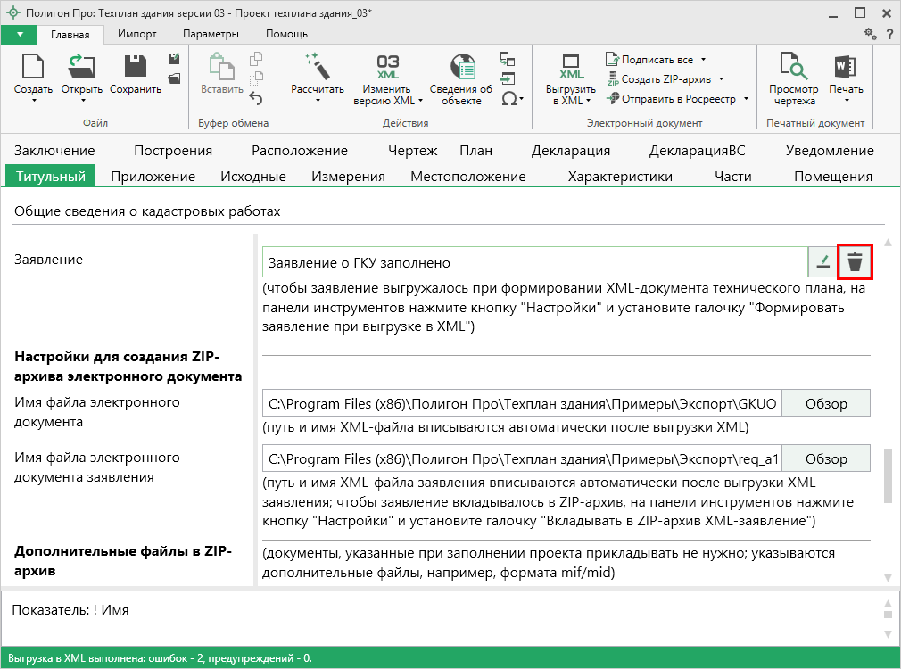
Далее программа выдаст сообщение, нажмите «Да»:
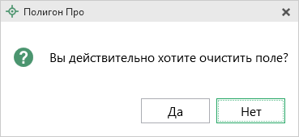
Затем Вы можете заполнить заявление.
В разделе «Титульный» в поле «Заявление» нажмите кнопку
– «Редактировать», откроется окно «Заявление»:
Окно «Заявление»

В поле «! Полное наименование адресата (ОКУ)» укажите наименование территориального органа Росреестра. Поле можно рассчитать автоматически из поля «Полное наименование адресата (ОКУ)» в настройках программы. Для этого нажмите кнопку – «Рассчитать» на панели инструментов окна «Заявление».
В поле «! Вид заявления» выберите из выпадающего списка вид заявления:
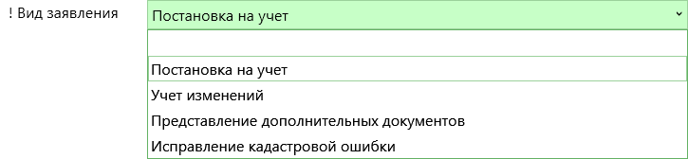
В зависимости от вида заявления будут доступны для заполнения следующие поля:
- Постановка на кадастровый учет
При необходимости укажите основания для учета в поле «Основания для учета», выбрав значение из выпадающего списка. При выборе значения «иное» – заполните поле «Иное основание для учета»:
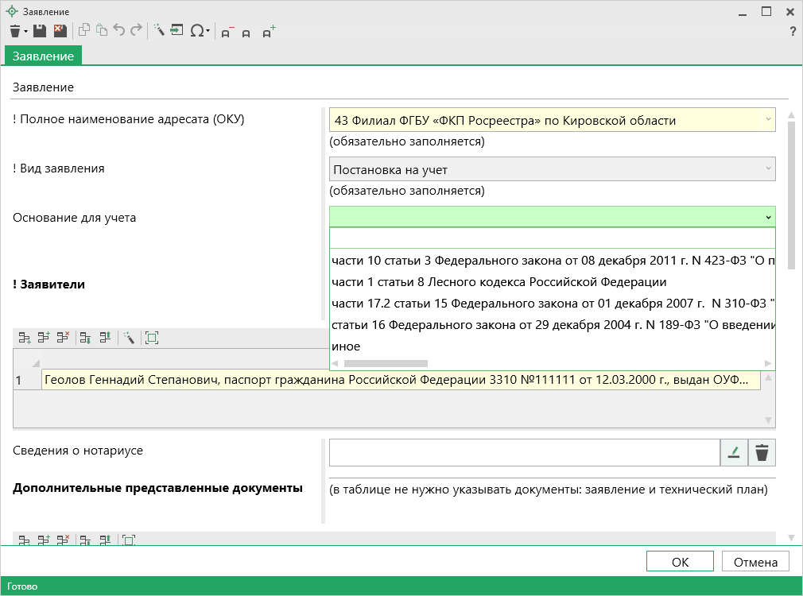
Окно «Заявление», постановка на учет
- Предоставление дополнительных документов
В поле «Номер основного заявления, к которому дополнительно подаются документы» укажите номер заявления, которое находится в статусе «Приостановлено» и к которому подаются документы для снятия текущего статуса;
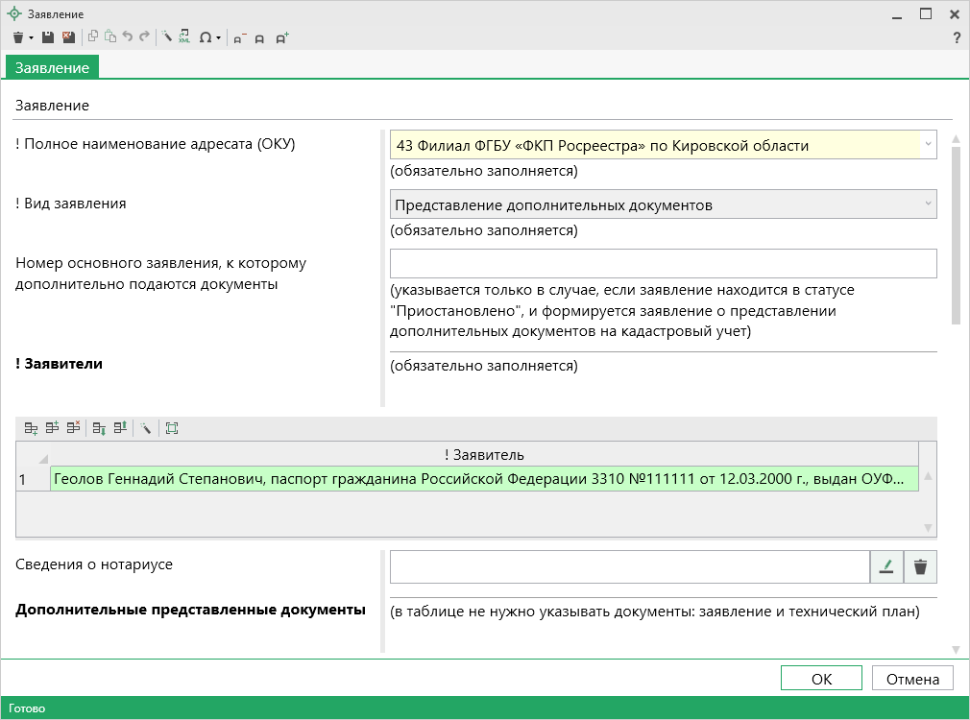
Окно «Заявление», предоставление дополнительных документов

- Учет изменений и исправление кадастровой ошибки
Заполните поле «Учет изменений в связи с изменением» с помощью кнопки – «Редактировать».
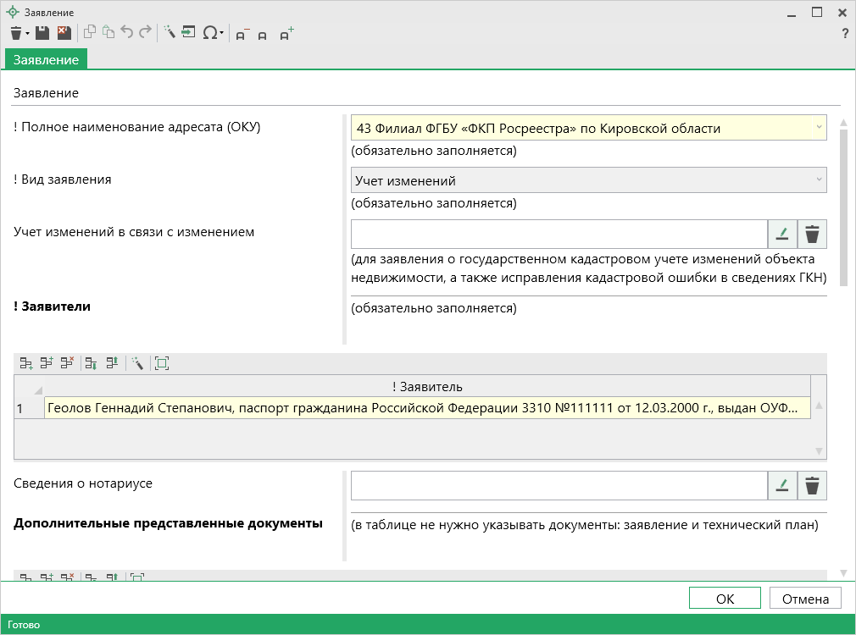
Окно «Заявление», вид заявления – «Учет изменений»
В открывшемся окне галочками выберите характеристики, в связи с изменениями которых производится учет изменений или исправление кадастровой ошибки. Если технический план здания уже заполнен, то программа поставит галочки в соответствии с введенными данными.
Если включен режим авторасчета (), поле для печатного документа «! Учет изменений в связи с изменением» автоматически рассчитывается во время заполнения полей для электронного документа. Если режим отключен, то необходимо заполнить поле вручную. Нажмите или кнопку – «Сохранить и закрыть»:
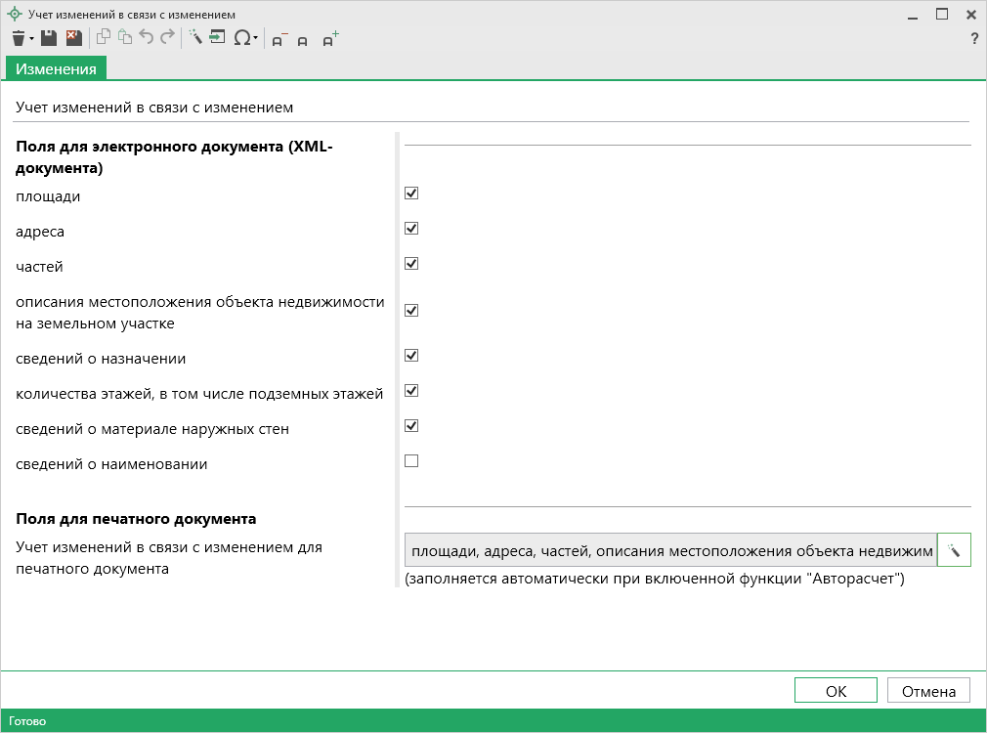
Окно «Учет изменений в связи с изменением»
После выбора вида заявления и заполнения необходимых полей заполните таблицу «! Заявители» с помощью кнопки – «Редактировать».
В открывшемся окне сначала выберите из выпадающего списка значение в поле «! Тип заявителя»:
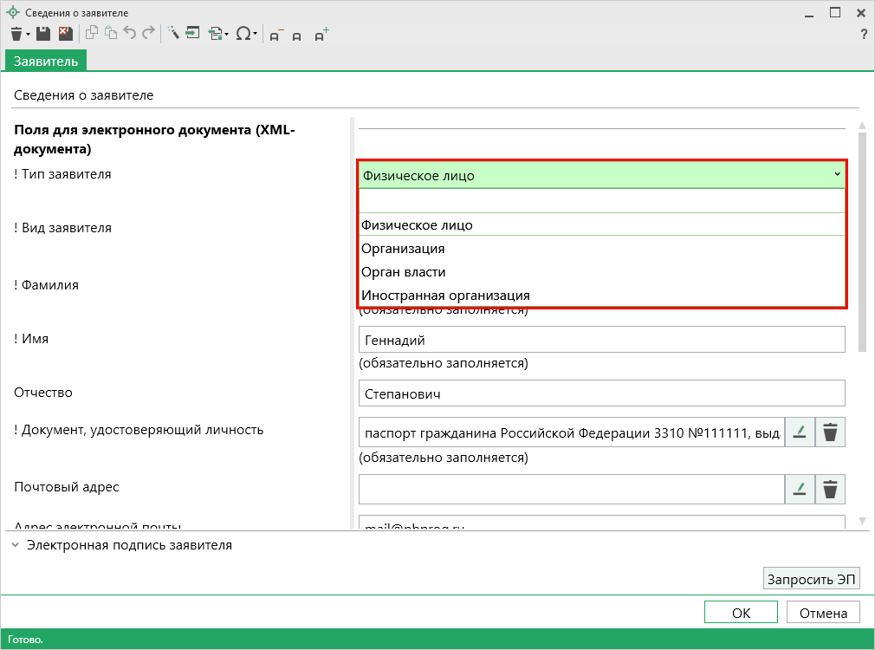
Окно «Сведения о заявителе»
Далее в зависимости от выбранного типа заявителя заполните поля для электронного документа, обязательные для заполнения поля отмечены «!» – восклицательным знаком.
Если включен режим авторасчета (), то поле для печатного документа
«! Заявитель» автоматически рассчитывается во время заполнения полей для электронного документа. Если режим отключен, необходимо заполнить поле вручную. Нажмите или кнопку – «Сохранить и закрыть»:
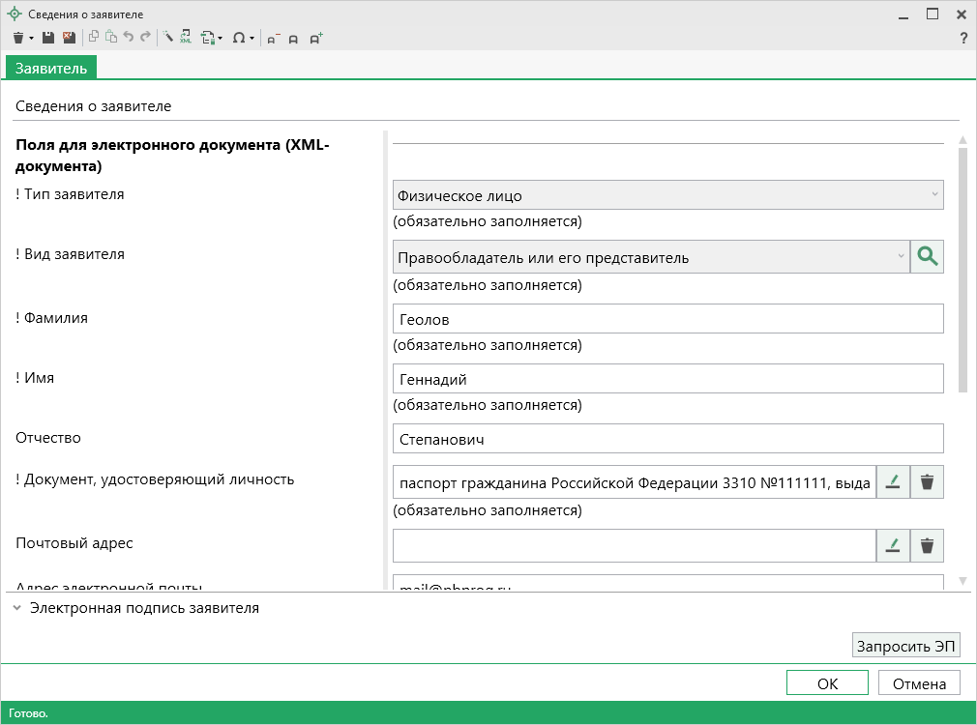
Окно «Сведения о заявителе», тип заявителя – физическое лицо

После внесения сведений о заявителе вернемся в окно «Заявление». При необходимости в данном окне внесите информацию о нотариусе в поле «Сведения о нотариусе» с помощью кнопки – «Редактировать».
Если к заявлению необходимо приложить дополнительные файлы, например, печатный образ технического плана или доверенность в формате PDF, заполните таблицу «Дополнительно представленные документы» с помощью кнопки
– «Редактировать».
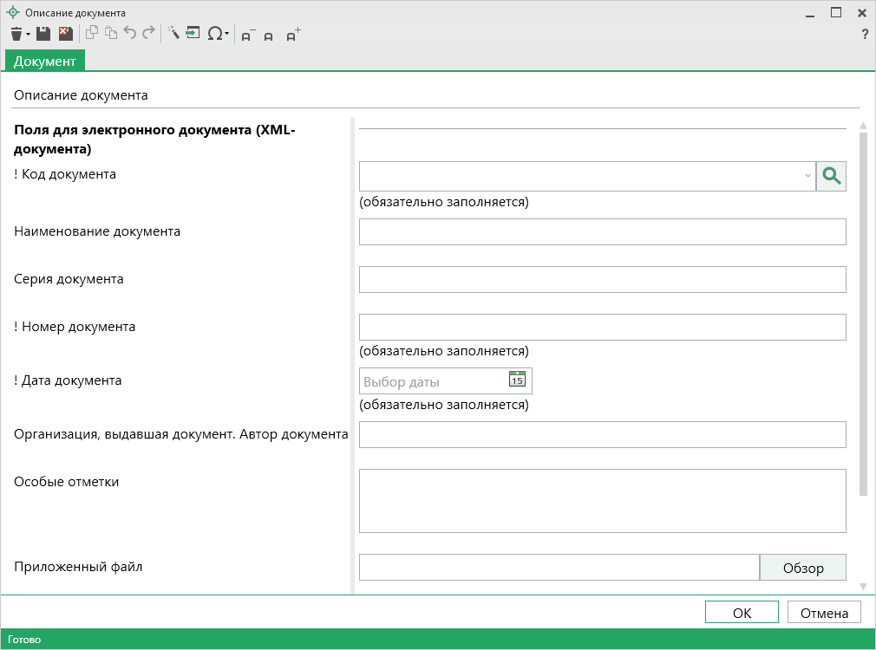
Окно «Описание документа», реквизит «Дополнительные представленные документы»
Далее необходимо выбрать форму или способ получения кадастрового паспорта или выписки. Для этого в поле «Форма и способ получения кадастрового паспорта/выписки» выберите способ получения из выпадающего списка:
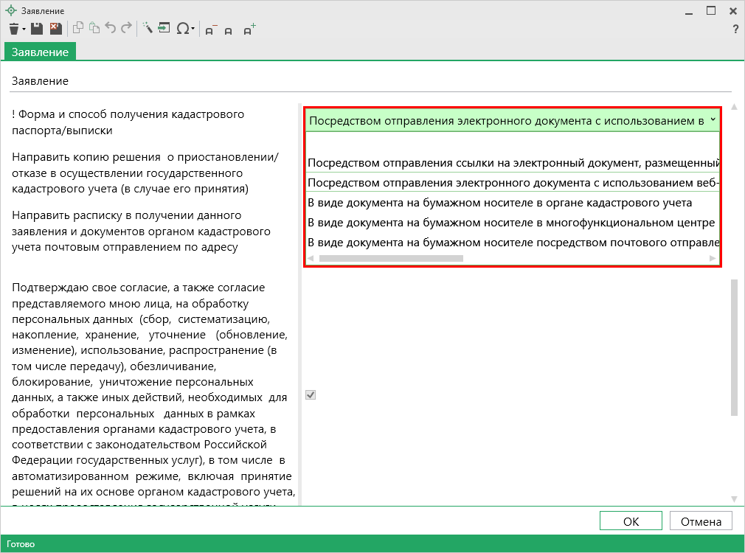
Окно «Заявление»
При формировании заявления для предоставления дополнительных документов поле «Форма и способ получения кадастрового паспорта/выписки» НЕ заполняется (используются параметры первоначальной заявки).
- При выборе способа получения документов посредством ссылки на электронный документ, размещенный на официальном сайте Росреестра в информационно–телекоммуникационной сети «Интернет» по адресу электронной почты заполните укажите адрес электронной почты, на которую необходимо отправить письмо с ссылкой на электронный документ кадастрового паспорта или выписки на сайте Росреестра.
- При выборе получения документов посредством отправления электронного документа с использованием веб–сервисов – кадастровый паспорт или выписку Вы получите непосредственно через программу в окне «Обмен информацией с Росреестром».
- При выборе способа получения в виде документа на бумажном носителе в органе кадастрового учета в поле «Наименование получателя» укажите наименование территориального органа кадастрового учета (ОКУ).
- При выборе способа получения в виде документа на бумажном носителе в многофункциональном центре в поле «Наименования получателя» укажите наименование многофункционального центра, а в поле «Адрес получателя» его адрес.
- При выборе способа получения в виде документа на бумажном носителе посредством почтового отправления в поле «Адрес получателя» укажите почтовый адрес, куда необходимо отправить кадастровый паспорт или выписку.
Если Вы указали способ получения документов в виде документа на бумажном носителе либо в органе кадастрового учета, либо в многофункциональном центре, либо посредством почтового отправления и Вам необходим дополнительный экземпляр документов, установите галочку «Дополнительный экземпляр».
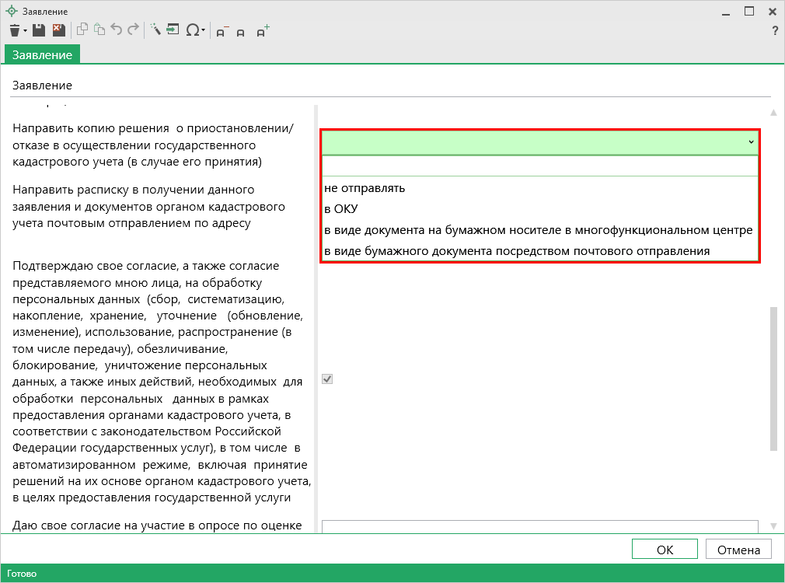
Окно «Заявление»
В поле «Направить копию решения о приостановлении/отказе в осуществлении государственного кадастрового учета (в случае принятия)» укажите, при необходимости, куда направить решение о приостановлении (отказе):
- в ОКУ – в поле «Наименование получателя копии» укажите наименование территориального органа кадастрового учета;
- в виде документа на бумажном носителе в многофункциональном центре – в полях «Наименование получателя копии» и «Адрес получателя копии» укажите наименование и адрес многофункционального центра;
- в виде бумажного документа посредством почтового отправления – укажите почтовый адрес в поле «Адрес получателя копии».
При необходимости укажите адрес в поле «Направить расписку в получении данного заявления и документов органом кадастрового учета почтовым отправлением по адресу».
Если Вы согласны участвовать в опросе Росреестра по оценке качества предоставляемых услуг укажите номер Вашего телефона в формате «+7(ХХХ) ХХХ–ХХ–ХХ» в поле «Даю согласие на участие в опросе по оценке качества предоставленной мне государственной услуги по телефону».
Являются обязательными и уже установлены по умолчанию галочки:
«Подтверждаю свое согласие, а также согласие представляемого мною лица, на обработку персональных данных...»
и
«Настоящим подтверждаю: сведения, включенные в заявление, относящиеся к моей личности и представляемому меною лицу, а также внесенные мною ниже, достоверны...».

Заполнение заявления по схеме Requests_GKN_Realty версии 17 и 18
Если Вам необходимо отправить дополнительный пакет документов в Росреестр по каналам прямого взаимодействия в результате полученной приостановки, заполните заявление по схеме Requests_GKN_Realty версии 17 или 18.
Для того чтобы сформировать заявление по XML-схеме заявления Reguests_GZK_Realty версии 17 (18) в окне «Настройки» в подразделе «Заявление, архив» снимите галочку «Формировать заявление StatementGKN версии 01».
В разделе «Титульный» в поле «Заявление» нажмите на кнопку
– «Редактировать». Откроется окно «Заявление»:
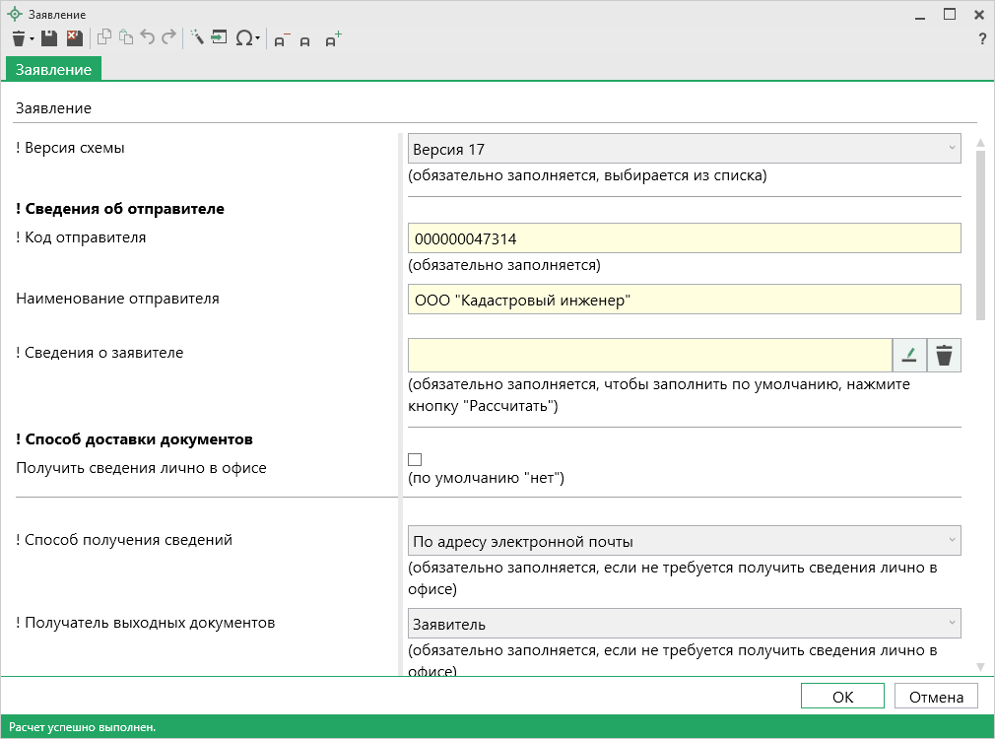
Окно «Заявление»
В окне «Заявление» выберите в поле «! Версия схемы» – Версия 17, заполните сведения об отправителе, для этого с помощью кнопки – «Рассчитать» автоматически рассчитайте поля «! Код отправителя» и «Наименование отправителя», данные будут скопированы из подраздела «Заявление, архив» в окне «Настройки». Также сведения об отправителе можно ввести вручную.
В поле «! Код отправителя» указывается ИНН или СНИЛС отправителя (только цифры, исключая «пробелы» и «–»).

Для версии 18 аналогичным образом рассчитайте поле «! Наименование органа кадастрового учета».

Сведения о заявителе также можно заполнить автоматически из настроек с помощью кнопки – «Рассчитать». Также сведения о заявителе можно внести вручную с помощью кнопки – «Редактировать».
В окне «Сведения о заявителе» выберите тип заявителя в поле «! Тип заявителя». Далее в зависимости от выбранного типа заполните появившиеся поля и нажмите – «Сохранить и закрыть».
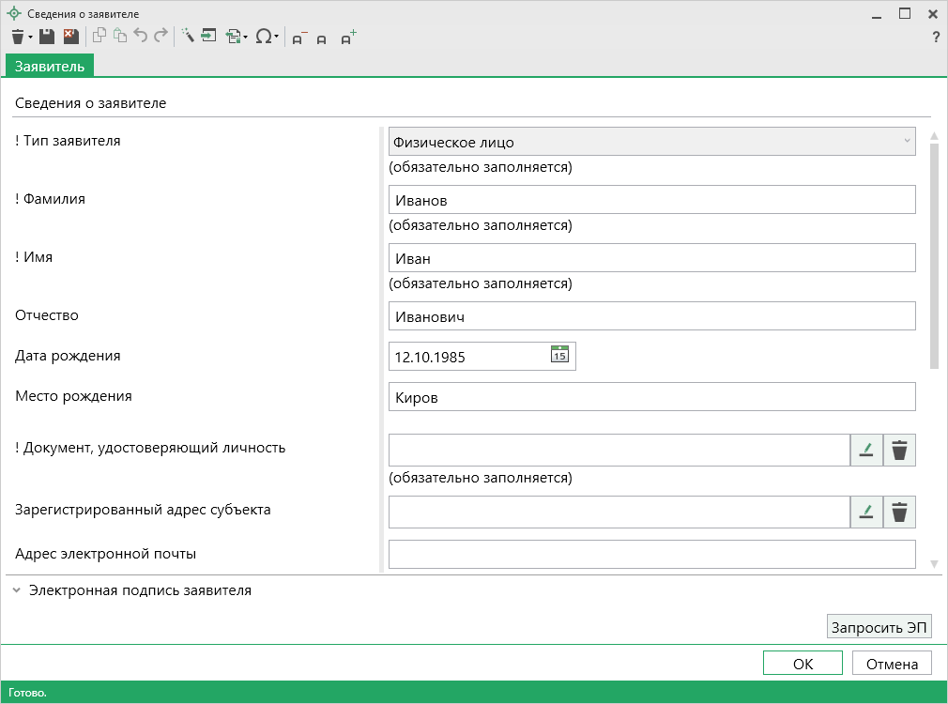
Окно «Сведения о заявителе», тип заявителя – физическое лицо
Возвращаемся в окно «Заявление». В подразделе «! Способ доставки документов» укажите информацию о способе получения документов от Росреестра.
В поле «! Способ получения сведений» выберите из выпадающего списка способ получения сведений из Росреестра и обязательно заполните поле «! Получатель выходных документов», выбрав значение из выпадающего списка. В поле «Адрес доставки (почтовый адрес или адрес электронной почты)» укажите почтовый адрес или адрес электронной почты для получения документов.
Для получения документов в органе кадастрового учета необходимо заполнить поле «! Способ получения сведений», выбрав из выпадающего списка вариант «Почтовым отправлением». В поле «Адрес доставки (почтовый адрес или адрес электронной почты)» укажите адрес территориального органа Росреестра.
Обязательно укажите количество запрашиваемых документов в поле «! Количество запрашиваемых документов (кадастровых паспортов и/или выписок)».

Далее заполните подраздел «! Сведения о предоставленном техническом плане».
Для того чтобы сформировать заявление о предоставлении дополнительных документов на кадастровый учет, в поле «Номер заявления (учетное дело)» необходимо указать номер заявления (учетного дела), для которого необходимо снять статус «Приостановлено».
В поле «Количество страниц» обязательно укажите количество страниц технического плана. Если отправляется только электронный документ, тогда можно указать значение «1».
В поле «Приложить файл с образом документа» можно указать путь к файлу-образу технического плана здания.
В таблице «Дополнительно представленные документы» можно указать документы, которые необходимо приложить к заявлению. Файлы технического плана здания и заявления в электронном виде прикладывать НЕ нужно.
Примечание: при формировании ZIP-архива прикладывать образы документов к заявлению обычно не требуется.

В случае заявления об учете текущих изменений заполните соответствующую таблицу:
- «! Код по классификатору характеристик текущих изменений» – значение выбирается из выпадающего списка, который формируется по классификатору;
- «Текстовое описание изменения»;
- «Запись, содержащаяся в ГКН»;
- «Запись, содержащаяся в документе»;

Формирование XML-файла заявления
После заполнения всех необходимых полей для сохранения заявления в окне «Заявление» нажмите кнопку или – «Сохранить и закрыть» на панели инструментов.

В случае обнаружения ошибок при вводе данных в окне «Заявление», программа сообщит об этом и предложит открыть «Протокол ошибок»:
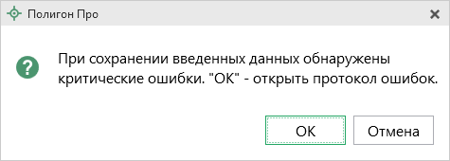
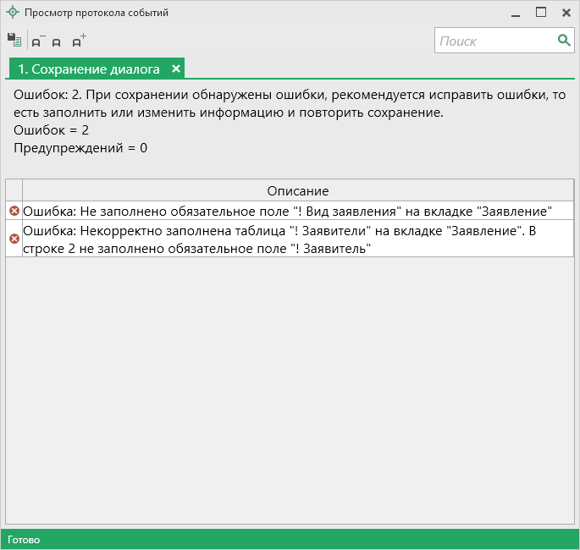
Окно «Просмотр протокола»
Для того чтобы сформировать и увидеть XML-файл заявления (вместе с XML-файлом технического плана здания) нажмите кнопку 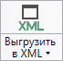 на ленте на вкладке «Главная».
Если при проверке XML-заявления будут обнаружены ошибки, то формируется протокол ошибок. Ошибки необходимо исправить и заново выгрузить XML-файл.
Если ошибки будут обнаружены при создании XML-файла технического плана здания, то XML-файл заявления сформирован не будет. Нужно исправить ошибки и выгрузить XML заново.

Подписание электронной подписью (ЭП)

Технические требования для работы ЭП (ЭЦП)
Электронная подпись – ЭП (ЭЦП) предназначена для идентификации лица, подписавшего электронный документ, и является полноценной заменой (аналогом) собственноручной подписи в случаях, предусмотренных законом. Кроме того, если документ был передан не полностью или в него были внесены изменения (информация искажена), то это можно легко проверить, т.к. подпись такого документа не будет верной.
В соответствии с Федеральным законом от 23.07.2013 г. №250-ФЗ «О внесении изменений в отдельные законодательные акты Российской Федерации в части государственной регистрации прав и государственного кадастрового учета объектов недвижимости»: межевые, технические планы, заявления, схема ЗУ на КПТ и др. документы, предоставляемые в Росреестр, должны быть заверены усиленной квалифицированной электронной подписью кадастрового инженера.
Согласно Федеральному закону № 63-ФЗ «Об электронной подписи» подпись является усиленной квалифицированной, если подпись получена в аккредитованном Удостоверяющей центре. Список Удостоверяющих центров, аккредитованных Росреестром: опубликован на сайте Росреестра.

Вам необходимо получить сертификат ЭП (закрытый ключ) в Вашем региональном удостоверяющем центре (за отдельную плату). Для хранения закрытого ключа Вам могут предоставить смарт-карту (внешне похожа не флеш-карту).
Удостоверяющий центр хранит копию Вашего ключа и предоставляет его в Росреестр, чтобы там смогли убедиться, что это именно Ваша подпись.
Программа «Полигон Про: Техплан здания» умеет подписывать файлы усиленной квалифицированной электронной подписью по стандартам Росреестра, поэтому программное обеспечение, непосредственно создающее файлы подписей, не требуется (например, не требуется КриптоАРМ), а требуется только ключ и его программа-драйвер (другое название: криптопровайдер).
После подписания документа формируется файл подписи, имя которого состоит из имени подписываемого файла, после которого добавляется «.sig». Например, при подписании файла GKUOKS_XXXX.xml будет создан еще один файл GKUOKS_XXXX.xml.sig – он будет записан в ту же папку, где находится исходный подписываемый файл.
Файл подписи содержит только контрольные числа, но не содержит непосредственно полезной информации, поэтому отправлять файлы для регистрации необходимо парами: файл с информацией и файл подписи.

Усиленная квалифицированная электронная подпись
Согласно ФЗ от 06.04.2011 № 63 «Об электронной подписи» электронная подпись бывает простая и усиленная. Усиленная электронная позволяет не только подписывать, но и проверять подлинность подписи, обнаруживать изменения в документах, шифровать и расшифровывать, то есть все те возможности, которые предоставляют стандартные криптопровайдеры, например, программа КриптоПро CSP (не путать с КриптоАРМ). В свою очередь, усиленная подпись бывает неквалифицированная и квалифицированная.
Усиленной квалифицированной подписью является электронная подпись, которая:
- получена в результате криптографического преобразования информации с использованием ключа электронной подписи;
- позволяет определить лицо, подписавшее электронный документ;
- позволяет обнаружить факт внесения изменений в электронный документ после момента его подписания;
- создается с использованием средств электронной подписи;
- ключ проверки электронной подписи указан в квалифицированном сертификате;
- для создания и проверки электронной подписи используются средства электронной подписи, получившие подтверждение соответствия требованиям, установленным в соответствии с ФЗ № 63.
Примечание 1: техническая основа подписи (алгоритмы, программы) должна быть проверена и сертифицирована.
Примечание 2: усиленная квалифицированная подпись должна быть выдана аккредитованным удостоверяющим центром.

На сайте Росреестра опубликован список аккредитованных удостоверяющих центров, которые уполномочены выдавать ЭП. Если электронную подпись Вы приобрели в одном из этих центров, то она должна быть именно такая, какая требуется по ФЗ № 250 от 23.07.2013г.: усиленная квалифицированная электронная подпись. Данную информацию можно (и нужно) уточнить в удостоверяющем центре, в котором получена Ваша электронная подпись.

Подписание электронной подписью (ЭП) файлов технического плана здания
Для подписания файлов электронной подписью на ленте предусмотрена кнопка 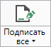.
Для подписания файлов выполните следующие действия:
- Заполните все необходимые разделы.
- Сформируйте электронный XML-файл.
- Подпишите файлы электронной подписью (ЭП). Для этого нажмите на кнопку на ленте на вкладке «Главная».

Откроется окно «Подписать документы»:
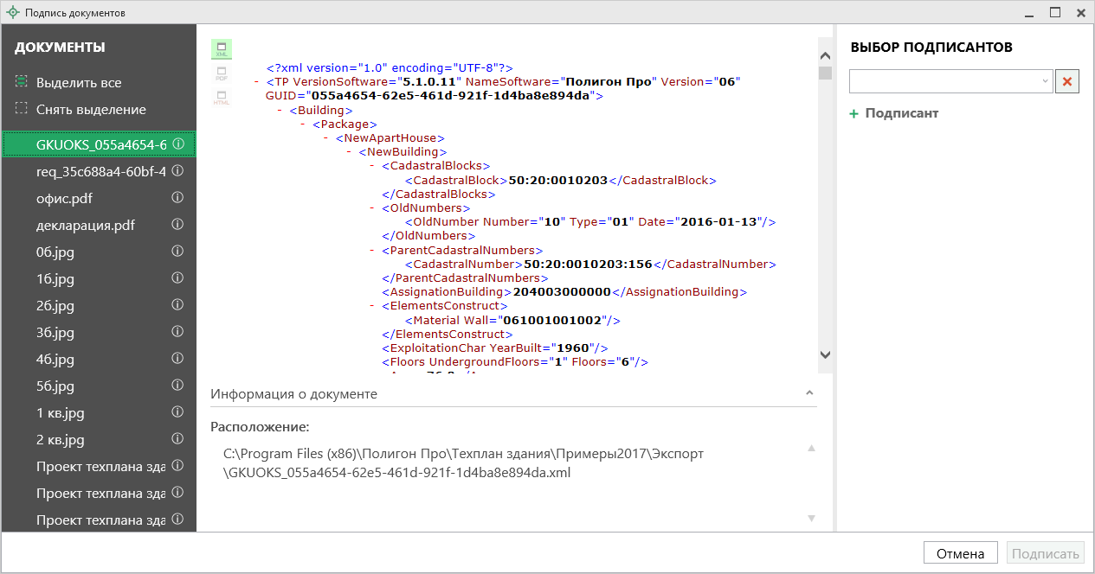
Окно «Подписать документы»
На панели «Документы» выберите документ для подписания.
На панели «Выбор подписантов» из выпадающего списка выберите, каким сертификатом необходимо подписать документы.
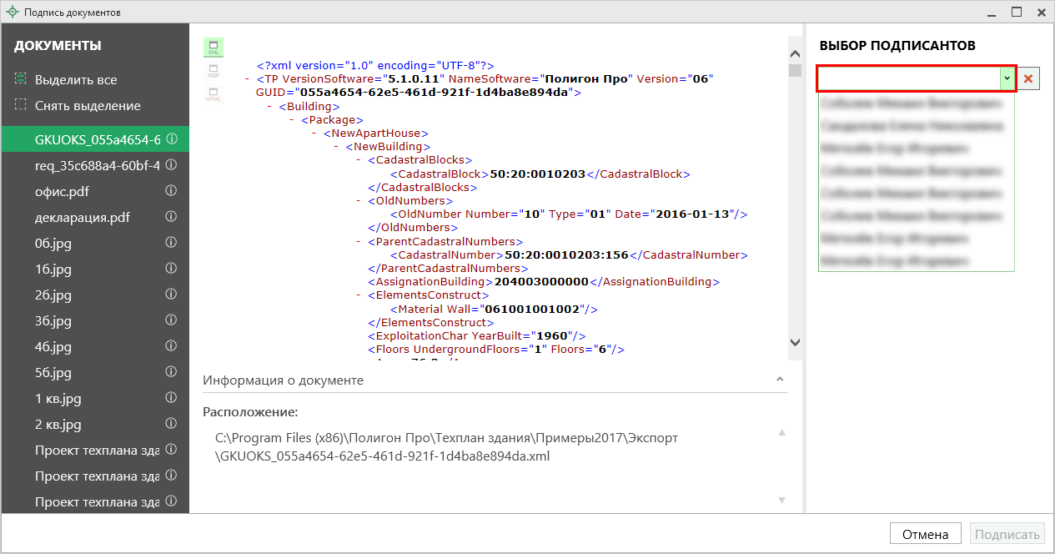
Выбор подписанта
Важно! Для всех документов, которые необходимо подписать, должен быть выбран подписант.
Примечание 1: если документ был подписан ранее, рядом с его наименование отображается – .
Примечание 2: Если необходимо добавить подписантов в существующий файл подписи (соподписать), установите галочку «Добавить подписантов в существующий файл подписи».

Нажмите , чтобы подписать документ выбранным сертификатом.

Меню кнопки «Подписать все»
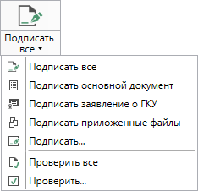
Меню кнопки «Подписать все»
– подписать одновременно все файлы, относящиеся к проекту (XML-файл, приложенные образы документов и др.). Использовать данную команду необходимо после формирования электронного XML-документа, а также после того, как будут приложены все необходимые дополнительные файлы (образы документов, чертежи и т.п.).
– подписать сформированный электронный XML-файл технического плана здания.
– подписать сформированный электронный XML-файл заявления. Заявление необходимо в случае, если Вы отправляете технический план в Росреестр напрямую из программы.
– подписать файлы приложенных документов, например, образы документов, файлы чертежей и т.п. Перед подписанием необходимо приложить данные файлы (выбрать на диске) в соответствующих таблицах и полях проекта.
– подписать любой файл. Нажмите на данную кнопку, и программа предложит выбрать файл на дисках компьютера или на съемном носителе, сетевом диске. Выберите нужный файл и нажмите «Открыть»:
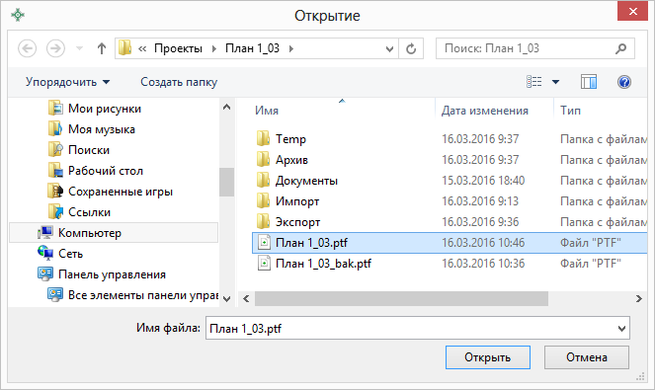
Окно «Открытие»
Примечание: Вы можете подписать сразу несколько файлов, для этого выделите их:
- нажмите на первый файл левой кнопкой мыши и, удерживая клавишу Ctrl, выделите все необходимые файлы;
- нажмите на первый файл левой кнопкой мыши и, удерживая Shift, нажмите на последний необходимый файл в списке.

Также в меню кнопки «Подписать все» предусмотрены команды для проверки электронной подписи:
– проверить подписи (ЭП) всех файлов, включенных в состав проекта технического плана здания.
– проверить подпись (ЭП) выбранного файла. Нажмите на данную кнопку и в открывшемся окне выберите файл для проверки. Программа проверит, был ли изменен файл после подписания, выведет информацию о том, кем был подписан выбранный файл.
Внимание: с помощью кнопки можно выбрать не только файл ЭП с расширением *.sig, но и любой исходный файл.

Создание ZIP-архива для сдачи в ОКУ
Согласно требованиям органов кадастрового учета, электронный документ технического плана, созданный по XML-схеме версии 06 (версии 03), файлы графической части, файлы документов приложений, а также файлы электронной подписи с расширением *.sig необходимо представить в одном файле – ZIP-архиве.

Настройки для создания ZIP-архива
Файлы ZIP-архивов программа по умолчанию сохраняет в папке «Архив», расположенной в папке с проектом.
Примечание: при необходимости Вы можете изменить имя папки в окне «Настройки» в разделе «Сохранение» в поле «Имя вложенной папке для сохранения ZIP-архивов».

Файлы образов приложенных документов после формирования архива будут находиться внутри архива во вложенной папке с именем Images (англ.: картинки). Если необходимо, чтобы эта папка называлась по-другому, то можно до формирования архива в окне «Настройки» в подразделе «Выгрузка, архив» в поле «Имя вложенной папки в ZIP-архиве» указать нужное имя папки. Если в этом поле указать точку «.», то приложенные файлы будут добавлены в корень архива (вложенная папка создаваться не будет).
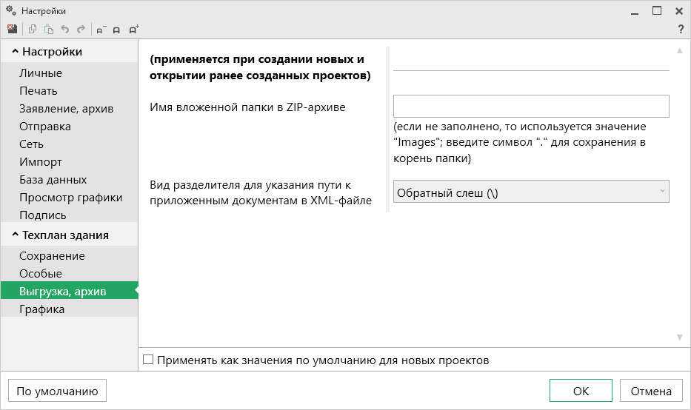
Окно «Настройки»
Если Вы создали файлы электронных подписей, но по каким-либо причинам их не нужно включать в ZIP-архив, то снимите галочку «Включать файлы электронной подписи в ZIP-архив» в подразделе «Заявление, архив» в окне «Настройки».

Также настройки для создания ZIP-архива текущего проекта технического плана здания выполняются в разделе «Титульный».
В поле «Имя файла электронного документа» указывается полный путь и имя XML-файла технического плана здания. Поле заполняется автоматически после выгрузки XML (подробнее см. «Создание XML-файла электронного документа технического плана здания»). При необходимости с помощью кнопки Вы можете выбрать уже готовый XML-файл технического плана здания.
В поле «Имя файла электронного документа заявления» указывается полный путь к XML-файлу заявления. Поле заполняется автоматически после выгрузки XML заявления (подробнее см. «Формирование заявления»). При необходимости с помощью кнопки Вы можете выбрать уже готовый XML-файл заявления.
В таблице «Дополнительные файлы в ZIP-архив» Вы можете приложить дополнительные файлы, которые требуется включить в состав ZIP-архива, но путь к ним не будет указан в XML.
В поле «! Путь к файлу или папке с файлами» с помощью кнопок – «Обзор» и – «Обзор каталога» выберите необходимый файл или папку. В поле «Приложить файл к» уточните, относится приложенный файл (или папка) к техническому плану или к заявлению.
Примечание: если в поле «! Путь к файлу или папке с файлами» выбрана папка, то в ZIP-архив будут добавлены все файлы из этой папки.

В поле «Имя файла ZIP-архива» указывается полный путь и имя ZIP-архива техплана здания. Поле заполняется автоматически после формирования ZIP-архива (подробнее см. «Создание ZIP-архива для сдачи в ОКУ»).

Порядок действий для создания ZIP-архива
Для создания ZIP-архива выполните следующие действия:
- Выгрузите электронный XML-документ. Для этого нажмите кнопку 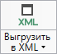 на ленте на вкладке «Главная».
- Подпишите электронной подписью (ЭП) все файлы, относящиеся к проекту: XML-документ, приложенные файлы.
- Сформируйте ZIP-архив для сдачи в ОКУ. Для этого нажмите кнопку 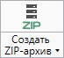 на ленте на вкладке «Главная».
По окончании программа сообщит о том, что ZIP-архив сформирован и указан путь к папке, где сохранен данный ZIP-архив.
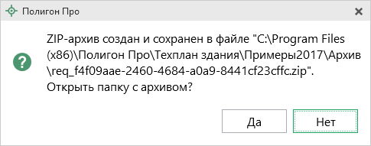
Если при создании архива произошли какие-либо ошибки, то формируется протокол ошибок и выводится на экран, например:
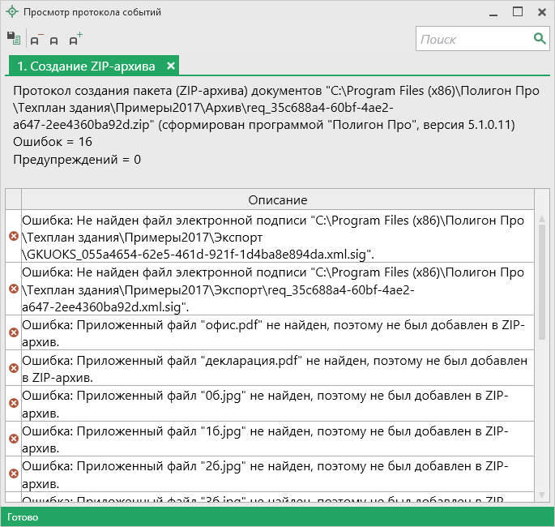
Окно «Просмотр протокола»

Отправка технического плана здания в Росреестр
В программе «Полигон Про: Техплан здания» предусмотрена возможность отправки технических планов в Росреестр.
Для использования данной возможности необходимо:
- Наличие электронной подписи (ЭП) кадастрового инженера для Росреестра, полученной в аккредитованном Удостоверяющем центре. Сертификат подписи должен быть установлен в хранилище «Личное» (скорее всего, это уже сделано, если подпись используется) (см. «Подписание электронной подписью (ЭП)»).
- На компьютере должна быть установлена программа подписи по российским стандартам КриптоПро CSP.
- На компьютере должна быть установлена системная программа Microsoft.NET Framework версии 4.5 и выше – она входит в состав Windows и скорее всего уже установлена.
Примечание: в случае отсутствия программы Microsoft.NET Framework версии 4.5 и выше на Вашем компьютере, программа будет установлена автоматически в ходе установки программы «Полигон Про: Техплан здания» (подробнее см. «Установка и запуск программы «Полигон Про»).

- Непосредственно наличие самой программы «Полигон Про: Техплан здания».

1 этап. Задайте настройки.
Для отправки технического плана здания в Росреестр выполните настройку программы (подробнее см. «Настройки программы»):
- в разделе «Личные» – выбор сертификата ЭП («! Сертификат электронной подписи»);
- в разделе «Заявление, архив» – настройки для заполнения заявления (см. «Заявление, архив»);
- в разделе «Отправка» указывается необходимо ли показывать окно параметров отправки.
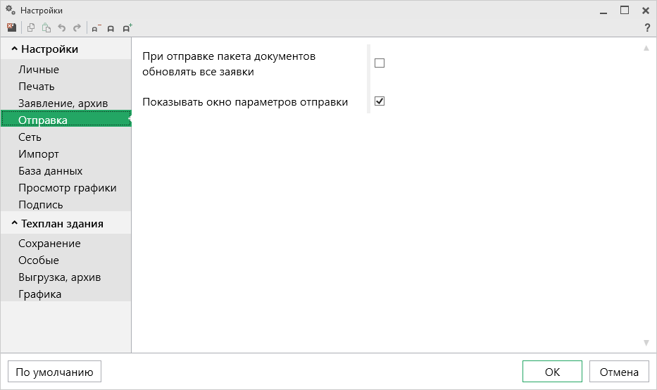
Окно «Настройки», раздел «Отправка»
Если необходимо, установите галочку «При отправке пакета документов обновлять все заявки», чтобы статусы всех заявок были обновлены при отправке нового пакета документов.

2 этап. Заполните заявление.
После задания нужных настроек необходимо заполнить заявление для отправки технического плана здания в Росреестр из программы.

3 этап. Отправка технического плана здания в Росреестр.
Для отправки технического плана здания напрямую из программы на ленте на вкладке «Главная» предусмотрена кнопка .
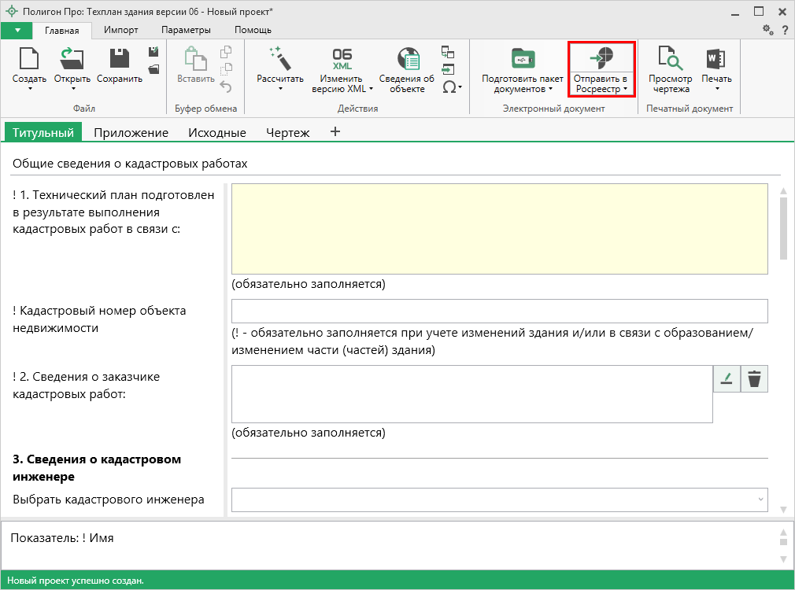
Кнопка «Отправить в Росреестр»
После нажатия на данную кнопку открывается окно «Обмен с Росреестром» (подробнее см. «Окно обмена информацией с Росреестром») и программа откроет окно «Параметры отправки»:
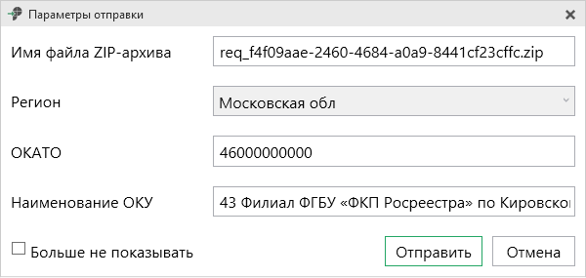
Окно «Параметры отправки»
Проверьте внесенные данные и нажмите .

Окно обмена информацией с Росреестром
Для того чтобы открыть окно «Обмен с Росреестром», в главном меню нажмите :
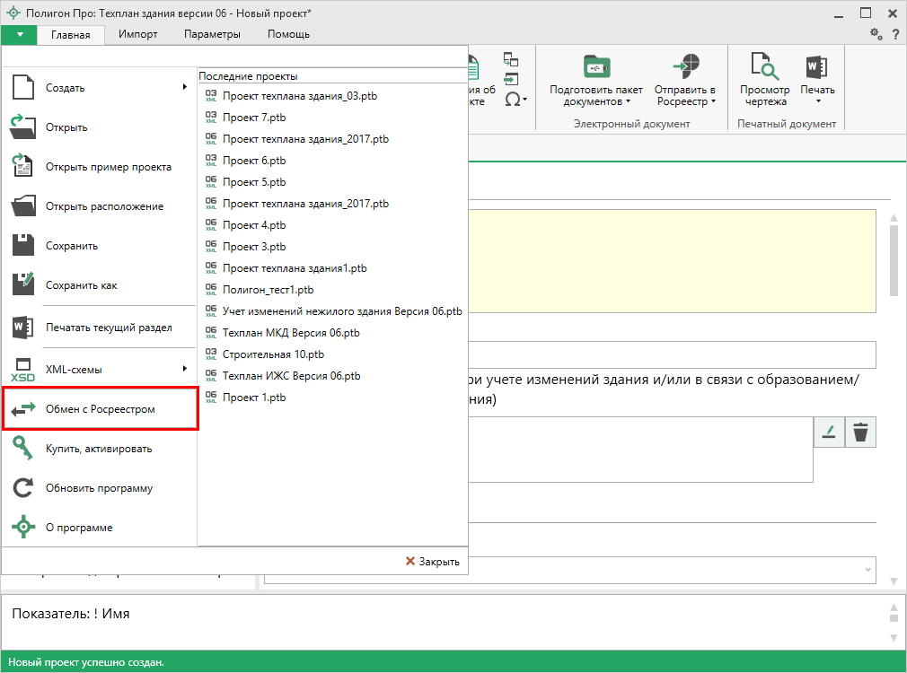
Главное меню программы
Либо на ленте на вкладке «Главная» в меню кнопки выберите «Обмен с Росреестром».
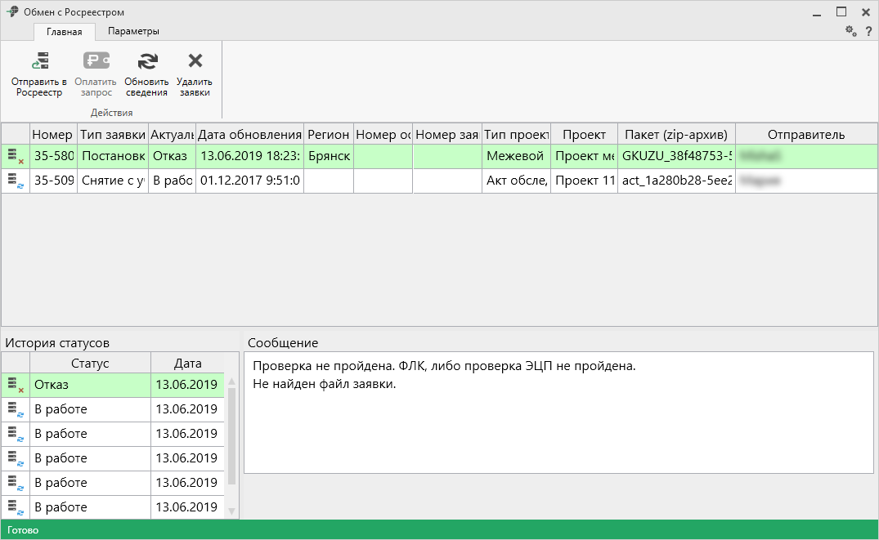
Окно «Обмен с Росреестром»
В верхней части окна «Обмен с Росреестром» расположен список всех заявок, отправленных в Росреестр из программы «Полигон Про: Техплан здания».
В нижней части окна «Обмен с Росреестром» слева указана история статусов выделенной заявки, а справа – комментарий к статусу выбранной заявки.

Лента окна «Обмен с Росреестром»
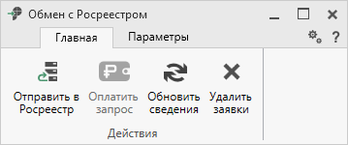
Лента
На ленте на вкладке «Главная» располагаются следующие кнопки:
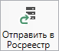 – отправить выбранный ZIP-архив в Росреестр.
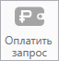 – оплатить услуги Росреестра. Вы будете перенаправлены на страницу оплаты с заполненными данными по выбранной услуге.
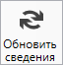 – обновить сведения по отправленным пакетам документов.
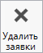 – удалить все сведения о выделенных заявках.

На вкладке «Параметры»:
– позволяет увеличить шрифт внутри окна программы.
– позволяет уменьшить шрифт внутри окна программы.
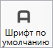 – позволяет вернуть шрифт внутри окна программы по умолчанию.
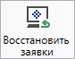 – восстановить сведения о заявках их журнала отправок документов в Росреестр, который доступен в личном кабинете на сайте https://pbprog.ru.
– позволяет выполнить настойки программы.
– позволяет открыть данное Руководство пользователя в текстовом редакторе Microsoft Word или при отсутствии в текстовом редакторе Writer бесплатного пакета OpenOffice (LibreOffice).

Техническая поддержка
Важное конкурентное преимущество нашей компании – это политика предоставления полного сервиса. Политика, ориентированная не просто на производимый продукт, а на решение задач и проблем наших клиентов. Будьте уверены в том, что приобретая наши программы, Вы точно сможете внедрить их и использовать в полной мере. А сотрудники Программного центра всегда придут Вам на помощь!
Если у Вас появились вопросы по использованию программы, если Вам необходима консультация специалиста – Вы всегда можете обратиться в нашу службу технической поддержки.
Очень важно сделать программу лучше, а для этого специалисты службы поддержки собирают информацию о наиболее часто возникающих затруднениях у пользователей, а также о неверной работе программ в конкретных ситуациях. Поэтому Ваше обращение очень важно для нас!
Подробнее о технической поддержке Вы можете прочитать на нашем сайте: https://pbprog.ru/personal/tehpod.php.
Техническая поддержка становится ближе к Вам! Связаться со службой технической поддержки очень просто – прямо в программе предусмотрена целая вкладка на ленте – «Помощь». Рассмотрим подробнее все способы обращений в службу технической поддержки Программного центра.
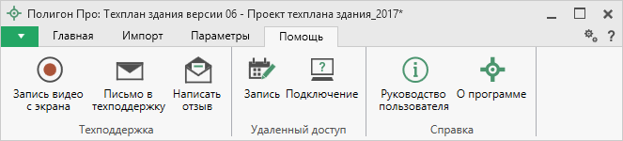
Лента, вкладка «Помощь»

Руководство пользователя
Чтобы открыть руководство пользователя по работе в программе в текстовом редакторе Microsoft Word или при его отсутствии в OpenOffice (LibreOffice) Writer:
- В программе на ленте на вкладке «Помощь» нажмите кнопку .
- Нажмите клавишу F1 на клавиатуре.
- В верхнем правом углу окна программы нажмите кнопку .
Рекомендуем! Перед началом работы в программе ознакомьтесь с руководством пользователя.
Важно! Помимо руководства пользователя, необходимые материалы для быстрого освоения программы Вы всегда можете найти на нашем сайте pbprog.ru (ПрограммныйЦентр.рф): статьи, инструкции, видеоуроки, видео вебинаров, ответы на вопросы на форуме и т.п. Также у нас на сайте Вы найдете бесплатные веб-сервисы для кадастровых инженеров (подробнее см. «Веб-сервисы Полигон»), необходимые нормативные документы и др.

Способы обращения в службу технической поддержки
Специалисты службы технической поддержки могут оказать Вам помощь указанными ниже способами. Вы можете выбрать любой способ, но рекомендуем Вам сначала выбирать первый способ, если он не дал результата, то переходить к следующему и т.д.:
- написать письмо в техническую поддержку прямо из программы, в т.ч. с записью видео с экрана (подробнее см. «Написать письмо в техподдержку»);
- звонок по телефону (подробнее см. «Звонок в техподдержку»);
- сеанс управления Вашим компьютером с помощью программы для удаленного доступа в режиме реального времени (подробнее см. «Сеанс управления Вашим компьютером»);
- индивидуальное обучение пользователей (подробнее см. «Обучение пользователей»).
- приоритетная техническая поддержка (подробнее см. «Приоритетная техподдержка»).
Техническая поддержка становиться ближе к Вам! Связаться со службой технической поддержки очень просто – прямо в программе предусмотрена целая вкладка на ленте «Помощь». Рассмотрим подробнее все способы обращений в службу технической поддержки Программного центра.
Лента, вкладка «Помощь»

Написать письмо в техподдержку
Написать письмо в техническую поддержку – один из самых быстрых, эффективных и приоритетных способов обращения в службу технической поддержки.
Для того чтобы отправить письмо с вопросом и/или с описанием возникшей проблемы в любом модуле программы «Полигон Про» на ленте перейдите на вкладку «Помощь» и нажмите на кнопку .
Откроется форма обращения «Письмо в техническую поддержку». Поля, помеченные «!» – восклицательным знаком, являются обязательными для заполнения:
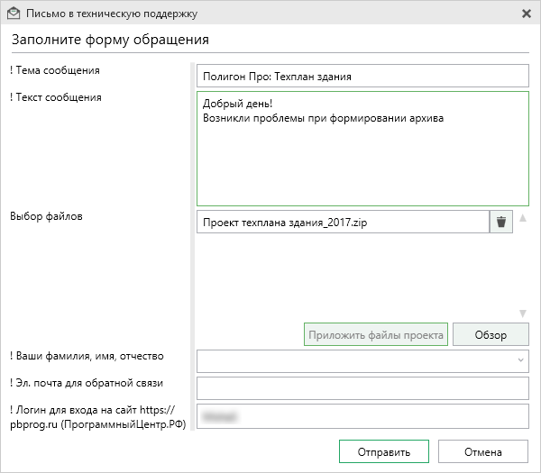
Окно «Письмо техническую поддержку», модуль «Техплан здания»
- «! Тема сообщения» – поле, в котором автоматически прописывается название программного модуля, в котором Вы работаете.
- «! Текст сообщения» – поле, в котором Вы указываете проблему, вопрос, текст Вашего обращения.
- «Выбор файлов» – в данном поле автоматически прикладывается ZIP-архив текущего проекта. В случае если файл проекта прикладывать не нужно, Вы можете его исключить с помощью кнопки (не рекомендуется). Если Вы ошибочно исключили архив проекта из письма в техническую поддержку, нажмите на кнопку .
Для того чтобы приложить дополнительные файлы к письму в техническую поддержку, нажмите на кнопку и выберите нужный файл.
- «! Ваши фамилия, имя, отчество» – поле, в котором Вам необходимо указать Ваши фамилию, имя и отчество, чтобы специалисты технической поддержки знали, как к Вам обращаться.
- «! Эл. почта для обратной связи» – поле, в котором необходимо обязательно указать адрес электронной почты, на который Вам придет ответ от специалистов службы технической поддержки.
- «! Логин для входа на сайт https://pbprog.ru (ПрограммныйЦентр.РФ)» – поле, в котором автоматически прописывается логин от Вашего Личного кабинета на сайте https://pbprog.ru (http://ПрограммныйЦентр.рф), который указан в окне «Настройки» в разделе «Личное» (см. «Настройки программы»).
После заполнения всех необходимых данных в форме обращения нажмите кнопку . Письмо будет направлено на рассмотрение в службу технической поддержки Программного центра. После рассмотрения данного письма специалисты технической поддержки направят ответ на Вашу электронную почту, которую Вы указали в поле «! Эл. почта для обратной связи».

Запись видео с экрана
В программе «Полигон Про» предусмотрена уникальная возможность записи видео с Вашего экрана компьютера.
Если Вам необходимо сообщить в службу технической поддержки, какие действия Вы выполняете в программе, и как программа реагирует, Вы можете записать видео. Для этого в главном меню в группе «Техподдержка» выберите «Запись видео с экрана».
Откроется окно для записи видео:
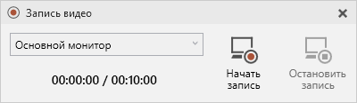
Выберите монитор и начните запись, для этого нажмите кнопку 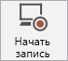.
Примечание: максимальное время для записи одного видео составляет 10 минут.

Нажмите кнопку 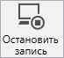, чтобы остановить запись. Программа сообщит о том, что запись видео окончена, также сообщит продолжительность видео и предложит отправить видео в службу технической поддержки:
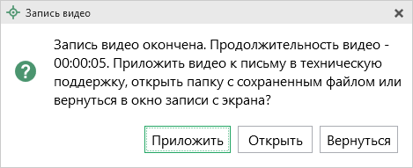
Если Вы сразу хотите отправить сообщение в техническую поддержку с данным видео, нажмите – .
Если Вы хотите открыть видео, нажмите .
Нажмите , чтобы вернутся к окну записи.

Написать отзыв
Прямо из программы Вы можете направить отзыв о программе, оценить работу специалистов службы технической поддержки Программного центра, а также отправить нам предложения по улучшению программы, замечания и слова благодарности. Для этого на ленте перейдите на вкладку «Помощь» и нажмите на кнопку . Откроется форма обращения с темой сообщения. Заполните необходимые поля и нажмите кнопку .
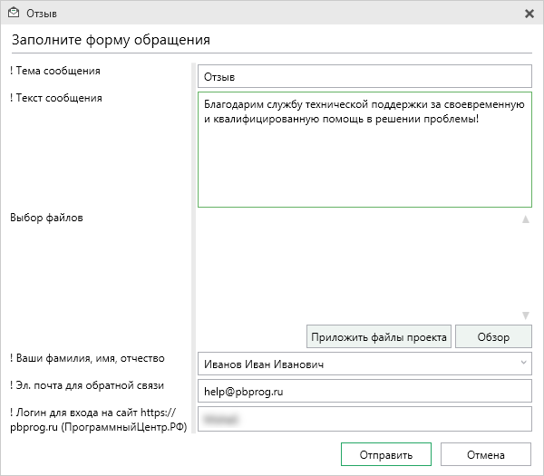
Окно «Отзыв»

Звонок в техподдержку
Получить консультацию и помощь специалистов Отдела технической поддержки Вы можете, позвонив в службу технической поддержки по бесплатному номеру:
8-800-100-58-90,
или по многоканальному прямому номеру:
8 (499) 600-600-0.
Если у Вас возникли вопросы по приобретению программ, вопросы по продлению лицензий на использование программ и др., свяжитесь с Отделом продаж по бесплатному номеру:
8-800-707-41-80,
или по номерам:
8 (499) 600-600-0
8 (8332) 47-31-47
График работы Отдела технической поддержки и Отдела продаж Вы всегда можете узнать на сайте pbprog.ru (ПрограммныйЦентр.рф) в разделе «О компании».

Сеанс управления Вашим компьютером
- Запишитесь на сеанс удаленного доступа в удобное для Вас время, для этого на ленте на вкладке «Помощь» нажмите на кнопку . Откроется страница «Техподдержка: Удаленный доступ»: ознакомьтесь с правилами подключения к Вашему компьютеру, далее в таблице выберите наиболее удобное для Вас время и запишитесь на сеанс удаленного доступа.
Рекомендуем ознакомиться с инструкцией «Предварительная запись к специалистам Программного центра».
Примечание: в таблице указывается московское время.

- В назначенное время запустите программу для удаленного доступа, нажав кнопку на ленте на вкладке «Помощь». Запустится специальная программа.
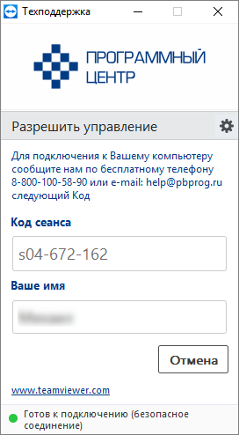
Окно программы для управления Вашим компьютером
- Сообщите код сеанса, который увидите на экране, специалисту по телефону 8-800-100-58-90 (звонок бесплатный), либо по электронной почте help@pbprog.ru, либо напишите письмо в техподдержку прямо из программы (подробнее см. «Написать письмо в техподдержку»).
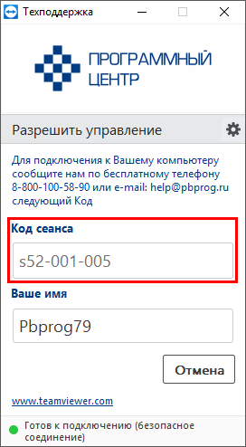
Код сеанса
Когда специалист будет подключаться к Вам, разрешите доступ к вашему компьютеру. Нажмите кнопку «Разрешить».
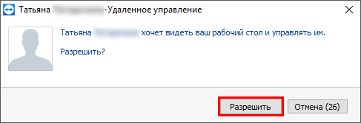
Внимание! ввиду бесплатности услуги «Сеанс управления Вашим компьютером» установлены ограничения в обслуживании:
- бесплатный сеанс управления Вашим компьютером может быть предоставлен в течение 1 года с момента приобретения программы, либо по завершении года, если лицензия на использование программы продлена;
- один бесплатный сеанс не может длиться более 20 минут, при необходимости дополнительного времени наши специалисты соединятся с Вами в другое время или продлят сеанс для завершения начатого объяснения, но не более чем на 10 минут;
- при необходимости дополнительного времени поддержка может быть осуществлена платно.

Обучение пользователей
Помогая клиентам, служба технической поддержки также оказывает различные дополнительные услуги, например, индивидуальное обучение пользователей работе с нашими программами.
Если Вы желаете пройти индивидуальное обучение по работе с программой, сначала Вам необходимо оформить заказ на приобретение данной услуги на сайте: «Консультационные услуги по обучению работе с программами» или связаться с Отделом продаж по телефону 8-800-707-41-80 (звонок бесплатный) либо по электронной почте sales@pbprog.ru. Уточните условия проведения обучения:
- ФИО специалиста, который будет Вас обучать и консультировать;
- время проведения обучения;
- программы, которые необходимы для проведения обучения;
- стоимость обучения (зависит от количества часов).
После оплаты в назначенное время свяжитесь со специалистом Отдела технической поддержки по телефону 8-800-100-58-90 (звонок бесплатный) либо по электронной почте help@pbprog.ru.
Примечание: обучение осуществляется по удаленному доступу с помощью программы для удаленного доступа Team Viewer 14 версии (подробнее см. «Сеанс управления Вашим компьютером»).

Важно! Для проведения обучения необходимы колонки и микрофон либо гарнитура (наушники и микрофон).

Приоритетная техподдержка
Если Вы желаете, чтобы Ваши письма и обращения всегда обрабатывались незамедлительно и в первую очередь, то предлагаем подключить новую услугу «Полигон – приоритетная техподдержка». Это идеальный вариант для тех, кто дорожит своим временем и временем своих клиентов.
Наши высококвалифицированные специалисты помогут Вам в самые кратчайшие сроки разобраться с решениями о приостановлении учета, проверят документы, отправляемые в Росреестр, быстро и без очереди устранят неисправности на Вашем компьютере.
Подробнее с правилами предоставления и стоимостью данной услуги Вы можете ознакомиться на нашем сайте в разделе «Дополнительные услуги для кадастровых инженеров».

Возможности приоритетной технической поддержки:
- В приоритетном порядке предоставление всех услуг стандартной техподдержки.
Сначала обрабатываются письма по приоритетной техподдержке в отдельной очереди, а затем письма стандартной техподдержки. При оказании услуги подключения к Вашему компьютеру через Интернет также организуется отдельная приоритетная очередность, что позволит Вам получить услугу по возможности в момент обращения, либо в день обращения.
- Составление экспертного заключения в виде документа с нашей печатью по поводу правомерности (неправомерности) приостановления регистрации, соответствия электронного документа установленным правилам (до 2-х заключений в месяц).
- Обучение по работе с программами: удаленное через Интернет или в нашем офисе (до 60 минут в месяц).
- Неограниченное количество проверяемых планов.
- Разовое начисление баллов в Архиве КПТ: 20 баллов при покупке на год, либо 5 баллов при покупке на один месяц.
- Выбор специалиста.
Вы можете выбрать специалиста, с которым желаете сотрудничать по конкретному обращению, либо по всем последующим обращениям. Имена и компетенции наших специалистов смотрите на сайте в разделе «Техническая поддержка»: https://pbprog.ru/personal/tehpod.php.
- Услуги пользователям кадастровых программ других разработчиков могут быть оказаны в рамках и по тарифам приоритетной техподдержки.
Если они не связаны с работой конкретной программы, например, услуга проверки XML-документов, разбора приостановлений, выдача экспертных заключений, консультации по кадастровой деятельности. Не важно, с какой программой Вы работаете – мы поможем Вам в рамках приобретенной приоритетной техподдержки.
- Объем приоритетной техподдержки: распространяется сразу на все программы «Полигон» и «Полигон Про», приобретенные одним пользователем (частным лицом или организацией).
Под «одним пользователем» понимается один логин на нашем сайте, один адрес электронной почты, указанный в регистрационных данных пользователя. Письма, получаемые с этого адреса электронной почты, будут обрабатываться в приоритетном порядке. По некоторым услугам указаны нормы оказания услуги в зависимости от количества приобретенных лицензий одного наименования. Если лицензий не было приобретено, либо срок лицензий завершился, то подразумевается наличие одной лицензии каждого наименования. В этом случае оказываются только услуги, не связанные с работой программ.
Примечания:
* Любые услуги оказываются в рабочие дни с 8 до 18 часов (время московское).
* Наши услуги не включают в себя решение проблем в случаях, если проблемы заключаются в сторонних программах, например, в нелицензионной операционной системе, а также в ее некорректной установке.
* Если выбранный Вами специалист находится в отпуске, то проблему решит другой специалист.
* В периоды внедрения новых XML-схем поток писем увеличивается, и сроки реакции могут быть больше указанных нормативов по объективным причинам. В такие периоды мы делаем все возможное, мобилизуем наши силы.
* Если лицензия на программу завершилась (либо вообще не была приобретена), то оказываются только услуги, не связанные с работой программ, например, проверка XML-документов, разбор приостановлений, выдача экспертных заключений, консультации по кадастровой деятельности.

Разовые персональные услуги за отдельную плату:
- Углубленное обучение пользователей в нужном объеме часов (сверх бесплатного объема) (подробнее см. «Обучение пользователей»).
- Ввод данных в программы, в том числе выполнение работы кадастрового инженера в наших программах по Вашим исходным данным: составление межевых и технических планов и т.п. (по согласованию и при наличии производственных возможностей).
- Доработка программ под Ваши нужды (по согласованию и при наличии производственных возможностей).

Спасибо за использование программы
«Полигон Про: Техплан здания»!

«Полигон Про» – ПРОфессионально. ПРОдуманно. ПРОсто.

С вопросами, за консультациями и
по вопросам приобретения обращайтесь:
8 (499) 600-600-0 (многоканальный)
8 (8332) 47-31-47

Отдел продаж:  8-800-707-41-80 (звонок бесплатный),  E-mail: sales@pbprog.ru. | Техническая поддержка:  8-800-100-58-90 (звонок бесплатный),  E-mail: help@pbprog.ru.
Автор и разработчик, правообладатель: Батищев Павел Сергеевич
Адрес: Россия, 610000, Кировская обл., г. Киров, Главпочтамт, а/я 19.

http://ПрограммныйЦентр.РФ
https://pbprog.ru

ОКУ – органы кадастрового учета
ФИАС – Федеральная информационная адресная система
ЗУ – земельный участок
ОКС – объект капитального строительства
Для организации сеанса управления Вашим компьютером мы используем программу для удаленного доступа Team Viewer 14 версии. Данную программу устанавливать отдельно не нужно. Team Viewer идет в комплекте.

